案例库

队 名：No Idea 组 .
组 长：张美伊 .
组 员：李 响 崔亚星 丁煜倩 吴雨泽 .
指导老师：梁力军老师 .

目 录
01-10 主要分析人：张美伊 4
01石油化工行业-辽宁天合化工舞弊案 4
02石油化工行业- ST仁智财务舞弊案 9
03石油化工行业-阳煤化工财务舞弊案 18
04能源供应行业-华新能源财务舞弊案 24
05能源供应行业-天丰节能 IPO财务舞弊案 32
06能源供应行业-华锐风电舞弊案 39
07能源供应行业-天能科技IPO造假案 47
08能源供应行业-欣泰电气舞弊案 55
09能源供应行业-勤上光电IPO造假案 60
10能源供应行业-超日太阳舞弊案 67
11-20 主要分析人：崔亚星 75
11互联网与IT行业-乐视网造假案 75
12互联网与IT行业-海联讯舞弊案 81
13互联网与IT行业-信威通信舞弊案 85
14制造业-新纶科技舞弊案 91
15制造业-康尼机电舞弊案 96
16制造业-惠而浦舞弊案 100
17制造业-长园集团舞弊案 104
18制造业-科迪乳业舞弊案 109
19制造业-千山制药舞弊案 114
20制造业-科融环境舞弊案 119
21-30 主要分析人：丁煜倩 124
21农林牧渔行业-康华农业审计失败案例 124
22农林牧渔行业-山东鑫秋农业审计失败案例 129
23农林牧渔行业-绿大地财务造假事件案例分析 134
24农林牧渔行业-大连獐子岛事件 138
25农林牧渔行业-万福生科财务造假案 142
26农林牧渔行业-雏鹰农牧强制退市案 148
27农林牧渔行业-中水集团并购失败案 153
28农林牧渔行业-嘉汉林业财务造假案 160
29住宿餐饮类-瑞幸咖啡舞弊案 164
30教育培训类-新东方财富披露案 169
31-40 主要分析人：李 响 173
31房地产行业-亚太实业房地产 173
32房地产行业-零七股份舞弊案 177
33商贸流通行业-新绿股份舞弊案 180
34商贸流通行业-振隆特产虚假记载分析 184
35商贸流通行业-勤上光电IPO造假 187
36商贸流通行业-新大地IPO关联交易舞弊 191
37商贸流通行业-连城兰花虚增收入 195
38商贸流通行业-百特科技舞弊案 197
39商贸流通行业-东方金钰舞弊案 200
40制造业-圣莱达舞弊案 203
41采矿业-华泽钴镍关联交易舞弊 206
42-51 主要分析人：吴雨泽 209
42医药卫生行业-湖南千山制药造假案 209
43医药卫生行业-康美药业舞弊案 212
44医药卫生行业-紫鑫药业舞弊案 215
45医药卫生行业-武汉国药科技舞弊案 220
46医药卫生行业-尔康制药舞弊案 223
47医药卫生行业-长生生物科技舞弊案 230
48医药卫生行业-辅仁药业舞弊案 236
49医药卫生行业-延安必康舞弊案 242
50医药卫生行业-新华制药舞弊案 245
51医药卫生行业-中联重科舞弊案 247

01-10 主要分析人：张美伊

01石油化工行业-辽宁天合化工舞弊案
案例数据编号 | 0601
案例行业类别 | 06 石油化工业
案例发生时间 | 2014年
案例企业名称 | 辽宁天合化工集团有限公司（HK.01619）
案例企业经营范围 | 天合化工集团有限公司是一家主要从事精细化工产品的研发、生产和销售业务的中国公司。天合化工是中石化、中石油一级网络供应商,国家科技部科技支撑项目基地。  天合化工主营润滑油添加剂、特种氟化物两大系列200余种精细化工产品,凭借产品种类、生产能力、技术专利、市场占有率在全国精化行业排名中位列前茅。
企业单位案情描述 | 【企业背景】  天合化工集团有限公司主要从事精细化工产品的研发、生产和销售业务的中国公司。总部座落在国家环渤海经济区,辽宁省境内美丽的滨海城市—锦州。天合化工是中石化、中石油一级网络供应商,国家科技部科技支撑项目基地,通过了质量管理体系ISO9001、环境管理体系ISO14001、职业健康安全管理体系OHSAS18001认证。  天合化工前身为义县精细化工总厂,创建于1992年;1998年,成立辽宁天合精细化工股份有限公司,注册资本1亿元人民币;2007年,天合化工集团成立,集团下属四家公司、五处主要生产基地及三处研发中心,分别为:锦州惠发天合化学有限公司、阜新恒通氟化学有限公司、中北石油化工有限公司、中亚石化科技有限公司、西山生产基地、霸王庄生产基地、海州生产基地、中北化工生产基地(锦州经济技术开发区)、中亚石化生产基地(钦州经济技术开发区)以及惠发天合精细化工工程技术中心等。  天合化工主营润滑油添加剂、特种氟化物两大系列200余种精细化工产品,凭借产品种类、生产能力、技术专利、市场占有率在全国精化行业排名中位列前茅。  一直以来,天合化工立足于高端精细化工产品的研发、生产、销售,致力于集团化、国际化、创新化的领军战略,业务遍及亚洲及世界几十个国家及地区,打造了中国精细化工"领先品牌"。历史的辉煌,永久的回忆,科学的探索永无止境,对技术的追求精益求精,永远激励一代代天合人自强不息,续写辉煌。  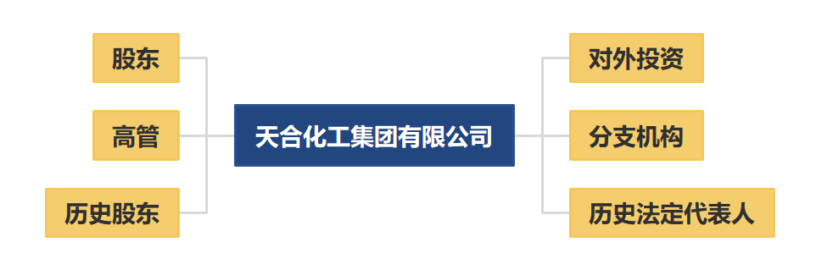  图1 公司构成  【案情背景】  化工行业舞弊事件屡见不鲜。首先，化工行业属于重资产行业，需要大量资金来满足发展，且筹融资手续较为繁杂，筹资金额与盈利能力等情况挂钩，凭借自身真实的经营状况难以筹集到充足的资金来满足企业发展。其次，财务造假难以被发现且违规成本较低。企业是信息的优势方，当企业进行财务舞弊时，监管部门难以发现企业存在的问题，容易造成企业通过舞弊行为获得利益，且即使被发现，按照目前的处罚条款，对企业无法产生实质的影响。因此，行业内部分企业选择财务舞弊。  【案情描述】  沽空机构匿名分析于2014年9月2日发布了一份长达67页的沽空报告，直指天合化工夸大盈利能力，税务数据存疑，而且有两套财务账簿，一本由当地审计公司辽宁中衡会计师事务所有限责任公司锦州分所审计，另一本由德勤审计用于IPO招股，沽空报告最后称天合化工股价“一文不值”。事后天合化工紧急停牌，2014年10月9日复牌，股价当日暴跌39.83%。  TH化工 2014年被曝出其披露的收入与其原始工商资料不符。TH化工主要经营润滑油添加剂和特种氟化物，2014年 6月 20日 HT化工在香港上市，上市之初市值飙升至约 650亿港币，但仅仅在上市两个月后便受到了沽空机构的匿名分析，指出 TH涉嫌夸大销售数据、与大客户进行纸面交易、财务舞弊造假等。  天合化工上市即巅峰。据证券时报消息，天合化工当年上市时可谓是风光无限，联席保荐人是大名鼎鼎的摩根士丹利，瑞银以及美林美银，承销团队同样是高盛、中银国际、工银国际。  2014年6月20日，天合化工在香港上市，募资58亿港元，上市后短短两个月不到，股价上涨了40%，总市值一度飙升至650亿港元的高位。  然而上市未满3月，沽空机构于2014年9月发布了一份长达67页的沽空报告，直指天合化工夸大盈利能力，税务数据存疑，而且有两套财务账簿，沽空报告最后称天合化工股价“一文不值”。天合化工紧急停牌，2014年10月9日复牌，股价当日暴跌39.83%。  2015年3月26日，天合化工的股份暂停买卖。2015年11月，港交所向该公司施加复牌条件，包括公布上市规则规定的所有尚未公布的财务业绩等。由于无法获得港交所准许，天合化工2015年至2018年年报均未及时交出，一直未能复牌。  2017年5月，天合化工被香港证券及期货事务监察委员会勒令停牌。香港证监会认为，天合化工此前披露的招股书及就匿名分析沽空报告作出的澄清载有虚假、不完整或具误导性的资料。  2019年3月14日，香港证监会对天合化工IPO时的三家保荐人开出巨额罚单。瑞银遭到3.75亿港元的罚单，还被吊销牌照一年，摩根士丹利、美银美林被分别罚款2.24亿港元和1.28亿港元，三家保荐机构合计被罚款7.27亿港元。  值得一提的是，在天合化工上市早期，有媒体曾曝光各大投行争聘天合化工CEO魏宣（魏奇的弟弟）之女魏娇的丑闻。据华夏时报消息，为了从天合化工的IPO交易中分得一杯羹，瑞银、Investec、摩根大通等三家投行都曾聘用过魏娇。瑞银高管朱俊伟甚至还曾因此遭内部停职调查。  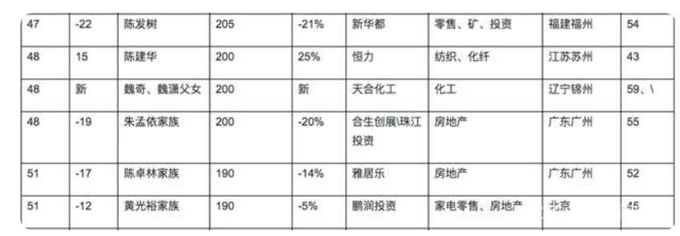  图2 公司概况
企业受罚或责任描述 | 2015年 3月26日，TH化工暂停买卖，2017年 5月被香港证券及期货监察委员会勒令停牌，港交所于 2020年 6月 11日取消其上市地位，该事件落下帷幕。
关联审计机构名称 | 辽宁中衡会计师事务所有限责任公司锦州分所；  德勤华永会计师事务所
审计机构案情描述 | 天合化工有两套账簿，一本是当地审计公司辽宁中衡会计师事务所有限责任公司锦州分所审计的，这本账簿包含了真实性防伪标记及相关的会计监督主体。另一本账簿是德勤审计并且匹配了天合化工的IPO招股。
审计受罚或责任描述 | 公司表示，其中公司仅有一套账簿，已确认惠发天合聘请内地及国际会计师事务所审核2011年及2012年财务报表，而该等财务报表并无重大差异；由德勤出具并于锦州工商局备案之核数师报告并无认证码，故该报告称该核数师报告为欺诈是毫无根据。  沽空机构还主要就四大问题向天合化工开炮：  1.“匿名分析”认为天合化工夸大了盈利能力；  2.“匿名分析”认为天合化工的税务数据存疑；  3.“匿名分析”对天合化工的第三项质疑是，天合化工有两套账簿，一本是当地审计公司辽宁中衡会计师事务所有限责任公司锦州分所审计的，这本账簿包含了真实性防伪标记及相关的会计监督主体。另一本账簿是德勤审计并且匹配了天合化工的IPO招股；  4.是天合化工声称公司盈利能力的秘密在于生产和销售防指纹剂。但是根据工业专家的报告和市场调查的报告说明：天合化工声称的防指纹剂的销量是所有市场规模的2倍；天合化工并不是一家业内著名企业；天合化工的前雇员说天合化工并没有生产防指纹剂，而是生产利润远低于防指纹剂的一种溶剂。  香港证监会在调查后对天合化工当年IPO时的三家保荐人作出了巨额的罚款。首当其冲的就是瑞银，该行因为三家公司（其中包括了天合化工）的上市保荐问题遭到3.75亿港元的巨额罚单，还被吊销牌照一年。同时，摩根士丹利、美银美林也因为天合化工的保荐工作而被分别罚款2.24亿港元和1.28亿港元。  对上述三家投行的处罚，香港证监会给出了几乎一致的理由（均是因为作为保荐人的缺失）：  1.天合化工介入了保荐人的审查访谈。  2.没有处理访谈中出现的预警迹象。  3.访谈的问题模糊不清。
引发的企业经营及内控思考 | 1.企业经营  ①TH化工财务舞弊方式  TH化工通过虚增收入的方式进行财务舞弊。香港证监会指出 ,TH化工 2011—2013年财政年度的销售收入在重要事项上存在提供虚假和误导性资料，诱使公众认购其股份，使其股价上升。香港证监会调查发现，TH化工在 2011—2013年披露的 126亿元人民币收入中，夸大了约 53%。经过长期的实地取证和探访，沽空机构以多份原始工商资料为证据，指控 TH化工涉嫌财务造假，虚报 2013年净利润，三家主要客户被揭发属内部关联人士且共用上海办公地址，包括营业收入、净利润、毛利润和缴纳税收等财务资料全部虚假。  ②TH化工财务舞弊根源分析  （1）信息不对称性  TH化工属于信息提供者，其在信息的质量、时间、数量等方面有着绝对优势。而社会公众属于信息的输送方和接收方，其获得信息的内容等取决于 TH化工。TH化工能够通过控制信息流通，使公众难以了解其真实的财务信息。TH化工披露虚假的营业收入与关联方进行内部交易等行为，根据公众所了解到的信息很难发现，从而使 TH能够轻松进行财务舞弊，以达到快速融资、哄抬股价等的目的。  （2）劣币驱逐良币  当同行业企业财务舞弊事件频发，财务舞弊企业通过虚假财务报表获得大量融资与知名度，将获得的大量资金用于研发产品和扩大生产上，并通过获取的知名度结合销售手段，从而实现企业的跨越式发展。这种现象导致 TH化工选择财务舞弊，运用虚假财务报表宣传其盈利能力，追求在港股筹集到更多资金，用于扩大生产，提高竞争力，实现快速发展。  2.内部控制  ①监管方面存在漏洞，处罚力度不大  监管体系不健全，监管方面仍存在漏洞。注册会计师审计操作烦琐，难度较高且难以获取所有的凭证资料，这些因素使得注册会计师的外部监管能发挥的作用有限。企业可以通过窜改以往的财务信息，使得监督管理部门无法及时发现企业的财务问题，这使得TH化工有机会进行财务舞弊，以谋取不当利益。况且被发现财务舞弊也未必会受到有力的惩处。前有阳煤化工利用关联交易虚增收入 42亿元，当地证监局仅责令公司董事长等高管参加上市公司董事、高管培训，并将违规行为记入证券期货市场诚信档案。这种处罚力度助长了同类企业的违规行为。  ②高管内部控制管理漏洞严重  2015年4月-2017年7月期间，天合化工为了能让股票复牌，公司高管选择了“走捷径”的方式，企图以行贿的方式解决股票复牌问题，反而遭遇多名犯罪分子的连环诈骗累计1.44亿元。而令人匪夷所思的是，6名犯罪分子的学历仅有一人为大学学历，其余均为高中学历。  裁判文书显示，天合化工集团副总经理张某为股票复牌，通过他人介绍认识了被告人黄莉琳。黄莉琳谎称可以通过特殊关系帮助天合化工集团股票在香港复牌。  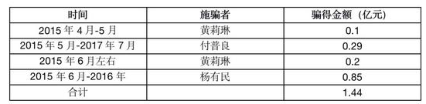  图3 施骗信息  正是TH化工在高管内部控制制度设置方面存在严重漏洞，才导致了高管选择“捷径”的贿赂方式解决股票复牌问题，且监管措施方面实施效果不好。  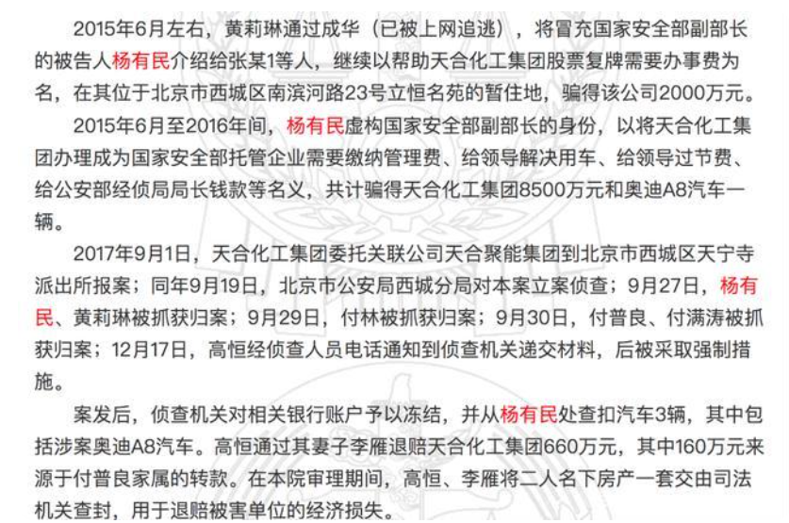  图4 被“假首长”骗1亿案例图
审计报告及审计意见披露 | 无保留意见的审计报告
关联的审计术语与审计方法 | ①利用区块链技术保证信息的完整且公开透明  区块链包含的交易记录是透明的，对整个网络系统公开。所有记录在区块链中的信息都能够被公众查看，保证了数据的透明性，扩展了公众获取信息的渠道，公众可以对交易信息进行跟踪和查询，以降低企业对信息的主导地位，提高公众获取信息的能力。而且区块链中的数据是不可窜改的，将信息集中整合成链，避免了信息虚假化和碎片化带来的信息搜寻成本，从根源上规避了企业利用信息不平衡进行财务舞弊、编造虚假财务报表的行为。  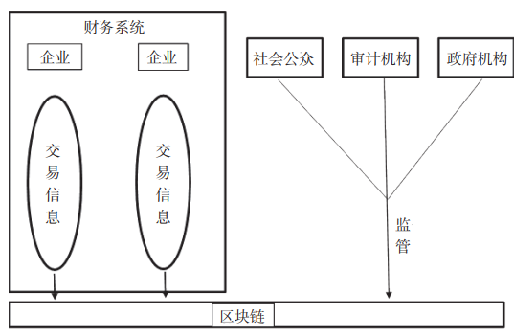  图5 基于区块链的监管体系  ②建立“区块链+征信”系统，能为企业提供良好的营商环境  征信系统当前仅凭信贷数据评判企业信誉，约束性有限。评价企业信誉是否达标应考虑各类要素，不仅仅局限于信贷履约状况，还应考量企业有无财务舞弊违规牟利行为、产品是否被过度宣传等方面。此外，传统征信系统通常只有征信机构持有征信信息，社会公众难以获取想要了解企业的征信信息。传统的征信系统难以保障良好的营商环境，而“大数据 +征信”系统能够将非信贷数据纳入，且通过区块链不可窜改等特性保证信息的准确真实。“区块链 +征信”系统能够使得各方参与者在获得充分授权的情况下进行征信信息共享，公众、散户投资人能够轻松获取其所需的征信信息。一旦企业出现财务舞弊、违规牟利、信贷违约等行为，经查处后录入“区块链 +征信”系统，这将对企业产生不可逆的负面影响，能够对企业财务舞弊等行为进行强有力的约束，使得企业向着合规、真实、守信等积极方向发展，抑制出现劣币驱逐良币现象并使企业形成良性的竞争习惯。  ③利用区块链提升监管的全面性并加大惩处力度  区块链信息分布式、去中心化使得监管部门和审计团队能够轻松获取企业财务资料，降低注册会计师的审计难度，提升信息的可追溯性，当遇到的困难，同时引导他们不断地总结创业经验，并找到适合自己的创业方式。  企业想要进行财务造假时，就必须要窜改过去的所有区块，难度极高，降低了伪造信息的可能性，提高了外部监管的有效性。区块链技术能够堵塞外部监管漏洞，提升监管的全面性，为查处企业财务舞弊行为提供技术依据，并通过严格的法律及高额的民事赔偿进行约束，使财务舞弊行为弊远远大于利，从而限制企业财务舞弊行为。  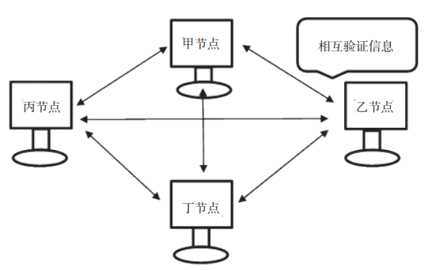  图6 基于区块链的去中心化结构

02石油化工行业- ST仁智财务舞弊案
案例数据编号 | 0602
案例行业类别 | 06 石油化工业
案例发生时间 | 2019年
案例企业名称 | ST仁智 浙江仁智股份有限公司（SZ 002629）
案例企业经营范围 | 公司业务遍布大江南北，主要从事油服行业，围绕石油天然气钻井工程领域提供各类专业服务，以及各类油田化学品、专用设备及工具的开发、生产、销售和新材料开发、生产、销售等国内进出口贸易。在“大德乃仁，弘道以智”的企业使命和“奉献无止境，努力到永远”的企业精神文化氛围下，仁智股份坚持执行国际安全、环保、健康标准，通过了一系列质量、环保、健康安全方面的标准认证体系。然而，令人震惊的是仁智股份有限公司这样一家高新技术企业，综合了油田技术服务的技术研发和服务提供、油田化学助剂的研发和生产的企业，近年来却深陷财务舞弊丑闻，业绩表现不升反降，最终沦落到被ST的局面。  主营业务范围：  钻井、完井技术服务;井下作业技术服务;油气采输技术服务;环保工程技术服务;防腐、检测技术服务;油田化学品开发、生产、销售(不含易燃易爆易制毒品);油田专用设备及工具的研发、生产、销售;新材料开发、生产、销售;国内进出口贸易(国家禁止的除外)(以上经营范围涉及行政许可事项的需取得许可证后方可经营)。从事电子科技、生物科技、能源科技领域内的技术开发、技术咨询、技术服务、技术转让,集成电路、电子产品、计算机软硬件的开发、销售,实业投资,五金交电、建筑装潢材料、金属材料及制品、化工产品及原料(除危险化学品、监控化学品、民用爆炸物品、易制毒化学品)、机电设备、电线电缆、橡塑制品、家用电器、照明设备、日用百货、服装鞋帽、食用农产品、汽车配件、珠宝首饰、燃料油、电子设备、机械设备、针纺织品、文化办公用品、金银饰品的销售,食品流通,煤炭经营,投资管理,展览展示服务,市场营销策划,园林绿化,建筑智能化建设工程设计一体化,建筑装饰装修建设工程设计施工一体化,从事货物及技术的进出口业务。国际贸易;铜、铝、木材、铁精粉、矿产品、化工产品、五金交电、日用百货、塑料制品、金属制品的销售;自营和代理货物及技术的进出口服务;商务信息咨询;代办保税仓储服务。
企业单位案情描述 | 【企业背景】  ST仁智，即浙江仁智股份有限公司。 浙江仁智股份有限公司前身绵阳仁智发展投资股份有限公司2006年9月成立。2008年,公司更名为"四川仁智油田技术服务股份有限公司",2011年实现上市。2016年9月29日,公司名称变更为“浙江仁智股份有限公司”。 浙江仁智股分有限公司下设四川绵阳分公司、新疆分公司以及全资子公司:四川仁智石化科技有限公司、四川仁智新材料科技有限责任公司、四川仁信能源有限公司、上海衡都投资有限责任公司等。其业务遍布大江南北,主要从事油服行业,围绕石油天然气钻井工程领域提供各类专业服务。从事各类油田化学品开发、生产、销售及新材料开发、生产、销售等国内进出口贸易。是国内服务能力较强、市场占有率较高的民营钻井液技术服务提供商;是国内能够提供一体化、一站式钻井液技术服务的优势企业;是西南地区主要的油田特种设备检测维修技术服务及防腐工程技提供商。  浙江仁智股份有限公司，前身为绵阳仁智发展投资股份有限公司，于 2006年 9  月 27 日由 65 名自然人以现金出资的方式发起设立，2007 年 3 月更名为“绵阳仁智科技集团股份有限公司”，2008 年更名为"四川仁智油田技术服务股份有限公司"，2011 年实现上市，注册资本 41194.8 万元，资产总额 6.5 亿元，注册地在浙江温州，总部设在深圳。2016 年 9 月 29 日更名为“浙江仁智股份有限公司”，股票简称随之变更为“仁智股份”。仁智股份下设四川绵阳分公司、新疆分公司以及四川仁智石化科技有限责任公司、四川仁智新材料科技有限责任公司、仁迅实业（深圳）有限公司、温州恒励新材料有限公司、上海衡都实业有限公司等全资子公司。2019 年 4 月 30 日开始，公司被实施“退市风险警示”的特别处理，股票简称变更为“*ST 仁智”，后从 2020 年 9 月 18 日开始，因符合申请撤销股票退市风险警示的条件，被实施“其他风险警示”特别处理，股票简称变更为“ST 仁智”，股票代码“002629”保持不变。2020 年 9 月 21 日浙江证监局正式下发《行政处罚决定书》，审理证实了其 2017-2018 年度存在的违规事实。  【案情背景】  根据证监会和企业公布的相关信息，浙江仁智股份有限公司（以下简称“仁智股份”）财务舞弊被发现是源于中国证监会浙江监管局对公司相关行为涉嫌信息披露违法违规的立案调查。2019 年 4 月 26 日仁智股份发布公告称已收到中国证监会《立案调查通知书》浙证调查字 2019074 号，随着一年多的调查，仁智股份被证实存在三项违法违规事实。  【案情描述】  2018 年 8 月 3 日，仁智股份发布《澄清公告》，对安投融（北京）网络科技有限公司（以下简称“安投融”）公布的仁智股份曾与其签署融资服务和相关借款协议且未按时归还本金、利息和违约金的传闻，仁智股份声称经过核查，公司与安投融没有资金往来，未曾签署过任何协议，系公司控股股东西藏翰澧电子科技合伙企业（有限合伙）（以下简称“西藏翰澧”）与安投融发生融资业务，借入 3000 万元款项，仁智股份未曾对此提供任何担保，仁智股份与此没有任何关系。2018 年 10 月 20 日，仁智股份发布公告表示，在公司财务部门的统计核实下，发现有以公司名义对外开具的 1.47 亿元商业承兑汇票未履行正常审第 2 章 ST 仁智财务舞弊案例介绍 15 批决策程序。经公司内部核查，具体经过如下：广东中经通达供应链管理有限公司（以下简称“中经公司”）通过金佩芹向仁智股份董事长助理陈伯慈称，中经公司有合法的商业汇票融资渠道，能帮助仁智股份用该方式进行合法融资。陈伯慈与对方多次沟通并确定融资方案后，便向董事长陈昊旻建议开具商业汇票进行融资活动。在 2018 年 1 月 30 日、2018 年 4 月 19 日，经陈昊旻同意，由陈伯慈和相关人员未经公司授权、未履行内部审批程序，要求公司出纳在没有真实商业背景的情况下，以公司名义向中经公司开具大额电子商业承兑汇票。中经公司以其中的 5000 万元票据作为质押担保，获得无锡金融资产交易中心定向融资工具备案后，通过江苏盈时互联网信息科技有限公司（以下简称“盈时公司”）经营的“金票理财”平台，将上述票据质押给盈时公司，向不特定公众融资4639.5 万元。获得融资款后，中经公司又以借款形式将其中 3800 万元直接支付给盈时公司的 100%控股股东杭州为星新能源投资管理有限公司（以下简称“为星新能源”），剩余款项 839.5 万元则据为己有。截至到公告日期前，仁智股份未曾收到任何融资款项。  2019 年 4 月 12 日，仁智股份发布公告承认了以前年度存在会计差错的事实，通过公司自查发现 2017 年处理部分业务时，相关人员虚增营业收入 9041.72万元，虚增营业成本 6079.52 万元，虚增利润 3203.46 万元，并对该年度报表的相关科目金额进行追溯调整，调整情况如表 2.1 所示。2019 年 4 月 29 日，仁智股份公布了股票交易于 4 月 29 日停牌一天，股票自 4 月 30 日起被实施“退市风险警示”的特别处理，证券简称变更为“*ST 仁智”，证券代码不变。这是因为经过上述追溯调整后，仁智股份 2017 年亏损 3017.14 万元，而经会计师事务所审计，2018 年净利润为-61861.21 万元，审计后公司连续两个会计年度发生亏损，触犯了《深圳证券交易所股票上市规则》中第 13.2.1 第（一）项“最近两个会计年度经审计的净利润连续为负值或者被追溯重述后连续为负值”规定的情形，仁智股份自此被实施退市风险警示。  随后，公司于 2019 年 4 月 25 日收到《立案调查通知书》，2020 年 8 月 13日收到《行政处罚及市场禁入事先告知书》，由于经审计 2019 年度归属于股东第 2 章 ST 仁智财务舞弊案例介绍 16 的净利润 2897.02 万元，符合申请撤销股票退市风险警示的条件，自 2020 年 9月 18 日起成功去星被实施“其他风险警示”特别处理，股票简称变更为“ST仁智”。最终在 2020 年 9 月 21 日，ST 仁智收到浙江证监局《行政处罚决定书》（[2020]10 号），核实了公司存在虚构业务入账、未按规定披露开立商业承兑汇票和资金拆借事项这三项违法事实，通过回顾以往公司公告进行对比可发现，被调查前公司披露的信息有悖于如今查证的事实情况，比如之前公司宣称与安投融没有资金往来，未曾提供担保，但实际上，西藏瀚澧作为控股股东与董事长陈昊旻、实际控制人金环以及关联方公司均参与承担连带担保责任，陈昊旻还签订协议约定 3000 万元借款直接打入其账户，同时陈昊旻和金环存在配偶关系，这些错综复杂的关联方交易及其他暗箱操作从被有意隐瞒，到如今水落石出，给中小股东、债权人和其他利益相关群体带来信任危机，ST 仁智及相关人员也受到了 3 万元到 30 万元不等的处罚。
企业受罚或责任描述 | 根据《事先告知书》，监管部门决定对上市公司责令改正，给予警告，并处以30万元罚款；对相关人士陈昊旻给予警告，并处以30万元罚款；另外被处罚的还有、陈伯慈、林材松、黄文郁、金环、池清、吴朴、毕浙东、李芝尧、王晓、曹晓伦、冯芳、王友钊、嵇子薇、陈凯、刘捷、杨江等给予相应处罚。同时，依据2005年《证券法》第二百三十三条及《证券市场禁入规定》第三条、第五条的规定，证监局拟对陈昊旻采取5年证券市场禁入。  上海申浩成都律师事务所陈世君律师告诉界面新闻记者，根据《证券法》及虚假陈述司法解释，因虚假陈述证券欺诈行为导致证券投资者权益受损的，上市公司应承担民事赔偿责任（投资损失、佣金、印花税和利息损失等），投资者提供证券开户信息查询单原件、股票对账单原件等可以进行证券维权诉讼。  范围为在2018年1月30日至2019年4月11日期间买入*ST仁智股票，并在2019年4月12日后卖出或继续持有该股票的受损投资者；在2017年3月1日至2019年4月25日期间买入*ST仁智股票，并在2019年4月26日后卖出或继续持有该股票的受损投资者，索赔条件最终以法院认定为准。  21日盘后，ST仁智(原仁智股份)公告称，当天收到浙江证监局下发的《行政处罚决定书》([2020] 10号)及《市场禁入决定书》([2020] 3号)。浙江证监局决定对仁智股份责令改正，给予警告，并处以30万元罚款；对时任董事、董事长、总裁、代董事会秘书陈昊旻给予警告，并处以30万元罚款，同时采取5年证券市场禁入措施。  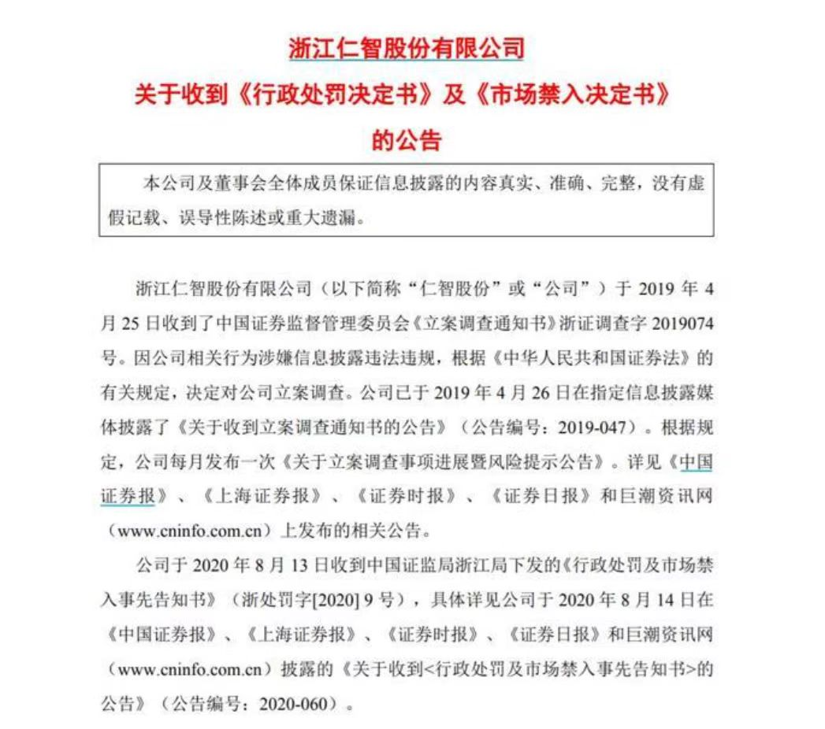  图1 浙江仁智股份有限公司处分公告  根据当事人违法行为的事实、性质、情节，依据2005年《证券法》第一百九十三条第一款的规定，浙江监管局决定：对仁智股份责令改正，给予警告，并处以30万元罚款；对陈昊旻给予警告，并处以30万元罚款；对陈伯慈给予警告，并处以15万元罚款；对林材松、黄文郁、金环给予警告，并分别处以8万元罚款；对池清、吴朴、毕浙东、李芝尧、王晓、曹晓伦、冯芳、王友钊、嵇子薇、陈凯、刘捷、杨江给予警告，并分别处以3万元罚款。
关联审计机构名称 | 大华会计师事务所(特殊普通合伙)  亚太会计师事务
审计机构案情描述 | 大华会计师事务所（特殊普通合伙）对公司2019年财务报表进行审计，并出具了带强调事项段无保留意见的《审计报告》（大华审字[2020]007724）  强调段事项涉及事项的基本情况如下：  提醒财务报表使用者关注，如财务报表附注十四、（二）所述，因贵公司涉嫌信息披露违法违规，中国证券监督管理委员会（以下简称“证监会”）对贵公司进行立案调查，贵公司于 2019 年 4 月 25 日收到了中国证券监督管理委员会《立案调查通知书》（浙证调查字 2019074 号）。截至报告日，尚未收到就上述立案调查事项的结论性意见或相关进展文件。
审计受罚或责任描述 | 2020年9月21日，浙江仁智股份有限公司（证券简称：ST仁智，证券代码：002629）发布了关于收到《行政处罚决定书》及《市场禁入决定书》的公告。从中可以看到：因公司相关行为涉嫌信息披露违法违规，公司于2019 年 4 月 25 日收到了中国证券监督管理委员会《立案调查通知书》，于 2020 年 8 月 13 日收到中国证监局浙江局下发的《行政处罚及市场禁 入事先告知书》。  经查明，当事人存在以下违法事实：  1.仁智股份虚构业务入账，2017 年年度报告存在虚假记载;  2.仁智股份未按规定披露开立商业承兑汇票事项;  3.仁智股份未按规定披露资金拆借事项。  监事会关于《董事会对会计师事务所出具的带强调事项段的无保留意见审计报告涉及事项的专项说明》的意见浙江仁智股份有限公司（以下简称“公司”）2019年财务报告由大华会计师事务所（特殊普通合伙）审计，并为公司出具了带强调事项段无保留意见的审计报告。  公司监事会对审计报告没有异议，认为其客观、公正的反映了本公司的财务状况和经营成果。同意董事会对大华会计师事务所（特殊普通合伙）所出具的带强调事项段无保留意见审计报告的专项说明。  公司董事会对会计师事务所带强调事项段无保留审计报告涉及的事项出具了专项说明，该专项说明对会计师事务所出具的带强调事项段无保留意见的审计报告符合公司的现状和实际情况，公司监事会同意董事会出具的专项说明。公司监事会将积极配合公司董事会的各项工作，持续关注董事会和管理层相关工作的开展，切实维护公司及全体股东的合法权益。  浙江证监局于 2019 年 4 月 26 日发布了对亚太会计师事务所以及签字注册会计师周铁华、欧阳卓的出具警示函措施的决定，依法审理和调查后认定事务所在执行仁智股份 2017 年年报审计项目中存在下列问题：一是针对仁智股份高达 70.29%毛利率的油服业务，公司实际并未提供其他特殊技术或施工服务，而事务所对此的细节测试只有打勾记录和部分记账凭证、结算单复印件，审计程序不到位、审计证据不充分、实质性应对措施不足、未能识别和评估重大错报风险；二是针对仁智股份的大额钢贸业务，产品毛利率高达 10.63%，与同期同行业水平相比，该比率过高，但事务所没有进行分析性复核，截止性测试执行不到位，未合理关注实际控制权的转移；三是与前任事务所的沟通发函时间晚于业务约定书的签订时间、职业审慎和职业怀疑态度不够坚定。上述行为违背了审计准则等规定，最终被浙江证监局出具警示函，并计入证券期货诚信档案。
引发的企业经营及内控思考 | 1.企业经营  ①虚构业务入账，2017年年度报告存在虚假记载  2017年，仁智股份与大庆国世能科学技术有限公司签订《工程合作商务合同》，承接开展油服业务，后协议将该业务外包给大庆市开拓者工程勘探有限公司。上述合同及相关协议等未实际履行，仁智股份以冲砂、检泵等井下作业确认营业收入。仁智股份2017年就上述油服业务累计确认营业收入3298.84万元，确认营业成本947.04万元。  2017年11月及12月，仁智股份向黑龙江建龙钢铁有限公司、鞍山市泰合商贸有限公司等采购无缝钢管、平端套管，并加价出售给大庆达力普钢管制造有限公司，大庆西姆莱斯石油专用管制造有限公司等。相关钢贸业务无货运单据及货权证明单等资料，系虚构。仁智股份2017年就该钢贸业务确认营业收入5742.87万元，确认营业成本5132.48万元。  2017年，仁智股份通过上述油服业务及钢贸业务，虚增营业收入9041.72万元，虚增营业成本6079.52万元，其披露的2017年年报存在虚假记载。仁智股份于2019年4月12日发布《关于前期会计差错更正及追溯调整的公告》，披露2017年公司部分业务存在虚假记载，并对 2017 年度财务报表进行追溯调整。  ST仁智于2021年4月30日披露年报，公司2020年实现营业总收入1.1亿，同比增长12.1%；实现归母净利润-1529.1万，上年同期为2897万元，未能维持盈利状态。2021年一季度公司实现营业总收入2315.1万，同比增长199.7%；归母净利润-524.2万，上年同期为-614.9万，亏损幅度收窄。  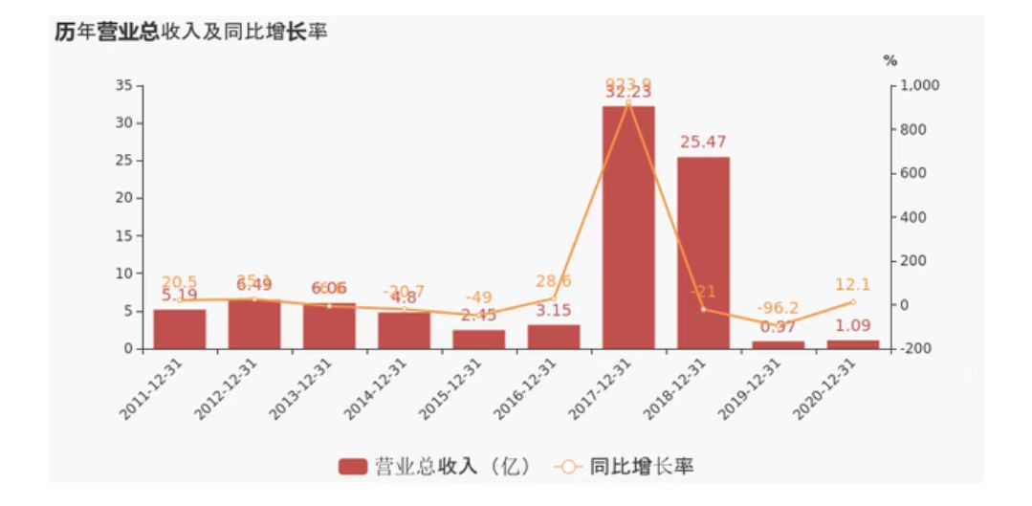  图2 历年营业总收入及同比增长率  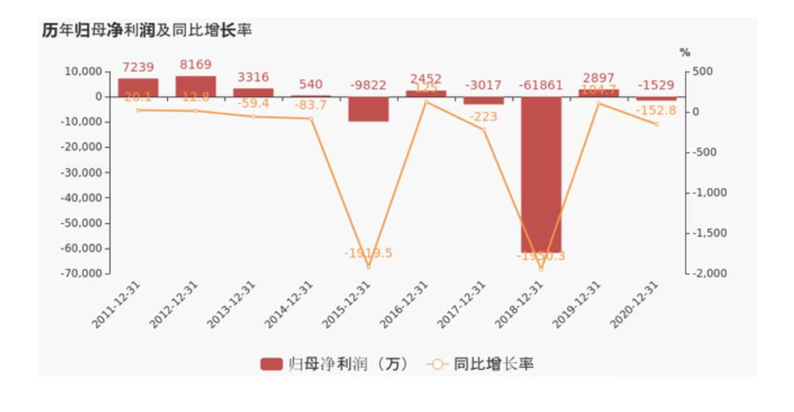  图3 历年归母净利润及同比增长率  期间费用率下降1.6%，费用控制合理，经营性现金流大幅下降132.9%  公司2020年营业成本9103.3万，同比增长18.2%，高于营业收入12.1%的增速，导致毛利率下降4.3%。期间费用率为40.8%，较去年下降1.6%，费用控制合理。经营性现金流由6220万下降至-2048.9万，同比下降132.9%。  期间费用率下降1.6%，费用控制合理，经营性现金流大幅下降132.9%。公司2020年营业成本9103.3万，同比增长18.2%，高于营业收入12.1%的增速，导致毛利率下降4.3%。期间费用率为40.8%，较去年下降1.6%，费用控制合理。经营性现金流由6220万下降至-2048.9万，同比下降132.9%。  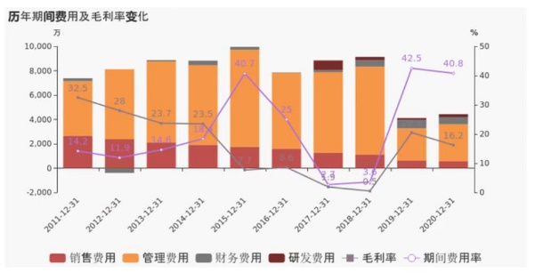  图4 历年期间费用及毛利率变化  ②经济业绩的压力  根据相关资料显示，在追溯调整之前，ST 仁智 2017 年的营业收入和营业成本比上年增加将近 10 倍，营业利润也达到这四年来仅有的正值 280 万元；但从 2017 年开始净利率和净资产收益率就剧烈下滑，到 2018 年更是猛然跌到负值，反映出相互矛盾的经营状况，一个显示主营业务蒸蒸日上，一个却呈现出日常经营的萧条态势，由此推断 ST 仁智很可能已身陷生产经营困境，并企图在表面业绩上瞒天过海，这点从追溯调整之后公司的真实数据中也可验证出来。  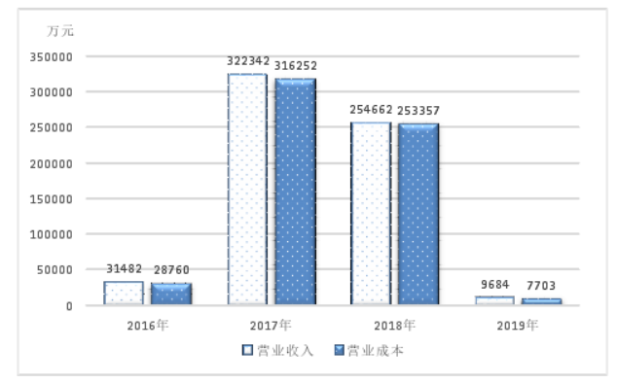  图5 营业收入（成本）变化图  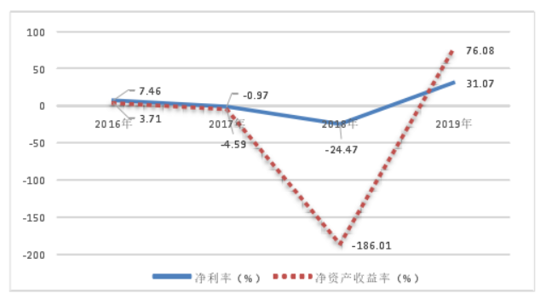  图6 盈利能力指标趋势图  此外，分析 ST 仁智所处行业的特征和发展背景，可以发现，在当今市场上，我国国企和相关部门不断完善和健全石油天然气体制和制度，经过一系列的改革后油气田技术服务业的市场化程度得到了大幅度的提高，基本实现了“主辅分离”的目标，即油气田主业与服务业分离。与此同时，在实现“辅业”的独立运营后，民营油服公司和外资油服公司纷纷进入该行业，慢慢打破了油服产业市场的区域性，而且油服市场的综合性和竞争性也随着新型合作油田的产生和发展越来越激烈。一般来说，民营企业具有较强的成本控制能力、灵活的经营方法、高效的管理模式，这些核心竞争力和优势随着油服产业市场区域性的不断弱化而逐渐凸显出来，促使民营企业在国内油田服务市场中“拔得头筹”，占据的市场份额越来越大。然而，在如今激烈的行业竞争环境下，ST 仁智身陷囹圄，面临较大的经营风险，行业地位也急剧下降，该公司显然已不再具备竞第 3 章 基于 GONE 理论的 ST 仁智财务舞弊动因分析 25 争优势，在内忧外患的压力下，ST 仁智选择铤而走险走上虚构业务的不归路。  表1 追溯调整前后 ST 仁智 2017 年度盈利能力相关数据对比  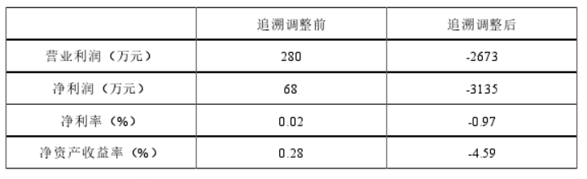  ③融资的需求  2018 年仁智计提资产减值损失 3.8 亿，与前两年相比数额极高，查阅相关资料得知，是由于仁智股份违规出票却未收回款项，以及2018 年以来多起相关诉讼，仁智股份作为原告追索对方拖欠的公司货款和票据款，致使应收账款无法收回，资金流动性趋紧，公司的声誉和质量也岌岌可危。  表2 2016-2019 年仁智股份利润表主要数据  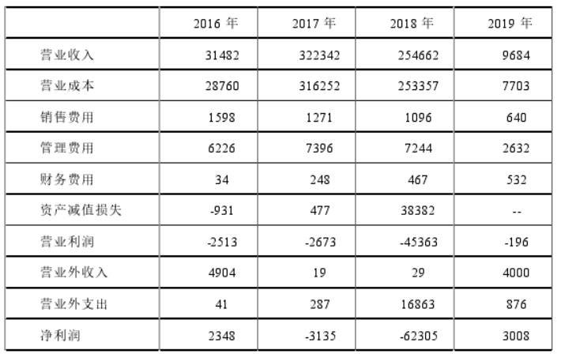  2018 年违规出票事件的内在起因在于，考虑到公司经营情况不乐观，营运能力低下，现金流枯竭，在这样情况下，公司想要提高在行业中的竞争优势，优化资源和业务，就急需筹集足够多的资金，因而在强烈的融资需求驱动下，陈昊旻、陈伯慈等人不顾审批程序，忽略对方商业背景的考察，未经公司授权就急切而冲动地开具大额商业承兑汇票。可想而知，该项融资活动并不顺利，持票方中经公司以其中 5000 万元票据作为质押担保，获得无锡金融资产交易中心定向融资工具备案后，通过盈时公司经营的“金票理财”平台，将上述票据质第 3 章 基于 GONE 理论的 ST 仁智财务舞弊动因分析 26 押给盈时公司，向不特定公众融资 4639.5 万元。随后又将其中 3800 万元拆借给为星新能源，而为星新能源是盈时公司的 100%控股股东，剩余款项 839.5 万元中经公司则据为己有。仁智股份认为这些公司合伙欺诈骗取票据，而陈昊旻、陈伯慈等人只是在融资需求下弄巧成拙，产生了延迟甚至隐瞒披露违规开具商业承兑汇票的不利信息的动机。  ④负债和资金链紧张的压力  仁智股份一方面拥有上述大额的应收票据，且这些票据兑现的可能性极低；另一方面，还拥有一些拖欠货款的客户，应收账款较多，这两方面的因素导致仁智股份的营运资本质量较低，营运能力大幅度下降。根据图中显示的结果，可以发现，从 2018 年开始，仁智股份的营运资本首次变成了负数，与 2017 年相比，减少了 5.98 亿元，应收账款和总资产周转率也自 2018 年起明显下落，此外 2017 年经营活动现金流量净额更是突降-19756 万元，这些都是营运能力出现危机的外在征兆，也从侧面反映仁智股份的现金流越来越少，资金链有随时断裂的危险，经营风险急剧上升。  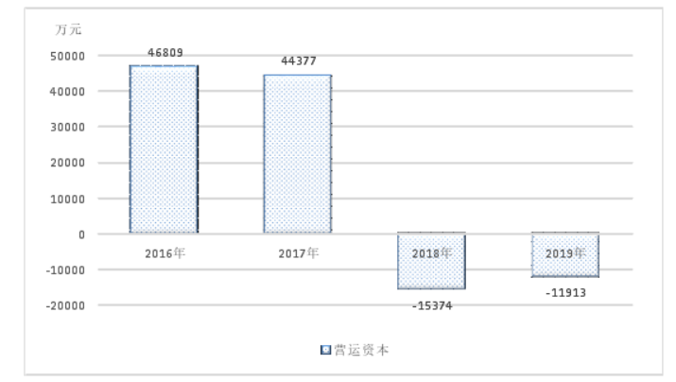  图7 营运成本  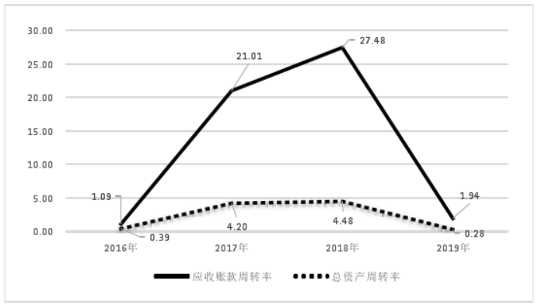  图8 营运能力  2.内部控制  ①未按规定披露开立商业承兑汇票事项  2018年，仁智股份向广东中经通达供应链管理有限责任公司(下称“中经通达”)开具大额电子商业承兑汇票：2018年1月，开具商业承兑汇票14张，总额2.11亿元，到期日为2019年1月30日；2018年4月，开具商业承兑汇票10张，总额5000万元，到期日为2018年10月19日。2018年7月及9月，中经通达通过背书向仁智股份返还商业承兑汇票1.14亿元。剩余商业承兑汇票1.47亿元被背书转让或用于质押担保引发后续诉讼事宜。仁智股份未就上述开具商业承兑汇票行为履行内部审议程序，亦未在2018年一季报、2018年半年报中如实披露。2018年10月20日，仁智股份发布《关于公司未履行内部审批决策程序开具商业承兑汇票暨提起诉讼的公告》。2018年10月29日，仁智股份披露《2018年第三季度报告全文》，对财务报表相关科目进行了调整。  ②未按规定披露资金拆借事项  2017年3月，仁智股份向安投融(北京)金融信息有限公司借款3000 万元。名义出借人李某男与仁智股份签署《借款及保证协议》，由关联方浙江豪业商贸有限公司、西藏翰澧电子科技合伙企业(有限合伙)(下称“西藏翰澧”)、金环、陈昊旻承担连带担保责任。同日，仁智股份，陈昊旻签订《委托收付资金协议》，约定上述借款由陈昊旻账户收取并偿还借款本金及利息，后3000万元借款直接打入陈昊旻账户。上述行为构成关联方非经营性资金占用，仁智股份未就此履行审议程序，未按《上市公司信息披露管理办法》第三十条、第四十八条以及交易所相关规定履行临时披露义务，亦未在2017年一季报及后续相关定期报告中如实披露。  2018年3月，仁智股份全资子公司上海衡都投资有限责任公司与中经通达签订《借款担保合同》，向其借款1000万元，仁智股份、西藏翰澧对此提供担保，陈昊旻作为仁智股份法定代表人在合同上签字。仁智股份未在2018年一季报及后续相关定期报告中如实披露上述借款事项。
审计报告及审计意见披露 | 带强调事项段无保留意见的《审计报告》
关联的审计术语与审计方法 | 大华会计师事务所(特殊普通合伙)为浙江仁智股份有限公司（以下简称“公司”）2019年度财务报告出具了带强调事项段的无保留意见的审计报告。  根据《深圳证券交易所股票上市规则》《公开发行证券的公司信息披露编报规则第14号——非标准无保留审计意见及其涉及事项的处理》及《公开发行证券的公司信息披露内容与格式准则第2号——年度报告的内容与格式》等相关规定的要求。  出具带强调事项段的无保留意见的理由和依据：  根据《中国注册会计师审计准则第1503号——在审计报告中增加强调事项段和其他事项段》，如果认为有必要提醒财务报表使用者关注已在财务报表中列报或披露，且根据职业判断认为对财务报表使用者理解财务报表至关重要的事项，在同时满足下列条件时，注册会计师应当在审计报告中增加强调事项段：  1.按照《中国注册会计师审计准则第 1502 号——在审计报告中发表非无保留意见》的规定，该事项不会导致注册会计师发表非无保留意见；  2.当《中国注册会计师审计准则第 1504 号——在审计报告中沟通关键审计事项》适用时，该事项未被确定为在审计报告中沟通的关键审计事项。审计报告中“三、强调事项”段落所述事项的目的是提醒财务报表使用者关注相关事项。基于上述审计准则的要求，我们发表了无保留的审计意见，但在审计报告中增加了“强调事项”。公司已在财务报表附注中披露该事项，且强调事项段中涉及事项不属于明显违反会计准则、制度以及相关信息披露规范规定的情形。

03石油化工行业-阳煤化工财务舞弊案
案例数据编号 | 0603
案例行业类别 | 06 石油化工业
案例发生时间 | 2012年
案例企业名称 | 阳煤化工股份有限公司 600691
案例企业经营范围 | 所属板块：  煤化工-预盈预增-融资融券-燃料电池-一带一路-天然气-氢能源-消毒剂-工业气体-磷化工  主营业务范围：  国内贸易:批发、零售化肥、化工产品(除易燃、易爆、有毒、腐蚀性产品)、农副产品(除国家专控品)、化工原辅材料(除易燃、易爆、有毒、腐蚀性原料)、矿产品、建材(木材除外)、钢材、有色金属(除专控品)、通用机械、电器、仪器、仪表、润滑油、润滑脂类;以自有资金对煤化工及相关产业的投资、技术研发、技术咨询、技术服务;企业管理咨询;危险废物经营;进出口:货物及技术进出口贸易;2-甲基-1-丙醇、苯、二甲苯异构体混合物、环己酮、甲醇、四氢呋喃、乙醇、乙酸甲酯、异丁醛、正丁醇、正丁醛、氨、丙烷、丙烯、乙烯、苯胺、次氯酸钙、过氧化氢溶液、硝酸钠、亚硝酸钠、环己胺、甲醛溶液、氯乙酸、氢氧化钠、三氯化磷、硝酸、乙酸、硫磺、茶、碳化钙的批发(无储存)(仅限分支机构)(有效期2020-08-18至2023-01-14);自有设备租赁。(依法须经批准的项目,经相关部门批准后方可开展经营活动)  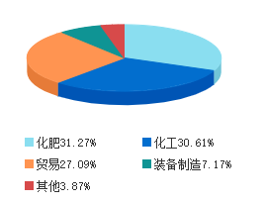  图1 主营业务分布图
企业单位案情描述 | 【企业背景】  阳煤化工股份有限公司于2012年10月上市,公司注册资本2,375,981,952.00元,总股本2,375,981,952股。控股股东为华阳新材料科技集团有限公司(以下简称“华阳集团”),持有股份574,674,600股,持股比例24.19%;华阳集团及其一致行动人深圳阳煤金陵产业投资基金有限公司、北京金陵华软恒毅投资合伙企业(有限合伙)、北京金陵华软阳明投资合伙企业(有限合伙)共持有1,193,869,646股,持股比例50.26%。公司主营业务为化工产品的研发、生产与销售,所属全资子公司山西阳煤化工机械(集团)有限公司所生产的“晋华炉”系列产品填补了我国劣质煤利用领域的空白,是山西省的明星产品与重点项目,该公司于2020年入选国家“科改示范企业”。近年来,公司积极布局在氢能产业领域的合作、开发、市场培育,通过和氢能领域龙头企业的合资、合作,独立研发等模式,在公司现有丰富的原料氢气的基础上,实现在氢气的提纯、加氢站的建设方面的规模优势,及早占领全国氢能市场资源,打造公司新的利润增长点。2019年以来,公司全力实施统购统销战略,最大限度的发挥公司材料采购和产品销售的规模优势,提升公司的盈利能力。  【案情背景】  阳煤化工股份有限公司是由阳泉煤业集团阳煤化工投资有限责任公司演变而来的，它主要经营煤化工产品生产和国内外贸易，统领着我国煤化工产业和焦炭行业。化工投资公司于2009年7月成立，注册地为山西省工商局。它成立后，其安全生产运营工作始终良好地运营着，同时其借壳上市工作也在积极推进。2011年12月，东新电碳股份有限公司被化工投资公司借壳使用，证监会也正式受理化工投资公司的申请工作。2012年8月，化工投资公司＂借壳＂ＳＴ东碳的方案获得证监会核准，并于当年底完成重组。自贡国投与东新电碳于2012年9月分别签订了《购买资产之交割协议》和《资产出售之交割协议》，其资产的所有权、使用权、收益巧及风险、报酬、责任和义务也一并转移到上市公司。2012年10月，东新电碳公司的股本结构为：总股本587，142，408股，其中：占总股本比例为13.91％的是无限售条件的流通股，有81，645，000股，占总股本比例为86.09％的是有限售条件的流通股，有505，497，408股。2013年4月11日，＂阳煤化工股份有限公司＂正式替换了＂东新电碳股份有限公司＂。2013年11月25日四川证监局调查到其虚增收入约42亿元，阳煤化王财务造假案由此浮出水面。  【案情描述】  四川监管局11月25日的调查结果显示，阳煤化工通过多份虚假合同将“风险、报酬并未实际转移出阳煤化工”的相关产品确认为销售收入和成本，违反企业会计准则相关规定，多计收入约42亿元，约战阳煤化工2012年销售收入216亿元的19.66%。  除了通过虚假销售合同虚增营业收入的问题，四川监管局还查出了阳煤化工存在内幕交易防控及信息披露不符合规定，关联方非经营性资金占用、三会运作不规范、对外担保信息披露不准确等方面问题。  在信息披露违规方面，四川监管局查出，2013年2月22日至25日，阳煤化工股票连续三个交易日达到涨幅限制，2013年2月27日，阳煤化工公告称，“无应披露未披露信息”3月28日，阳煤化工公告2012年年报同时公告每10股转增15股的利润分配预案。  然而，四川证监局调查发现，阳煤化工在2013年2月25日前多次讨论利润分配预案，2月25日，经阳煤化工总经理马安民，董事会秘书杨印生，财务总监王强等商议，初步拟定提出每10股转增15股分配预案，当日，阳煤化工做了内幕交易知情人登记，2月27日的公告内容不实。  此外，2013年1月9日，阳煤化工董事会审议通过并对外披露审议同意为丰喜重装提供4亿元贷款提供担保，2013年1月21日，该项担保实际发生时被保对象为丰喜重装的全资子公司丰喜化工，与披露被担保主体不一致，上述行为违反了上市公司信息披露管理办法的规定。
企业受罚或责任描述 | 2013年11月，四川证监局做出了惩罚措施，针对阳煤化工财务造假等行为开出了4张＂罚单＂：  ①《对阳泉煤业有限责任公司采取责令改正措施的决定》；  ②《对阳煤化工股份有限公司采取出具警示函措施的决定》；  ③《对王强、杨印生、马安民采取出具警示西措施的决定》；  ④《对王强、马安民、裴西平采取责令参加培训措施的决定》  四川证监局还查出了阳煤化工存在财务舞弊行为，如：内幕交易、信息披露不准确、＂兰会＂运作不规范、对外担保信息披露不准确等各种问题。针对阳煤化工＂虚增收入42亿元＂舞弊案，京博律师事务所的张新维也向《证券日报》作出了表示，阳煤化工案是资本市场上迄今为止财务金额最大的造假案＂。
关联审计机构名称 | 中勤万信会计师事务所
审计机构案情描述 | 分析审计机构变更原因发现，当上市公司处于财务困境、被出具非标准审计意见或者变更控股股东时更倾向于变更审计机构。大多数情况下，公司是为了掩盖企业实际经营情况的真相，它们就会频繁地变更审计机构。  阳煤化工先后两次更换审计机构，并且前后两个事务所年审计费用相差很大也是其财务舞弊的重要表现之一。  信永中和会计师事务所是阳煤化工的原审计机构，其审计费用为20万元/年。2012年11月末中勤万信会计师事务所代替了它，新聘的中勤万信审计费用则是140万元/年。2012年中勤万信会汁师事务所为阳煤化工出具的审计报告是＂标准无保留意见＂。阳煤化工2012年虚增收入42亿，创史上最大财务舞弊案，其审计机构中勤万信也因未尽责被证监会点名，这起舞繫案也影响了该审计机构在2013年会计师事务所的综合排名，导致其排名下降。
审计受罚或责任描述 | 审计机构中勤万信会计师事务所、监督职责的财务顾问宏源证券在执业过程中一味追求利益、玩忽职守，他们不仅没有履行自己的监督职能，甚至还对财务舞弊起了推波助爛的作用。而证监会也疏忽了这一现象，没有及时发现，最终酿成了史上最大财务舞弊事件。  单从证监局的处罚看，他们受到的惩罚力度太小了，只警示了公司高管，那些参与重组上市的财务顾问、审计机构、律师事务所并没有受到惩罚，而且阳煤化工的舞弊成本很低，几乎可以忽略不计，他们的舞弊行为给他们带来的经济利益远髙于他们收到的惩罚。因此，他们肯定会选择舞弊给自己谋取更多的财富和经济利益。正是财务舞弊惩罚力度过轻，而舞弊又会给他们带来更多财富，公司高管为了达到自己的利益愿意冒险做一些违法犯罪的舞弊行为，从而助长了财务舞弊的发生。
引发的企业经营及内控思考 | 财务舞弊手法有很多种，下面简要介绍几种主要舞弊手法：  收入舞弊；提前确认收入、非营业收入营业化、递延确认收入等；费用舞弊：提前确认费用、费用过度资本化、递延确认费用等；虚増资产、虚构销售合同、虚增利润进行舞弊；用政府补贴收入舞弊；会计政策使用方法不当，运用会计估计和会计差错进行财务舞弊；通过粉饰财务报表Ｗ美化经营业绩进行舞弊；通过置换资产、股权置换、虚构关联交易等方式来进行舞弊；通过重大投资行为、重大购置资产、隐瞒、不及时披露担保事项、未决诉讼、未决仲裁等掩盖交易或事实进行舞弊。  1.企业经营  ①虚构交易舞弊  虚构交易舞弊是上市公司舞弊的惯用伎俩，上市公司不遵循收入实现确认原则，虚构销售合同确认收入。2012年，太原国贸与阳煤化工子公司丰喜集团及丰喜集团子公司发生了购销的交易行为，形成了数笔购销合同。丰喜集团及其子公司的采购总金额为28.69亿元，销售总金额为28.03亿元，这些交易行为实际上并未形成企业的真正收入，却虚增了收入28.03亿元。从2012年2月到11月，太原国贸与丰喜集团及其子公司进行了数笔交易，共签订合同18份，他们通过票据和资金流转，将化学产品储存在分公司仓库中，这样一来，合同中的化工产品只是形式流转，并不存在实物流转。虚构交易中，虚假合同里的产品风险、报酬、收益实际并未转移出阳煤化工，没有达到收入确认条件，但阳煤化工不遵守《企业会计准则》，将这些交易确认为销售收入和成本，结果虚增了收入42亿元，占2012年销售收入的19.66%。  ②利用准则舞弊  在企业集团内部交易中，销售方将内部销售收入作为收入进行确认，而采购方以支付的货款作为购货成本进项处理。从企业集团的角度出发，存货只有对集团外企业实现销售才能确认为成本和费用，并以此来确认利润。《企业会计准则》规定，当企业集团内部存货未对外销售时，在编制合并报表时应把集团内部交易进行抵消，以免虚增收入和利涧。2012年，太原国贸、阳泉煤业集团国际贸易有限公司与阳煤化工下属齐鲁一化、河北正元等子公司的化肥贸易，此大笔交易行为的销售金额为14.61亿元，采购金额为12.95亿元，阳煤化工将此类交易分别确认为销售收入和成本，并将其合并于财务报表中，未按照《企业会计准则》进行内部交易抵销和调整。  ③违规套现舞弊  2013年11月1日阳煤化工对外披露公告显示，一些公司为了套取现金采取了舞弊行为。2013年10月25日至29日，阳煤化工第二大股东山西海德瑞投资有限公司不断减持公司股票，总共减持达4020.21万股，占公司总股本的2.74％，减持价格为6.96元至8.14元，共套取现金达3亿元。在海德瑞连续几次减持中，有两个时间段分别引起了投资者的关注：一是10月海德瑞所持股份的解禁日；二是10月28日，阳煤化工的三季报公布当日。分析海德瑞减持行为的具体操作过程，其减持方式有：大宗交易方式和集中交易方式。在10月25日解禁当日，减持了469.5万股，减持价格是8.14元/股；而后又于10月28日和29日，分别减持了2880万股和670.7万股，减持价格是7.31元/股和6.96元/股。根据股票交易规则，上市公司信息披露的＂窗口期＂，即敏感期是指上市公司年报、半年报、季报公告前30日内，以及业绩预告、业绩快报等公告前10日内，而海德瑞减持行为均在窗口期。依据《证券法》等相关规定，海德瑞属于证券交易内幕信息知情人，因此，海德瑞在敏感期属于违规减持套现。  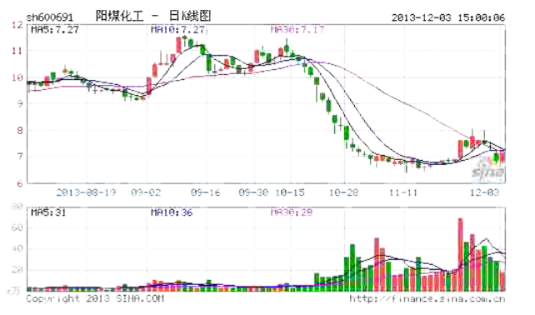  图2 事后股价变动图  2.内部控制  ①信息披露舞弊  信息披露舞弊是指上市公司不尊重事实，故意隐藏交易信息，隐瞒或不及时披露重大事项，进行虚假陈述致误导外部投资者从而做出错误决策的舞弊行为。上市公司信息披露舞弊不仅会给广大投资者和债权人造成损失，也会影响我国证券市场的稳定和发展。  阳煤化工信息披露不准确，2013年1月9日，阳煤化工为＂丰喜重装＂提供4亿元贷款担保，2013年1月21日该项担保实际发生了，披露的被担保主体与被担保对象是不一致的，这违反了《上市公司信息披露营理办法》的＂信息披露义务人应当及时、准确、完整、真实地披露信息，不得有误导性陈述、重大遗露或者虚假记载＂的规定。针对此现象，证监局对公司出具了警示函并将其行为记入了诚信档案，要求公司引为戒，并采取措施进行整改，以免此类现象再次发生。证监局在调查阳煤化工披露的2012年年报时，发现公司存在未充分披露研发支出变化原因、资金需求、未充分披露公司新年度经营计划等方面信息、未充分披露公司控股股东财务状况、经营成果、未来发展战略和现金流等六大问题。
审计报告及审计意见披露 | 标准无保留意见审计报告
关联的审计术语与审计方法 | ①关联交易识别  上市公司为了追逐更多的利益，经常采用一些舞弊手段，利润操纵就是其舞弊手段之一，而关联交易就是利涧操纵的常用工具。关联交易多发生于关联企业之间，其交易是虚的，并非实质交易，它们仅仅是账面上的往来，那些关联公司之间通过签订往来销售合同，确认收入，从而增加利润。  2012年，太原国贸与阳煤化工下属丰喜集团及其子公司进行了数次交易，双方共签订18份数量一致、产品相同的合同，在这些交易中，合同中的产品并未发生转移，它们始终存在于丰喜集团分公司仓库中，这些交易仅仅只是票据和资金流转，满足了关联交易中的账面往来。阳煤化工通过关联交易形式签订虚假合同，虚增收入42亿。在这些合同中产品的风险、报酬实质并未转移出阳煤化工，它们始终存在于公司中，因此这些交易并不满足收入确认原则，但阳煤化工却将其确认了相关成本和收入，违反了《企业会计准则》相关规定  ②三会运作识别  所谓三会，就是指股东大会、董事会和监事会。上市公司运行的质量，在一定程度上决定了证券市场的质量，提高上市公司质量，也就成为确保证券市场稳步、健康、快速发展的最重要因素。而上市公司中的会＂如果能够真正发挥作用，就可以在上市公司中形成权力机构、决策机构、监督机构之间的有效制衡。从送个意义上讲，规范三会运作是提高上市公司质量的重要途径。  阳煤化工会＂运作不规范，主要从以下几方面体现出来：一是三会会议太过简单，案例讨论情况记录太过简单，不够详细，参会人员没有全部签名；二是薪酬考核委员会没有真正运作起来，并未发挥实质功效；三是公司信息披露不符合该规定，其信息披露未按照《阳煤化工信息披露管理制度》的审批程序严格执行，以致其临时报告仅由董事会秘书同意而未经董事长审核签字；四是阳煤化工相关规定没有对审计与关联交易委员会真正发挥作用，他们在召开会议时没有按照其相关规定来履行职责。  ③高管、审计机构变更识别  综合分析国内外上市公司高管、审计机构变更原因，推论出：高管、审计机构频繁变更是财务舞弊的一个重要信号。分析国内外上市公司高管变动的原因发现，财务困境和公司经营业绩低下是更换高层管理者的重要原因。  2013年8月阳煤化工董事长裴西平先生辞去了公司董事长、董事、董事会战略和发展委员会委员职务，此外，公司不断更换财务经理巧财务顾问等公司财务负责人，公司频繁变动高管等公司负责人隐含公司存在更深层次的财务风险，这些现象表明了公司进行财务舞葬，是公司财务舞弊的一个重要信号。通过分析审计机构变更原因发现，当上市公司处于财务困境、被出具非标准审计意见或者变更控股股东时更倾向于变更审计机构。大多数情况下，公司是为了掩盖企业实际经营情况的真相，它们就会频繁地变更审计机构。阳煤化工先后两次更换审计机构，并且前后两个事务所年审计费用相差很大也是其财务舞弊的重要表现之一。  ④财务稳定性识别  实现股东价值最大化是企业进行财务管理的主要目标是，并在此基础上保持一定的财务稳定性。如果企业盈利能力和财务状况不稳定，说明公司的盈余质量和盈利能力不够好，企业未来发展潜力不足，很容易陷入财务困境，从而不能实现企业可持续发展这一目标。在财务不稳定的情况下，企业高层管理者容易做出舞弊行为，如对销售收入、利润等会计科目做出修饰，以致外部使用者错误地认为企业已经达到了财务稳定这一目标。阳煤化工在借壳上市以前，阳煤集团就曾经与*ST东碳签订了一份盈利承诺及补偿协议。其承诺本次重大资产重组完成后利润会达到一定标准，其净利润2.5亿元、3.5亿元和5亿元分别为其重组后第1年、第2年、第3年净利润所应该达到的最低标准。  2012年阳煤化工财务报表显示，净利润仅为2亿元，不仅低于借壳上市前承诺的2.5亿元，而且远低于之前业绩预测的3.5亿元。2012年10月28日阳煤化工披露的三季报显示，1月份至9月份的营业收入和净利滴相比以前都实现了增长，实现的营业收入为215.48亿元，净利润为1.59亿元，分别增长了40.15%，0.8%，这些增长都只是小幅度增长，和之前承诺的净利捆还相差甚远，以致阳煤化工连续两年没有实现重组时做出的业绩承诺。  ⑤内部控制识别  上市公司财务舞弊的第一道防线是上市公司内部控制体系。一般来说，内部控制设计合理并旦运行有效可Ｗ合理保证企业实现其目巧，同时也有助于防范企业舞弊行为的发生。如果发生了财务舞繫，则说明内部控制设计不合理或者设计合理但是没有得到有效执行。因此，财务舞弊行为都是在薄弱的内部控制上滋生的。  阳煤化工不恰当、不合理的会计信息披露导致其信息披露和内幕交易也出现了不合规定现象：公司内部信息知情人不按规定登记信息，使信息登记不合理；公司的信息披露未严格按照《阳煤化工信息披露管理制度》的审批程序执行，以致信息披露不合规定，2013年阳煤化工股票涨幅达到限制，在2月22日至25日，期间连续达到涨幅限制。2013年2月27日，阳煤化工财务报告显示，＂无应披露而未披露信息＂。3月28日，阳煤化工公告其年度巧润分配方案，即将毎10股转增为巧股的分配预案。而后在做内幕信息知情人登记时，发现公告内容是虚假的、错误的、不真实的。阳煤化工信息披露和内幕交易防控措施形同虚设，屡屡违规，充分体现出其内部控制薄弱。  ⑥外部环境识别  外部环境是影响财务舞弊的一个重要因素。为了尽最大可能捕捉、搜集同业竞争对手资料，需要充分了解国家经济环境，进行横向对比来发现舞弊问题。因为，任何宏观经济环境的变化或行业竞争对手政策的改变都会或多或少影响公司的竞争力甚至决定公司的命运。公开资料显示，2012年和2013年受下游需求不足和宏观经济减缓的影响，基础化工产品需求很难有较大改善，化肥行业受国内需求下滑、产能过剩、国际化肥价格下行压制，部分产品价格降幅增大，这严重影响了阳煤化工经营业绩的提升。而阳煤化工的承诺是基于我国宏观经济、化工行业不会发生重大变动的假设下判断的，然而受国内产能过剩等多重不利因素的影响，假设的条件发生了变化故无法实现预测的目标。由此，宏观经济环境和行业环境的变化也会导致阳煤化工滋生财务舞弊。

04能源供应行业-华新能源财务舞弊案
案例数据编号 | 0801
案例行业类别 | 08 能源供应行业
案例发生时间 | 2015年-2019年
案例企业名称 | 西安华新新能源股份有限公司 834368
案例企业经营范围 | 一般经营项目：合同能源管理工程设计、施工；节能技术、产品的集成与服务；节能改造项目信息咨询及投资；能源再生及综合利用技术的开发；技术转让及相关配套服务；机电安装工程施工；工业成套设备安装，电气、仪表设备安装调试，金属结构件、采暖、制冷设备制作安装，化工石油设备管道安装；承接土建工程，承包设备安装工程及招标工程；电厂运营管理咨询服务；电力技术咨询服务；机器设备维修；火力发电项目、新能源发电项目、循环能源发电项目及民用建筑工程项目的设计、咨询、建设、施工、总承包；货物及技术的进出口业务（国家禁止和限制的进出口货物、技术除外），建筑工程劳务分包。（依法须经批准的项目，经相关部门批准后方可开展经营活动）  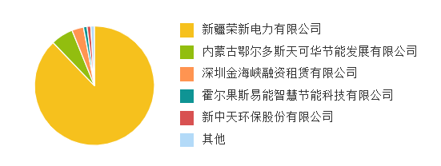  图1 主要客户及供应商  华新能源是国内余热余压发电领域领先的综合节能服务提供商，是专业从事工业余热余压发电的工程设计、技术服务、设备成套、工程总承包、合同能源管理以及生物质发电工程项目总承包的国家高新技术企业。公司可根据余热余压资源标定结果，为业主量身定制集工程设计、工程施工、设备成套、电站运营维护于一体的“一揽子”解决方案，以达到余热余压资源利用最大化和项目投资整体性价比最优的效果。公司可依据业主个性化需求以及工程项目的具体情况，针对性地提供余热发电工程设计（E）、工程总承包（EPC）、合同能源管理（EMC）等多种服务模式来满足业主利用余热余压的需要。  表1 主要客户及供应商表  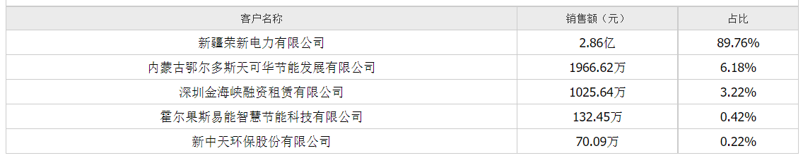
企业单位案情描述 | 【企业背景】  华新能源，全称为西安华新新能源股份有限公司，2015年在国内新三板交易市场挂牌，股票代码为834368。最早于1998年7月23日注册成立于陕西省西安市,注册资本3.52亿元，当时公司名为“西安市艺腾装饰工程有限责任公司”。2007年,公司更名为“西安华新能源工程有限公司”，后又于2012年更名为“西安华新新能源股份有限公司”。2016年，华新能源披露重大资产重组方案，购买上游企业西安新环能源有限公司（简称新环能源）80%的股份，构成重大资产重组交易。2016年11月，新环能源原控制人，即最大股东汪冀华担任华新能源董事，并于2017年6月成为华新能源董事长兼法人代表。华新能源主要以EPC模式为工业余热余压发电、新能源发电、生物质发电等工业节能项目提供专业技术服务，拥有电力行业乙级资质和机电设备安装工程专业承包三级资质，是国家级高新技术企业，也是国家发改委备案的“第四批节能服务公司”和“西部大开发扶持类产业”单位。  【案情背景】  根据华新能源年报信息对其2015年至2017年的经营情况进行整理：  表2 华新能源2015-2017年部分财务指标  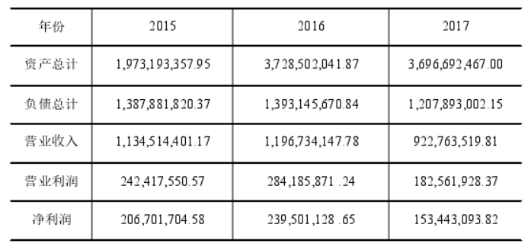  表3 华新能源2015-2017年成长情况  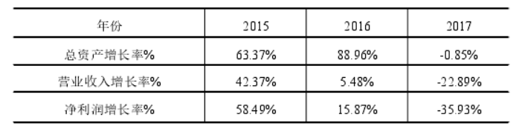  因华新能源未能披露2018年年报，以上数据整理截止到2017年年报。从以上数据可以看出，华新能源2015年、2016年的经营业绩大幅增长，并且根据年报信息可知，这两年公司营业收入的持续增长都主要与新疆金属硅及余热发电项目的陆续完工和回款有关。  【案情描述】  根据证监会公告和企业相关信息可知，华新能源财务舞弊被发现是源于中国证监会陕西监管局对该企业工程项目的现场检查。  根据华新能源2015年年报，2015年5月，公司与新疆建设兵团达成合作协议，由华新能源承建循环经济一体化产业工业硅项目一期年产30万吨工业硅及其配套余热发电项目。同时期，即2015年5月，华新能源和新环能源与新疆可克达拉建设投资经营有限公司签署合计金额为22.72亿元的项目合同，分别为《霍尔果斯循环经济一体化产业园及余热综合利用项目工程设计、采购、施工总承包合同（EPC）》和《霍尔果斯循环经济一体化产业园及余热综合利用项目（一期）工程设计、采购、施工总承包合同（EPC）》，简称为新疆项目。该项目于2015年5月开工建设。2015年12月，新疆道建能源有限公司在霍城县工商行政管理局登记成立，华新能源及新环能源与其重新签订合同，将其确定为新疆项目新的发包主体。  建造合同规定新疆项目采用完工百分比法确认收入，并以累计发生成本占预计总成本的比例确定工程项目的完工进度。2017年12月31日，公司通过该方法计算出新疆项目的完工进度为98.95%，并依此确认成本和收入。  2018年5月7日，华新能源收到中国证监会陕西监管局拟于2018年5月14日对其进行现场检查的通知。现场检查中发现，华新能源及其2016年收购的子公司新环能源按照完工百分比法对2015年至2017年间在建的“新疆生产建设兵团第四师六十四团年产10万吨金属硅及余热发电项目”确认的完工进度与该项目实际的完工进度差异较大。2018年8月22日，华新能源收到中国证监会的调查通知书。2018年11月20日，华新能源因披露2017年年报时未履行相关审议程序和临时公告披露不准确，即因信息披露违法违规而收到中国证监会陕西监管局出具的警示函。2019年01月03日，陕西监管局对在华新能源重大资产重组事项中没有认真履行审慎核查义务的四家中介机构（国海证券、同致信德、大信会计师事务所、立信会计师事务所）及负责人出具警示函。2019年5月6日起（含本日），因其无法在2019年4月30日之前披露2018年年度报告，华新能源被暂停转让公司股票。2019年07月31日，中国证监会陕西监管局于官网公布了对华新能源的行政处罚决定书。历时近一年的调查有了结果。  经过中国证监会陕西监管局的调查，新疆项目的实际完工程度并未达到98.95%，华新能源对上述项目的收入、成本确认存在差错导致其虚增2016、2017年的营业收入和利润。经对比，华新能源2016年年报虚增营业收入6.01亿元、虚增营业利润1.84亿元；2017年年报虚增营业收入2.62亿元、虚增营业利润0.8亿元。  截至2019年12月30日，由于未在规定期限内披露2018年年报和2019年半年报，华新能源面临被终止挂牌的风险。
企业受罚或责任描述 | 华新能源财务舞弊数额巨大，在新三板市场上产生了巨大的负面影响。但根据证监会陕西监管局官网信息，由于公司及相关责任人员在调查工作中积极配合，在调查前已经及时更正了错误披露的审计意见，并且华新能源股票交易规模较小，在2016年与2017年均未出现增发、配股等重大事项，未对投资者和市场造成较大伤害，所以虽然华新能源业绩虚增数亿元，但整体处罚较轻，根据公告信息，仅对华新能源责令改正、给予警告，并处以40万元罚款，华新能源相关高管和负责人分别处以警告和共计34万元的罚款。
关联审计机构名称 | 国海证券  同致信德  大信会计师事务所  立信会计师事务所
审计机构案情描述 | 【中介机构】  陕西监管局对中介机构的处罚是针对“新疆生产建设兵团第四师六十四团年产10万吨金属硅及余热发电项目”进行的。按照完工百分比法，该项目2016年确认收入5.25亿元，占母公司营业收入的63.8%，2017年确认收入2.82亿元，占合并报表营业收入的30.6%。但经调查，该项目确认收入的完工进度与现场实际情况差异较大。虽不能准确知道这个项目对华新能源收购新环能源的资产评估起到多大的作用，但使用收益法对此次资产收购价格进行评估的结果显示，新环能源100%股权估值为16.06亿元，较新环能源经审计账面净资产增值14.08亿元，评估增值率高达710.46%。事实上，标的资产新环能源2017年度实现的扣除非经常性损益后的净利润仅为8915.82万元，与其2017年业绩承诺的16000万元相差甚远。  【会计师事务所】  国海证券及其主办人既没有通过函证重大合同和实地核查等方式对新环能源的业绩真实性和可持续性进行充分调查，又没有在重组完成后的一年内结合华新能源的定期报告核查重大资产重组的实施效果与此前公告的专业意见是否存在较大差异，没有履行作为独立财务顾问面对重大资产重组时应尽的义务。2019年1月3日，国海证券及项目主办人收到了陕西监管局出具的警示函。  立信会计师事务所和大信会计师事务所作为华新能源2016年和2017年财务报告的审计机构，没有对该项目进行现场监察以获取充分的审计证据，也被出具警示函。  同致信德因新环能源资产组可回收价值的估值问题同样收到了陕西监管局开出的罚单。
审计受罚或责任描述 | 在本案例中，显而易见的是中介机构没能做到勤勉尽责。随着市场机制的不断成熟与完善，中介机构在挂牌公司进行重大资产重组时的作用越来越大，这些专业机构所提供的专业知识主要起到沟通重组双方、提供专业意见、在独立且全面地掌握客观公正的重组信息后促进重组事项的顺利推进和完成的作用。  华新能源的主办券商为国海证券，根据规定，重大资产重组项目需签订财务顾问协议，并且工作指引里要求财务顾问必须函证重大合同和走访重要客户。但作为华新能源2016年重大资产重组的独立财务顾问及主办人，国海证券及项目负责人既没有通过函证重大合同和实地核查重要工程项目的方式对华新能源重大资产重组标的资产的业绩真实性及可持续性进行充分调查，也没有在重组完成后的一年内结合定期报告核查该次重大资产重组的实施效果是否与此前公告的专业意见相符。分析新三板市场特点可知，由于国家的扶持政策和新三板企业规模的特点，券商对新三板企业相关业务的收费较低，而相对的低收益就可能导致券商不重视此类项目而敷衍了事。另外，券商之间专业人员的相互流动是正常现象，但上市公司的保荐制使得保荐代表人与其所做过的项目联系更加紧密，不会因为离职等原因而和其做过的项目脱离关系，相比于上市公司，新三板不是保荐人制度，没有保荐制强大的制约作用，就算项目出现问题，也不会对新三板投行人员产生很大的影响，这也使得部分券商抱有投机取巧的心理。所以，不可否认，国海证券在此次的资产重组项目上确实责任缺失，没有履行应尽职责。  立信会计师事务所和大信会计师事务所分别是华新能源2016年和2017年财务报告的审计机构。新疆项目所涉金额巨大，两家审计机构竟无一家到现场察看并对工程项目执行现场监盘，没有对期末存货的存在状况以及完工进度获取充分、适当的审计证据。外部审计机构作为企业外部监督者理应站在投资者的角度，如实地反应企业的财务数据和经营状况，将审计职能落实到具体项目上。两大会计师事务所都没有严格遵守审计程序，履行相应职能。  同致信德（北京）资产评估有限公司更是在多方面表现出业务疏忽。首先，同致信德在无法合理对新环能源资产组可回收价值进行估值的情况下仅根据新环能源提供的预测数据对其价值进行估算，明知新环能源提供的预测数据依据并不充分，还仍坚持假设其在预测期内能如期实现净利润并出具带有限制条件的估值咨询报告。2017年，新环能源的工程收入明显下降，同致信德没有履行对公司合同项目进行实地走访和察看等程序，仅根据新环能源提供的资料就预测其2018年至2022年的工程收入将呈增长趋势，甚至在下游行业产能过剩的环境下，预测新环能源2018年锅炉销售业务收入可较2017年增长180%。同致信德在没有获得合理预测数据的条件下，无视对增长合理性的分析和判断就做出增长预测，没有认真履行审慎核查义务。  虽然新三板市场相对低迷，但仍有大量的挂牌公司需要持续督导并进行信息披露，中介机构的职能有效性在相当程度上对保持市场秩序、增加市场活跃性有重要影响，中介机构的随意操作将给市场埋下舞弊隐患。
引发的企业经营及内控思考 | 1.企业经营  ①负债压力  根据华新能源2018年半年报显示，截至2018年6月，华新能源的负债总计数达到13.38亿元。其中应付票据和应付账款金额达到5.81亿元。  为了紧急筹集资金，缓解公司的资金紧缺现状，增大公司现金流，华新能源在2018年6月20日发布2018年第一次股票发行方案，拟募集不超过2.1亿元的资金，该次股票发行措施主要目的是将募集资金用于偿还公司贷款和补充流动资金，降低公司资产负债率。  另外，华新能源深陷多项诉讼之中，部分股权和账户被依法冻结。根据国海证券的风险提示公告，截至2019年12月30日，华新能源作为被执行人的执行案件共计10件，涉及金额共高达2.9亿元，其控股子公司新环能源作为被执行人的执行案件共计5件，涉及金额共高达1.4亿元。两公司累计涉案金额已超过华新能源2018年半年报中净资产的10%。  根据华新能源年度报告信息，公司2016年和2017年分别实现营业收入约11.97亿元、9.23亿元，除去两年虚增的营业收入，华新能源两年实际的营业收入仅为5.96亿元、6.61亿元。作为国家大力扶持的高新技术企业，享受众多项国家政策补贴和支持，但仍不能摆脱日渐萎靡的业绩表现，深陷于多项合同官司当中，这就意味着华新能源的外界企业形象已经受到相当程度的破坏，这必然会影响投资者的投资决策，会让华新能源在众多企业的竞争中不占优势。国家开设新三板主要是为了帮助中小微企业进行融资，解决其资金不足的问题，但不得不注意的是，很多企业，尤其是高新技术企业前期投入较大，并不能够在短期内盈利，需要不断加强注资以充实资本，再加上一直以来新三板市场流动性不足的特点，导致很多新三板企业资本补充和还款压力较大。华新能源正是处在这样一个困境当中，这在很大程度上增加了华新能源进行财务舞弊的需求。  表4 华新能源2015-2017年部分财务指标    ②融资需求  在国家宏观经济环境和政策控制的影响下，大量的新三板挂牌企业努力进行融资，其目的不外乎补充资金、项目融资或偿还欠款。华新能源提前确认收入、错误披露审计意见并多次延迟披露，都是为了给外界财务报表使用者呈现出一份完美的财务报告，包装企业外界形象、提升外界对企业的认同感以达到融资的目的，解决目前官司缠身、财务窘迫的困境，为以后的发展谋出路。如果华新能源将实际的业绩状况公之于众，即便占着国家高新技术企业的名头，仍旧将很难受到投资人的青睐，谁也不会将自己的资金投资于一个负债累累且经营不善的企业，华新能源更将得不到融资机会，企业经营将陷入恶性循环之中。虽然证券市场对新三板企业的营收要求不高，但是挂牌企业是否有稳定、持续经营的能力在很大程度上决定了企业能否募集到资金。同样是新三板挂牌企业的条件下，自然能够出具完美财务报表的企业更有可能获得融资机会。所以，是否如实披露2016年和2017年的财务业绩数据也在一定程度上关系着华新能源2018年能否顺利通过股票发行方案募集到资金以降低公司资产负债率，缓解当时财务窘境。但是，不得不说，华新能源的选择是错误的。新三板已经为挂牌企业发行新的融资品种预留了充分的制度空间，以拓宽挂牌企业的融资渠道，满足多样化的投融资需求。所以，想要得到融资机会，企业首先要了解自身特点，抓好市场定位，诚信经营，任何谋求长久发展的企业都能找到适合自身的生存方式。  2.内部控制  ①董事会及下设委员会不作为  从华新能源官网展示的该企业组织架构图可以看到，其董事会下设审计委员会、战略委员会、薪酬与考核委员会以及提名委员会，机构设置较为健全，根据华新能源年报可知公司董事会有五位成员。但究竟这样设置健全的组织架构有没有真正起到监督管理控制作用就有待商榷了。  根据国家有关规定，挂牌公司董事会应当确保公司能按时披露定期报告，并且不得披露未经董事会审议通过的定期报告。但根据警示函信息显示，华新能源在披露2017年年报过程中未履行相关审议程序，即公司于2018年4月26日披露2017年年报之前董事会未签署书面确认意见。公司董事会本是进行经营决策的机构，是公司发展方向的制定者与引导者，一旦董事会的设置浮于形式而不落实到实际控制职能上，就会导致企业内部责任不清、决策草率、企业自身监管能力低下，无法事先对财务舞弊发生情况进行预防，在财务舞弊发生的时候也无法及时制止以减少损失，长此以往，公司的经营管理活动必将走向混乱。  ②监事会形同虚设  根据年报信息，华新能源监事会共有三人，包括一名监事会主席和两名监事。自在新三板挂牌以来，人员未曾发生过变动。  正常情况下，监事会的职责包括但不仅限于检查公司业务和财务状况、检查公司的财务会计活动，还包括监督公司董事、经理在执行公司职务时是否存在违反法律法规和公司章程约定的行为，有权利和义务检查和监督公司重大事项及方案的制定及执行情况，监事会有权利要求公司董事和经理纠正其损害公司利益的行为。公司的日常管理活动主要由经理层进行处理和操办，所以，监事会对公司经理层日常管理活动的及时监管和有效控制意义重大。但当华新能源的财务负责人在未获取正式审计报告、未核实保留意见的情况下，将通过QQ方式从现场审计人员周某处获悉的审计报告意见类型及审计报告文号告知董秘，董秘将审计相关信息直接告知券商予以披露时，监事会并没有对审计报告意见和相关资料的来源和真实性、合法性提出质疑，更加没有制止这一违规行为。虽然最后证监会陕西监管局认定财务负责人对公司2017年年度报告审计意见类型披露错误且未披露相关保留事项负有直接责任，但监事会没有在年报披露之前对其进行审议确认，没有及时发现、及时阻止，间接促成了这桩财务舞弊案。  此外，华新能源多次信息披露违规和长期延后，监事会没有在公司第一次出现此类情形时就给予充分重视，对信息披露的程序和内容进行鉴别和确认，以至于关于信息违规披露的现象屡次出现，显然，监事会成员没有做到勤勉尽责。  而且，从公司年报信息可以看到，除监事会主席是本科学历外，两名监事都为专科学历。身为企业监事会成员，理应具备足够的专业知识和技能，掌握先进的管理知识及监管方式，不断调整及适应新经济环境下的市场变化。公司法赋予公司监事会监督管理的权利能力，监事会的人员结构和素质能力决定了监事会是否具备行使该项权利的行为能力。虽然无法确认监事会成员是否具备足够的管理和监督能力，也不能根据学历对其专业能力进行判定，但没有在监事会中引入高职业素质水平的专业人员，也可能是造成舞弊行为出现的原因之一。  监事的职责义务只要求其忠实和勤勉，即使不尽忠实和勤勉义务也不会轻易给企业造成损失而承担责任。在企业诚信经营的时候无法凸显监事会的作用，因此很容易出现监事会不作为的情况，一旦监事会不能将监督的落脚点放在企业实务治理和规范化经营上，将导致公司法人治理结构运作不规范，增加财务舞弊发生的可能。  ③未设立独立董事  独立董事除了在公司中担任这一职务外不能担任其他职务，具有一定的独立性，所以相比于非独立董事，能够更加理性客观地区分公司利益和自身利益，更加理性地对公司日常事务进行监管。目前我国仅针对上市公司有关于独立董事设置的具体规定，而对于新三板挂牌公司是否应该设立独立董事，全国转股系统没有统一的制度要求。也就是说，挂牌公司可以根据实际的经营状况决定是否设立独立董事。新三板企业的规模不如上市公司完整庞大，当企业本身治理结构完整且运营稳定，为了简化决策流程，加快管理层决策运作的效率，大多数的挂牌企业都没有设置这一职位，只在新三板挂牌企业IPO的过程中，才要求企业必须设置独立董事并完善董监高组织架构之后才能获得上市资格。根据华新能源历年年报显示，董事会成员共有5人，但并没有设置独立董事。独立董事是潜在舞弊人员谋取不当利益的一道有力屏障，独立董事的存在能够很好地监督控制经理层的行为，而在没有设置独立董事的情况下，就对董事会及监事会的自我监督提出了更高的要求，根据上述对华新能源董事会及监事会的分析，其相应机构人员并没有做到勤勉尽责，所以，没有设置独立董事也增加了其进行财务舞弊的概率。
审计报告及审计意见披露 | 大信会计师事务所作为审计机构对华新能源2017年年报出具了保留意见，并且审计报告内的三个保留事项中有一项涉及到新疆项目。  大信会计师事务所表示，对于华新能源新疆项目，由于地理位置特殊，无法前往现场进行察看，所以不能准确判定该项目的实际进展情况和完工进度，从而不能保证华新能源在该项目上所确认的收入和成本的准确性。  但是在华新能源2018年4月26日披露的2017年年度报告中，却将审计意见类型披露为“标准无保留意见”，并且未披露相关保留事项。  华新能源辩称是因为2017年年报审计定稿的时间晚，致使信息披露较为仓促，而相关管理人员到岗不久并且缺乏相应的管理经验，才最终导致审计意见披露错误。但直至下发行政处罚决定书，也未能提供实际证据证实其确是非故意导致的信息披露违规。  此案例也被称为“新三板首个年报审计报告窜改案例”。年度审计报告是新三板挂牌公司年度财务报表真实性、合法性和公允性的证明文件，是企业进行信息披露的重要内容，“保留意见”与“标准无保留意见”是完全不同的，投资者会根据审计报告中审计机构所提出的审计意见类型进行投资决策，错误披露审计意见很大程度上会侵害投资者的合法权益。即使华新能源后期进行了差错更正，也不能免于受到行政处罚。
关联的审计术语与审计方法 | 【造假手段分析】  ①通过完工百分比法提前确认收入  提前确认收入是公司财务舞弊和利润调节常用的手段之一。尤其是通过完工百分比法确认收入，相对更加容易确认超过实际完工的收入。根据华新能源2017年年报显示，截至2017年底，公司按完工百分比法计算出新疆项目的完工进度为98.95%，并据此确认收入和成本。陕西监管局经过调查发现，因为相关环境评估未能批复的原因，新疆项目已于2017年底停工，调查结束时仍然处于停工状态。并且经过实际走访察看，项目的实际完工进度与公司年报中披露的98.95%并不相符。新疆项目位于中哈边境，地理位置较远，不能排除华新能源利用该项目地理位置之便，通过高估完工程度而实现当期多确认收入的目的。  华新能源相关责任人一致称是由于受到环境评估、停工拆除部分设备等客观因素的影响，导致工程实际进度与财务核算工程进度的确认时点不同、存在较大差异才导致公司2016年至2017年年度报告出现财务问题。但完工百分比法作为一种特别的收入确认方式，对完工进度能否可靠确认的要求很严格。使用累计发生的成本占合同预计总成本的比例来确定完工进度，使完工进度与成本相关联，这种收入与成本相配比的方式有利于平衡各期的会计利润，但是这种收入确认方式可以由企业内部控制，也就是说可以利用完工进度人为调节收入，这在很大程度上不能真实地反映工程项目的实际进展情况。华新能源及其负责人曾主张是因为非主观因素导致会计信息失真，但直到行政处罚决定书下发之日也未能提供事实证据来证实这一说法，也因此坐实了其通过高估完工进度虚增收入和利润从而进行财务舞弊的事实。  ②多次信息披露违规  根据中国执行信息公开网的信息，徐州市铜山区人民法院判定华新能源应于2018年10月30日前支付江苏九鼎环球建设科技集团有限公司工程款共计1807898.5元。因为华新能源有履行能力而拒不履行生效法律文书所确定的义务，2019年1月29日，华新能源被纳入失信被执行人名单。根据相关规定，华新能源应在被纳入失信被执行人名单后及时对该事项进行信息披露，但是直到2019年3月25日，华新能源才在主办券商国海证券的督导下补发了其被纳入失信被执行人的公告。  根据中国裁判文书网的信息，2019年1月24日，西安华同企业管理咨询有限合伙企业因股权投资争议向西安仲裁委员会申请了财产保全。2019年4月21日，陕西省西安市雁塔区中级人民法院出具民事裁定书，即日起，华新能源控股股东新余昊祥投资管理有限公司持有的华新能源41.23%的股份（共计1.45亿股）和华新能源持有的兰州华新同恒节能科技有限公司54.55%的股权被司法冻结，还冻结了新余昊祥投资管理有限公司和华新能源多个银行账户中的银行存款。然而，直到2019年7月4日，华新能源才补发了股权被司法冻结的公告。

05能源供应行业-天丰节能 IPO财务舞弊案
案例数据编号 | 0802
案例行业类别 | 08 能源供应行业
案例发生时间 | 2013年
案例企业名称 | 河南天丰节能板材科技股份有限公司
案例企业经营范围 | 河南天丰节能板材科技股份有限公司是一家专业从事绿色节能板材设计、研发、生产和销售的国家高新技术企业，成立于2007年，位于新乡高新技术产业开发区，注册资金8660万元。公司具有专业的研发设计团队，有雄厚的加工、生产能力和成熟的市场体系，具有幕墙设计施工一体贰级资质，是建筑节能板材及节点系统、集成房屋研发生产的国内龙头企业，是国家建设部聚氨酯建筑节能应用推广领导小组唯一的板材生产企业。公司先后引进多条国际领先的连续生产线，采用先进的连续法生产工艺，在生产效率、质量性能指标、节点设计等方面均优于国内同类技术。公司综合实力位于国内同行业第一，连续两年聚氨酯节能板国内市场占有率第一，是国内最大的绿色节能建材研制生产基地之一，具备年产各类节能板材330万平方米的生产能力。
企业单位案情描述 | 【企业背景】  河南天丰节能板材科技股份有限公司位于新乡市新一街369号，是河南天丰集团的下属控股公司。主要经营范围包括新型节能板材的研发、生产、销售、技术指导，以及进出口业务，是中部六省最大的绿色节能建材研制基地。公司引进世界先进的聚氨酯节能板连续生产线。公司产品具有良好的绝热、阻燃、隔音、环保、耐久性能，可广泛应用于工业、商用建筑内外墙、以及民用建筑外墙保温、空调通风系统、专用防火保温门等领域。  【案情背景】  河南天丰节能板材科技股份有限公司成立于2007年，主营为节能板材。2012年4月12日光大证券为天丰节能报送了中小板IPO。但经审查发现该公司存在虚增收入和资产、关联交易非关联化、关联交易未入账等违法违规行为，在报送IPO申请文件及财务自查报告中虚假记载等等问题。由此，天丰节能审计失败案例已经成为最新经典案例。  【案情描述】  ①事件始末  河南天丰节能板材科技股份有限公司（以下简称天丰节能）成立于2007年，注册资本8660万元，是河南天丰装配集团的下属控股公司，是一家主要从事绿色节能板材设计、研发、生产和销售的国家高新技术企业。2010年，在光大证券保荐下，天丰节能计划进行创业板IPO，但由于创业板行业受限，于当年撤回材料。2012年，光大证券再一次为天丰节能保荐，报送中小板IPO。2012年年末，证监会宣布对在审的IPO公司开展财务报告专项检查，随后证监会公布了抽查的30家企业名单，天丰节能为其中一家。  核查组进驻天丰节能后，在前期核查当地银行基本账户资料时就发现，公司财务账中的银行金额和银行提供的对账单金额无法匹配，还发现往来账款中某些科目的截止日期也无法对应。银行在这之后突然声称银行流水在打印过程中操作失误，要求收回重新打印。这些异常引起了核查组的重视，同时也引起天丰节能管理层的警觉，天丰节能董事长李续禄突然致电核查组口头要求撤回上市申请。当核查组再次来到存放资料的会议室时，所有资料不知所踪，核查组随即向证监会报告情况，证监会决定对天丰节能进行立案调查。随着不断深入调查，该公司财务数据中的诸多漏洞相继被稽查大队人员找到。  ②事件详情  在财务核查阶段的初步调查阶段，河南天丰节能板材科技股份有限公司已暴露出财务造假问题，其中介机构利安达事务所亦未能勤勉尽责。2013年4月上旬，现场核查阶段已经进入到财务专项检查工作的抽查。核查阶段抽取的30家拟上市公司中，天丰节能赫然其中。天丰节能仍抱着侥幸心理，甚至在监管部门屡次传达要严格检查各发行人财务数据的要求时，仍然试图蒙混过关。  2013年4月15日，财务专项检查第六小组进驻的天丰节能的总部现场开展现场检查，检查前期，天丰节能十分配合检查工作，提供了公司电子账套的密码，2010年至2012年间公司的会计凭证、账簿及相关财务资料，为了确保资料的完整性，随后又将还提供了三年来会计师事务所的审计报告、工作底稿以及天丰节能的自查材料等核查工作所需材料。  2013年4月17日，对于天丰节能的银行账户资料暴露出的问题，核查小组在核查时当地银行基本账户资料时发现，其一是公司财务账中记载的银行实际金额与银行提供的对账单账金额不符，尤其是建行3102账户差异高达三千万。其二是往来账款中某些科目的截止日期不能对应，银行基本账户资料存在较大差异。此外，当地某银行要求收回银行流水账，并声称打印过程中操作失误，第二天会打印出新的正确的流水账。该状况引起核查人员高度警觉。  2013年4月18日，董事长李续禄致电核查小组组长，口头要求撤回上市申请。随后，稽查小组发现会计账套的密码被更改，近三年内所有财务会计凭证也不翼而飞。当天核查小组将相关情况汇报给证监会，证监会立即采取行动，决定立案调查。  2013年4月19日，从稽查总队、会计部、法律部、处罚委、发行部等部门抽调出12名人员赶往现场，对接工作。当稽查大队工作人员达到现场后，天丰节能的董事长李续禄避而不见，对外声称财务总监孙玉玲携会计凭证失踪。最为关键的是，会计凭证消失，稽查人员只能先从中介机构的工作底稿入手，与此同时，对于从一开始暴露出的当地银行账户金额日期不符问题，稽查人员彻查了天丰节能39家银行开立的基本账户，并调取了近三年进出口海关报关单。被调查的银行众多银行多次致电天丰节能董事长李续禄，询问企业情况，并向李表达了对天丰节能贷款的关注。天丰节能的现金流能否持续便成为管理层新的关注点。  2013年4月底，河南省证监局以非公开点名的方式批评了天丰节能，称我省个别企业没有能够做好现场检查配合工作，造成了极坏的影响。并在辖区内发文通知，要求提高辖区内拟企业信息披露质量。  2013年5月上旬，在被点名批评之后，整个调查得到很大进展。天丰节能工作人员在核查会议室的隔壁办公室找到了会计凭证，随着会计凭证和账簿的出现，天丰节能财务数据中的诸多漏洞被稽查大队人员相继找到。最为明显的是帐银不符，天丰节能《招股说明书》记载“母公司资产负债表中2011年12月31日货币资金余额为65,499,487.33元”，实际货币资金余额应为35,499,487.33元。天丰节能的银行明细账显示2011年年末的财务账面余额为30,380,019.96元，可对账单显示的年末余额足足少了三千万，仅有380,019.96元。其次是伪造银行对账单，包括2011年度建行3102账户和2010年至2012年三年的农信社6012账户的对账单。拙劣的造价手段还表现在天丰节能篡改关联交易对象与金额。经核对流水账发现，企业在会计凭证中资金往来的关联方肆意篡改为非关联方。
企业受罚或责任描述 | 证监会对天丰节能给予警告，处以60万元罚款，对相关责任人给予警告，并处以5万-30万元罚款。同时，认定李续禄为证券市场禁入者，10年内不得从事证券业务或担任上市公司董事、监事或高级管理人员职务；认定孙玉玲为证券市场禁入者，终身不得从事证券业务或担任上市公司董事、监事或高级管理人员职务。随后，天丰节能聘请的三家中介机构光大证券、利安达会计师事务所、北京竟天公诚律师事务所也被立案调查，并被相应处罚。
关联审计机构名称 | 利安达会计师事务所
审计机构案情描述 | 利安达自1993年成立以来，经过20余年的长足发展，先后在北京、珠海、等境内一线及省会主要城市设有近30家分支机构，是我国具有相当规模的会计事务所，客户众多并且在国内外有很高知名度。  目前，利安达会计师事务所随着天丰节能陷入“财务造假”风波已被监管部门公开点名，立案调查，长远来看难逃监管严查。细究其调查原因：  一是隐匿会计凭证，使得银行对账单无法与之匹配。一般审计程序中现场审计需要把银行对账单和会计做账记录对下，或直接向银行发函证确认银行账户的余额，这个是必要的审计程序。如果对不上，或者是因为企业外挂账户，又或者该笔账款是虚假的，但凡有该审计程序，且严格执行，审计机构会很明显看出存在问题。银行对账单无法与之匹配，必然是审计机构自身存在失职。出现这么低级的失误，理应是审计机构没有执行审计程序，或者配合企业做账。  二是在相关检查中发现，在自查时关联方核查程序未得到有效执行。比如关联方的往来明细账、现金日记账、银行日记账的记录在自查底稿以及审计底稿中均没有注册会计师核对，访谈上述关联方的记录更是了无影踪。同时，会计师没有对天丰节能向安阳宏午、安阳宏信达、自贡东方彩钢结构的销售金额与利安达审计底稿中记录的差异进行核查。三是对客户的走访流于形式。在自查底稿显示，重庆强捷钢结构有限公司只有一份基本情况及财务数据的说明，后附明细清单为双方往来明细账，但并没有加盖公章，在底稿中没有走访谈话记录，会计师也没有对双方交易进行核查。四是存在分结论没有底稿支持的问题。在自查底稿并没有任何关于项目组核查关联方的记录，但结论却称“项目组核查关联方财务报告、成本、费用、营业外支出明细以及现金银行账款科目明细表、往来科目明细表”。
审计受罚或责任描述 | 2014年4月，证监会对利安达会计师事务所进行了立案调查、审理，并举行了听证会。利安达会计师事务所的法定代表人为黄锦辉，天丰节能审计报告利安达签字注册会计师为黄程和温京辉，天丰节能审计项目负责人为汪国海。经过调查，证监会认为利安达及其注册会计师在审计天丰节能IPO时没有做到尽职尽责，恪守职业规范，利安达会计师事务所2013年2月17日出具的审计报告和2013年3月28日出具的自查报告均存在不实记载。利安达会计师事务所在天丰节能IPO审计中存在重大过失，违反了《证券法》第二十条第二款、第一百七十三条的规定，构成《证券法》第二百二十三条所述情形。对利安达的上述违法行为，依据《证券法》第二百二十三条的规定，证监会决定：  一、对利安达没收业务收入60万元，并处以120万元罚款；  二、对黄程、温京辉给予警告，并分别处以10万元罚款。  三、对汪国海给予警告，并处以8万元罚款。  在天丰节能IPO审计中，利安达会计师事务所的三位注册会计师熟悉传统的账表审计任务，但在面对IPO审计时表现出能力和经验的缺失，分析问题和解决问题的能力相对不足，专业胜任能力难以满足IPO审计要求。项目组其余审计人员对申报IPO企业准备发行上市的审计敷衍了事，专业胜任能力有待商榷。会计事务所应当确保全体专业人员达到并保持履行其职务所需要的专业胜任能力，以应有的职业谨慎完成所委派的工作，会计师事务所应当合理制定并实施职业后续教育计划，据以提供注册会计师的专业胜任能力与执业水平。审计人员应加强职业后续教育，提高自身职业判断水平和专业胜任能力。
引发的企业经营及内控思考 | 1.企业经营  ①虚增收入及资产、关联交易未入账  经过调查，天丰节能承认公司在IPO过程中的存在财务信息虚假记载。根据天丰节能申报材料，天丰节能涉嫌虚增收入及资产、关联交易未入账等，在报送申请文件及财务自查报告中虚假记载等违法违规问题。在稽查过程更有可笑的是，天丰节能为了得到申报条件，闭门造车，将不符合条件的科目直接篡改交易方和金额，尤其在关联方及其交易方面，天丰节能在自身的财务账上本不记载，但是关联方的账本却记录了与天丰节能之间的全部资金往来，因而很容易被稽查人员发现。  为了达到上市目的，满足证监会对中小板上市企业盈利能力的要求，天丰节能在业绩未能满足盈利指标的情况下，通过虚增收入、虚构固定资产、虚列付款等手法肆意操纵利润。根据天丰节能所提供的会计凭证、应收账款明细账、银行对账单、客户外调结果、自查报告等综合分析后确认出天丰节能的财务造假主要表现为虚增固定资产、销售收入、利润和付款。  天丰节能虚增固定资产主要是两种手段：一是通过虚构固定资产采购增加固定资产，一是通过贷款利息支出资本化虚增在建工程，虚增固定资产、在建工程客户表、虚构固定资产  表1 虚增固定资产、在建工程客户表  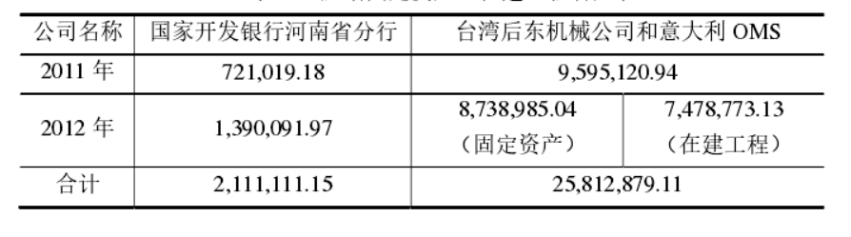  表2 虚构固定资产金额表  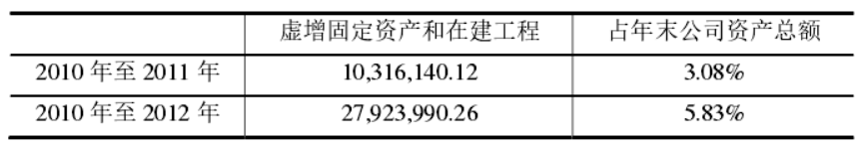  天丰节能2010年销售收入1.1亿元，2011年为2.08亿元，2012年为2.71亿元。这三年间虚增销售收入发生额多达92560597.15元，约占全部三年销售收入的16%，主要通过虚构客户、虚构销售业务等手段。金额汇总表见表4.3，虚增收入的客户及收入明细表  表3 虚增销售收入金额汇总表  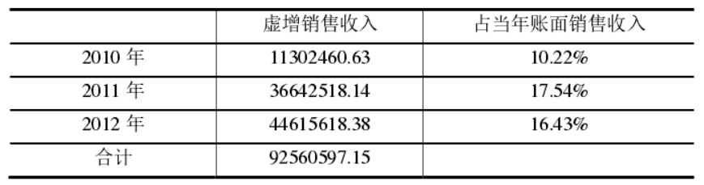  表4 虚增收入客户及收入明细表  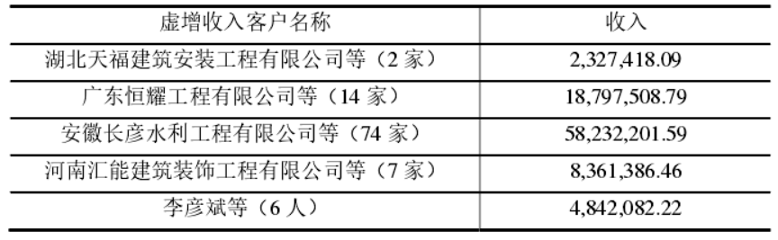  2010年至2012年，天丰节能虚增利润共计34,390,224.35元。  表5 虚增利润金额汇总表  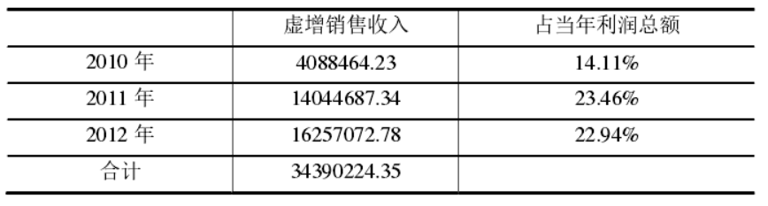  2010年至2012年，天丰节能虚列付款共计29,441,438.62元，主要是开封市升龙化工物资贸易有限公司、上海昱业实业有限公司、新乡市天发节能建材有限公司等13家供应商。  表6 虚列付款金额汇总表  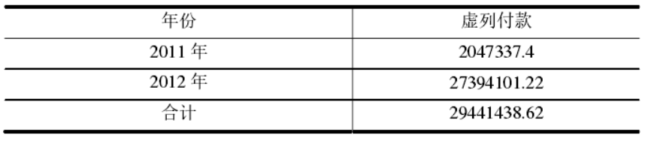  ②伪造单据  天丰节能还存在伪造银行对账单、账银不符的情形。2011年12月31日天丰节能明细账中记载建行牧支3102账户的财务账面余额为30,380,019.96元，而建设银行对账单却显示2011年末该银行账户余额为380,019.96元。为了掩盖高达三千万的差额，天丰节能伪造了建行牧支3102账户2011年度银行对账单。天丰节能还伪造了2010年至2012年间新乡市区农村信用联合社6012账户等账户全套对账单。截止到2011年12月31日母公司资产负债表中货币资金余额为65,499,487.33元，而其实际货币资金余额却为35,499,487.33元。  【舞弊手段】  1.虚增销售收入  2010年-2012年，天丰节能销售收入分别为1.1亿元、2.08亿元、2.71亿元，通过虚构客户、虚构销售业务等手段虚增销售收入达9256万元。  2.虚增固定资产  主要通过两种手段虚增固定资产，一是虚构固定资产采购，二是通过贷款利息支出资本化虚增在建工程。2010年-2012年三年时间，累计虚增固定资产和在建工程2792.4万元。  3.虚增利润  2010年-2012年，公司共虚增利润3439.02万元，其中2010年虚增408.85万元，占当年利润总额的14.11％；2011年虚增1404.47万元，占当年利润总额的23.46％；2012年虚增1625.71万元，占当年利润总额的22.94％。  4.虚列付款  三年间，公司虚列向开封市升龙化工物资贸易有限公司、上海昱业实业有限公司、新乡市天发节能建材有限公司等13家供应商付款2944.14万元。  5.隐瞒关联交易  1)将关联交易转换为非关联交易。公司先与无关联的第三方签订买卖合同，再由第三方与关联公司签订合同，将关联方交易转为非关联交易。通过此方法，公司三年间累计规避关联交易2977.76万元。  2)在财务记账时直接篡改关联交易资金往来。为调节  报表利润，该公司直接将关联交易资金往来篡改为非关联第三方往来，三年累计篡改金额达362.24万元。  3)与关联方的大额资金拆借未进行账务处理。与关联  方河南天丰投资发展有限公司、河南天丰钢结构有限公司、天丰建设银行账户间存在大额资金拆借，均未在公司会计凭证和会计账簿中体现，金额达54421.11万元，其中，2011年高达43758.11万元。  6.伪造银行对账单  2011年12月31日，天丰节能明细账显示建设银行3102账户财务账面余额为3038万元，其银行对账单却显示余额仅为38万元，差额3000万元。为掩盖着3000万元的差异，公司伪造了银行对账单，同时还伪造另一账户2010年-2012年的全套账单。  2.内部控制  天丰节能未能成功上市的另一原因是内控制度不完善，财务不独立，独立性方面存在严重缺陷，具体表现在：一是天丰节能的资金运营不独立。《招股说明书》中记载“本公司设置了独立的财务部门，建立了独立规范的会计核算体系和财务管理制度。公司根据有关会计制度的要求，依法独立进行财务决策”，实际情况却是由天丰投资来统一管理天丰节能的资金运转。这一情况同时也证实了“公司不存在货币资金或其他资产被控股股东、实际控制人及其控制的其他企业占用的情况”为虚假记载。自2010年6月至2012年底，天丰投资统一管理天丰节能的所有资金运转，具体表现为开立账户和票据、资金收付、借款等。二是高级管理人员任职不独立。天丰节能财务总监孙玉玲总体负责天丰投资的财务工作，实际履行天丰投资财务总监的职能。在《招股说明书》还虚假记载“公司财务会计人员未在控股股东、实际控制人及其控制的其他企业兼职”。  此外，天丰节能的《招股说明书》中还存在关联交易披露不完整，存在隐瞒关联交易的情形。经深入了解，走访取证多方单位，发现天丰节能主要通过三种方式隐瞒关联交易。方式一是“巧借第三方”，将与关联方河南天丰钢结构建设有限公司发生的实质性关联交易巧妙转化成非关联交易。具体流程为天丰节能先与无关联的第三方达成协议，再由无关联的第三方与天丰节能关联方等签订买卖合同。无关联的通过巧借第三方，一进一出，一卖一买，在2010年至2012年期间规避关联金额合计为29,777,598.92元。为了粉饰会计报表，调节利润，天丰节能还采取了直接纂改的方式，在高级管理层的运作和指示下，财务记账直接将关联交易资金往来篡改为与非关联第三方往来。在2010年至2012年期间直接篡改金额合计为3,622,411.02元，其中2011年为747,953.25元，2012年竟比上年多了近三倍，高达2,874,457.77元。此外，天丰节能将与关联方之间的大额资金拆借未进行记账处理，在天丰节能提交的会计凭证、账簿中均未找到相关数据。在2010年至2012年期间未记账的金额合计为544,211,105.30元。其中2010年97,630,000元、2011年437,581,105.30元、2012年9,000,000元。关联方主要包括天丰建设银行账户、河南天丰投资发展有限公司、河南天丰钢结构有限公司等。
审计报告及审计意见披露 | 标准无保留意见的审计报告
关联的审计术语与审计方法 | 【审计程序问题】  ①工作底稿缺失  《审计准则第1231号——针对评估的重大错报风险采取的应对措施》第五条规定：注册会计师应当针对评估的财务报表层次重大错报风险，设计和实施总体应对措施。第六条规定：注册会计师应当针对评估的认定层次重大错报风险，设计和实施进一步审计程序，包括审计程序的性质、时间和范围。在利安达会计师事务所的IPO审计底稿中，大量计划类工作底稿缺失，尤其是对舞弊风险评估，没有找到任何记载，更谈不上对舞弊风险的计划应对。  表7 计划类工作底稿缺失  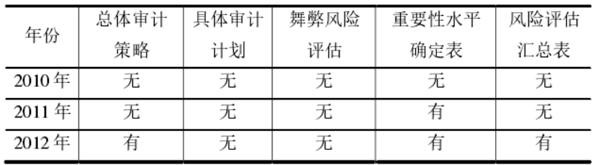  ②审计程序流于形式  利安达会计师事务所在IPO审计中审计程序没有得到有效执行，涉及固定资产的审计程序流于形式，没能有效执行审计程序。在核查固定资产新增发生额时，对于原始凭证的异常情况未能保持控制，仅仅是走了过场。固定资产盘点时对台湾和意大利两个公司的设备及构件，没有足够关注，具体到设备编号，也没有做到一一核对。对于虚构在建工程的合同异常情况没有足够警惕，付款凭证流于检查形式，涉及金额未得到有效控制。由于固定资产涉及金额较大，且多是进口，使得天丰节能仅固定资产一项虚增金额2,581.8万元。  ③函证程序未得到保持  利安达事务所在IPO审计中对于天丰节能虚构客户、虚增收入的行为未能保持足够的职业警惕。《审计准则第1312号——函证》第十四条规定注册会计师应当根据特定审计目标设计询证函，第十九条规定注册会计师应当采取措施对函证实施过程进行控制。  由于在总体应对措施中未能对销售账款循环和固定资产循环认定层面设计进一步的审计程序，因而在应收账款函证的过程中未能关注明显异常回函，替代程序没有得到有效执行。收到的回函已有70%左右，2010年利安达会计师事务所的IPO审计底稿中对应收账款所涉及到的1家虚假客户和10家虚构销售的询证函回函保留7家，2012年利安达会计师事务所的IPO审计底稿中对应收账款所涉及到的5家虚假客户和1家虚构销售的询证函回函也保留了7家。收到的回函中已能体现出大额的虚假金额交易，2010年的利润总额为390.49万元，虚构金额高达1,079.61万元，占当期利润总额的13.47%。替代程序未得到有效执行。2012年利润总额为165.15万元，虚构金额495.64万元，占当期利润总额的2.33%。  此外，利安达会计师事务所在IPO审计中对银行账户函证也存在程序缺失、无效执行的情形。对天丰节能的建行3102账户仅查看了财务部所提供的银行明细账，却没能与银行对账单进行对比，在后续发现问题时又再次被天丰节能伪造的银行对账单所蒙蔽，未能发现建行3102账户在2011年末实际余额已比账面余额少3,000万元的事实。银行账户未保持控制，对于没有收到的银行函证不予理睬，异常的回函也不予追查，缺乏职业警惕性，并未能发挥函证的作用。在审计程序中对函证流于形式，更不可能对函证发现的问题设计进一步程序。

06能源供应行业-华锐风电舞弊案
案例数据编号 | 0803
案例行业类别 | 08 能源供应行业
案例发生时间 | 2011年
案例企业名称 | 华锐风电科技股份有限公司 400082
案例企业经营范围 | 生产风力发电设备；开发、设计、销售风力发电设备；施工总承包；货物进出口；技术进出口；代理进出口；信息咨询（不含中介服务）；（涉及配额许可证、国营贸易、专项规定管理的商品按照国家有关规定办理。）（市场主体依法自主选择经营项目，开展经营活动；该企业2008年7月11日前为内资企业，于2008年7月11日变更为外商投资企业；依法须经批准的项目，经相关部门批准后依批准的内容开展经营活动；不得从事国家和本市产业政策禁止和限制类项目的经营活动。）
企业单位案情描述 | 【企业背景】  华锐风电科技股份有限公司于2006年在北京成立，并于成立后的第5个年份即2011年成功在上海证券交易所挂牌上市，公司主营风电机组的开发、设计、生产及销售，华锐风电的成功上市标志着我国在海上发电领域进入快速发展时期。华锐风电自成立之初立足于风电市场，致力于风电设备的设计开发生产以及销售的一体化，公司成立之日起五年内，实现了销售收入和利润的指数式的增长，其新增的风电装备的容量显居全球第三，国内第一，在国内的市场占有率达到25.30%，这一度使得华锐风电成为风电行业的明星，其发展之迅速也使得其成为舆论的焦点。  【案情背景】  随着传统能源弊端的显现，环境保护成为社会发展的热点，华锐风电顺应时代潮流以提供更加清洁的新能源为使命，加上政府的政策扶持，其巨大的发展潜能吸引了无数的投资者纷至沓来，也加快了公司成长的步伐，到2010年其已超过同行业公司成为该行业新的领头羊。华锐风电坚持技术创新，不断追求更高的发展，公司注重对科研的投入，其雄厚的科研实力与科研团队是保持行业领头羊的核心因素，为其后续的扩展打下了稳固的“地基”。  【案情描述】  自2006年公司设立以来，华锐风电的发展速度达到了令人匪夷所思的地步。经过短短两年的发展，华锐风电已经超过行业资深生产制造商金风科技，成为行业新龙头。到2009年，其国内市场占有率已经达到25.30%，尤其在2011年公司成功上市后，华锐风电作为风电概念第一股，其高发行价、高市值更是成为社会关注焦点。然而，风电行业属于受政策指向较大的行业，加上政策的扶持增加了市场上竞争对手地涌入，使市场竞争加剧且产业政策风险较大。如下表3-1所示，我国风电行业的新增装机容量逐年上升，并在2010年达到最高，随后产能过剩凸显，装机容量开始骤降。值得一提的是，2008年初国务院就发布了相关文件，明确将风电行业划入产能过剩范畴。产能过剩加大了风电公司库存，占压公司资金问题严重，这也为后续的公司舞弊埋下了种子。  表1 2008-2012年我国风电新增装机容量及增长率  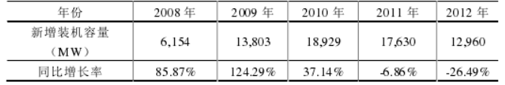  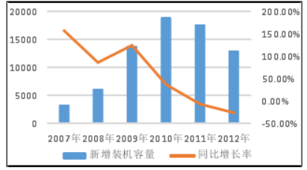  图1 2008-2012年我国风电新增装机容量同比增长率  2013年3月7日，华锐风电在网站上披露了一则令人震惊的提示性公告，公告称公司对前期2011年的收入等相关科目地认定存在偏差，并针对前期项目的披露和列报数据进行一一调整。收入的确认对每个公司都是至关重要的，由于风电企业的行业特性，公司的收入确认在满足收入确认五个原则的同时还需要满足三个基本条件即：（1）交易双方已签署相关销售合同（2）相关货物的验收手续已办理完毕（3）吊装程序已实施完成并得到购销双方的同意。但是经过核查，2011年公司在没有同时满足以上三点的情况下就提前确认收入，导致公司营业收入、营业成本以及净利润的数据存在较大差异。  表2 资产负债表相关会计科目调整  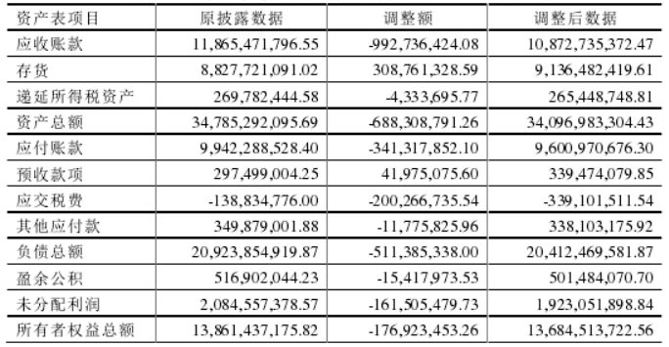  表3 利润表相关会计科目调整  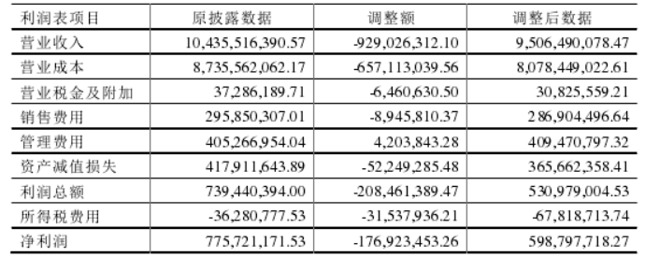  会计调整的幅度可谓相当之大，仅利润表科目营业收入调减9.3亿，调减比例达到8.9%，营业成本约调减6.6亿，比例达到7.52%，收入成本的调整直接关系到利润项目，在上表中2011年直接调减净利润17,6923万元，这表示公司因所谓的前期差错虚增营业利润176,923,453.26元。  2013年3月，韩俊良辞去公司董事长职位，同年5月公司因涉嫌违规操作被证监会正式立案调查。2013年5月，华锐风电第二任董事长尉文渊辞职，2013年9月份，因公司存在信息披露方面的违法违规受到上海证券交易所的公然斥责。  2014年1月12日，证监会对华锐风电下达第二次立案调查，由于华锐风电财务造假是由管理层精心策划，加上涉案人员多，金额庞大，公司经过几轮裁员，工作难度相当大，但最终华锐风电的舞弊行为并没有逃过法律的监管。经过调查，中国证监会于2015年11月10日下达对华锐风电的处罚决议，自此该案及相关涉案人员得到了应有的惩罚。
企业受罚或责任描述 | 1月8日，华锐风电科技(集团)股份有限公司发布公告称，已收到证监会《行政处罚及市场进入事先告知书》，因在2011年年报中通过制作虚假吊装单提前确认收入的方式虚增当年利润2.78亿元（编注：占当期披露利润总额的37.58%），证监会拟对华锐风电给予警告、责令改正、并处以60万元罚款。  处罚告知书详细披露了华锐风电虚增2011年收入与利润的过程。2011年6月底，董事长韩俊良召集陶刚、苏鸣等人开会，对2011年的财务数据不是很满意，认为业绩下降太多，要求财务部根据市场提供的销售通知单确认收入。  中国证监会给予以下处罚：  （1）责令华锐风电进行改正，给予公司警告，并处以人民币60万元罚款；  （2）对董事长韩俊良给予警告，并处以30万元罚款；  （3）对副总裁兼财务总监陶刚、副总裁于建军、副总裁刘征奇、副总裁汪晓给予警告，并分别处以30万元罚款；  （4）对副董事长兼副总裁常运东、副董事长刘会、董事陆朝昌、董事王原、董事于国庆、独立董事张宁、独立董事张勇、独立董事赵鲁平、副总裁兼董事会秘书方红松给予警告，并分别处以10万元罚款。
关联审计机构名称 | 利安达会计师事务所
审计机构案情描述 | 根据证监会披露信息，从2011年开始，连续三年利安达做为华锐风电的报审机构，也连续三年出具了标准无保留审计报告，并在2012年4月9日出据了利安达审字（2012）第1190号审计报告，该报告也同样为标准无保留意见审计报告，签字注册会计师为利安达员工王伟、温京辉，对这一审计项目利安达收取了正规交易服务费用，每年额度达95万元，具体情况和过程如下三点所示：  1.计划审计阶段，也是项目初始阶段，利安达会计事务所成立了华锐风电项目审计组，并且小组成员查看了华锐风电上一个年度审计工作情况，及华锐风电相关经营和生产资料，为了能获得第一手数据，项目组注册会计师还深入到华锐风电生产场地、销售部门以及高层管理控制机构，进行口头询问相关信息。查找相应风电产业行业准则、行业惯例、相关政策规章和涉及的法律法规，随后依据之前审计报告、财务说明和审计经验，考虑到了华锐风电的经营规模，估计相关审计风险，仔细审察了企业内部财务账目和项目间勾稽关系，并对重大错报交易进行抽样测试后，注册会计师们对于华锐风电进行了初步判断。  2.审计过程阶段，也正是审计的具体实施阶段，在这一阶段分为两部分：首先，事务所项目组会对公目标企业进行风险评估，就企业中管理层进行实实地询问，通过全球风电行业的考查，发现不到三年间，风电行业对手鳞次栉比，数量激增，但市场上生产单位越来越多，实际需要的客户却越来越少，造成了行业的产量积压，风电政策转变过快，这对于制造业企业来是很大的冲击，企业在经营和战略上必须做出极大的快速来适应市场的巨大变化。就外部环境的变化，项目组会计师第一步对相关员工进行问询，了解到华锐风电财务、会计政策和选择运用上都存在着潜在的问题。第二步，对法律顾问进行问询，进而了解其相关诉讼情况；第三步，实施分析程序，研究财务数据，对比数据和非数据间的关系，第四步，了解华锐风电经营战略和经营方向，查看相关合同、文件、企业结构及其内部控制状况。最后，阅读相关管理层文件和报告，阅读政府相关部门行业公告，了解上一年度的重大举措和事宜，查阅上一年底其它分析师的评估和建议。  其次，实施内控测试并开展实质性审计程序。会计师首先要对企业内部控制的基础有所了解；问询内部信息的接触情况；问询员工复核银行余额调节表的具体方法，复核重点是否放在金额有差错的地方；问询财务空白支票的保管办法，是否空白支票未经使用就有相关人员的签字；检查销售发票的签字情况。再者，会计师会实地开展内控测试，查看内控是否真实有效力，接着实施实质性程序，对各类凭证、账目进行对比和调整，查看编制报表中的重大分录和各项变动，对缺少的相关资料进行补充。  3.审计报告阶段，做这华锐风电审计的主要承接主体，利安达会计事务所每年都出具了标准无保留审计报告，事务所温京辉和王伟也都在审计报告中签字确认，华锐风电为审计活动也支付利安达高达95万的审计费用。温京辉和王伟都分别审查了自己责任里的相关数据和财务信息，这种分割式的审计形式造成成了审计工作上重大疏忽，2015年证监会披露的利安达对华锐风电审计报告却有着重大的纰漏和错误，而这些工作上的遗漏和疏忽也正是造成其审计失败的重要因素。2012年度利安达会计事务所审计失败的错误报告目前已经被上交所撤销，所以具体详细内容和数据无法在些论文里一一尽述和展示了，上交所官方网站目前只有利安达对于公示锐风电2011年度和2013年度的审计报告。但就华锐风电会计错误方面，利安达会计事务所和华锐风电都公布了相关会计差错的更正公告，具体为：关于华锐风电科技(集团)股份有限公司会计差错更正的专项说明利安达专字[2013]第1141号，华锐风电科技（集团）股份有限公司关于前期会计差错更正的提示性公告，华锐风电科技（集团）股份有限公司关于前期会计差错更正的公告。
审计受罚或责任描述 | 2015年11月5日，中国证监会行政发布〔2015〕67号处罚决定书（利安达会计师事务所、温京辉、王伟）利安达作为华锐风电2011年年报审计机构，其未勤勉尽责的行为，违反了《证券法》第一百七十三条关于“证券服务机构为证券的发行、上市、交易等证券业务活动制作、出具审计报告、资产评估报告、财务顾问报告、资信评级报告或者法律意见书等文件，应当勤勉尽责，对所依据的文件资料内容的真实性、准确性、完整性进行核查和验证”的规定，构成《证券法》第二百二十三条所述“证券服务机构未勤勉尽责，所制作、出具的文件有虚假记载、误导性陈述或者重大遗漏”的违法行为。温京辉、王伟是直接负责的主管人员。根据当事人违法行为的事实、性质、情节与社会危害程度，依据《证券法》第二百二十三条的规定：第一，责令利安达改正，没收业务收入95万元，并处以95万元罚款；第二，对温京辉、王伟给予警告，并分别处以10万元罚款。并在同期，发布了中国证监会〔2015〕10号市场禁入决定书（温京辉、王伟）。在决定书中，根据当事人违法行为的事实、性质、情节与社会危害程度，依据《证券法》第二百三十三条和《证券市场禁入规定》第五条的规定决定：第一，对温京辉采取5年证券市场禁入措施，鉴于温京辉已被证监会采取10年证券市场禁入措施（中国证监会市场禁入决定书〔2014〕6号），待该证券市场禁入期满后，追加实施5年证券市场禁入，在禁入期间内，不得从事证券业务或者担任上市公司董事、监事、高级管理人员职务；第二、对王伟采取5年证券市场禁入措施，自我会宣布决定之日起，在禁入期间内，不得从事证券业务或者担任上市公司董事、监事、高级管理人员职务。  不仅仅在华锐风电一案上，利安达受到了证监会的处罚，在2009年到2018年，这十年间，利安达会计事务所受处罚案例一共近10起：  表4 2009-2018 年利安达会计事务所及其会计师处罚汇总  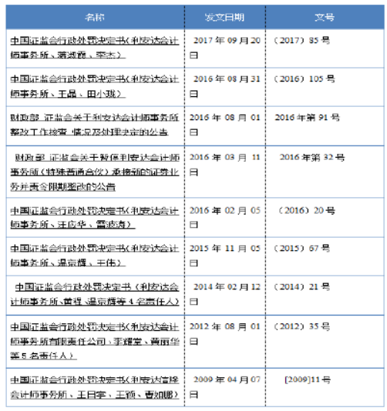  华锐风电亏损严重，在一片嘘声下，2013年3月中旬，韩俊良请辞，同年5月，证监会设立调查组，并下发了《立案调查通知书》对华锐风电进行立案调查。2011年开始风电行业业绩不佳，整体行业利润和效益下滑，风电行业又“人满为患”竞争惨烈，为了发展，在韩俊良的会意下，公司各部门财务账目舞弊造假，华锐风电亏损严重，在一片嘘声下，2013年3月中旬，韩俊良请辞，同年5月，证监会设立调查组，并下发了《立案调查通知书》对华锐风电进行立案调查。2011年开始风电行业业绩不佳，整体行业利润和效益下滑，风电行业又“人满为患”竞争惨烈，为了发展，在韩俊良的会意下，公司各部门财务账目舞弊造假，其它具体处罚详见下表：  表5 证监会对华锐风电财务造假案相关责任人处罚情况  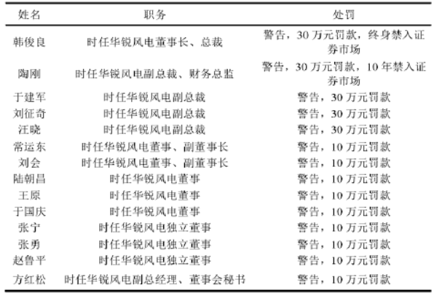
引发的企业经营及内控思考 | 1.企业经营  ①通过提前确认风电机组收入虚增利润  2011年，受国家政策调整以及经济发展放缓的双重影响，风电行业总体处于下滑的态势，再加上行业竞争者的大规模涌入，市场的开拓更是举步维艰。华锐风电频繁曝出的装机事故更是使公司的经营发展“雪上加霜”，使公司经营陷入泥沼。根据2011年华锐风电年报披露数据可知2011年公司共实现当期销售收入1,043,552万元，结转当期成本873,556万元，营业利润77,572万元。2011年华锐风电披露的年报关于销售收入的确认和计量方法显示，企业确认销售收入除了要满足会计准则要求的5条要求外，同时还需要符合以下条件：  （1）交易双方已签署相关销售合同  （2）相关货物的验收手续已办理完毕  （3）吊装程序已实施完成并取得购销双方的同意，只有同时满足以上三点才能确认本期的营业收入。然而华锐风电在不满足上述条件的前提下，通过内部各个部门的互相串通，联合舞弊，最后编制出一份精心策划的会计报表。华锐风电利用伪造和变造原始凭证的手段在资产负债表日之前集中确认风电机组收入，在没有实现风险报酬地转移的情况下，提前将413台风电机组入账，直接导致企业虚增营业收入929,026,312.1元，达到原收入的9%，其影响可谓十分重大。  ②未按程序计提坏账及运费  根据公司披露的2010年报显示，2010年公司净利润为28.55亿元，然而到2011年净利润急剧下降为5.98亿元，利润波动幅度如此之大，难免会引起投资者的关注，再加上对前期的会计差错进行调整，公司当年实际利润仅为4.3亿元，2012年的年报更是让投资者大跌眼镜，一跃由几十亿的利润转为亏损5.83亿元。为了掩饰财务造假，华锐风电解释称利润下降的原因是由于客户推迟付款以及公司增加了计提设备的维护费和应收账款坏账准备导致的，然而这种说法显然是站不住脚的。并且为了使造假达到更加逼真的效果，华锐风电增加对应收账款的坏账计提数额，多计提坏账1.19亿元。此外，时任华锐风电董事长的韩俊良很清楚财务造假不仅仅是某一个科目的会计变动，财务涉及面较广，低端的财务造假很可能使审计机构一眼就看穿其存在的问题，因此为了使舞弊达到更加逼真的效果，增大审计机构的核查难度，公司在虚增收入和成本以后，韩俊良直接授意公司财务人员进行造假，在韩俊良的威逼利诱下，财务部通过虚开发票达到虚增运费3,135.07万元。  2.内部控制  ①频繁更换会计师事务所  会计师事务所的聘任和更换对于被审计单位而言是一件比较重大的事情，需要公司内部进行集体决策，而且根据信号理论，频繁更换事务所会给外界传递公司经营状况出现问题，因此一般企业对会计师事务所不会轻易更换，除非出现了非更换不可的理由，注册会计师才会为了合理规避风险，选择主动辞职。华锐风电在4年的时间内频繁更换了三家会计师事务所，这在业界也是少见的，同时也给外界传递一种公司经营不善的征兆。值得关注的是，华锐风电每次事务所的变更均在公司年报披露前，存在故意粉饰财务报表的可能性。  表6 华锐风电历年更换事务所情况  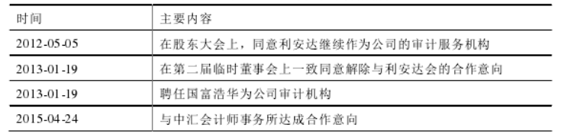
审计报告及审计意见披露 | 标准无保留意见的审计报告
关联的审计术语与审计方法 | 【审计程序问题】  ①未通过执行风险评估程序识别被审计单位存在的舞弊风险  1)企业所处环境风险评估存在缺陷。  2003—2009年风电行业发展急剧攀升，加上国家在政策上给予大力扶持，很多企业纷纷进军风电行业，市场竞争加剧。然而，2011年由于产能过剩开始凸显，风电行业出现资产的大量闲置，与此同时，政府的扶持力度减弱，很多企业开始阶段在税收上享受着国家给予的三免三减半，激烈的行业竞争使一些小企业后期独立经营面临一系列问题。再加上2011年，由于风电设备的质量问题引发了脱网事故，造成了大量人员伤亡，监管机构重点审查风电设施的质量是否合格，加大了对质量的监管，这一度使得风电行业陷入“冷冬”。另一方面，大量的企业竞争使得行业出现产能过剩的情况，企业库存较大，华锐风电作为行业龙头也出现了大幅度的业绩下滑。然而，注册会计师评估不存在外部环境风险，这种结果明显与事实不符，这也是导致CPA在后续审计程序的制定和执行上出现较大偏差的源头。  2)对内部控制的评估存在缺陷。  在对内部控制的分析中，控制环境占据主导的地位，若公司内部控制环境存在漏洞就会为财务造假提供机会，增大审计失败的风险。在本案例中，华锐风电的董事长兼总裁韩俊良对公司拥有最高的话语权，权力过于集中于个人虽然会提高决策的效率，但是其弊端也较为明显，他会使公司出现领导凌驾于内部控制的情况，股东绕过内控对公司进行管控，内部控制不能有效发挥作用。在华锐风电财务造假案中，舞弊链条可谓是十分完整，多个部门相互串通，在相关人员的安排下联合达成了虚构利润、虚增收入的目的，而内部控制对这些活动并没有有效地规避，内控流于形式，为造假提供了内在机会。  ②对销售与收款循环内部控制设计和有效性测试存在缺陷  华锐风电的主营业务收入主要来自于风电机组设备的销售与安装，而由于单个机组价值较高，因此营业收入存在舞弊风险的可能性较大。本案例中审计师在执行具体工作流程时，没有结合目标对象的业务特性，在确认营业收入的发生及应收账款的存在认定时，虽然审计人员从营业收入明细分类账逆查至客户订购单、吊装单、销售发票、发运单等原始凭证，但却并未核查原始凭证的真实性，也没有每月寄送与客户的对账单，致使没有做到对被审计单位与其客户的交易一清二楚。  ③未能严格遵守收入循环审计的程序要求  1)发货单问题。  查阅2011年华锐风电披露的年报可知，对于收入的确认公司采用的是“货物已经到达现场并且购销两方已就相关手续办理完毕”，然而在审计人员的工作底稿记录中，审计人员并未取得相应的发运、验收等一系列原始凭证，未遵循会计政策执行审计程序。  2)关于吊装单可靠性问题。  华锐风电是以吊装单来确认销售收入的，吊装单作为审计过程中重要的外部证据具有较强的可靠性，因此，在执行收入的确认程序时，CPA要独立的验证吊装单等重要原始凭证，并执行相应的工作流程。然而在被审计单位提供的吊装单上仅有签名的情况下，注册会计师在审计过程中并没有向被审计单位索要相关的原始凭证比如项目日动态表、发货单、验收单等验证商品销售收入，这显然不符合收入确认的程序。  3)集中确认收入问题。  值得注意的是，在以吊装单为凭据确认收入的原始凭证中，吊装单确认的日期集中在12月份，公司存在明显的虚增2011年收入的嫌疑。但是审计人员没有对收入项目进行截止性测试，未在审计工作底稿中记录这一情况，执业过程中马虎大意，缺乏应有的执业审慎态度。  4)函证问题。  应收账款在企业经营中有着举足轻重的地位，因此对应收账款真实性的核查也是审计中的重要程序。函证作为外部获取的证据其可靠性较高，在审计中具有不可替代性。在具体执行审计程序时，CPA需要根据公司规模筛选出大额的往来款项并对这些款项实施函证程序，且必须实施函证。然而在本案例中程中，审计师存在未发函、函证的金额不完整的现象。比如，CPA将客户甘肃华电玉门风力发电有限公司（21,854.4万元）、国华能源投资有限公司（16,565,23万元）、大唐新能源有限公司（5,920.20万元）等大额应收账款作为函证样本，但实际上并未发函；对于公司存在的部分已经确认收入但是仍未开票的应收款项没有实施函证，也没有追加必要的审计程序予以替代，不符合审计准则的要求。  ④未利用行业标准充分执行分析程序  分析程序是审计人员在执业过程中常用的程序之一，它通过研究不同财务数据以及财务数据与非财务数据之间的关系，评价被审计单位是否存在经济状况异常。根据常规的执业工作指引，CPA应充分分析华锐风电的相关会计指标，如偿债能力、毛利率等，通过分析这些指标识破华锐风电的财务造假。

07能源供应行业-天能科技IPO造假案
案例数据编号 | 0804
案例行业类别 | 08 能源供应行业
案例发生时间 | 2012年
案例企业名称 | 山西天能科技股份有限公司
案例企业经营范围 | 经营范围包括半导体材料、多晶硅、单晶硅、电子产品、电池片、电池组件、太阳能灯具的研发；半导体材料、电子产品、电池组件、太阳能灯具的批发零售；进出口贸易；城市道路照明工程（凭资质证经营）；光伏产品设施安装工程；切割线、石英制品、化工原料（不含危险品）的销售。
企业单位案情描述 | 【企业背景】  山西天能科技股份有限公司成立于2006年，注册地址和办公地址都在太原高新区总部大街12号，注册资本人民币11100万元，法定代表人是秦海滨，主要经营半导体材料以及太阳能光伏材料的研发、生产和批发零售。作为我国一家大型太阳能光伏高新技术企业，是我国重要的太阳能晶珪产品专业供应商，产业结构实行垂直一体化生产，公司业务集产品研究、开发、制造和销售为一体，由秦海滨等全体18名股东作为共同发起人，将天能有限整体变更设立山西天能科技股份有限公司。山西天能科技股份有限公司是＂首家在预披露环节就遭调查的公司＂。  企业上市成功之后将获得大量的资金投资，和与此同时带来的知名度上升效应共同作用，给上市企业带来巨大的利涧空间。因此在这些有利影响的吸引下，天能科技上市有强烈的上市动机.  太阳能光伏产业在2011年巨亏的情况下，主营业务是太阳能光伏产业的山西天能科技却可Ｗ实现净利润率猛增，在净利润大幅度增长的过程中，天能科技主要的三个项目的招标、合同和资金流等方面并不能和大幅增长的净利润相匹配。地方政府在保护其地方特色企业的方面对天能科技造假上市的事件也进行了一定程度的＂支持＂。  【案情背景】  随着资本市场的迅速发展，闯关IPO成功会给企业带来巨额的利润，因此天能科技有很强的上市动机。其主营业务是太阳能光伏照明，但在天能科技申请上市的同时期，同行业都处在巨亏的浪潮中，它却奇迹般的实现净利润增长达到100%。2011年山西天能科技实现净利润6249万元，同比增长将近100%，当地政府订单4700万左右，占当期利润总额的75%左右。天能科技有些工程则是花瓶工程，有些工程甚至踪影全无。公司的净利润与经营性现金流量不匹配。根据预披露信息，公司从2008年到2011年第三季度，利润总额分别为1092.7万元，2404.2万元，4051.4万元，7173.6万元，净利润分别为893.8万元，2089.5万元，3227.1万元，6249.1万元，总计12459.5万元。与净利润相对应的经营活动现金流，分别为8536.9万元，-111.7万元，4212.9万元，-906.3万元，总计11731.4万元。  表1 天能科技报告期内净利润与所对应的经营活动现金流量  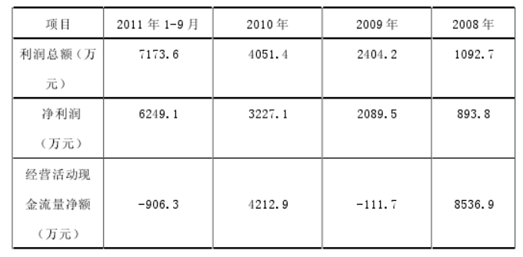  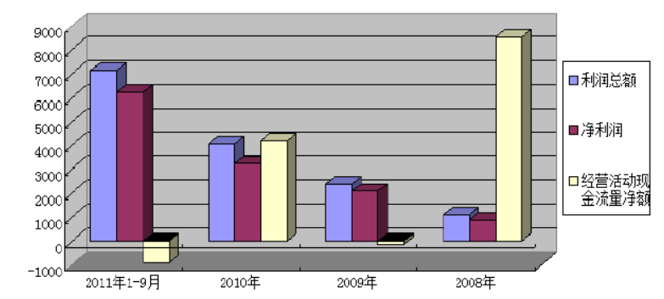  图1 2008年-2011年1-9月天能科技经营成果  天能科技在净利润大幅度增长的过程中，经营活动现金流量无法与巨增的净利润相匹配。在这种情况下只有当地政府力保其上市，否则处在周期下行阶段，这种销售方式下的应收帐款将是公司的一大风险，以原材料为主的存货也将击垮公司的利润。并且天能科技的原材料存货等数据也引起了人们的质疑。根据预披露的信息，原材料的净增加额与实际计算数相矛盾，因此天能科技的原材料采购金额、耗用金额和库存金额三组数据存在造假的嫌疑，造假金额高达数千万元。公司的销售和采购数据与客户也无法对应。在天能科技的舞弊案中，天能科技实现的高利润，当地的地方政府应县公用事业局、朔州市房产管理局等政府部门功不可没。地方政府干预经济，这些都助推了天能科技的IPO财务舞弊的发生。  【案情描述】  2012年2月1日，证监会正式实施将拟上市企业招股说明书提前至初审会前阶段进行披露的预披露提前制度，这项制度的实施有助于提高上市企业的发行质量，保护投资者权益，优化资源配置，提高监管效率，保证资本市场有序健康发展。在预披露新政实施当日，天能科技披露招股说明书（申报稿），拟发行3700万股Ａ股，发行后总股本1.48亿股，募投项目共计2.8亿元。  2012年2月3日，也就是天能科技披露招股说明书后第3天，有媒体针对其在多个工程中的财务数据的真实性，存在虚增收入和利润的造假嫌疑。  随后，天能科技迫于多家媒体质疑其财务数据的真实性的压力下，在2012年4月份从证监会撤回IPO申请。  2012年8月，证监会会计部和上海专员办发现大信会计师事务所（天能科技财务审计机构）对天能科技审计项目底稿中，存在多处同一销售数据不一致的情况。  在2008年至2012年间，太阳能光伏行业的发展较好，整个行业呈现出一个良好的发展趋势，根据天能科技招股书申报稿，天能科技在2009年、2010年的营业收入分别为20166.52万元、52469.63万元，净利润分别为2089.51万元、3227.13万元。但是在2011年，太阳能光伏产业和前几年相比并不是那么景气，但是天能科技在2011年1月至9月的营业收入为57284.98万元，净利涧猛増至6249.05万元，净利润率増长接近100％，并且天能科技在2011年披露招股说明书申报稿，拟在Ａ股上市的准备不得不让人怀疑其财务数据的真实性，作出天能科技涉嫌IPO财务造假的判断。  9月1日，证监会正式对天能科技立案调查，调查的重点是在2011年1月至9月期间的3个政府工程项目：应县道路亮化工程、金沙植物园项目和朔州和谐小区亮化工程。上述3个工程项目在在其实现收入占当期收入比例不高的情况下，工程的利润占当期利润的比例却很高。  天能科技仅在上述项目中就虚增收入8564万元，虚増利润3815万元，占当期利润总额的53.18％。上述3个工程在招标和资金流方面都存在问题；第一，根据相关政策和法规的规定，达到规定金额标准的政府工程必须先进行招投标工作，但是天能科技在在获得上述三个项目时，并没有进行招投标程序。第二，天能科技当期确认的收入远远高于王程的实际收入，也就是说在工程还没有完工的情况下，天能科技提前确认了收入。第三，在现金流方面，政府工程的项目回款是比较慢的，但是天能科技却能够很快的收到政府的回款，收到回款之后又马上将款项转出。销售回款近1.2亿元均来源于董事长秦海滨控制的4家公司，天能科技通过关联公司虚构了回款。
企业受罚或责任描述 | 2013年5月31日证监会宣布了天能科技、中介机构及其相关责任人的处罚结果。天能科技预披露信息之后，其舞弊行为被媒体质疑并曝光，就主动撤下申请上市的资格，终止其IPO程序，因此可以说天能科技的舞弊行为还没有给资本市场造成严重后果，但是这一次证监会却对天能科技、中介机构及其相关责任人都给予严厉的处罚。对天能科技给予警告并处以60万元罚款；对公司实际控制人秦海滨以及相关责任人给予警告，分别处以30万元罚款以及采取终身证券市场禁入措施；对公司其他签字责任人员给予警告并分别处以10万元罚款。同时对相关的中介机构也给予不同程度的处罚：对保荐机构民生证券给予警告、罚没收入，并对保荐机构责任人邓德兵、刘小群给予警告处分、分别处以15万元罚款并采取终身证券市场禁入措施；对审计机构大信会计师事务所给予罚没收入180万元，对签字注册会计师胡小黑、吴国民给予警告处分、罚款以及终身证券市场禁入措施；对法律服务机构君泽君律师事务所给予罚没收入180万元，对签字律师许迪、王祺给予警告并罚款。天能科技IPO财务造假案，证监会将财务舞弊关注由上市之前转向IPO阶段，这一舞弊案例是第一例在实行预披露制度后撤回上市申报材料之后仍被追查并受到严厉处罚，也是企业以及中介机构的相关责任人第一次被采取终身证券市场禁入措施等。
关联审计机构名称 | 大信会计师事务
审计机构案情描述 | 对天能科技舞弊案例进行分析研究，此次案件中审计失败无论是给企业自身、投资者还是资本市场都带来了严重的后果。对审计机构主体而言，大信会计师事务所承担了相应的法律责任，从经济利益还是政治利益都受到应有的惩罚，损害了自身的名誉。对投资者而言，损害了投资者的利益，尤其是中小投资者，使投资者对其丧失信心，不利于企业自身的发展。对资本市场而言，本次天能科技IPO舞弊案例，虽然其舞弊发行没有获得成功，但在一定程度上扰乱了资本市场的秩序，不利于资本市场长期健康、稳定的发展。
审计受罚或责任描述 | 民生证券是天能科技IPO项目工作中的发行保荐机构，在IPO项目过程中没有尽到尽职调查的责任，并且民生证券出具的发行保荐书及核查报告含有虚假的内容，证监会对民生证券给予警告，没收民生证券从事该业务的收入100万元，并处200万元罚款；对民生证券责令改正并实施公开谴责的监管措施，限其在6个月内对内部控制制度、尽职调查制度等方面存在的问题进行整改，整改完成后向监管部口提交书面报告，腔管部口将检查验收；对保荐代表人邓德兵、刘小群给予警告，并分别处15万元罚款，同时分别采取终身证券市场禁入措施。  审计机构大信会计师事务所在天能科技IPO项目审计过程中，在审计证据不充分适当的情况下，并没有处于职业谨慎的角度进行充分调查，而是直接出具标准无保留意见审计报告，证监会拟决定没收大信所从事该业务的收入60万元，并处120万元罚款；对大信所责令改正；给予签字会计师胡小黑警告，并处10万元罚款，采取终身证券市场禁入措施；给予签字会计师吴国民警舍，并处５万元罚款，采取终身证券市场禁入措施。  法律服务机构君泽君律师事务所按照法律法规的规定和要求，本应对天能科技销售合同进行审查和风险提示，对发行人的重大债权债务事项明确发表结论性意见，但是君泽君律师事务所却出具了重大遗漏的法律意见书和律师工作报告，证监会拟决定没收君泽君律所从事该业务的收入60万元，并处120万元罚款；给予签字律师许迪、王棋警告，并分别处5万元罚款。
引发的企业经营及内控思考 | 1.企业经营  ①虚增收入  天能科技舞弊行为主要在业绩剧增的三个光伏项目：应县道路亮化工程、朔州金沙植物园照明工程以及朔州和谐小区亮化工程。其在2011年前三季度，虚增营业收入高达8564万元，虚增营业成本高达4748.9万元，虚增利润3815万元，占利润总额的53.18%。  表2 天能科技 2011 年 1～9 月虚构收入情况  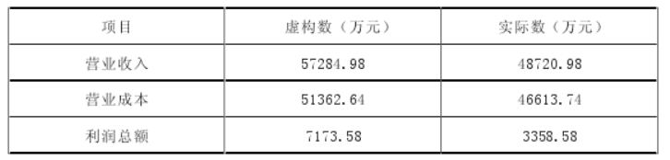  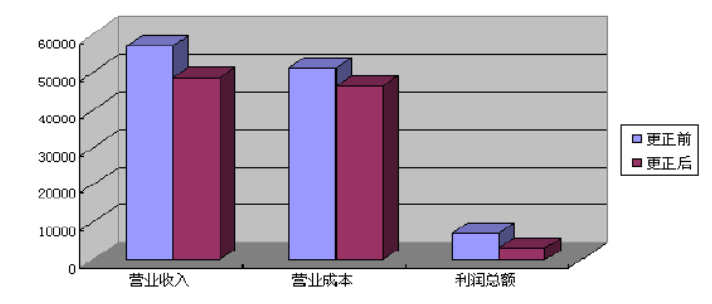  图2 2011 年 1～9 月天能科技虚增收入  在当时在光伏行业不景气的情况下，天能科技营业利润、利润总额、净利润却迅速增长。2009年度营业利润、利润总额、净利润分别较上年增长97.73%、120.02%和133.79%，2010年度营业利润、利润总额和净利润分别较上年增长73.06%、68.51%和54.44%，2011年前三季度营业利润、利润总额和净利润分别较上年增长61.70%、77.06%和93.64%。天能科技招股说明书披露2009年、2010年的净利润分别2089.5万元和3227.2万元，但2011年前三季度却奇迹般地增至6249万元。  表3 天能科技报告期内经营成果及增长情况  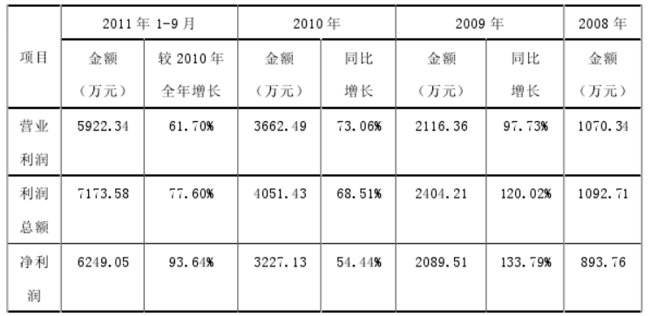  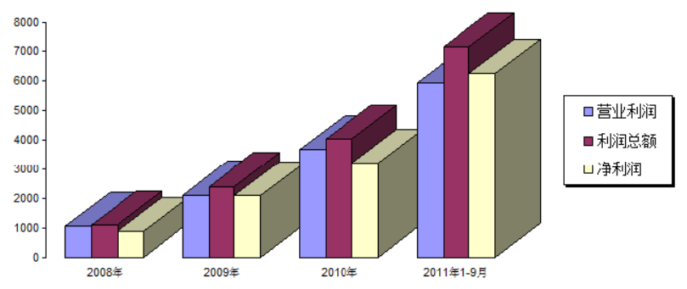  图3 天能科技报告期内经营成果及增长情况  天能科技主要通过收入提前化进行财务舞弊，达到虚增收入的目的。天能科技在项目没有完成就提前确认收入，虚增财务报表。主要是三个工程项目在2011年1～9月期间的财务表现极为异常。  表4 2011 年前三季度光伏系统应用前五大客户销售情况  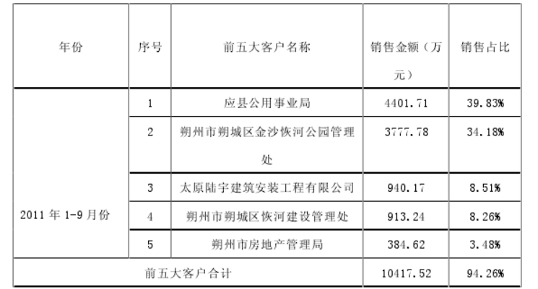  表5 2011 年 9 月末应收账款前五大客户情况  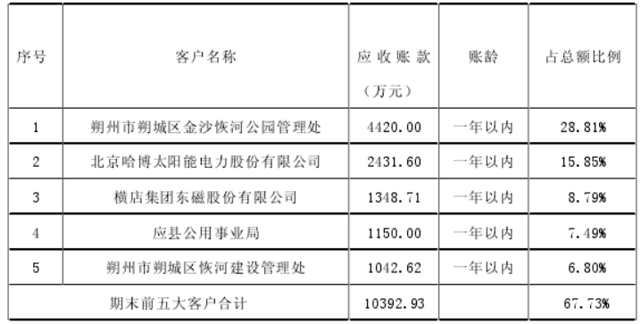  （1）金沙植物园光伏项目。该工程未完工就提前确认收入。天能科技招股说明书预披露该工程确认收入是在2011年9月末，政府发布招标公告是在当年的10月14日，在11月25日公布了中标时间，因此在一切还是未知的情况下天能科技就提前确认该项目的收入，这显然是舞弊行为。该项目是天能科技光伏系统应用前五大客户的第二大客户，销售收入3777.78万元，占比为34.18%。金沙植物园太阳能路灯安装工程还未完工也未进行验收，这与招股说明书的披露信息中“该产品已完成验收，确认销售收入”相矛盾。  （2）朔州和谐小区工程。天能科技确认该工程2011年前三季度的收入为384.62万元。2011年前三季度中，该工程销售收入金额为384.62万元，销售占比3.48%。该工程在光伏系统前五大客户中位居第二。现场调查发现和谐小区的时间是2012年2月中旬，但是截至2012年2月中旬和谐小区工程并未完工，太阳能路灯安装也没有完成。该工程招标时间是2011年9月初，但中标完成的时间在2011年的第四季度，天能科技却在2011年1～9月将该项目提前确认收入和利润。拟上市公司公开募集资金，天能科技招股书披露的信息存在很多的可疑之处。天能科技招股书信息披露中表示，其光伏业务近几年收入猛增，而其主要客户是山西的事业单位。这样的增长模式是否是合理的引入质疑。  （3）应县道路亮化工程。天能科技在2011年前三季度确认该项目销售收入4401.71万元。该项目在光伏系统应用前五大客户中位居第一。2011年9月末确认的应收账款余额为15343.73万元。包括应县公用事业局向其提供的道路光伏系统产品的应收款项，该产品已经验收完工，确认收入4401.71万元，应收账款1150万元，该客户正在申请支付合同款。该项目招标工作是在2011年12月初开始月末结束，而天能科技在2011年前三季度就提前确认该项目收入4401.71万元，这意味着天能科技在招标没有开始就已经确认收入。2012年2月调查发现，亮化工程项目安装工作没有结束，招标内容中的相应路段的安装也并未完工。调查结果与披露信息该项目已安装并验收完工相互矛盾。此外如果应县公用事业局采购了路灯，天能科技就确认这部分销售收入，因此天能科技2011年前三季度确认的销售收入存在疑问。  ②利用关联公司虚构销售回款  天能科技通过实际控股股东秦海滨设立的一系列空壳公司倒账达到虚增营业收入的目的。天能科技并没有让关联壳公司与其直接进行业务往来，而是让地方政府作为中间人。天能科技以营运资金的名义向信用社贷大额款项数千万元，其后随即转入三四个壳公司，这些公司再向天能科技的客户以及当地政府下属公司打款，政府客户再把资金作为工程回款转回天能科技，这样就形成了资金链的“完美”循环。天能科技达到虚构销售回款的目的。  在市政工程类项目上，其现金流方面一般回款速度相对比较慢，但是天能科技回款速度却超乎寻常。天能科技实际控制人秦海滨在提交IPO申报材料之前就注册了多家空壳公司：太原酷博尔贸易有限公司、山西友为经济开发有限公司、太原陆宇建筑安装工程有限公司、山西众晶益新科技发展有限公司。事实上四家公司的实际控制人仍然是秦海滨，公司没有办公场所和实际经营业务，主要用于伪造销售回款转账。在朔州和谐小区亮化工程项目上，2011年8月17日，太原陆宇公司给朔州民欣物业管理有限公司转款405万元，2011年8月19日，这405万元款项划转至天能科技用于伪造销售回款。2011年8月22日，天能科技又将这405万元转回太原陆宇公司。应县道路项目则是分两次划款伪造回款虚增财务报表。2011年9月30日，太原酷博尔、山西友为分别转款3500万元至应县公用事业局，当天将4000万元划至天能科技用于伪造回款，2011年10月8日，天能科技又将4000万元转回应县公用事业局，同一天应县公用事业局将3500万元转回太原酷博尔和山西友为。第二次转款是在2011年12月21日和27日，山西友为转出3000万元、1500万元至应县公用事业局账户，在同一天又转至天能科技用于伪造销售回款。2012年1月5日和9日，天能科技分别将3000万元和1800万转至太原陆宇和山西友为。金沙植物园项目，2011年12月21日，山西友为划款3000万元给朔州万林园林有限公司，当天这3000万元汇至天能科技用于伪造销售回款，2012年1月5日，天能科技将上述款项转至朔州万林园林账户，随后万林园林将这笔款项划转至山西友为用于归还贷款。  ③利用关联交易操纵利润  关联交易同样困扰天能科技，三大客户竟是供应商。根据招股说明书披露信息，天能科技出现同一客户既是销售客户又是采购商的情况。如廊坊松宫、浙江向日葵、横店东磁等企业。而这三家企业分别为天能科技2008-2010年的最大供应商，采购金额占比分别为28.5%、18.1%和16.6%。同时这三家企业也是天能科技2008-2010年的销售客户，销售金额占比分别为31.6%、12.8%和32.3%。另外公司董事长秦海滨作为公司的控股股东和实际控制人，根据预披露信息秦海滨在2008年向公司借款主要用于个人房产的购买，到2008年末秦海滨占用公司资金达1445.8万元，但是2008年度公司实现的净利润只有893.8万元。  从天能科技的舞弊手段看，天能科技在资金链以及虚构合同等方面的舞弊行为都很明显，有些造假行为甚至不需要专业判断都能发现。天能科技违背基本的会计准则，在项目还未完工，就提前确认收入，虚构收入高达数千万。作为天能科技的审计机构，大信会计师事务所签字注册会计师胡小黑和吴国民历经两年的审计把关，对于如此明显的舞弊行为居然发表了不恰当的审计意见，这些都无不让人们深思。  2.内部控制  ①IPO企业自身  对IPO企业自身而言，增加企业法律风险。虽然从我国以往的舞弊案例看，对于企业IPO财务舞弊的处罚并不是很重，但是一旦企业的财务舞弊被揭露出来，企业将会面临相应的经济惩罚、政治惩罚以及必要的行政处罚。这样势必就会影响投资者的对企业的信任以及使投资者对企业失去信心，将会造成企业股价下跌，对企业发展造成不利影响。  ②资本市场和投资者  对资本市场而言，损害投资者的利益，扰乱资本市场健康运行。天能科技案例虽然上市未成功，它的舞弊事实也未造成严重的后果，但是从某种意义上舞弊行为的发生，降低投资者对资本市场的信心，损害投资者的积极性，对我国证券市场起到不利的影响。
审计报告及审计意见披露 | 标准无保留意见的审计报告
关联的审计术语与审计方法 | 【审计程序问题】  （1）会计师事务所的责任分析  作为天能科技的审计机构大信会计师事务所为了满足尊重的需要，提升自身审计职业界的威望以及社会地位等，并未真正做到客观公正。在天能科技财务舞弊案中，大信会计师事务所在天能科技年度报告的审计中，未勤勉尽责，也未实施恰当的审计程序，获取了不当的审计证据，形成了不当的审计意见。天能科技在三个工程项目中有明显的舞弊行为。但是大信会计师事务所在这三个工程项目的审计中，对于审计证据相互矛盾、资金链异常以及政府招投标不正常等现象，大信会计师事务所未予关注并执行必要的审计程序，并且执意表示天能科技的财务报表符合会计准则，就妄发了不恰当的审计意见。大信会计师事务所的这些行为都是趋于思想和自身利益的需要，助推了天能科技IPO财务舞弊行为的发生。  （2）注册会计师自身的责任分析  个体行为理论从人的需要透视人性假设，研究个体为了满足自我实现的需要，就会充分发挥自己所能的欲望和最大限度的实现自我。另外从审计的现状分析，由于经济的发展，市场竞争的加剧很容易使得注册会计师为了满足自我实现的需要忽视职业道德，只为追求高收益，实现自己的金钱欲望。在天能科技IPO财务舞弊案例中，签字注册会计师胡小黑和吴国民对低级的舞弊行为视而不见，对天能科技虚构收入等明显的造假手段，业绩明显增长的假象未保持应有的怀疑态度。从天能科技虚构收入的项目和手段看，其造假行为可以说是一点也不高明，有些项目招标未开始，有些项目工程尚未完工，有些项目没有验收，有些工程根本就不存在的情况下，天能科技违背收入确认的会计准则，提前确认收入，虚增收入高达数千万。作为大信会计师事务所的签字注册会计师胡小黑和吴国民历经两年的审计把关，对于如此低级的舞弊行为竟然妄发了“无保留意见”的审计报告，这不得不让我们怀疑现在中介机构的审计质量。  （3）审计师缺乏应有的职业怀疑态度  在个体行为理论中，安全需要要保障经济以及环境的稳定和可预知性。在天能科技申请上市的同时期，当时同行业光伏产业基本处在倒闭、退市以及业绩大幅倒退的情况。而此时的山西天能科技却以前景极好、业绩大幅增长的情况申请上市，而支撑其业绩的关键在于几张大的政府订单。这些不寻常的情况不能不让人怀疑其业绩的真实性。而作为参与审计项目的审计师并未从安全需要方面考虑，对其保持应有的职业怀疑态度，这也是导致天能科技审计失败的关键因素。  （4）未执行正确的审计方法  在天能科技的审计过程中，审计人员未正确执行风险导向审计导致审计失败。天能科技在同行业市场普遍不景气的情况下却还能实现巨额收入，并申请上市，另外在应县工程中，当地地方政府完美的起到了推动上市的作用，使得天能科技对舞弊有了更大的信心。天能科技内部控制薄弱，公司基本上是由董事长秦海滨一人操控，未形成有效的制约机制，公司也没有很好的内部控制系统，舞弊的可能性很大。而这些都没能引起审计人员的关注。审计师并未发现和设置天能科技的风险点，也未实施恰当的审计程序。首先未进行分析性复合。分析性复核是一个非常有效的审计方法。根据美国审计公告的（SAS）第56号“分析性复核是由各种财务信息评价组成的，这种信息是通过财务和非财务资料之间的可能关系的研究而取得”。我国独立审计具体准则第11号-分析性复核表述更加具体，“分析性复核，是指注册会计师分析被审计单位的重要的比率和趋势，包括调查这些比率和趋势的异常变动及其与预期数额和相关信息的差异”。天能科技的舞弊案例中，审计人员未运用分析性复核去审查某些异常的现象，忽视了必要的审计程序，就妄发了无保留意见的审计报告。

08能源供应行业-欣泰电气舞弊案
案例数据编号 | 0805
案例行业类别 | 08 能源供应行业
案例发生时间 | 2014-2015年
案例企业名称 | 辽宁欣泰股份有限公司子公司
案例企业经营范围 | 经营范围包括环氧树脂浇注干式接地变压器；地下式高压/低压预装式变电站；矿用隔爆型移动变电站/干式变压器；环氧树脂浇注干式消弧线圈；交流低压抽出式开关柜；树脂浇注干式变压器；地埋式智能型预装变电站；干式低损耗电力变压器；66kV级电力变压器；启动电抗器；全密封及封闭电力变压器；整流变压器；组合式变电站；一般工业用硅整流器；矿用电力变压器；低压配电柜；干式空心电抗器；高压开关柜；串联电抗器；硅整流设备；35kV级电力变压器；6-10kv级系列电力变压器；放电线圈；浮充电用硅整流器；充电用硅整流器；电解、电化学、冶金用硅整流器；同步电动机励磁用硅整流器；供电不可逆传动可控硅整流器；接地变压器；6～66KV接地电抗器(消弧线圈)；牵引用硅整流器；裸线、纸包线、玻璃丝包线。
企业单位案情描述 | 【企业背景】  欣泰电气，是丹东欣泰电气股份有限公司的简称，根据企业信息可以得知，该公司是辽宁欣泰股份有限公司的子公司。它的前身是丹东整流器厂，当时由丹东市控制，属于小型国有企业。后来因连年亏损，所以丹东市将其出售给温德乙。在2007年时，温德乙将其名字更改为丹东欣泰电气有限公司。  以“诚信守约、用户至上”为宗旨，秉承“诚铸精品、服务社会”为经营理念，但是事实上欣泰电气却常年以财务舞弊的方式欺诈发行，没有真正履行诚信这一经营理念。  【案情背景】  2009年9月，欣泰电气首次提交IPO申报材料但宣告失败；2011年6月，欣泰电气将其保荐机构更换为兴业证券；2011年7月，进行第二次申请上市；2011年8月23日，丹东市政府对欣泰电气第二次IPO上市需要整改的问题和上市时间进行了研讨；2014年1月27日，欣泰电气成功于创业板登陆上市；2015年7月14日被证监会进行了立案调查；2016年7月8日，证监会宣布欣泰电气欺诈上市，具有不可纠正性、不可消除影响性；同时启动了强制退市程序；2017年8月28日从深交所摘牌退市；而在2017年5月4日，欣泰电气起诉证监会一审败诉；同年12月，欣泰电气起诉证监会二审开庭。  【案情描述】  在2011年，欣泰电气便申请在创业板上市，但是由于各项指标没有达到证监会的要求而被驳回。在吸取了经验教训之后，欣泰电气于2014年再度冲击IPO，并且在2014年取得了证监会的上市批复，成功于深交所上市。而北京兴华会计师事务所在2011－2014年期间为欣泰电气提供财务报表审计业务，并且均出示了无保留意见。只可惜好景不长，随后经过证监会的调查，发现欣泰电气有存在数据不真实的情况，并于第一时间进行立案调查。迫于舆论的压力，欣泰电气承认自身确实有财务舞弊的现象。2016年，证监会进一步坐实了欣泰电气存在财务违法的现象，随后欣泰电气便被强制退市。
企业受罚或责任描述 | 证监会在依法查处欣泰电气和相关中介机构违法违规行为的同时，专门启动与公安机关的案件会商机制，就此案存在的涉嫌犯罪问题进行专门研究。根据会商意见，证监会决定将欣泰电气及相关人员涉嫌欺诈发行及其他有关犯罪问题移送公安机关。这是证监会综合运用行政、民事和刑事惩戒体系，遏制IPO环节违法犯罪，净化市场环境的一项重要决定。下一步，证监会将全力支持公安司法机关的侦查、起诉和审判工作，确使违法失信者为自己的行为付出应有的法律代价。  证监会希望各有关责任主体以此为例，充分警醒，吸取教训。发行人及其控股股东、实际控制人和相关高管人员要坚决纠正“上市圈钱”的错误观念，特别是要摒弃任何对投资者不负责任的想法和做法，不抱任何侥幸心理，更不能认为发行上市后就万事大吉，遇到问题可以一走了之，要真正把保护投资者合法权益的要求装在心里，落到实处。企业公开发行股票募集资金是资本市场发挥直接融资功能、服务实体经济、服务供给侧结构性改革的重要方式，希望市场和社会各个方面，以欣泰案件为镜鉴，共同努力，全面净化IPO市场环境，做好问题企业风险化解的配套工作，共同维护资本市场长期健康稳定发展。
关联审计机构名称 | 兴华会计师事务
审计机构案情描述 | ①审计人员对往来款项中的异常账款没有保持职业怀疑的态度  在欣泰电气财务造假案中，欣泰电气财务报表连续四年都存在重大财务舞弊，公司凭借借款给外部来伪造银行汇票等手段大量虚构应收账款款项的收回，并于下一会计期间期初红字冲回其应收账款。但是审计人员却没有对这一高额大量的红字冲销的往来款项提出质疑，没有采取扩大审计范围、继续获取更多质量高的审计证据来审计这一款项，导致了其审计失败。在对涉及资产方面的科目以及应收账款往来明细科目方面，审计人员须严格执行函证程序，对于未收到回函、询证结果不符合回函要求的客户应该实施进一步追加审计程序，但是在该案例中，事务所既没有严格执行审计程序，也没有保持审计人员应有的职业怀疑的态度，还没有对审计程序的实施上匹配相应的人力及物力，这也是导致其审计失败的原因之一。  ②审计人员专业素养不高  2015年证监会对欣泰电气进行立案调查时，欣泰电气于2016年1月以要适应公司未来业务发展需要的缘由将已经为其连续多年提供审计服务的兴华会计师事务所更换成普华天健会计师事务所。而在这四年，兴华对欣泰电气都出具标准无保留意见审计报告，鉴于证监会已经开始调查欣泰无法在对其继续出具标准审计报告，而出具非标准意见审计报告就会推翻前三年所出具报告的结论，所以不再接受该审计业务是兴华不可避免地选择。这也就表明在之前的审计工作中，会计师事务所没有严格遵守职业道德准则，没有真正发挥审计作用。  ③会计师事务所缺乏有效的管理  在本案例中，会计师事务所没对应收账款等实施必要的审计程序，审计人员没有按照流程对进行同业复核。在遇到未回函银行客户时没有实施替代测试或者实施进一步审计程序，也没格外关注往来明细帐异常的银行账户。而如果在审计人员完成审计工作底稿以后，实施规范合理的分层级的复核制度，对完成的工作进行查漏补缺，就可以减少审计失败发生的可能性，保证审计流程正确实施，而会计师事务所没有利用有效的管理方式进行复核工作也是导致该案件审计失败的原因之一。
审计受罚或责任描述 | 王全洲、杨轶辉作为欣泰电气财务报告审计机构会计师事务所北京兴华会计师事务所（特殊普通合伙）（原北京兴华会计师事务所有限责任公司）签字会计师，在2013年9月15日出具的《审计报告》（〔2013〕京会兴审字第01010038号）称，“丹东欣泰财务报表在所有重大方面按照企业会计准则的规定编制，公允反映了丹东欣泰2010年12月31日、2011年12月31日、2012年12月31日和2013年6月30日的公司财务状况以及2010年度、2011年度、2012年度和2013年1-6月的经营成果和现金流量。”  杨轶辉、王权生作为欣泰电气2013年年度报告财务报告审计机构签字会计师在2014年4月14日出具的《审计报告》（〔2014〕京会兴审字第01010004号）称，“欣泰电气财务报表在所有重大方面按照企业会计准则的规定编制，公允反映了欣泰电气2013年12月31日的合并及母公司财务状况以及2013年度的合并及母公司经营成果和现金流量”；在2015年4月23日出具的《审计报告》（（2015）京会兴审字第01010083号）称，“公司财务报表在所有重大方面按照企业会计准则的规定编制，公允反映了贵公司2014年12月31日的合并及母公司财务状况以及2014年度的合并及母公司经营成果和现金流量”。  王全洲、杨轶辉、王权生作为欣泰电气的签字会计师，为公司首次公开发行股票并在创业板上市财务报表、2013年及2014年财务报表进行审计时未勤勉尽责，出具的审计报告存在虚假记载，违反了本所《创业板股票上市规则（2014年修订）》第1.4条、第2.23条的相关规定，对上述违规行为负有重要责任。  鉴于上述违规事实及情节，依据本所《创业板股票上市规则（2014年修订）》第16.5条的相关规定，经本所纪律处分委员会审议通过，本所决定对北京兴华会计师事务所（特殊普通合伙）会计师王全洲、杨轶辉、王权生给予公开谴责的处分。  对于王全洲、杨轶辉、王权生的上述违规行为及本所给予的处分，本所将记入上市公司诚信档案，并向社会公布。
引发的企业经营及内控思考 | 1.企业经营  ①少记成本虚增利润  在欣泰电气上市之前，2011年实际净利润为5045.8万元，调整前报表所列示金额为5606.6万元，虚增比例为11.12%；2012年实际净利润为5584.3万元，调整前报表所列示金额为6202万元，虚增净利润11.06%；2013年实际净利润为5238.4万元，调整前报表所列示金额为6292.5万元，虚增了高达20.12%的利润额。企业本身由经营活动所获得的净利润额是较为良好的，但是管理层不满足于当前的利润水平，将财务报表中净利润进行了虚假披露，想要通过粉饰财务报表达到上市的目的，以此吸引大量外部投资者获取更多的利益。  在欣泰电气IPO上市后，企业高管层通过减持套现的方式不断减少自身持股数，以每股16元的发行价公开发行大量股票，并募集到了近3亿元的巨额资金，获得更了高利益。一般来说，公司想要上市是为了受到以下好处：提升企业的形象、提高知名度、吸引人才，招贤纳士，同时激励本公司员工、促进企业完善高公司治理的结构以及获取更多的发展渠道以提升企业自身的扩张能力等。但是，欣泰电气在迫切想要凭借财务造假的手段来上市成功之后，却发现公司各股东、高管人员都在减少持有股票的数量，这一行为对外界传递了高管认为公司发展前景不佳的信号，这也显示出欣泰电气确实存在一定的问题。  ②虚构应收账款  在申请IPO上市前，欣泰电气还有较高的应收账款余额，为了达到成功上市的要求，总会计师刘明胜向董事长温德乙提出采取虚构应收账款的方式来满足上市要求，待本年度会计期末时，用外来款项对应收账款额进行冲减，然后再于下一年度会计期初冲回。公司具体实施了两种虚构行为：一是董事长温德乙向第三方公司提出借款，并由第三方开具银行汇票，最后让客户将其汇票背书转让给公司，假以充当客户应偿还的应收账款款项；而在报告期结束以后，公司做出相反处理，这就平衡了应收账款总额。二是由董事长温德乙把钱私下借给其他个人来虚构应收账款。  表1 2011-2014年应收账款分析表  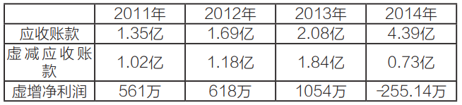  可以看出，从2011年到2013年，虚减应收账款金额不断上升，共虚构应收账款4.69亿元，并且虚增了净利润，而这会向投资者传递虚假信息，令其做出错误的分析判断，最终损害投资者利益。  ③IPO造假  由于第一次IPO因为应收账款过多而导致欣泰电气上市失败，为了尽快上市，欣泰电气就必须要解决自身应收账款过多的问题。为了处理这一头号难题，公司董事长温德乙选择铤而走险，使用外部借款来冲减应收账款，2011-2014年间，使用自身资金或是外部借款来减少应收账款，再在第二年进行冲减。据后来证监会调查，前后金额高达4．69亿元。  ④年报造假  截至2015年年初，公司董事长、实际控制人温德乙从公司拿走六千余万元。然而，笔者翻阅了2014年年报，却发现对此事没有任何的解释。虽然借款在2015年归还，但是我们却无法得知此项借款的资金具体是用在了什么地方，是否符合公司管理流程，是否对投资者的利益造成了损害。由此可见其财务报告存在严重的疏漏。同年8月，温德乙家人的关联方收购了欣泰电气的四处房产，且当时公司内部并没有对此事进行审批，也未能够在报表中看到相关的解释，属于欣泰电气在对外公告中的重大故意隐瞒的事项。  2.内部控制  ①欣泰电气自身内部控制失效  为了达到成功上市这样的一个目的，欣泰电气不惜一切代价使出了虚构应收账款的冲减这样的方法，由此我们可以看出，欣泰电气的会计人员在坚守自身的道德底线这件事上，并没有做得很好，从董事长到基层的员工皆是如此，可见在欣泰电气中，诚实守信已经荡然无存。由于温德乙夫妇是公司的大股东，这就导致公司的股东很难发挥相互制衡的作用，公司的审计委员会在监督方面无法起到很好的作用。  ②证监会监管不及时  我国的证券市场起步是相对较晚的，因此在规章制度方面存在一些不够完善的情况。而有些企业由于种种原因，或是企业自身经营状况不佳或是企业高管急功近利，选择采用财务舞弊的手段。而财务舞弊的手段也在不断变化，有时很难让人发现。但是本文介绍的欣泰电气案，其手法并不是特别高明。然而正是由于证监会没能发现问题，导致欣泰电气能够得以上市，给投资者带来了巨大的损失。而类似的案例也不在少数，例如万福生科、绿大地等。如此多的案例，都表明证监会的监管不力，不仅仅是管理框架存在问题，监管人员本身也存在问题。监管人员的能力、素质、道德品质参差不齐，而且人才流失严重。  ③公司资金不足  翻阅欣泰电气2014年的报表，我们可以发现，由于应收账款过多，导致公司经营业绩十分糟糕，祸不单行，与此同时，公司的主营业务收入也在下降。而欣泰电气应收账款余额前五的客户的账龄一年以内的应收账款金额甚至与前五大客户销售金额几乎持平。由于大量的应收账款未能收回，说明公司的现金流已经出现了问题，要想达到上市的目的，造假似乎是不可避免了。  ④中介机构不负责  经过北京兴华会计师事务所的审计，欣泰电气于2013、2014两年的年报，均被出具了标准无保留意见。而在欣泰冲击IPO时，北京兴华会计师事务所也为其出具了符合标准的审计报告。而在欣泰造假被查之后，改为由华普天健会计师事务所为其进行审计，并进一步发现欣泰存在严重的舞弊现象。按照道理来讲，北京兴华会计师事务所的实力是明显优于华普天健会计师事务所的，但是欣泰电气的财务舞弊就在他们的眼皮底下发生了，这就不得不使人们对北京兴华会计师事务所在审计过程中是否保持了独立性产生了怀疑。
审计报告及审计意见披露 | 标准无保留意见的审计报告
关联的审计术语与审计方法 | 【审计程序问题】  在2013年和2014年，北京兴华会计师事务所担任欣泰电气的IPO审计机构，对其两年的年报均出具了标准无保留意见，这明显与证监会后来调查的结果不符合，这可以说明，北京兴华会计师事务所在进行审计时，没有尽到自己应有的责任。例如，对往来款项的异常视而不见。北京兴华会计师事务所在面临大量大额的红字冲销时，丢失了自己的职业怀疑与谨慎态度，也忽视了审计程序或替代性测试。其次，没有遵守行业的准则，没有对那些忽视回函的银行客户实行替代测试。按照我国准则的规定，对企业的往来款项的审计，必须要实施函证，倘若没有能够受到回函，则就要实施替代性的审计性程序，从而获取一个符合规定的回函结果，最终以此来确保往来款项在金额上、时间上是符合规定的，是真实、可靠的。然而作为审计机构的北京兴华会计师事务所，在没有得到完整回复的情况下且之后未实施替代程序的情况下，就发表了审计意见。若北京兴华会计师事务所注册会计师能够按审计程序实施进一步审计，那么就可能会避免审计失败的发生。

09能源供应行业-勤上光电IPO造假案
案例数据编号 | 0806
案例行业类别 | 08 能源供应行业
案例发生时间 | 2013年
案例企业名称 | 勤上光电股份有限公司 002638
案例企业经营范围 | 其主营业务是户外装饰灯，1998年开始研发LED。2007年初，勤上和清华大学联合组建半导体照明技术研究与应用研究院，在大功率LED的研究和路灯、射灯等产品上都取得重大突破，测试显示其自主研发的LED路灯各项指标均达到国家一级公路使用安全标准，拥有自主知识产权下的核心专利技术近100项。
企业单位案情描述 | 【企业背景】  勤上光电股份有限公司（股票代码002638）前身为东莞勤上五金塑胶制品有限公司，成立于1994年11月7日，2007年12月18日，勤上光电在东莞市工商行政管理局核准登记，注册资本为10000万元。经过长时间的准备，勤上光电于2011年11月在深交所中小板成功上市。作为半导体照明行业中第一家及唯一一家以LED照明灯具为主营业务的上市公司，由于公司以高新科技业务为主，并且得到国家扶持，投资者十分看好勤上光电发展前景，所以，勤上光电股份有限公司首次募资就超过10亿元。  【案情背景】  自2011年公司上市以来，公司资产、营业收入、利润总额全面提升。公司2012年实现营业收入85738万元，同比增长11.45%；净利润12846万元，同比增长3.08%；实现13781万元的营业利润，同比增长9.23%；15507万元的利润总额，同比增长1.01%；0.46元的每股收益，同比增长6.98%。从表面上看公司发展并没有异常，直到有媒体曝光其财务造假疑点，勤上光电的财务造假真相才一点点浮出水面。  【案情描述】  勤上光电所属于半导体照明行业，于2011年底成功上市，股票代码：002638，是目前为止第一家也是唯一一家以LED照明灯具为主营业务的上市公司，在其IPO过程中首次募集资金超过10亿元。自2011年公司成功IPO以来，企业总资产，营业收入和利润总额得到了全面提升，然而净利润却出现了小幅度降低。但在2013年2月15日，媒体曝光勤上光电IPO过程中存在舞弊行为。在媒体揭露勤上光电IPO过程可能存在违规后，2013年2月27日勤上光电宣布停牌，在停牌期间中流言四起，各种勤上光电违规的行为相继被曝光，所以在复盘当天，在集合竞价的时候就已经出现了跌停现象，并且当天并未开板，股价也由33.8跌倒了30.42。同样的情况在接下来的交易日一直上演，每天都是在集合竞价阶段直接跌停，并未给投资者撤出的希望，截止到4月2日，勤上光电的股票连续出现了十几个跌停板，股票价格也下跌到了10.73元，在这短短的十几个交易日中，价格下跌了70%左右，对于那些在停盘前就一直持有勤上光电股票的股民和在此期间为了投机取巧而买入的股民来说，可谓是损失惨重。  2013年2月25日，一媒体发表“勤上光电涉嫌欺诈上市若查实或面临投资者集体诉讼”的报道，质疑“勤上光电为实现2011年底的成功上市，利用广东品尚光电，通过上市前两年的巨额交易输送利润，虚增2011年的业绩，造成利润大幅升高的假象。勤上光电信息披露中只字未提其与品尚光电的关联关系”。此次媒体曝光引起了广大读者的关注，勤上光电疑似造假上市的消息很快在资本市场上广泛传播。  勤上光电疑造假上市消息被曝光次日，其董事长李旭亮在接受采访时回应道，广东品尚只是勤上光电工厂孵化计划的项目，公司虽有意向考察并投资，但目前为止公司实际上并没有对其出资，公司与品尚光电之间并没有关联，只是普通的客户关系。另外，勤上光电董秘也表示，由于勤上光电拥有良好的企业形象以及雄厚的实力，所以在与地方政府交接的过程中，地方政府总是希望勤上光电能够在当地寻找合适的项目进行投资，而勤上光电投入巨款设立广东品尚光电的说法，只是商务合作上的一种提议，需要经过多方考察，才能最终决定。因此，从法律上来讲，勤上光电和品尚光电并不存在关联关系，不可能存在关联交易。  勤上光电高管对媒体负面报道的回应看似有道理，但是却没能阻拦媒体对其财务造假事件的深度挖掘与报道，越来越多的媒体开始关注勤上光电。多家媒体对其进行了追踪报道，各个报道直击命门。勤上光电造假事件在质疑声中持续发酵，影响越来越大。2013年3月26日，另一媒体发表“勤上光电涉嫌造假上市真相调查”，此报道将媒体对勤上光电的造假质疑推向了最高峰。4月2日勤上光电发布公告，承认与品尚光电、芭顿照明的关联关系，与其发生的交易都属于关联交易。二级市场上，3月26日勤上光电股价跌停，停牌四天后，4月2日公司债遭遇抛售，全天重挫8.37%。总之，媒体对勤上光电财务造假的质疑和批判确实在资本市场上形成了强大的舆论监督。
企业受罚或责任描述 | 2013年度，公司的控股股东东莞勤上集团有限公司(以下简称“勤上集团”)非经营性占用勤上光电资金日最高余额3950万元，单笔最大金额4456.85万元，截至2013年12月31日勤上集团全部归还上述资金。2014年1月至7月，勤上集团非经营性占用勤上光电资金日最高余额3878.51万元，单笔最大金额4125万元，截至2014年12月19日，勤上集团全部归还上述占用资金。然而，直至2015年4月29日，公司才披露了上述事项。  涉事的四位高管包括勤上光电实际控制人、时任董事长兼总经理李旭亮，实际控制人、时任董事温琦，公司时任副总经理兼财务总监毛晓斌，时任财务总监胡玄跟。上述四人都被深交所给予公开谴责的处分：“对于相关当事人的上述违规行为和本所给予的上述处分，本所将记入上市公司诚信档案，并向社会公布。”  2013年、2014年，勤上光电累计向勤上集团划转资金18.27亿元，勤上集团及其子公司则分别累计向上市公司划转10.29亿元、7.98亿元。然而，在长达两年的时间里，勤上光电对此没有告知投资人。为此，广东监管局给予上市公司、时任公司董事长李旭亮、案发时的前后两任财务总监毛晓斌和胡玄跟，以及时任董事会成员温琦警告处分，并分别向其处以50万元、30万元、15万元、10万元、3万元罚款。
关联审计机构名称 | 瑞华会计师事务所
审计机构案情描述 | ①未按行业准则规定对银行账户实施函证程序  瑞华所在2014年3月对勤上光电货币资金进行审计时，制作的货币资金明细表（索引号：4100-1）、已开户银行与账面记录核对表（索引号：4100-13）工作底稿中，完整罗列了勤上光电中信银行定期存款账户、中信银行保证金账户和东莞银行保证金账户等28个银行账户，知晓上述账户在勤上光电账面上的存在。  同时，瑞华所在货币资金实质性程序（索引号：4100-0）工作底稿中，也明确记载要向被审计单位在本期存过款的银行发函，包括零（余额）账户和账户已结清的银行。  但瑞华所会计师在实际实施函证程序时，并未针对上述银行账户实施函证程序，也未说明不实施函证程序的理由。上述审计执行情况不符合《中国注册会计师审计准则第1312号——函证》第十二条的相关规定。  经查，上述28个银行账户均为虚拟银行账户，用来掩盖勤上光电向勤上集团划转的资金以及相关资金的回转交易，相关虚拟账户涉及往来资金5.14亿余元。  ②对利息收入执行审计程序时未能勤勉尽责  勤上光电前述28个虚拟银行账户中，有13个在瑞华所工作底稿上显示为定期存款账户，借、贷方发生额总计均为1.83亿元，每笔定期存款都没有相对应的利息收入。瑞华所在未对上述银行账户执行函证程序的情况下，又没能保持应有的职业怀疑态度、对审计中的上述异常情况予以适当关注并实施相应的审计程序。瑞华所的上述行为不符合《中国注册会计师审计准则第1101号——注册会计师的总体目标和审计工作的基本要求》第二十八条的相关规定。  同时，瑞华所制作的财务费用明细表（按月）（索引号：6350-1）工作底稿也显示，“利息收入主要核算本期定期存款所产生的利息收入，测算详见货币资金、应收利息底稿”，但瑞华所的货币资金应收利息底稿中未见对本期利息收入进行测算的相关记录。上述情况不符合《中国注册会计师审计准则第1301号——审计证据》第十条的规定。  2014年4月23日，瑞华所出具瑞华审字[2014]48160015号《东莞勤上光电股份有限公司审计报告》，审计意见认为勤上光电财务报表在所有重大方面按照企业会计准则的规定编制，公允反映了勤上光电2013年12月31日合并及公司的财务状况以及2013年度合并及公司的经营成果和现金流量。同日，出具瑞华核字[2014]48160009号《关于东莞勤上光电股份有限公司关联方占用上市公司资金情况的专项审核报告》，称勤上光电控股股东占用公司资金的发生额为零。上述报告的签字注册会计师为刘涛、孙忠英。勤上光电2013年年报审计项目的费用总额为95万元，瑞华所已收取。
审计受罚或责任描述 | 广东证监局认为，瑞华所在为勤上光电2013年年度财务报告提供审计服务过程中未勤勉尽责，在知悉审计对象存在被监管部门立案稽查的舞弊风险因素的情况下，本应更加认真严格履行审计职责，却未能按照审计准则的规定对有关银行账户和利息收入执行相关审计程序，出具的勤上光电2013年年度审计报告、关联方占用上市公司资金情况的专项审核报告存在虚假记载，发表了不恰当的审计意见，违反了《证券法》第一百七十三条的规定，构成了《证券法》第二百二十三条所述情形。对上述违法行为直接负责的主管人员为注册会计师刘涛、孙忠英。  根据当事人违法行为的事实、性质、情节和社会危害程度，依据《证券法》第二百二十三条的规定，广东证监局决定：没收瑞华所业务收入95万元，并处以95万元的罚款；对刘涛、孙忠英给予警告，并分别处以5万元罚款。  (一)勤上光电招股书中未依法披露与芭顿照明、品尚光电的关联关系及其关联方交易。对该行为直接负责的公司人员为李旭亮，间接负责人黄冠志、祝炳忠、毛晓斌、韦莉、黄灿光、贾广平。  (二)招股书中未依法披露与晶湛节能的交易实情。该行为的直接负责人为李旭亮、毛晓斌，间接负责人黄冠志、祝炳忠。  (三)勤上光电曾发布公告极力否认与品尚光电存在关联方交易。该行为的的直接负责人为李旭亮，间接负责人为韦莉、毛晓斌、黄冠志、祝炳忠、贾广平。勤上光电的上述行为违背了《证券法》第六十三条规定，存在了隐瞒关联方交易，虚构业务收入，伪造财务报表以达到上市资格的违法行为。  因此，证监局对其下发了处罚通知。  (一)责令勤上光电改正，给予警告，并处以40万元罚款；  (二)对董事长李旭亮给予警告，并对其进行30万元处罚；  (三)对时任总经理黄冠志、董事会秘书韦莉、财务总监毛晓斌给予警告，并处以10万元罚款；  (四)对监事黄灿光、副总经理祝炳忠、监事贾广平给予警告，并处以5万元罚款。
引发的企业经营及内控思考 | 1.企业经营  勤上光电招股书中披露的相关信息如表所示，为勤上光电2008年至2011年上半年的国内销售大客户名单。  表1 勤上光电 2008 年-2011 年上半年国内销售大客户  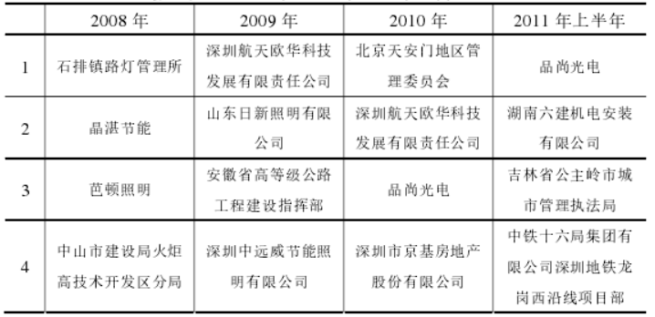  这四年中勤上光电的客户在当年出现后基本不会出现在下一年的客户名单中，比如说09至11年间，前五大客户除了深圳航天欧华科技发展有限责任公司和品尚光电相继出现在第二年的前五大名单中，再也没有其他相同的客户。而08年的国内大客户也同样未在之后的客户名单中出现。前五大客户没有一个出现在今后的名单中。而就一些大的上市企业来说，公司的销售客户群体一般都是稳定的，不会像勤上光电的销售客户一样频繁更换，所以说，勤上光电的客户群体明显具备着不稳定性，不仅使人对其客户的真实性产生怀疑。  ②与客户公司输送利润，虚增业绩  作为勤上光电08年五大客户的晶湛节能，通过广东省工商局提供的资料可以看出，其在08和09年度向工商局出示了两年利润收入都为0的文件。该文件中注明，由于晶湛节能是一家新成立的小公司，在行业中处于下游地位，虽然公司勇于创新，敢于拼搏，虽然扩展了其他业务，但是由于金融危机的发生，加让该行业竞争异常剧烈，所以晶湛节能的经营环境日益下降，导致了08年颗粒无收。而在09年，公司为了打破僵局，进行了一系列的改革，四处寻找客户，但无奈在恶劣的经济环境影响下，还是未能打破零收入的惨状。然而勤上光电招股书中却披露在2008年勤上光电向晶湛节能销售了将近1200万元的货品，这对于一家两年没有收入的公司来说全无可能，而且晶湛节能在09年对勤上光电的回款额达到了1060万元。  其次，作为勤上光电2010年度，2011年度五大客户的品尚光电，在公司刚刚建立17天就与勤上光电签署了近亿元销售协议，第二年更是一跃变成了第一大销售客户。而且，勤上光电所属的工程项目与品尚光电官网上所列出的部分项目在很多地方上存在相同迹象。不仅如此，勤上光电在2010年9月所承建的一个项目中出现了品尚光电的名字，而此时品尚光电还没有成立。对此，品尚光电负责人对外宣称品尚光电是为了增加其在所属行业的竞争力，私自使用了勤上光电相关工程项目的图片，资料，而且未经勤上光电许可以其名字对外进行宣称。  ③伪造财务报表  根据中勤上光电09年-12年的基本财务情况来看，总资产在2009年到2012年期间呈现出了平稳上涨的趋势，营业收入也是逐年递增，而净利润在前两年都实现了大幅度增长，反而在上市成功后出现了下滑。而且每股收益在前三年都是平稳增长，在2012年出现了大幅度的下跌，从每股收益0.86下跌到了0.28，由于2011年正是勤上光电成功上市的一年，所以说勤上光电在其提供的财务报表中很可能存在造假的嫌疑，并涉嫌虚构2011年业务收入来达到上市资格。  表2 勤上光电 2009 年-2012年财务状况  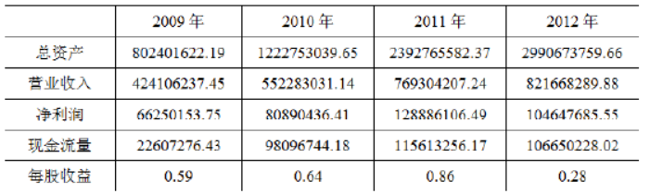  2.内部控制  ①员工变为客户股东  根据工商局提供的资料显示，作为勤上光电08年的销售大客户之一的芭顿照明，这家公司的股东和法定代表人分别为黄灿光和贾广平，而黄灿华也是勤上光电部门的经理，与08年担任公司的监事一致，同时也是勤上光电首批股权激励对象。而贾广平则担任着勤上光电职工代表、办公室副主任。同时，担任芭顿照明总经理一职的邓力山还持有了合盈创投的股份，而合盈创投却是勤上光电的股东，拥有了其34.61%的股份。  而同样是大客户之一的晶湛节能也出现了黄灿光的名字。根据工商部门提供的文件可以看出，黄灿光为晶湛节能的实际联系人。而且勤上光电旗下子公司的股东黄就洪也是晶湛节能股东及法定代表人。同时，为这两家公司代办年检和其他工商事宜的刘智然不仅出现在了该两家公司的工商资料中，也巧合的出现在了勤上光电的工商资料中。  同时工商资料显示黄灿光同时也是品尚光电的公司联系人，而且作为芭顿照明的原股东之一的李衡新同时担任着品尚光电的法定代表人。  如图勤上光电与其内销客户重要人员的关系可以看出，勤上光电与品尚光电，晶湛节能和芭顿照明存在着关联方交易，而勤上光电未能在此次招股说明书中披露相关信息，隐瞒了其关联交易的事实。  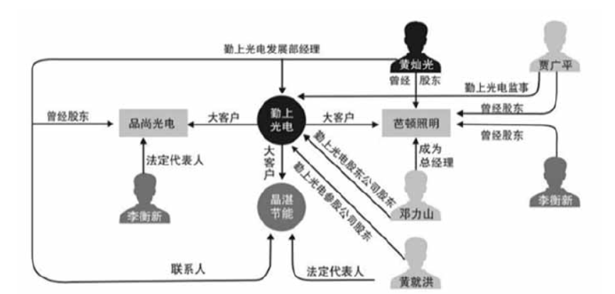  图1 勤上光电与其关联方的重要人员关系图  ②签约对赌协议  首先对赌协议是对未知情况的一种约定，该约定是由投资方和融资方就融资或者并购事项时签署的一种条款。若是没有实现所商定的协议，则融资方就该条款中签订的协议使用相应的权利；而若是实现了所商定的协议，由投资方按照所签订条款的协议使用对应的权利。勤上光电的招股书中显示，07年十月，勤上光电集团与深圳市创新资本投资有限公司签署了对赌协议，协议如下：勤上光电承诺2007年、2008年、2009年主营业务净利润分别达到6000万元、8000万元、1.1亿元以上，如果主营业务净利润指标没有达到协议中的要求，深圳市创新资本投资有限公司可行使权利使勤上光电以股票或分红的方法补偿深圳创投。同年11月底，晶湛节能就在广州成立，而第二年就向勤上光电采购了千万元的产品，一跃成为了其08的第二大主营客户。  2008年7月，勤上企业（香港）有限公司、广东通盈创业投资有限公司、陈俊岭、勤上光电、勤上集团签署了有关股权转让的对赌协议，协议包括：无论什么原因，勤上光电未能在规定时间之前结束上市流程的话，勤上光电、勤上集团应确保新投股东通盈创投、陈俊岭不受到风险，其年度分红不低于受让股权所投资资金总额的10%。勤上光电、勤上集团保证，无论什么原因致使其不能成功在2010年底前上市，勤上集团可以行使权利，使通盈创投、陈俊岭所持有的勤上光电的股份份额全部转让给勤上集团，而且勤上集团必须无条件接受。同年9月份，芭顿照明在广州建立，并且向勤上光电采购了超过1500万的产品，成了为勤上光电08年的采购大客户之一。而同时，2010年10月8日，品尚光电也在广州成立，而成立不久就与勤上光电签订了近亿元的销售合同，成为了当年勤上光电第三大国内客户，而且在第二年更是一跃成了勤上光电第一大销售客户。  2014年4月2日，勤上光电发布公告，公告中表明了与其内销客户存在关联方交易。2014年5月13日，证监会下发了对勤上光电IPO造假案的调查结果。
审计报告及审计意见披露 | 标准无保留意见的审计报告
关联的审计术语与审计方法 | 【审计程序问题】  证监会对事务所所出具的行政处罚决定书中认定在事务所所在勤上光电IPO审计过程中，未勤勉尽责，未甄别勤上光电为IPO审计所提供资料的真伪性，未发现所编制的财务报账中存在虚构业务收入，虚增利润等现象，从而为勤上光电出具了与实际情况不符的无保留审计意见。  从该行政处罚决定书中不难发现，在勤上光电IPO审计过程中，负责此次审计项目的审计人员并未能严格按照审计准则实施相关审计程序，而且事务所的审计风险控制体系如图所示分为业务承接、审计执行和审计完成阶段，并未发挥出应有的风险控制水平。  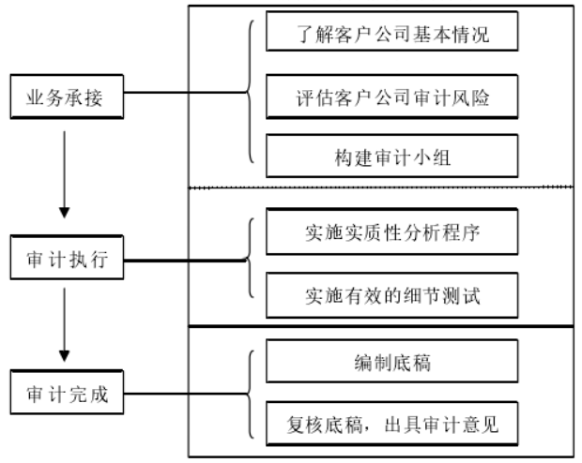  图2 审计程序图  审计执行阶段是事务所审计风险控制体系最重要的阶段，该阶段主要是通过对被审计单位提供的资料还有从其他方取得的依法文件进行审查，通过恰当的审计程序取得审计证据，用以编制审计工作底稿并且做出客观评价以此来确保审计风险能够得到有效控制。在该阶段，事务所由事务所合伙人带队，同最少两名注册会计师共同参与到审计执行过程中。在整个项目的执行过程中，审计工作人员对审计项目进行实质性的分析程序，审查被审计单位的财务报表，会计凭证，存货等。而且事务所要求其审计人员在进行审计工作时必须严格实施有效的细节测试，其中函证是细节测试中最重要的程序。在取得审计证据之后，要求审计人员根据事务所统一制定的工作底稿进行编制，并且对此次审计执行中所采用的审计程序进行客观评价和判断。同时为了将审计风险控制在可接受的范围，事务所要求项目负责人应定期对带队合伙人进行审计情况报告，并且合伙人应及时对其审计报告情况进行查验和反馈，从审计执行中防范和控制审计风险。  事务所在勤上光电IPO审计中，由卢建波带队，注册会计师高海军、袁列萍共同参加了此次审计执行工作。但是在执行过程中，审计人员并未按审计准则严格执行审计工作，未实施恰当的审计程序，比如说对于其销售交易只是翻看了相关的凭证票据，对于销售合同也只是重点查看了第一大销售客户，并没有查看其他销售客户的销售合同，而且审计底稿中并没有记录对勤上光电其他销售客户的审计程序。在展开审计盘点存货过程中，由于存货数量巨大，审计人员只是向存货管理员进行问询，抽查盘点了存货中的极小部分，并没有进行全面的盘点控制，同时也没有盘查08、09、10年的盘点记录，测试存货余额有无减少，只是检查了客户的订货单据和运输单位的运输单据以及货物签收记录，而并没有关系货物的实际去向。由于未实施恰当的审计程序，导致了审计人员未能发现勤上光电虚增收入的事实。  另外审计人员在审计执行中，对勤上光电提供的内销客户的资料不加以辨别，并没有通过电话、传真、邮件的方式来确认对方单位信息的真实性，如果通过对资料加以分析就可以发现可以发现作为勤上光电内销客户的晶湛节能2007年成立时的注册地址为广州市天河区天河北路890号803房，而芭顿照明成立时的注册地为广州市天河区天河北路890号804号房，两家公司巧合的注册了在隔壁，其存在的真实性令人怀疑。而且审计人员为了节省审计时间，未向工商局索要内销客户的工商资料进行审查。根据工商局提供的文件显示，内销客户晶湛节能成立时间于2007年，08-09年营业收入为0，而这样一家零盈利的新企业却在08年与勤上光电签署了一份越1200万元的销售合同。而且在第二年，晶湛节能对勤上光电的销售回款额达到了将近1500万元。而勤上光电内销客户广东尚光电科技有限公司在成立仅仅17后，便向勤上光电订购了超过亿元的货物，第二年也同样与勤上光电签署了大额度的销售合同。如果审计人员按照规定的审计准则进行全面的分析程序，不难发现勤上光电存在关联方交易。  最后事务所审计人员对细节测试程序未给予足够的重视，并未在审计执行过程严格执行有效的细节测试。勤上光电为了达到虚增利润的目标，伪造了近百张银行单据，通过虚增2011年上半年的业绩来达到IPO上市资格，但是事务所审计人员只是对08、09年末银行存款实施了函证，而未对2010年末和11年上半年银行存款实施函证银行以验证，从而无法判断银行票据的真实性，导致未能发现勤上光电虚构的一个银行账户的事实，勤上光电以该账户虚构资金发生额近千万元。而对于往来款项，审计人员在2010年末与2011年上半年往来函证时，未对函证实施过程保持控制，从而无法保障函证回函的真实性。

10能源供应行业-超日太阳舞弊案
案例数据编号 | 0807
案例行业类别 | 08 能源供应行业
案例发生时间 | 2010年-2013年
案例企业名称 | 上海超日太阳能科技股份有限公司
案例企业经营范围 | 公司利用国际先进的专用设备，通过精心的设置、严格的质量控制体系及完美的生产工艺，专业生产各种型号、规格的太阳能电池组件，配套生产和安装太阳能用户系统、太阳能灯等太阳能系列产品及工程。公司生产的太阳能组件产品95%以上出口，畅销国际太阳能应用的主流市场———德国、西班牙、意大利等欧美国家。2009年，由第三方专业机构对在德国市场上应用的，非德国生产的太阳能产品的品质、用户满意度等综合指标评比显示，“超日”产品紧随日本夏普之后，位居世界第二。公司在全国太阳能行业中享有盛誉。先后通过了TUV认证、IEC61215认证、CE认证、美国UL认证和韩国组件认证。这代表着“超日”产品的质量与安全都完全合乎国际化标准。
企业单位案情描述 | 【企业背景】  上海超日太阳能科技股份有限公司（简称超日太阳能）成立于2003年6月，位于上海市奉贤区。公司生产的太阳能组件产品95%以上出口，畅销欧美国家。2010年11月18日在深圳交易所成功挂牌上市。超日太阳能2011年多次修改过业绩预告和最终财务报告，并于2011-2013年间更换过审计机构。超日太阳能于2012年发行超过10亿元的债券，但无力偿还利息，其发行的股票和债券于2014年被终止交易。证监会对超日太阳能触发披露显示，超日太阳能提前确认了对天华阳光新能源有限公司销售收入2.39亿元，导致2012年报告中营业收入、利润总额虚假记载。2012-2013年对已出售组建的调减价格超日太阳能公司也没有披露，金额高达5亿元。海外收购光伏电站项目信息也没有及时披露，并隐瞒关联方存在事实。  【案情背景】  乘着国内光伏行业的大热潮，超日太阳的营业收入从2007年至2010年的四年间，从72,257万元增长至268,665万元，翻了两倍有余。由于预计太阳能电池产品成本将不断下降和政府相关扶持政策的出台，公司认为国内光伏市场加速发展，未来前景广阔，其首次公开发行募集资金的78%用于扩大晶体硅太阳能电池项目产能。  然而，面对2011年行业的剧烈震荡，超日太阳无力抵抗，从2011年开始持续亏损。更为严重的是，公司在2011年度财务报表中虚增营业收入9.45亿元，虚增净利润0.55亿元。未将实际控制的子公司纳入合并财务报表的范围内，造成包括少计固定资产，少计负债，少计固定资产折旧，少计亏损等事宜。2013年1月23日因涉嫌未按《证券法》规定进行信息披露，证监会决定对公司立案调查。2013年2月1日，公司因生产经营活动受到严重影响且预计在三个月以内不能恢复正常、主要银行账户被冻结，被实行其他风险警示处理，简称变更为“ST超日”。2013年5月3日，因为公司2011年、2012年连续两年亏损，深圳证券交易所对公司股票实行退市风险警示处理，简称变更为“*ST超日”。2014年4月29日，因连续亏损三个会计年度，超日太阳自年报披露日起停牌，等待深圳证券交易所进一步处理。2014年5月28日，深圳证券交易所对超日太阳实行暂停上市处理。2014年6月26日，超日太阳公告公司已进入破产重整程序。  此外，在光伏行业面临危机的情况下，公司资产仍在扩张，至2013年公司资产负债率高达104%，资不抵债而遭到债权人的起诉，面临终止上市风险。公司于2012年3月7日发行了10亿元债券，被称为“11超日债”，证券代码为112061，债券于2012年4月20日上市交易。2013年2月27日，公司发布特别风险提示公告，表示由于资金紧张，“11超日债”利息能否支付存在不确定性。2014年3月7日，“11超日债”无法全额支付利息，这是中国债券市场首次发生公司债券违约。2014年5月30日，深圳证券交易所对“11超日债”实行终止上市处理。  【案情描述】  ①2011年度被出具保留意见审计报告  2011年光伏行业进入“寒冬”，超日太阳陷入亏损。2012年4月24日，公司公布了其2011年年度报告，已连续担任超日太阳五年审计机构的天健会计师事务所对公司2011年度财务报告出具了保留意见的审计报告。审计报告中指出导致保留意见主要因为两个事项：一是超日太阳与境外公司合作或拟合作投资的境外电站项目作为公司关联方，公司对其应收账款高达16亿5千万元，同时对该等应收帐款计提了坏账准备1亿6千万元，在欧洲债务危机和欧洲光伏补贴政策变动的情况下，注册会计师认为巨额应收账款的收回存在较大不确定性；二是公司2011年销售的太阳能组件，按计划可能将用于投资或拟投资的境外电站，由于前述背景下境外电站项目的风险很大，注册会计师不能获取充分适当证据来确认有关的收入确认和销售毛利数据。  对于注册会计师的审计意见，公司董事会认为其真实反应了公司的财务状况和财务风险，并解释称注册会计师仅是对海外合作开发光伏电站的有关业务模式范围内有所疑问，而并未提到公司自身经营是否存在及存在何种风险。董事会提出了两点改善措施：其一是针对相关客户协商制定应收账款回收计划，并加强应收账款相关控制；其二是对海外电站项目委派专人监督，尽快完工转让以便确认收入。  ②2012年度被出具保留意见审计报告  2013年4月24日，公司公布了2012年年报，新担任审计机构的大信会计师事务所对公司2012年度财务报告出具了保留意见的审计报告。审计报告中指出导致保留意见主要因为三个事项：一是公司对来自境外的销售客户有应收账款余额23亿9千万元，并对有关应收账款计提了坏账准备4亿8千万元，在国际光伏市场萧条和欧美对中国光伏企业展开“双反”调查的状况下，注册会计师认为有关境外客户多数将难以偿还欠款，因此应收账款的计价和分摊存在问题。同时因为公司多条生产线停产，固定资产和在建工程减值准备计提是否充分难以判断。二是对于一家纳入合并范围的境外子公司，对其相关的资产负债和利润数据注册会计师无法获取充分适当的证据，所以公司合并报表的公允性存在不确定性。三是因为公司连续两年出现大额亏损，累计未分配利润为负，还有大额债务无法按时偿还，同时主要账户和资产被冻结、质押或查封处理，因此注册会计师对公司的持续经营能力存在疑虑  对于注册会计师的审计意见，公司董事会认为其真实反应了公司的财务状况和财务风险，并提出了三点相应的改善措施：其一是对于难以收回的境外应收账款，将聘请境外专业律师协助尽最大可能催收；其二是针对持续经营能力，将尽快出售海外电站及境内非核心资产以回收流动性，尽快向代工模式转变以恢复生产经营；其三是加强对境外子公司的控制，要求其配合提供审计必要支持和证据。  ③2013年度被出具保留意见审计报告  2014年4月28日，公司公布了2013年年报，第二年担任审计机构的大信会计师事务所对公司2013年度财务报告出具了无法表示意见的审计报告。审计报告中指出导致无法表示意见主要因为三个事项：一是公司继续发生巨额亏损，未弥补亏损高达29亿余元，营运资金和股东权益为负，巨额应付债券和应付账款无法偿还，债权人提出了破产重整申请，这些事项导致公司持续经营能力存在重大不确定性，注册会计师无法判断其财务报告编制基础是否恰当。二是对于一家纳入合并范围的境外子公司进行的审计范围受到了限制，所以不能获取充分适当审计证据。三是对于境内外客户的应收账款，多数已逾期却仍未收回，同时注册会计师对这些应收账款未能获取满意的审计证据。  对于审计师无法表示意见，公司董事会表示尊重和重视会计师的意见，并提出改善措施：竭尽全力做好自救、恢复生产；继续努力出售已具备变现条件的海外电站及加速应收账款的催收工作以尽快回笼资金，最大限度的保障应收账款安全；对超日卢森堡公司财务状况进行持续跟踪，直至取得要求的财务信息；将继续与客户进行沟通，争取客户的支持理解，督促客户尽快落实审计机构要求的回函事项；若进入破产重整的程序，将积极配合管理人做好债权债务确认的相关工作。
企业受罚或责任描述 | 鉴于超日太阳及相关当事人的违规事实及情节，依据本所《股票上市规则（2008年修订）》第17.2条、第17.3条、第17.4条的规定，经本所纪律处分委员会审议通过，本所作出如下处分决定：  一、对超日太阳给予通报批评的处分；  二、对超日太阳董事长兼总经理倪开禄、财务总监朱栋、董事兼董事会秘书顾晨冬给予通报批评的处分。  对于超日太阳及相关当事人的上述违规行为和本所给予的上述处分，本所将记入上市公司诚信档案，并向社会公布。
关联审计机构名称 | 天健会计师事务所  大信会计师事务所
审计机构案情描述 | 天健会计师事务所在对超日太阳2011年度财务报告发表审计报告之前，已连续担任公司审计机构五年。公司2010年上市公布的招股说明书所附近三年财务报告是由天健会计师事务所发表审计意见，此后该所又作为审计师对公司2010年度财务报告发表了无保留意见的标准审计报告。2011年3月18日公司股东大会决议继续由天健会计师事务所担任2011年度审计机构。根据2011年度董事会及监事会报告可知，董事会及监事会认可天健会计师事务所对超日太阳2011年度财务报告出具保留意见的非标准审计报告。之后2012年5月18日召开的2011年度股东大会，也通过了续聘天健会计师事务所继续担任公司2012年度审计师的有关决议。  然而，2012年11月12日公司董事会发布公告，宣布天健会计师事务所不再担任公司2012年度审计机构，将改聘大信会计师事务所为2012年度审计机构。董事会披露变更审计机构的原因是“原审计机构天健会计师事务所由于业务发展调整，提出不再担任公司2012年度审计机构”。2012年11月30日召开的第七次临时股东大会也通过了关于改聘会计师事务所的议案，审计机构正式变更为大信会计师事务所。虽然更换审计机构的理由是审计机构提出离任，但在年末进行审计机构变更通常被认为是异常的，加上上年度被原审计机构出具了非标准审计报告，公司这一举动也引起了有关分析的质疑。  更为值得注意的是，天健会计师事务所担任公司2010年度及2011年度审计机构，审计费用均为60万元，而改聘大信会计师事务所后，公司支付的2012年度审计费用增至200万元。增长超过两倍的审计费用，加上糟糕的经营状况，令资本市场有理由怀疑上市公司是否企图向新任审计机构购买对自身有利的审计意见。
审计受罚或责任描述 | 无，天健会计师事务所和大信会计师事务所均出具保留意见审计报告，并强调审计受限，提出风险。
引发的企业经营及内控思考 | 1.企业经营  ①资产负债分析  资产负债表反映了上市公司的基本财务状况，是公司的经营管理活动结果的集中体现。因此对超日太阳近三年资产负债情况进行分析，可以揭示出公司偿还债务的能力，公司经营稳健与否或经营风险的大小，以及公司经营管理总体水平的高低等。  表1 2011-2013 年超日太阳资产负债相关项目及占比  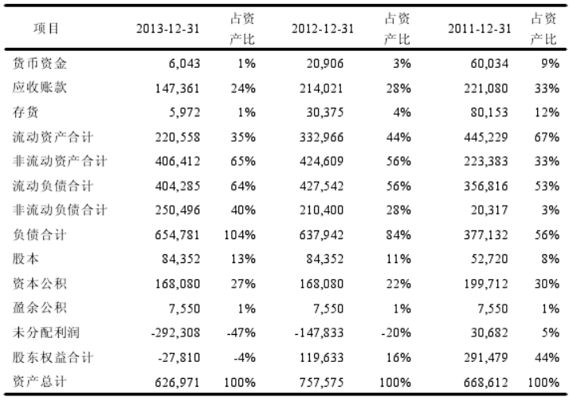  超日太阳2013年末资产规模为三年同期最低。其中，2013年货币资金相比2012年减少了超过1亿元，2012年相比2011年减少近4亿元，货币资金占总资产比例下降了8倍，仅为1%，说明近三年货币资金持有量急剧减少，这对其正常经营的现金需求是相当不利的变化；应收账款2013年相比2012年大幅下降超过6亿元，主要原因是大比例计提了坏账准备，这属于异常现象，对后期现金的回收也将产生严重影响；近三年存货也持续大幅减少，占总资产比例从12%降至1%，说明存货能否销售变现对公司的意义越来越小；流动资产在总资产中所占比例三年间越来越小，从67%降至了35%，非流动资产从33%上升至65%，这说明企业资产的流动性严重降低了，资金和存货周转问题在加剧；流动负债占比三年都保持在超过50%的水平且逐年上升，说明短期偿债的压力巨大，公司持有的流动资产无法偿还；非流动负债大比例上升，2013年相比2011年增加超过23亿元，如此巨额债务以公司的资产状况是不足以偿还的；未分配利润从2012年开始变为负数，股东权益从2013年开始变为负数，表明公司资产已经彻底无法偿还债务。  从资产负债表还可以看出公司2011-2013年期末时的资本结构状况。  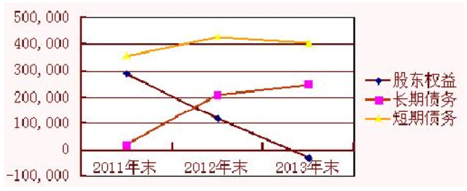  图1 超日太阳 2011-2013 年年末资本结构状况  近三年公司资本结构很不稳定，这是因为逐年亏损导致权益资本下降为负，公司逐年增加了长期债务资本。从资本结构也可以看出，公司债务压力逐年增大，财务风险极大，到2013年末已经失去偿还债务的能力。  总而言之，超日太阳近三年期末的财务状况持续恶化，背负巨额债务，净资产减少至负数，难以持续经营。  ②利润分析  利润表反映了上市公司一个会计年度内的经营成果，利润表分析是分析企业如何组织收入、控制成本费用支出实现盈利的能力，评价企业的经营成果。应此通过对超日太阳近三年利润表进行分析，可以评价它的的可持续发展能力，它反映的盈利水平等。  表2 2011-2013 年超日太阳利润相关项目及变动  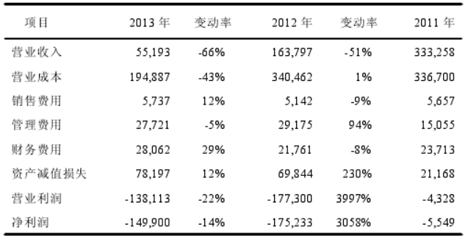  超日太阳营业收入连年大幅下降，连续两年下降超过50%；2012年营业成本同比上升了1%但营业收入下降51%，2013年营业成本下降43%而营业收入下降66%，说明成本的降低幅度远远赶不上收入的减少；2012年度计提了大量资产减值损失，金额相比2011年所计提的增加了两倍有余，这加剧了2012年的亏损；公司2011年已经在亏损，2012年开始净利润出现巨亏，亏损金额相比2011年增加了30倍，2013年继续恶化，净利润亏损已超过14亿元。可见，超日太阳近三年的经营成果都很不好，且迅速恶化。  ③现金流量分析  现金流量表反映了上市公司在一个会计年度内有关现金和现金等价物的流入和流出信息。通过对超日太阳近三年现金流量表进行分析，可以对其获取现金的能力和偿债能力作出评价，也可以对其投资活动和筹资活动作出评价。  表3 2011-2013 年超日太阳现金流量相关项目  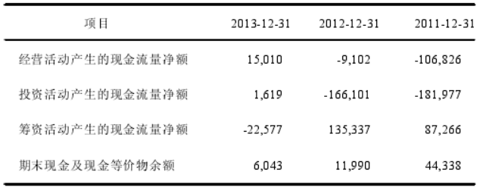  2013年经营活动产生的现金流量净额为正数，前两年都为负数，这是因为2013年公司已经处于严重的困境中，生产经营活动停滞，现金流出和流入都变得很少，因此反而出现了正数；投资活动产生的现金流量在2013年为正数，而前两年都为负数，这是因为2013年公司处置了长期资产以获取流动资金，同时也收到了与投资相关的政府补助，因而投资现金流可以转负为正；筹资活动产生的现金流量净额则在2013年度为负，2011和2012年则为正数，因为以公司的财务状况难以再获得新的债务融资，因此流入和流出都变得很少，流出大于流入；期末现金余额三年间急剧下降，这与资产负债表分析中的货币资金状况相一致。总而言之，超日太阳近三年的现金流量状况很不稳定，而且不利状况持续恶化，到2013年已经难以维持公司基本资金需求。  通过上述报表简要分析，可看出超日太阳近三年财务报表体现出的问题主要有：大量应收账款难以收回，巨额债务难以偿还，亏损严重，资不抵债。这些问题构成了注册会计师对公司财务报告出具非标准审计报告的直接或间接原因。  应收账款作为与营业收入直接相关的报表项目，是注册会计师审计工作的重点。由于超日太阳的收入主要来源于境外客户，应收账款债务人也主要来自于境外，然而在国际市场环境恶劣的情况下，多数客户都难以偿还欠款，而跨境追债也面临许多困难和高成本。2012年底，曾有传闻称公司董事长倪开禄离境并携款潜逃，后被澄清为不实传闻，董事长倪开禄是亲自赴保加利亚、德国、意大利、美国等多国催收帐款，可见应收账款坏账将公司逼入了十分危急的境地。在这样的情况下，注册会计师理应怀疑应收账款是否能收回，这构成了被出具非标准审计报告的事项。  应收账款无法收回也直接导致超日太阳缺乏偿还债务的资金，2012年起债务人纷纷起诉公司要求偿还，银行账户被冻结、质押、抵押或查封。负债无法偿还将直接影响到公司的持续经营能力，“11超日债”债券也存在难以还本付息的违约问题，这也成为注册会计师出具非标准审计报告的重要影响事项。  超日太阳从2011年度便开始陷入连年巨额亏损，基本失去获利能力。虽然亏损并不成为注册会计师出具非标准审计报告的直接原因，但无法获利的公司是难以持续经营的，因此也应当是注册会计师考虑的重要因素。  从2012年开始由于巨额债务无法偿还，公司面对巨大的流动风险，已经存在资不抵债的风险，注册会计师已经开始质疑其持续经营能力，这构成了当年出具保留意见审计报告的重要事项。而2013年累计未弥补亏损导致公司净资产为负数，已经明显不具备持续经营能力，对于注册会计师而言，财务报告编制基础不符，失去了审计工作的前提，只能出具无法表示意见的审计报告。  2.内部控制  内部控制是指公司董事会、监事会、高级管理人员及其他有关人员为了保护其经济资源的安全、完整和确保经济、会计信息的正确可靠等而提供合理保证的过程。虽然审计报告只针对上市公司财务报告，但注册会计师要对内部控制执行审计程序，内部控制直接影响到财务报告的质量，当然也就对审计报告产生了重要影响。通过对超日太阳内部控制的分析，有助于理解其内部控制存在问题与其非标准审计报告的关联。  我国自2009年7月1日起上市公司开始执行《企业内部控制基本规范》，规范要求上市公司应当对内部控制的有效性进行自我评价，披露年度自我评价报告，并可聘请具有证券、期货业务资格的会计师事务所对内部控制的有效性进行审计，这成为了对上市公司内部控制监督的依据。  超日太阳董事会于2011年1月制定了《上海超日太阳能科技股份有限公司内部审计制度》并开始实施，明确了董事会下设审计委员会，委员会全部由董事组成，其中独立董事应占半数以上并担任召集人，至少有一名独立董事为会计专业人士。审计委员会下设内审部，对公司财务信息的真实性和完整性、内部控制制度的建立和实施等情况进行检查监督。内审部对审计委员会负责，向审计委员会报告工作。2011-2013年年度报告中披露了内部控制有效性自我评价，2011年、2013年由会计师事务所出具了内部控制审计报告，2012年未由审计机构出具内部控制审计报告。  因为2011年超日太阳新制定了公司内部审计制度，2011年年度报告中内部控制自我评价内容比较详细，指出公司对货币资金的收支和保管业务建立了较严格的授权批准程序，建立了实物资产管理的岗位责任制度，制定了比较可行的销售政策，建立了较科学的固定资产管理程序及工程项目决策程序，建立了对外投资决策程序，建立了担保决策程度和责任制度；同时也存在一些问题，如对存货市场风险的应对不足，对账款回收的管理力度有欠缺，部分工程项目的相关会计核算滞后，对外投资的控制程度有待加强等。内审部门能具体指出这些问题，说明执行了公司的内部控制制度。当年天健会计师事务所对公司财务报告相关的内部控制有效性独立地提出鉴证结论，出具了无保留意见的内部控制审计报告，这表示注册会计师认为公司在所有重大方面按照企业内部控制基本规范及相关规定保持了内部控制的有效性。结合2011年财务报表来看，公司的货币资金、存货等项目数据虽然不佳但并未开始恶化，属于行业波动影响的正常范围，可以推测内部控制存在的风险还是较小的，因而注册会计师出具了无保留意见，财务报告被出具保留意见的审计报告与内部控制的关系不明显。  对于2012年内部控制有效性，公司未聘请注册会计师出具内部控制审计报告。根据公司2011年制定的《内部审计制度》，至少每两年要求会计师事务所对公司与财务报告相关的内部控制有效性出具一次内部控制鉴证报告，因为2011年已经出具过内部控制审计报告，2012年没有进行内部控制审计也是符合此条款规定的。但是公司经营暴露出诸多问题已经表明了内部控制运行存在缺陷，如2012年大量应收账款无法回收，显然与公司大肆通过赊销扩张规模密不可分，在严峻的行业环境下，与赊销审批相关的内部控制有效性无疑是存在很大问题的。从其2012年度审计报告保留意见事项中也可以看出，注册会计师无法对境外电站子公司无法获取满意的审计证据，这揭示了公司对于境外投资项目缺乏有效的内部控制，以及缺乏对关联交易和关联方资金往来有关的内部控制。此外，2012年11月2日公司因为信息披露违规行为，遭到了深圳证券交易所的通报批评，说明信息披露相关内部控制存在严重缺陷。这些内部控制的失效严重影响了2012年财务报告的质量，因此影响到财务报告被出具保留意见的审计报告。  2013年年报审计后，大信会计师事务所对公司的对内部控制有效性出具了否定意见的审计报告，说明注册会计师认为内部控制存在重大缺陷，没有遵守《企业内部控制基本规范》及相关规定。从当期财务报告可以看出，应收账款出现了严重问题，这是因为销售业务控制存在重大缺陷，未能有效执行客户信用管理，导致巨额应收账款长期无法收回；财务报告连续发生重大前期差错更正，说明财务报告控制存在重大缺陷。而上年存在的内部控制问题，没有得到任何改善。注册会计师仍然无法对境外投资执行满意的审计程序，说明境外投资项目的控制仍然失效；而且因为诉讼事项、关联交易、对外担保等情况被证监立案调查，显示出信息披露和决策程序有关的内部控制仍然失效。总之，种种问题显示公司的内部控制无效，也失去了持续经营能力，这也影响到2013年度财务报告被出具的审计报告类型为更严厉的无法表示意见。
审计报告及审计意见披露 | 保留意见审计报告
关联的审计术语与审计方法 | 【审计过程分析】  天健会计师事务所（下简称天健）成立于1983年12月，是由我国一批资深注册会计师投资创办的全国性大型专业会计中介服务机构。2011年承接上市公司年报审计业务为204家，2012年为257家，2013年为270家，三年都在所有承接上市公司年报审计业务的会计师事务所中排名前三位，由此可见天健的事务所业务规模是较大的，并且在迅速发展壮大中。  2011年度上市公司年报审计天健审计收费超过1.5亿，2011年对超日太阳进行年报审计业务收费为60万元，所占当年天健收入比例不足0.4%，可知超日太阳对天健并非重要收入来源的客户。  根据2011年报可知，董事会审计委员会认为天健在当年为公司提供审计服务的过程中体现出较高的综合素质，并建议继续聘任其担任公司2012年度的审计机构；2012年5月，公司又正式审议通过续聘天健为审计会计师所这说明从公司角度而言并不希望变更审计事务所。2012年11月11日公司公告变更年报审计事务所为大信会计师事务所（下简称大信），原因是“原审计机构天健会计师事务所由于业务发展调整”，由此可以看出变更事务所是天健主动请辞。天健在2011年审计报告中指出，对于境外电站的太阳能组件确认的收入数据，未能获取充分、适当的审计证据，这说明2011年财务报告审计范围受到了限制，这也是构成2011年出具保留意见审计报告的重要原因之一。上面内部控制分析中已经指出，2012年公司内部控制开始出现问题，境外投资相关控制存在重大缺陷，天健在2012年度预审时无疑通过风险评估和控制测试已经发现了这一点，认为存在较高的重大错报风险，无法将审计风险降低至可接受水平，索性与公司解除了业务约定。  后任审计机构大信会计师事务所创建于1985年11月，是我国成立最早的一家民办会计师事务所。大信2011年承接上市公司年报审计业务为100家，2012年为86家，2013年为98家，虽然相比天健业务规模小了不少，但三年在国内都排名前八。  2012年度上市公司年报审计收费超过6000万元，2012年对超日太阳进行年报审计业务收费为200万元，大约占当年大信收入的3%，这一比例虽然仍不算高，但相比天健则高出不少。值得注意的是变更后的审计费用从2011年的60万元上升至200万元，增加了超过两倍，这一方面是因为事务所变更较为紧急，年底开展新业务对事务所增加较大压力，要求更高费用；另一方面可能是因为大信评估到超日太阳公司存在较高风险，要求更高现金补偿；还有可能是公司希望购买有利的审计意见。  2012年度大信出具的审计报告一共86份，其中非标准审计报告7份，其中保留意见审计报告3份，附强调事项段的无保留意见审计报告4份。由此可知，大信的审计客户公司质量并不高，非标准审计报告比例达到8.14%，超过了2012年证券市场非标准审计报告平均值3.60%。  综上所述，审计机构变更后，后任会计师事务所大信业务规模相比前任天健小，客户质量也比前任天健要差，但审计收费却比天健高了140万元。据此我们可以推测后任会计师事务所审计独立性受到的不利影响是比天健要多的，其存在被公司购买更有利审计意见的可能性。

11-20 主要分析人：崔亚星

11互联网与IT行业-乐视网造假案
案例数据编号 | 1101
案例行业类别 | 11 互联网与IT行业
案例发生时间 | 2007年至2016年连续十年造假
案例企业名称 | 乐视网信息技术（北京）股份有限公司
案例企业经营范围 | 视频广告、终端销售、付费业务
案例企业案情描述 | 【企业背景】  乐视网，2004年成立于北京，享有国家级高新技术企业资质，致力打造基于视频产业、内容产业和智能终端的“平台+内容+终端+应用”完整生态系统，被业界称为“乐视模式”。乐视垂直产业链整合业务涵盖互联网视频、影视制作与发行、智能终端、应用市场、电子商务、互联网智能电动汽车等；旗下公司包括乐视网、乐视致新、乐视移动、乐视影业、乐视体育、网酒网、乐视控股等。2010年8月12日，乐视在中国创业板上市，是行业内全球首家IPO上市公司，中国A股最早上市的视频公司。  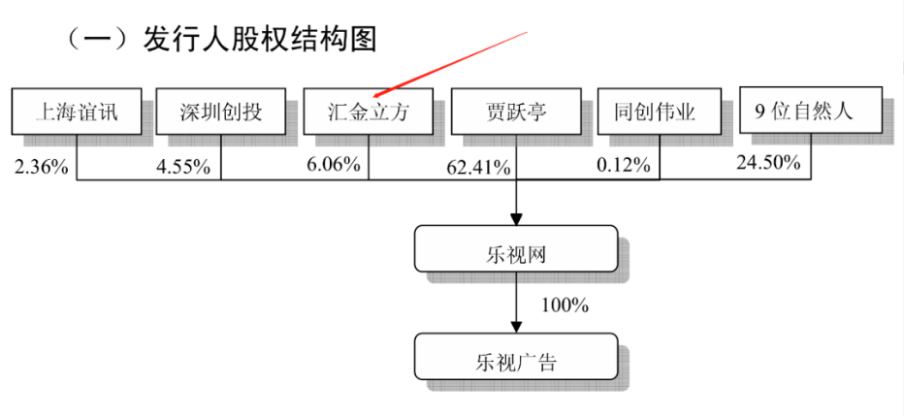  图1 发行人股权结构图  【案情背景】  2017年11月10日，乐视网发布公告，称贾跃亭在回函中表示无力履行无息借款与增持承诺，“深表歉意”。2019年4月29日收到中国证监会《调查通知书》。因乐视网及贾跃亭涉嫌信息披露违法违规等行为，证监会决定对乐视网及贾跃亭立案调查。11月1日，其收到北京市第三中级人民法院通知，乐视网需于11月7日支付诉讼费612万，否则视为撤诉，其办公场所将被强制腾退。“公司存在因支付巨额诉讼费，或将导致现金流断裂的风险。  【案情描述】  在首次发行阶段(2007年-2009年)，乐视网通过虚构业务及虚假回款等方式虚增业绩以满足上市发行条件，并持续到上市后。2010年上市后，乐视网除了利用自有资金循环和串通“走账”虚构业务收入外，还通过伪造合同、以未实际执行框架合同或单边确认互换合同方式继续虚增业绩。财务造假之外，乐视网还存在未按规定披露关联交易、未披露为乐视控股等公司提供担保事项等相关违规操作。长达十年的财务造假，每年虚增收入几乎全部转化为当年的利润，乐视网、贾跃亭的财务造假行为，性质极为恶劣。
企业受罚或责任描述 | 2020年5月14日，乐视网股票被终止上市。2021年4月12日，乐视网公告，因乐视视频公司2007年至2016年连续十年财务造假等，北京证监局对其合计罚款2.4亿元，对贾跃亭合计罚款2.41亿元，公司相关责任人被处以3万元至60万元不等的罚款。2022年1月，北京金融法院向乐视网等21名被告发起诉讼，涉案金额超45亿元。
关联审计机构名称 | 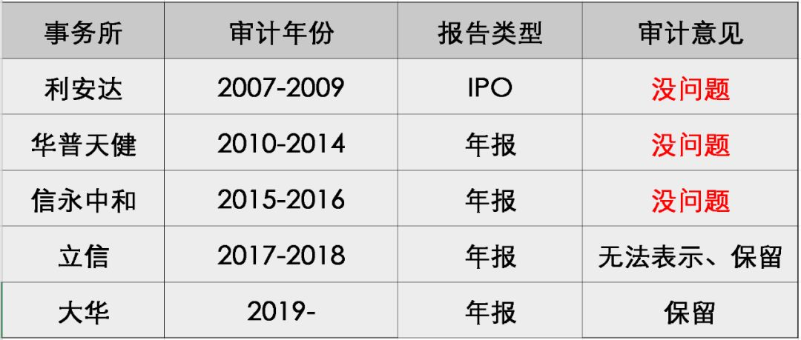图2 历年会计师事务所及其审计意见
审计机构案情描述 | 乐视网成立于2004年底，2010年8月在深交所创业板上市。据公司当时披露的招股说明书，保荐人（主承销商）为平安证券，发行人律师来自北京市信利律师事务所，审计机构为利安达会计师事务所。其中，利安达会计师事务所还对乐视网2007年至2009年三年的财务报表出具了标准无保留意见的审计报告。上市仅3个月后，乐视即与利安达“分手”。2010年11月，公司称，改聘华普天健会计师事务所作为审计机构。此后，直至2014年，华普天健为乐视出具了5年的财务报表标准无保留意见报告。2016年，公司再次更换年报审计机构。乐视网在2015年年报中表示，原审计机构华普天健会计师事务所（特殊普通合伙）因其审计团队已经连续为公司提供审计服务超过五年，同时伴随公司业务的快速扩张，商业模式的不断升级，海外业务的不断拓展，华普天健在时间和人员安排等方面已不能充分满足公司的需要，为更好的适应公司未来业务发展需要，公司决定更换会计师事务所。经公司董事会审计委员会认真调查，提议聘请信永中和会计师事务所作为公司2015年年度审计机构。信永中和会计师事务所是一家综合性会计师事务所，对该企业出具标准的审计报告。至2016年起，乐视网财务和资金频繁出现异常，逐渐引发关注。当年乐视收到了带强调事项的无保留意见审计报告，信永中和的依据是乐视网关联交易大量叠加，导致应收账款收回的风险，同时解释实际控制人对关联方交易相关的应收账款进行了担保，不存在重大错报情形。而在 2015 年，乐视网就曾经受到问询，且各界对于乐视网涉嫌操纵利润的讨论愈演愈烈。2017年5月深交所再次就关联方交易和应收账款的真实性向乐视网提出问询。同年，乐视网以企业发展需要为由，终止了和信永中和的合作关系。此后聘请了立信会计师事务所担任公司2017年度审计机构。且在当年的审计中，由于不明去处的应付账款难以合理判断，以及坏账准备计提比率不清晰，立信对此出具了无法表示意见。尽管乐视网没有出现资不抵债的情况，但在随后的一年里仍然被出具了同样的意见报告。随后，乐视网在2019年12月官方公布最新消息称，由于立信原负责公司审计业务的团队整体转入大华且该团队负责的审计项目由大华承接，公司拟提议将2019年度财务报表及内部控制审计机构变更为大华会计师事务所，以保障业务与服务的延续性。
审计受罚或责任描述 | 1、利安达会计师事务所  在进行审计时未对前任注册会计师审计调整进行核验。注册会计师对2007年前任注册会计师审定数据予以确认,缺少职业审慎,并未对2007年审计调整数据进行核验,导致未能发现2007年注册会计师调增营业收入缺乏合理依据。在执行风险评估审计程序时未勤勉尽责。乐视网财务规范程度较为薄弱,存在重大错报风险(与舞弊相关)迹象。在审计中,注册会计师未能运用职业判断予以足够重视,未设计恰当的应对措施予以识别和发现,未设计恰当的审计程序应对或降低风险,未获取充分审计证据。在执行实质性审计程序时未勤勉尽责。应收账款审计程序、营业收入审计程序执行不到位,获取审计证据不充分未审慎执行内部控制有效性审计。内控测试程序流于形式,未审慎核查乐视网销售合同,未以风险评估为基础开展控制测试、未对部分内部控制缺陷迹象保持合理的职业谨慎、未合理评价识别出的内部控制缺陷等并执行审计程序,未能发现乐视网内部控制存在漏洞,未有效执行控制测试。  2、华普天健会计师事务所  应收账款审计程序执行不到位。2010、2011年存在符合函证样本选取标准但未发函；2010、2011、2013年未审慎执行替代审计程序，无法达到替代测试效果,导致未发现乐视网通过相关客户虚增收入和利润；2010至2014年未能保持职业审慎、未对应收账款函证进行有效控制。收入审计程序执行不到位。2010至2014年获取确认收入的审计证据不充分,未获取业务实际发生的客观证据、客户确认证据等材料,导致未发现乐视网通过相关客户虚增收入和利润；2013、2014年对乐视网同类业务不同客户缺乏分析性复核程序,未发现关键要素相同的合同价格差异巨大、与个别客户签订的合同内容空缺等异常情形,导致未发现乐视网通过相关客户虚增收入和利润。同时2010年至2014年缺乏应有的职业怀疑,未对乐视网收入变动的异常情况进行审慎分析,相关程序的执行流于形式。此外，2011年至2014年审计工作底稿记录存在瑕疵,出现底稿数据不一致、底稿错误、归档不规范等问题。  3、信永中和会计师事务所  责令信永中和改正违法行为，没收业务收入1,509,434元，并处以3,018,868元罚款；对注册会计师常晓波、白西敏给予警告，并分别处以5万元罚款。注册会计师在风险评估时，认定乐视网客户管理层、股东、关键管理人存在舞弊风险，该风险与公司所有内部控制相关、与财务报表整体广泛相关、与报表中所有科目相关，是仅通过实质性程序无法应对的重大错报风险；认定“收入的真实性及收入确认时点是否正确的风险”与销售与收款循环内部控制相关、与财务报表整体广泛相关，与营业收入、成本的真实性、完整性及相关科目的准确性相关。未对广告业务“销售与收款循环”内部控制中的重要环节进行穿行测试。乐视网广告业务内部控制流程有“对账与调节”环节，注册会计师未对这一重要环节进行穿行测试。未执行控制测试。注册会计师未选取样本对广告业务“销售与收款循环”内部控制有效性进行测试，却得出“内控有效”的审计结论。IT审计测试——方舟系统的审计结论缺少证据支持。注册会计师通过访谈了解了乐视网广告业务系统——方舟系统的基本情况，认为广告业务较为人工控制，要求提取5家公司广告投放量、排期等系统数据，注册会计师也未进行穿行测试、控制测试，却得出“未发现异常”的审计结论。未对广告业务收入设计有针对性的审计程序。2015年乐视网广告业务收入263,367.78万元，占当期营业收入的20.23%，较2014年广告业务收入增长67.53%。注册会计师在风险评估时，未结合乐视网广告业务特点以及上述风险评估情况设计有针对性的审计程序。
引发的企业经营及内控思考 | 1.企业经营  乐视网于2007年至2016年财务造假，其报送、披露的申请IPO）关文件及2010年至2016年年报存在虚假记载（1）IPO阶段：乐视网通过虚构业务及虚假回款等方式虚增业绩以满足上市发行条件，并持续到上市后。为了达到上市条件,乐视网通过虚构业务和回款来虚增业绩。一是通过贾跃亭实际控制的公司和第三方公司虚构业务,并通过贾跃亭控制的银行账户构建虚假资金循环。二是在与客户真实业务往来中冒充回款。（2）上市后： 2010年乐视网上市后,除继续以上述方式虚构业务收入外,还通过以下方式继续虚增绩：虚构广告业务确认收入,在没有资金回款的情况下，通过应收账款长期挂账，虚增业务收入和利润，或者后续通过无形资产冲抵全部或部分应收账款，相应虚计成本和利润；通过第三方公司虚构业务确认收入，同时通过贾跃亭控制的银行账户构建部分虚假资金循环和记应收账款长期挂账；通过与客户签订并未实际执行的广告互换框架合同或虚构广告互换合同确认业务收入；利用广告互换合同,以只计收入或虚计收入但不计成本的方式虚增业绩。  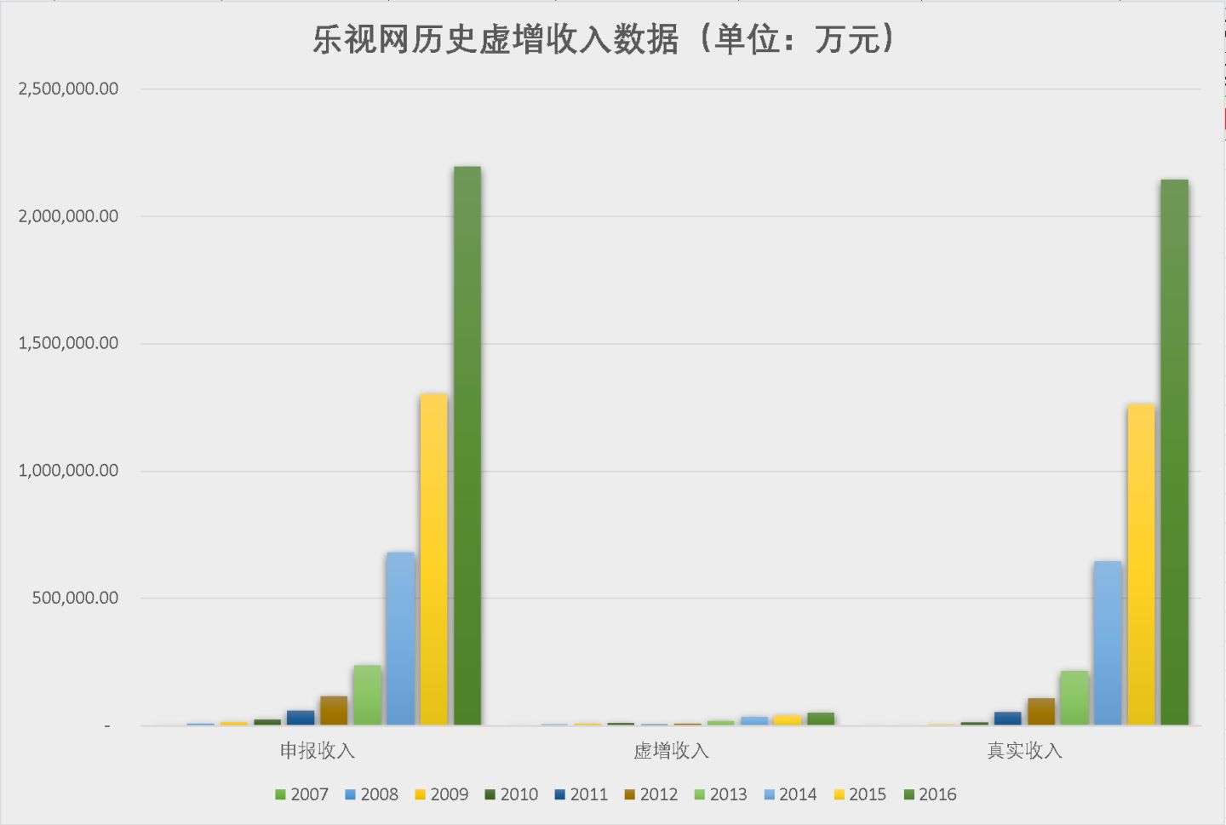  图3 乐视网历史虚增收入数据  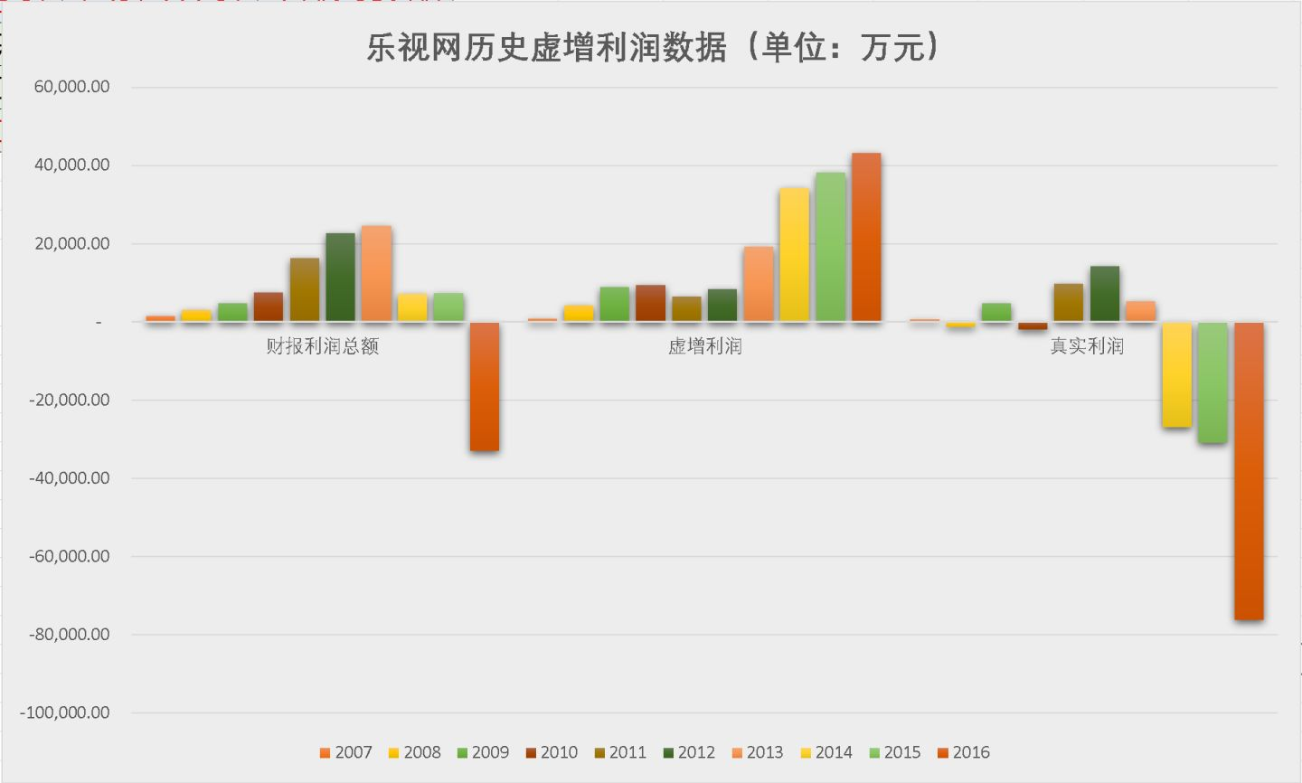  图4 乐视网历史虚增利润数据  2.内部控制  （1）管理层经营理念激进乐视网在2004年成立之初就有其独特的经营理念，即在管理层的领导下进行战略各经营。作为控股股东的贾跃亭，其股权在乐视上市后虽进一步稀释，但是仍牢牢掌握话语权。乐视网的多元化扩张步伐，每一步都有贾跃亭的身影，这也体现出乐视网并没有建立有效的内部控制环境，无法对管理层的决策进行监督约束。  （2）组织架构制衡失效乐视的股权结构显示，贾跃亭是乐视最大的股东，持股36.8%，第二大股东仅持股5.41%，明显存在“一股独大”的情况。而且,乐视集团企业中多家企业的CEO、董事长也是贾跃亭，公司内的董事会和高管层基本上都被他控制，甚至实际上还是一致行为人。乐视公告显示，企业所有的董事会决议投票中,基本均为全票通过，甚少存在反对票和弃权票,该情况更加验证了贾跃亭几乎一人掌权的现况。此外，乐视的内控制度存在明显缺陷，乐视内部未设有专门的风控部门，无法预估和规避风险。加之，乐视将财务部与审计部合为一体，内部审计无法保持独立性，甚至为财务造假提供便利。  3.财务状况  （1）偿债风险乐视网自成立以来市值从上市之初的40亿飙升至2016年的400亿，分析乐视的财务状况可以发现，截止到2016年乐视网的资产一直处于增长状态，2016年达到了322.34亿，比上年同期增长89.81%。但是乐视网的负债也是连年增长，2017年达到了217.52亿，比上年同期增长65.2%。  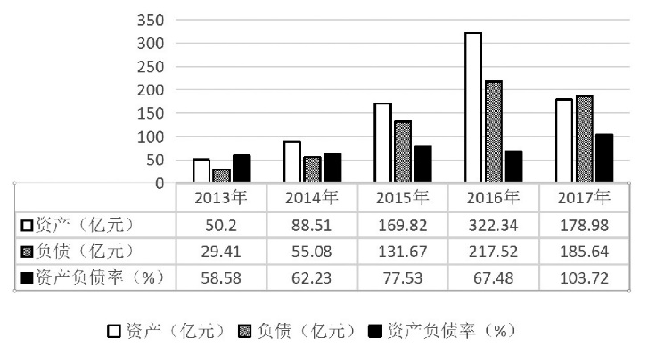  图5 2013-2017年短期偿债能力指标分析  （2）运营风险从图表数据来看，2015年以前的应收账款周转率持续上升，表明这段时间乐视收回应收转款能力是持续上升的。2015年到2017年应收账款周转率又出现下滑趋势，表示这段时间应收账款收回能力较低。结合表中应收账款坏账准备可以知道是应收账款大量计提坏账造成的应收账款周转率持续走低。  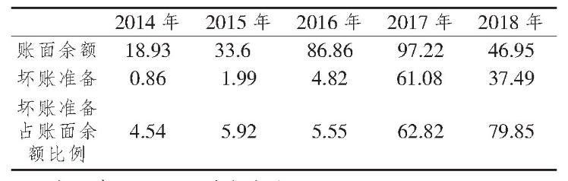  图6 乐视网应收账款坏账情况分析根据  图7数据指标状况来看，乐视的营运能力自2016年整体呈现出下降趋势，营运风险骤增，财务危机一触即发。  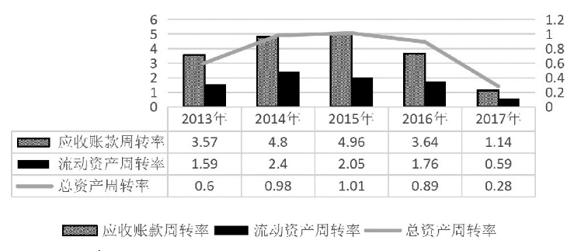  图7 乐视运营能力比较表  （3）盈利风险乐视网在2013年毛利率曾达29.33%来看，2014年营业毛利率开始下降，2017年更是急剧下滑降到了-38.17%，这也体现了乐视网的战略扩张特性，2013年之前经营乐视网（母公司）以及乐视控股取得巨大收益，之后开始构建企业生态链，新兴产业注入大量投资，而短期内这些新企业获得稳定收益。2013年后乐视网的成本费用利润率就一直持续不断的下降，说明乐视网即使完成了生态链的建设，不断的投资却并没有获得合理的收益，盈利能力是一直在处于下降趋势的。而且从图8可以看出，总资产收益率和净资产收益率都呈下降趋势，尤其2017年数值下降剧烈，说明乐视网的盈利能力在不断削弱。  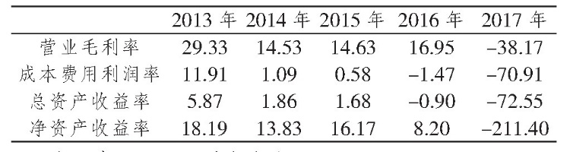  图8 乐视网盈利能力指标
审计报告及审计意见披露 | 2007-2016年连续十年出具无保留意见的审计报告，2017-2018年出具无法表示意见的审计报告。
关联的审计术语与审计方法 | 风险评估审计程序、实质性审计程序、内部控制有效性审计、函证、替代审计程序、分析性复核程序、审计工作底稿、穿行测试

12互联网与IT行业-海联讯舞弊案
案例数据编号 | 1102
案例行业类别 | 11 互联网与IT类
案例发生时间 | 2010-2012年
案例企业名称 | 深圳海联讯科技股份有限公司
案例企业经营范围 | 行业咨询、业务梳理、应用集成、专业软件、配套网络主机、传输通信、硬件集成及服务
案例企业案情描述 | 【企业背景】  海联讯科技股份有限公司成立于2001年，其总部位于深圳，成立之初的注册资金为150万美元，是一家从事电力信息化系统集成业务的高科技企业。公司已建立了覆盖全国的销售以及服务网络，业务涵盖软件、硬件、网络等服务，凭借其在电力领域的优势以及在行业中的良好表现，该公司已成为我国电力行业最具竞争力的企业之一。  2001年12月公司当年业绩突破1亿元人民币，并成为华北电网络严格认证的服务提供商和金牌集成商。2008年5月海联讯成功改制，从原来的外商独资改为股份有限公司。2011年海联讯在深交所首次发行股票并上市成功，登陆创业版,股票代码(300277)。此次上市海联讯共发行了1 700万股普通股，募集到的资金总额达3.91亿元。  【案情背景】  2013年3月21日,因涉嫌违反证券法，海联讯被证监会立案调查。于此同时，海联讯因其在应收账款及营业收入的确认与计量方面存在问题，被天健会计师事务所出具了“保留意见”的审计报告。4月27日,海联讯连续发布32份公告，自曝家丑承认造假三年。从2009年开始，海联讯利用从非客户方转入大量资金伪造应收账款的收回，然后又通过其他应付款在下一会计期间转回。  【案情描述】  海联讯于2011年上市, 上市以后, 业绩持续下滑, 并一度出现大幅亏损。上市不到两年, 于2013年3月因涉嫌违反证券法律法规遭证监会立案调查, 并因财务造假问题导致的骗取发行核准违法和信息披露违法两项行为于2014年11月14日收到了证监会史上“最严”罚单。经证监会调查，海联讯为实现上市目的，报送证监会的IPO申请文件中相关财务数据存在虚假记载。2013年10月21日深交所发布公告, 公告称海联讯2010年、2011年和2012年财务报告存在重大会计差错等问题, 调整后，公司累计调减营业收入5222万元、调减净利润5946.91万元, 调增负债1.47亿元。由于退市新规于2014年10月才发布, 基于法不溯过往的原则, 海联讯未被强制退市。虽然躲过了被强制退市的危机, 但是其报表显示的财务状况、经营成果以及现金流量情况一直不理想, 其合并利润表显示2018年1-9月份的净利润为-166.98万元，2018年前三季度，海联讯实现归属于上市公司股东扣除非经常性损益的净利润为-298.68万元, 比起上年同期, 亏损幅度仍持续下降, 主营业务仍旧低迷, 每股收益也不尽人意。  在海联讯接连业绩下滑的背景下, 股东纷纷转让股份, 第一大股东由章锋变更为中科汇通再到现在的盘古天地产业。业绩不振加上大股东频繁更换, 公司前景堪忧。
企业受罚或责任描述 | 证监会对海联讯及相关责任人拟开出总计2224万元的罚单(其中对海联讯罚款822万元，对实际控制人章峰罚款1203万元)。加上此前海联讯4名主要股东章锋、孔飙、邢文飚和杨德广已出资设立专项补偿基金，对适格投资补偿了近9000万元，海联讯总共付出的造假资金成本将超过1亿元。  作为保荐机构和主承销商，证监会决定，对平安证券给予警告，没收保荐业务收入400万元，没收承销股票违法所得2867万元，并处以440万元罚款；对平安证券海联讯项目签字保荐代表人对韩长风、霍永涛给予警告，并分别处以30万元罚款，撤销证券从业资格。
关联审计机构名称 | 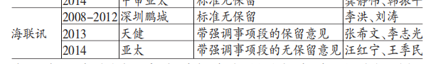  海联讯在上市之前都是由深圳鹏城会计师事务所相同的两位注册会计师审计，并被出具标准无保留审计意见。2013年更换为天健会计师事务所后被出具否定意见的内部控制审计，并对2010-2013年的财务报表进行差错更正。
审计机构案情描述 | 1、未正确使用分析性程序  海联讯IPO过程中出现以下几个例外事项：（1）2010年除了9月之外的11个月的信息应用系统建设业务的销售成本率都在52.47%25和87.29%25之间，远远高于9月的22.45%25；（2）2011年除了6月和9月外剩下10个月的主营业务收入都是处于439万元至4334万元之间，远低于6月的5716万元和9月的8072万元；（3）2011年1至6月的主营业务毛利率水平远低于6月46.52%25的毛利率。  鹏城会计师事务所的工作底稿并没有对该公司2010年和2011年财务数据中上述异常变动的记录，有关执行分析性程序的工作底稿记录表明注册会计师重点是对报表项目的年度数进行比较，而没有对报表项目每个月的交易或余额进行比对。  2、未对应收账款实施恰当的函证程序  海联讯2011年应收账款存在总计收款金额大于明细分类账金额的现象，海联讯分别在6月末和12月末对应收账款的余额进行冲减，鹏城会计师事务所均未能发现这些比较浅表的问题。  在测试获取海联讯各年应收账款方面的证据时，鹏城会计师事务所存在以下几个程序缺陷或实施不当的现象：  （1）鹏城会计师事务所在施行2010年末和2011年上半年末的应收账款函证程序时，部分函证工作是由海联讯提供的函证信息而不是会计师事务所自己进行函证，没有进行有效的检验，而且注册会计师也未能亲自敦促被询证方的回函，并且对于客户填写的回函的地址没有进行仔细的检查。  （2）针对2011年上半年应收账款的函证，有8个客户没有回函，然而鹏城会计师事务所仅仅对其中1%2F4的客户施行了替代程序，对其他3%2F4的客户未实施替代程序。  （3）对应收账款进行替代测试时没有保持合理的职业怀疑和实施恰当的审计程序。鹏城会计师事务所在对该公司2011年财报进行审计时，针对海联讯在财务期初对客户进行大额退款的状况以及对执行替代测试过程中通过取得审计证据显示的应收账款的非正常情况，没有给予合理的关注并施行合理的审计程序，从而没有检查出海联讯的造假行为。
审计受罚或责任描述 | 在海联讯IPO舞弊遭到调查和处罚以后，鹏城会计师事务所的审计意见和审计质量同样受到质疑，并受到调查和处罚，最后鹏城会计师事务所不堪重负而注销，选择与国富浩华会计师事务所合并。  对注册会计师李洪、刘涛开出行政处罚书，给予警告，并分别处以10万元罚款，同时对两人分别采取5年证券市场禁入措施。
引发的企业经营及内控思考 | 1.企业经营  （1）2013年之前，海联讯的总资产呈翻倍增长，2013年开始出现下滑，应收账款和营业收入有了大幅度的下滑。受证监会调查、内部控制否定审计意见的影响，营业利润从2013年的4161万到2014年的3231万，说明财务报表受到的影响极大。  企业销售收款环节方面，海联讯在2011年和2012年确认的收入分别为1099.19万元和 1815.3万元，对应应收账款3180.09万元，而这两年的收入都未曾有收款记录。海联讯通过股东垫资或向他人借款方式，在季末、 年末等会计期末冲减应收账款，并在下一会计期初冲回，证监会披露，截至 2009 年、2010 年、 2011 年， 海联讯分别虚构收回应收账款 1429 万元、 11320 万元、11456 万元。一方面说明企业的收入可能并非真实可靠，另一方面也说明企业内部对应收账款的催收未建立起有效的沟通和联动机制，赊销信用政策执行不到位，回款能力较差。为了争取到市场份额，海联讯不得不通过赊账的方式实现销售，也引发总负债大额增长。海联讯公司在2012年流动比率(流动比率=流动资产/流动负债)为0.972,而2013年年度报告期内流动比率为0.853,同比有所下降,说明公司的偿债能力正在逐渐减弱。  （2）由于公司加大了研发投入,积极拓展新客户,导致销售费用和管理费用分别较上年度增加了33.57%、16.78%.印证了风险部分分析。  海联讯在虚增利润上主要是通过虚增营业收入和推迟成本费用确认两种手段。海联讯通过虚构客户、虚构合同虚增利润。在成本费用上，公司未按规定对软件外包成本在实际收到软件服务提供商的结算清单时确认，减少成本。海联讯作为IT企业，固定资产比例很小，应收账款是其最重要的资产。企业在应收账款大量财务造假，使得企业在整个资金流转方面都存在重大错报，遭到证监会调查也一直没有结论，由此对财务报表出具带强调事项段的保留意见。  2.内部控制  （1）控制环境  治理结构：公司前三大股东签署了《一致行动协议》，在表决权、提案权、候选人提名权和经营决策权四方面三大股东行动一致，这种治理结构 造成“一股独大”的局面，不利于企业的经营决策  海联讯于2012年上市，上市之前都是由鹏城会计师事务所相同的两位注册会计师审计，独立性难以保证  （2）风险评估  内部风险：公司加大了研发投入,并积极拓展新客户,又细化管理,导致销售费用和管理费用大额增长.  外部风险：国家电网的集中采购政策为公司拓展其他区域市场带来机会,同时带来的影响是激烈竞争下利润空间被压缩,毛利率呈现明显的下降趋势。  （3）控制活动  海联讯的应收账款，营业收入等数据连续出现问题；2013年应收账款暴涨，而这两年的收入都未曾有收款记录。一方面说明企业的收入可能并非真实可靠，另一方面说明企业内部对应收账款的催收未建立起有效的沟通和联动机制。  （4）信息系统与沟通  公司 2013 年内控自评时发现存货管理软件在发货管理的功能设计和运行上存在一定缺陷，主要表现在部分供应商直发客户的货物的单据不能及时传递，导致部分成本核算有跨月现象  （5）监督  内部监督因股权的集中十分缺乏，而外部情况上市之前都是由鹏城会计师事务所相同的两位注册会计师审计，并被出具标准无保留审计意见，也不能提供足够的监督  3.财务状况  （1）粉饰招股说明书  海联讯 2009 年的招股说明书显示，海联讯已经掌握了关于建立专业应用系统、企业级一体化信息平台业务的 核心技术。该技术是电力企业发展数字电网及智能电网业务必须掌握的技术，是目前及未来电力企业走向信息化的重点，也是未来市场发展的热点。对海联讯来说，这类技术  所带来的收入占公司营业收入的比例逐年上升。  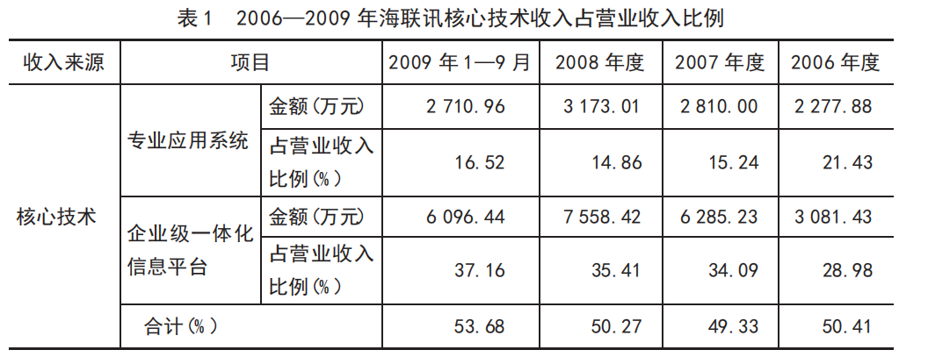  图1 2006-2009年海联讯核心技术收入占营业收入比例  如图 1 所示，从 2006 年到 2009 年海联讯来源于核 心技术的收入在业务收入中所占的比例总体呈上升趋势，并在 2009 年占比达到 53.68%。但当时的审计报告却认为，海联讯除了技术咨询和服务业务没有包含自有及外购的软硬件产品外，其他 3 类业务都已经将其包含了，并指出审计报告与招股说明书中对业务的划分不一致。如果按照审计报告的划分，海联讯核心技术所带来的软件开发与销售收入占比不足 10%，这也导致了海联讯的首次上市申请被否决。  （2）虚构应收账款及应收账款的收回  通过海联讯 2012 年年报发现，2010 年度，海联讯公司向两家单位提供系统集成和软件开发服务，实现销售收入对应的应收账款为 1 286.06 万元；2011 年度，海联讯公司向六家单位提供系统集成和软件开发服务，实现销售收入对应的应收账款为 1 894.03 万元，合计确认应收账款 3 180.09 万元。但截至 2012 年 12 月 31 日，还没有上述应收账款的收款记录。  同时在 2010 年度和 2011 年度，海联讯的应收账款分别减少了 1.13 亿元和 1.33 亿元，但笔者并未在海联讯的财务报表中找到应收账款方的名称。原来是海联讯从非客户方转入大量资金伪造应收账款的收回，然后又通过其他应付款在下一会计期间转回。此外，海联讯对应收账款贷方余额也没有进行重分类，同时也未按经过重分类的应收 账款余额计提坏账准备，不符合《企业会计准则》的规定。
审计报告及审计意见披露 | 2008-2012年：标准无保留审计意见  2013年：带强调事项段的保留意见  2014年：带强调事项段的无保留意见
关联的审计术语与审计方法 | 分析性程序、函证程序、替代测试

13互联网与IT行业-信威通信舞弊案
案例数据编号 | 1103
案例行业类别 | 11 互联网与IT类
案例发生时间 | 2016年
案例企业名称 | 北京信威通信技术股份有限公司
案例企业经营范围 | 技术开发、技术推广、技术转让、技术咨询、技术服务；销售、租赁、安装及维修通讯设备、电子产品；计算机系统服务；货物进出口、技术进出、代理进出口
案例企业案情描述 | 【企业背景】  北京信威通讯技术股份有限公司 (简称:北京信威)，1995年11月12日由国资委旗下上市公司大唐电信在北京创建。2009年末公司进行改革，新任董事长王靖先生前后入资9500万元收购了北京信威41.6%股权成为公司控股股东，北京信威摇身一变实现由国资控股转为民营控股的华丽转身。2014年9月23日，公司成功借壳在上海证券交易所上市交易，并于2016年7月21日改名为北京信威科技集团股份有限公司(以下简称:信威集团)。目前，信威集团旗下现有3大核心业务,企业发展波澜壮阔，下属企业三十七家。业务遍及政企公网建设、房地产投资、通讯网络建设，空天信息建设，其中主营业务为建设无线电电子通信设备、互联网传媒网络集群系统、4G网络运营设备等。同时积极拓展航空及船舶动力、港口建设运营、亚太国际健康城等新业务，产业布局多元化。信威集团凭借在电信领域的优势资源与生产能力，依托国开行资金及政策支持，积极开拓海外业务。核心业务包括海外通信网络模块组建、国内企业办公专网、专业部门特种无线通信设备、网络数据分析及房地产开发社区养老等。  【案情背景】  2016 年 12 月 23 日，一篇《*ST 信威隐匿巨额债务，神秘人套现离场》的报道在网络传开，内容质疑信威存在隐匿巨额债务，并且公司的主要海外经营模式-“买方信贷”是“左手倒右手的游戏”，还存在重要客户与公司存在重大关联关系等，从而公司被质疑财务造假。  【案情描述】  2016 年 12 月 23 日，一篇《*ST 信威隐匿巨额债务，神秘人套现离场》的报道在网络传开，内容质疑信威存在隐匿巨额债务，并且公司的主要海外经营模式-“买方信贷”是“左手倒右手的游戏”，还存在重要客户与公司存在重大关联关系等，从而公司被质疑财务造假，在被上交所问询后紧急停牌，公司业绩也自此一落千丈，从不断盈利转为连续亏损，2017 年 4 月 27 日信威集团以正在筹划资产重组为继续停牌，后因净利连续两年为负值以及 2018 年年报被会计师事务所出具“非标意见”，信威集团于 2019 年 4 月 30 日起被证监会实施退市风险警示，由信威集团变为“*ST 信威”。
企业受罚或责任描述 | 对北京信威科技集团股份有限公司、公司实际控制人暨时任董事长兼总经理王靖、董事兼财务总监余睿、董事会秘书王铮予以公开谴责；并公开认定实际控制人暨时任董事长兼总经理王靖10年内不适合担任上市公司董事、监事和高级管理人员，公开认定时任董事兼财务总监余睿3年内不适合担任上市公司董事、监事和高级管理人员；对时任董事蒋伯峰、程宗智、高全治，独立董事兼审计委员会召集人罗建钢，独立董事王涌、刘辛越予以通报批评。
关联审计机构名称 | 致同会计师事务所
审计机构案情描述 | （1）针对买方信贷商业模式，重点关注海外营业收入  审计人员发现信威集团年度营业收入中绝大部分为境外业务销售且其销售模式均为买方信贷担保模式。由于海外买方普遍位于欠发达地区资金实力较弱，设备售出前没有足够的资金，信威集团及其旗下子公司需要为海外客户或其控股股东的银行贷款提供担保。这意味着收入的实现重点由所提供产品的市场竞争力和海外客户的营销能力决定。因此判断被审计单位的管理层可能存在为获得高额利润而操纵收入的风险，并以信威集团海外项目作为关键审计事项。  表1 信威集团主营业务分地区情况表  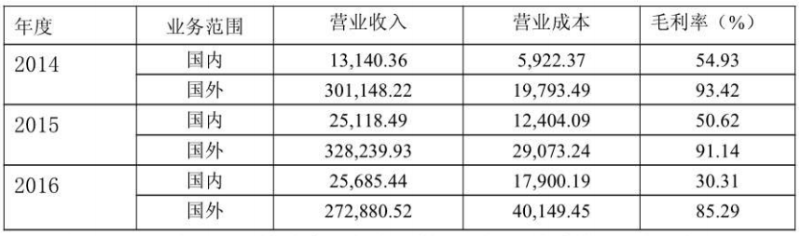  审计人员调查整理了信威集团借壳上市后三年的营收数据，发现其国内外通讯网络业务利率差异巨大，目绝大部分营业收入来自于海外。根据以往审计经验，海外业务相对国内业务有着更为复杂的交易结构，更容易发生不公允的关联交易。信威集团境外公网业务毛利率连续三年为93.42% 91.14%及85.29%，只有2016年低于90%。对于如此高的毛利率是否在通信设备行业中具有可靠性，注册会计师对信威集团的行业状况进行了进一步的调查。  （2）审计货币资金，核查主要海外运营商应收账款情况  为探究企业关联方交易风险实际情况，审计人员从财务报表异常数据出发重点核查了公司为海外项目运营商及其控股股东提供质押及保证担保情况。截至2017年末，为五家海外客户提供担保总额合计近141亿元，被担保单位为WiaAfrica Tanzania Ltd Polaris Genies TelecomLimited Xinwei IntelcomNIC.SA柬埔寨信威等信威集团的海外项目运营商。  致同会计师事务所对企业的资产负债部分实施针对性审计。信威集团2017年末货币资金余额有110亿，财务状况账面成绩优异，似乎可给予较高评价。但深入研究发现了重大问题:其中受限的货币资金为1081874.31万元(银行存款1,060,248.86万元，其他货币资金20625.45万元)，占货币资金总额的98.21%，而这类货币资金受限是由于为买方客户提供担保，担保能否解除取决于海外客户能否及时销售。  同时信威集团财务费用从2016年的3963万升至2017年的98372万，上市公司还款压力巨大，流动性不足企业实际的资金状态并不健康，公司面临着巨大的流动性压力。综合来看，可能存在导致信威集团持续经营能力产生重大不确定性因素。鉴于资金流的巨大压力，致同会计师事务所对信威集团2017年末的主要客户应收账款情况进行审计。  （3）测试应收账款减值情况，核查计提坏账准备  致同项目组审查了信威集团应收账款减值情况，发现被审计单位2017年度应计提坏账准备的应收账款近53亿，占全部应收账款的比例高达99.8%，判断企业全部的应收账款能否收回存在特别重大的风险。在53亿的应收账款中，海外项目应收账款余额合计48亿，经审计人员计算，海外项目占比已经达到了90.57%，而进一步审查此类海外项目的应收账款，由于海外客户销售停滞、设备对价不公允并且仍然每年大量采购。判断企业通过关联交易增加出来的可能性很大。  与此同时，企业仍然采取瞒天过海的态度，粉饰太平说通过对海外项目的应收账款进行的减值测试，未发现减值，但同时计提减值准备8.7亿，在明知海外项目的真实经营情况不佳的情况下，信威集团的管理层仍不思如何解决这些关联交易，不想如何尽快收回全部货款，反而采取其他说辞千方百计的为自己寻找理由，但此类理由均不被致同所认可。
审计受罚或责任描述 | 无
引发的企业经营及内控思考 | 1.企业经营  （1）公司海外业务持续经营能力有风险  信威集团的海外业务绝大部分都是通过买方信贷模式开展。信威集团的海外客户主要分布在发展中国家。当地新兴运营商资金实力普遍不足，难以一次性投入大量规模的资金来购买相关设备。因此信威集团需要通过买方信贷的模式开展海外业务，销售设备。  虽然信威开展买方信贷模式对业务的开展，海外市场的拓展起到了十分有效的促进作用。但是就交易实质而言，因为信威集团使用大量的自有货币资金为客户进行质押担保，同时还有部分的收入款项也作为质押款项进行担保，因此信威集团的货币资金大部分处于使用受限的情况，短时间内无法解除。  （2）海外业务涉及多个国家，经营风险高  信威集团的海外业务收入80%以上集中在五个项目，分别是柬埔寨、乌克兰、俄罗斯、尼加拉瓜、坦桑尼亚，其开展海外业务涉及国外不同的经济制度、法律环境、经商环境、政治背景甚至风俗文化都与中国存在较大的差异，并且海外客户所在的国家之间也存在较大的差异。加上海外项目都是在发展中国家，每一个项目所在国家的情况都比较复杂。因此就存在较高的经营风险。  （3）关联方交易  由表中可以看出，柬埔寨信威成立之初最早的控制人为王靖，在经过了两次股权变更之后，变成了现任控股股东LiuJian。信威集团在公告称，早期柬埔寨信威的成立就是想对McWiLL技术进行初步的试验，初步开拓海外市场。在验证完成该技术的可行性之后，就将控制的柬埔寨信威股权进行转让。在经过两次股权转让之后，LiuJian通过其控股公司SIFTelecomAsiaL.P成为柬埔寨信威实际控制人，转之后的柬埔寨信威控股股东LiuJian与信威集团不存在关联关系。  虽然就法律形式上，柬埔寨信威与信威集团不存在关联，但是在对于敏感的股权变动以及近些年海外交易中频频发生的关联方造假使得信威集闭存在关联方交易的风险。  表 柬埔寨信威历次股权变更表  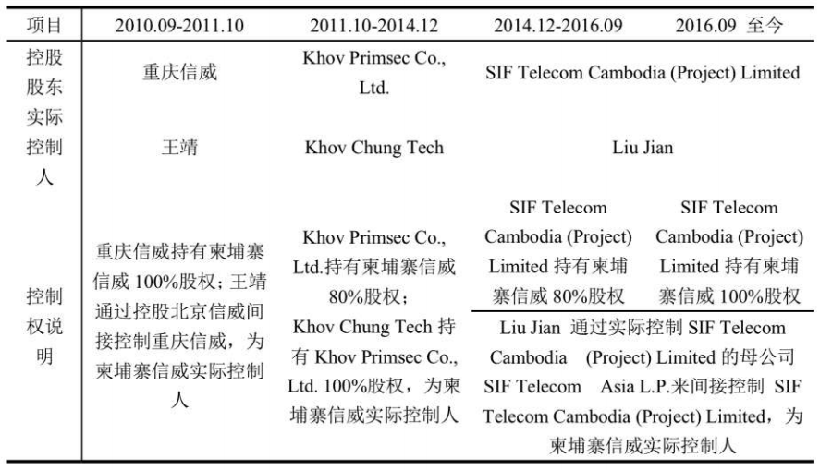  2.内部控制  信威集团的董事长和总经理均为王靖，其本人也是信威的大股东，持股比34%。王靖在发展公司海外公网业务之余，在全球各地也开展了一些令人关注的大项目，然而这些项目与信威集团的主业关系并不大，这些项目可以简称为“挖运河，造海港，放卫星”。  （1）挖运河  2013年，尼加拉瓜国民会议正式与王靖签订了关于运河的相关商业协议。协议内容为双方合作开发尼加拉瓜运河，并且尼加拉瓜国民议会与王靖签订的协议具有排他性。尼加拉瓜运河总投资高达约400亿美元，折合人民币2450亿，王靖方主要负责运河的投资施工，以及后期的运营和维护;而尼加拉瓜政府方面则提供相对应的政策，税收支持，双方还约定好运河建设成之后的收益分成。2014年底，尼加拉瓜政府批准了运河的相关路线规划，预计2015年开始正式动工。此消息一出，在当地引起了巨大的反响，因为依靠尼加拉瓜政府的财力根本无法承担开发运河的巨大费用，然而一位来自中国的企业决定投资如此大的金额进行开发对于国家而言无疑是重大项目。  （2）造海港  2014年，王靖宣布，将在乌克兰建设克里米亚海港及工业园区项目，以此来促进中国与亚欧大陆之间的贸易往来，公司表示计划两期共投资合计一百亿美元，来推动该事项的进展。  （3）放卫星  2014年底，信威集团与高校研究所合作的首颗通信卫星成功升空，圆满完成信号发射任务，是我国非国有企业主导发射的第一枚。信威集团董事长王靖在发布会上宣布，信威集团将投入大量资金，继续研究通信卫星，并计划在五年时间，发射不少于三十枚通讯卫星，完善通信系统，实现全球规模的覆盖。  3.财务状况  （1）偿债能力分析（流动比率）  根据表1和图1可知，*ST 信威的流动比率在 2014-2017 年期间远远高于其他三家公司和行业均值，且均在 2 以上。说明集团在这期间流动资产变现能力足以偿还所到期的短期债务。但是在总体来看，集团的流动比率在五年间急速下降，直至 2018 年的 1.64，在行业均值之下，表明*ST 信威在这几年间流动负债加大，资产变现偿还能力变弱，债务负担加大。  表1 2014-2018年流动比率表（%）横纵向对比  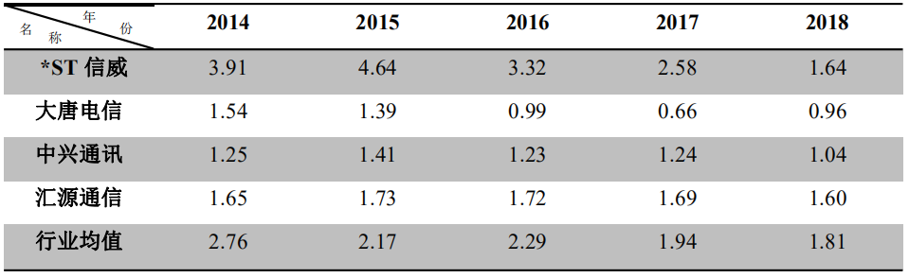  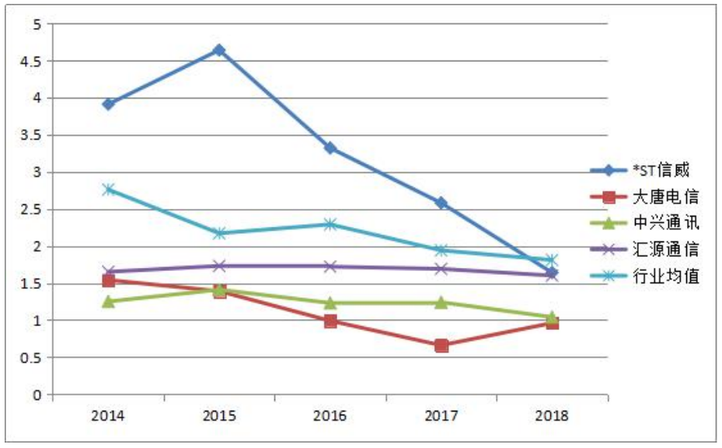  图1 2014-2018年流动比率走势图  （2）盈利能力分析（净资产收益率）  由表2和图2可知，中兴通讯和汇源通信的净资产收益率在五年内呈波动趋势，在 2018 年，两家公司的该指标都下降为负值，说明两家公司的财务状况并不乐观，盈利能力有所欠缺。行业整体比值较低，但是还总体保持在正值。大唐电信公司在 2016 年跌至-77.48%后，在 2017-2018 两年期间迅速上升为288.28%，表明公司快速成长，股东投资资本利用效率急速提升，盈利水平高。而信威公司在 2014-2016 年期间净资产收益率虽呈下降趋势，但是都保持在 13%左右，说明这期间信威公司盈利水平下降却仍然处于盈利状态，但是到了 2017年，该指标下降为负值，到了 2018 年下降到了-40.62%，充分说明公司业绩下滑，存在大幅度亏损，股东权益收益水平低，盈利能力不容乐观。  表2 2014-2018年净资产收益率（%）横纵向对比  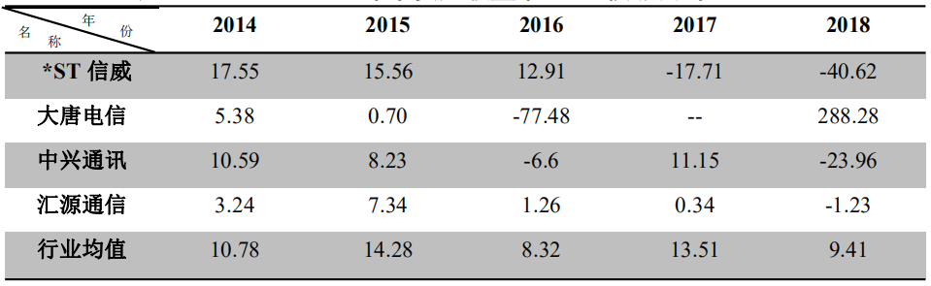  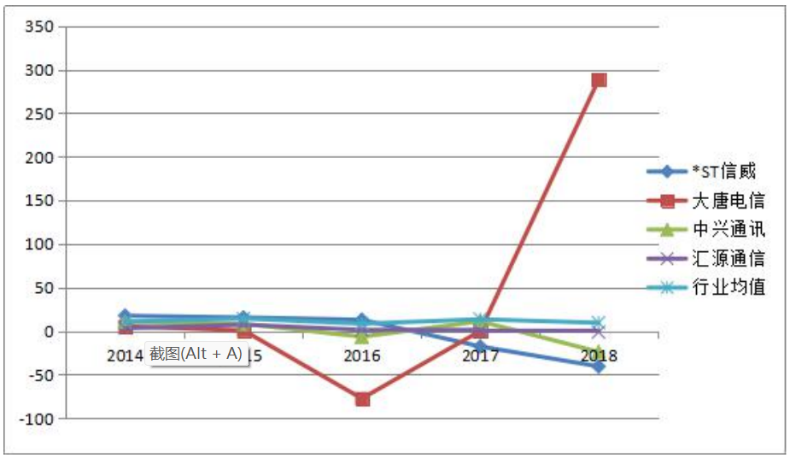  图2 2014-2018年净资产收益率走势图  （3）现金流量分析（现金流量比率）  从表3和图3可以看出，四家公司的现金流量比率数值都偏低，不容乐观，大唐电信和中兴通讯两家公司及行业整体的现金流量比率较为平稳，在2014-2018 年期间也是大部分保持在正值，说明两家公司和行业整体的经营性现金流相对与其他两家公司较为充足，但是也和标准的 100%的数值相差甚远。汇源通信在五年期间呈波动趋势，并且现金流量比率在 2015-2018 三年都为负值，经营收入小于流动负债，所有的现金流不足以偿还流动负债。再看*ST 信威，从2014 年的30.53%急速下滑至 2015 年的-63.47%，到了 2016 年跌至-65.29%，表明在这期间*ST 信威获取现金能力下降，营业收入减少，短期偿债能力较弱。2017年*ST 信威的现金流量比率快速上升，直至 2018 年上升比率较大，说明*ST 信威在此期间用经营活动所得的现金流量来补偿流动负债的保证程度有大幅提升，但是数值仍然为负值，更是远远低于 100%，所以信威公司仍需妥善经营，保证现金流量的充足，实现财务状况的整体提升。  表3 2014-2018年现金流量比率（%）横纵向对比  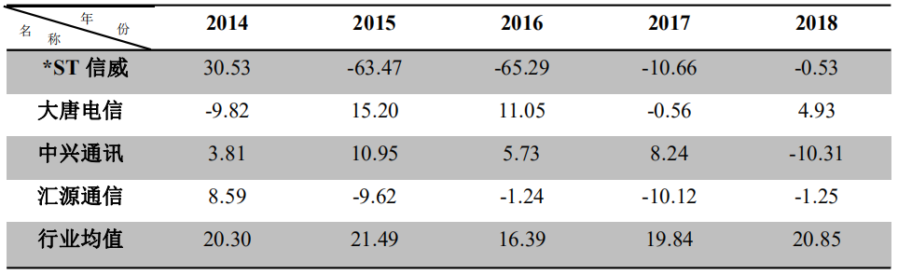  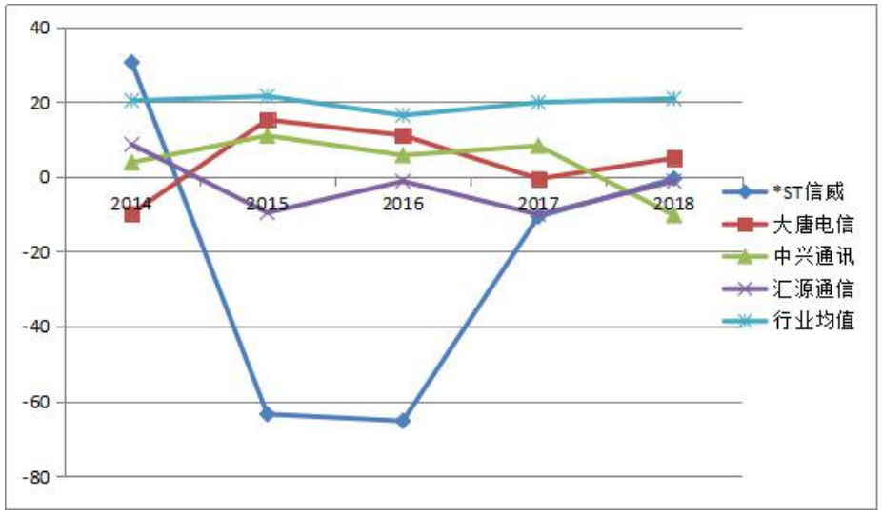  图3 2014-2018年现金流量比率走势图
审计报告及审计意见披露 | 2016年12月23日紧急停牌，停牌期间致同会计师事务所连续三年出具非标意见。  2017年：保留意见  2018年：无法表示意见  2019年：无法表示意见
关联的审计术语与审计方法 | 关键审计事项、关联交易、针对性审计、实地走访

14制造业-新纶科技舞弊案
案例数据编号 | 0701
案例行业类别 | 07 制造业类
案例发生时间 | 2016-2018年
案例企业名称 | 新纶科技
案例企业经营范围 | 电子功能材料、光电显示材料、新能源材料-铝塑复合膜、有机硅光学材料、精密制造等
案例企业案情描述 | 【企业背景】  深圳市新纶科技股份有限公司（简称：新纶科技），创立于 2002年12月，公司总部位于深圳市南山区高新区，注册资本为11.52亿元，公司实际控制人为侯毅。公司在 2007 年变更为股份有限公司，3 年后，在深交所挂牌上市(股票代码:002341)，首次募集资金 4.37亿元。  新纶科技2010年上市，侯毅先生拥有高达2950万股的最大份额的公司股票，是公司的控股股东和实际控制人。新纶科技 2010年上市当年的股权结构如图1所示。公司在上市之后的几年时间内股权结构也曾经发生过多次变动，但是侯毅先生的持股份额始终最高，因此，侯毅先生始终是公司的实际控制人。  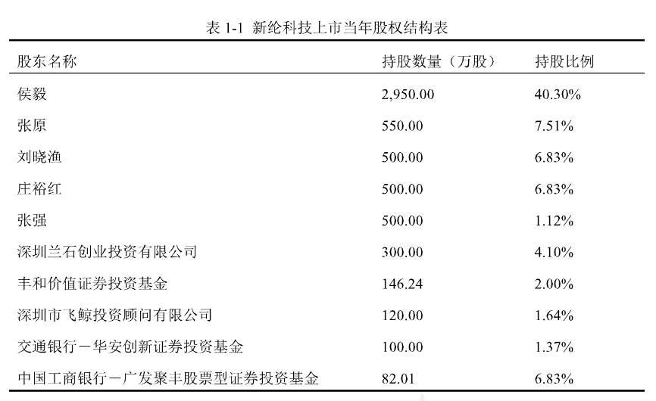  图1 新纶科技上市当年股权结构表  在新纶科技管理架构中，公司的最高权力机构是股东大会，同时下设董事会和监事会等多个职能部门，还在管理层下设了多个部门的组织结构。  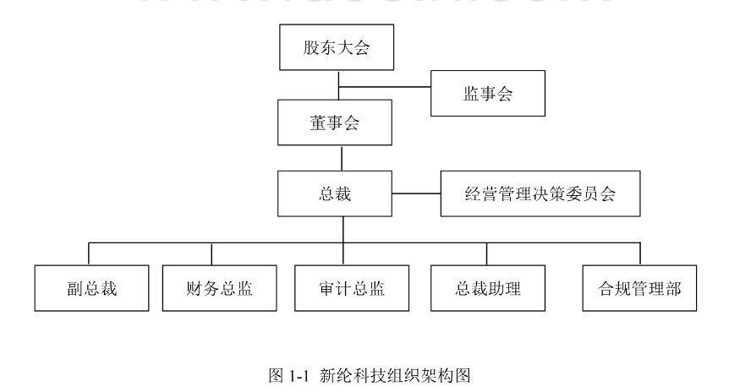  图2 新纶科技组织架构图  【案情背景】  2010 年新纶科技在中小板上市，同期募资 4.37 亿元。公司定位为立足于防静电、洁净室人体装备产品，以经营无尘室工程和净化材料为主业，一直保持着较好的发展势头，营业总收入逐年提升。2013年，在资本市场上初露头角的新纶科技开始走上了转型之路，宣布要逐步转型为以新材料为本的行业综合服务商。2013年3月，新纶科技在首次募资投入的主业项目尚未完成的情况下，成功募资67亿，其中5亿元拟投入在天津工业园实施净化设备产品、防静电、超净清洗中心等项目。  然而在项目投入后不到一年半的时间，2014年7月，新纶科技再次大举调整募投项目，转而投入新风净化器产品项目。至此中止了5亿元募投的天津项目。冬 3-2 是新纶科技 2011-2019年调整后的归属净利润和营业总收入的变动情况。  2014-2015 年间，由于两次募投项目均未达到预期，新纶科技盈利能力持续下降，2015年出现首亏亏损 1.07 亿，该年度净利润亏损共计 12.030.03万元。同时占营业收入近半的净化产品销售业务大幅下滑45%，工能材料销售毛利率大幅下降，企业陷入亏损被 ST的风险之中。  2016年，新纶科技在众多募资项目都没有顺利完成的情况下，继续探索加快转型之路。同年12月22 日定增募资17.55亿元，拟投入到TAC工能性光学薄膜材料项目。2017年初却将其中2.5亿元投入到锂电池电芯用高性能封装材料项目之中。  【案情描述】  频繁的投资却没有获得预期收益，新纶科技开始用舞弊的方式掩饰经营困境。2016年新纶科技净利润与经营活动净现金流量出现了背离。2016年新纶科技筹资活动现金净流入21.56亿元，在现金流相对充足且企业净利润增长141%的情况下，经营活动现金流量却出现了下降，如图3-3所示，如果不发生虚构业务和现金流，2016年实际经营活动现金净流量应为28270.91万元。由于虚构业务的需要,资金净转出17603.69万元，造成经营活动现金净流量为10667.22万元。  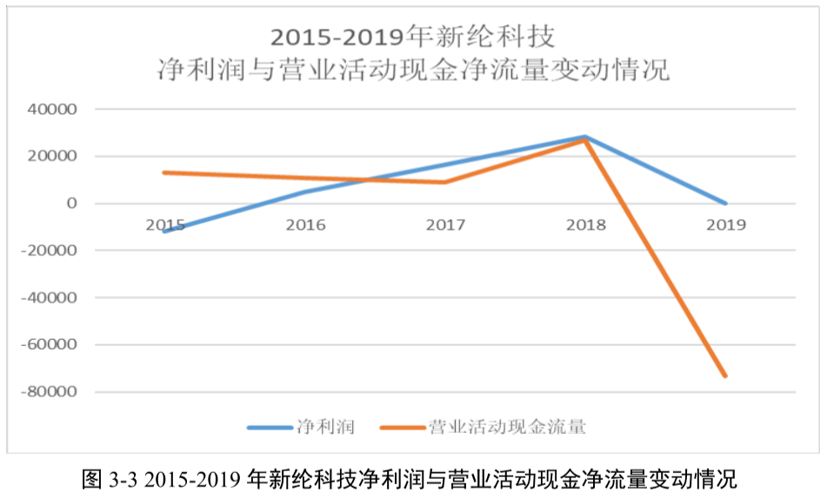  图3 2015-2019年新纶科技净利润与营业活动现金净流量变动情况
企业受罚或责任描述 | 2020年5月21日，对深圳市新纶科技股份有限公司、侯毅、傅傅和高翔、马素清、肖鹏给予警告，分别处以 60万元、30 万元、15 万元、10万元和5万元的罚款，另外，对吴智华、侯海峰、王友伦、翁铁建、傅加林王凤德、杨利、吉明、宁钟、张天成、曾继缨、厚飞、张冬红、张桥给予警告，并分别处以3万元的罚款。  2020年6月12日，证监会还对时任国泰君安证券深圳分公司金融市场部业务经理的程晓和时任新纶科技副总裁兼董事会秘书的高翔分别发布了两项单独的行政处罚和市场禁令。针对两人的内幕交易行为分别没收违法所得 85.567.47元和1320590.90元，并处以427.837.35元和3.961.772.70元的罚款。因为违法行为情节严重，程晓和高翔分别被证监会采取5年和7年的证券市场禁入措施。禁入期间，程晓不可继续在国泰君安从事证券业务，高翔不可继续担任新纶科技公司董事、监事、高管等职务，此外程晓和高翔也不得在其他任何机构中从事证券业务或者担任其他上市公司、非上市公众公司董事、监事、高级管理人员职务。
关联审计机构名称 | 亚太（集团）会计师事务所（特殊普通合伙人）
审计机构案情描述 | 2016-2018年期间，新纶新材通过与自然人张某控制的多家公司虚构贸易业务，分别虚增收入3.37亿元、3.38亿元、0.62亿元，分别虚增利润0.76亿元、0.93亿元、0.11亿元。另外两个事实分别为，未按规定披露关联交易，以及未按规定披露对外担保。  新纶科技的贸易业务没有物流发生，相应的出入库单据均为伪造，通过从张某控制的公司采购，再销售至张某控制的其他公司，形成购销和资金闭环。  这样简单的交易，时任审计机构亚太会计师事务所，竟在2016-2017年接连出具了标准无保留意见的审计报告。到2018年财报，也只是因为公司自爆的违规担保，发表了带强调事项段的无保留意见，对财务造假一事只字未提及。  从查阅新纶科技2015年到2019年年报中发现，公司在2015年聘请的会计师事务所为瑞华会计师事务所(特殊普通合伙)，然而在 2016年年报中显示将要聘请亚太会计师事务所作为公司2016年度审计机构，并在之后的几年内一直保持合作关系。  事实上，上市公司为了实现自身目的会进行购买审计意见的行为，但是当相关会计师事务所不接受出具虚假审计报告的请求时，上市公司就会更换会计师事务所，进而实现舞弊的动机。亚太会计师事务所作为新纶科技的外部审计机构，对新纶科技连续几年的造假行为无动于衷，连续发表标准无保留意见审计报告，可以说明会计师事务所审计失职，在审计过程中严重缺乏独立性，违背职业道德。
审计受罚或责任描述 | 无
引发的企业经营及内控思考 | 1.企业经营  （1）虚构贸易业务，虚增收入利润  2016年至2018年间，新纶科技通过伪造相应的出库和入库单的方式，利用其全资子公司新纶科技(常州)有限公司与自然人张某控制的多家公司虚构贸易业务，并按采购金额的15%计算税费和采购金额的3%计算手续费。同时，将同一批货物销售给张某控制的相关公司，至此整个虚构贸易业务形成物料购销闭环。虚构贸易过程中收款项形成资金闭环。  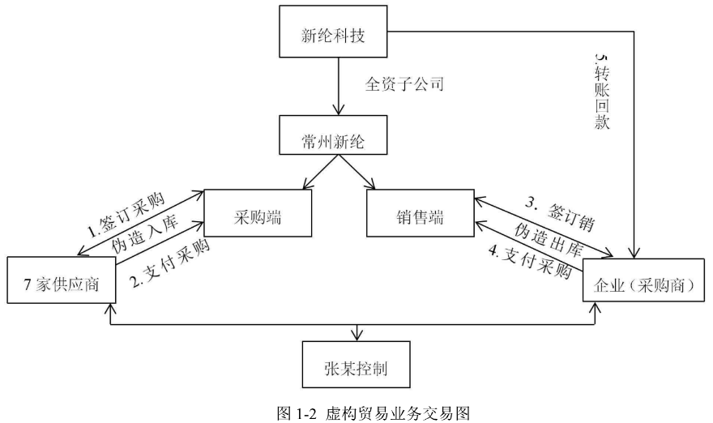  图4 虚构贸易业务交易图  据统计可知，新纶科技 2016-2018 共3年间，在上述虚构贸易业务交易过程中虚增的营业收入超过7.5亿元、虚增采购成本超过5亿元，同时虚增利润接近2亿元。从造假数据上来看，新纶科技 2016 年、2017 年的造假情况最为严重，其营业收入可以说是有近半的“水分”。  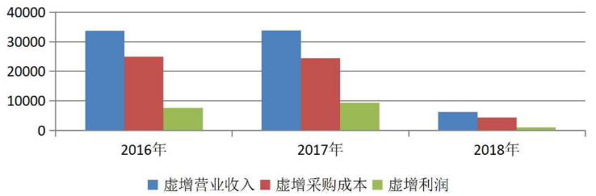  图5 造假数据  （2）未按规定披露关联方及交易  广州宏辉电子科技有限公司(以下简称宏辉电子)成立千2011年，原始股东为罗某和新纶科技员工卢某辉。2016 年卢某辉为宏辉电子的实际控制人。2016年7月卢某辉违规私下从公司采购产品，并通过宏辉电子对外销售被新纶科技发现。同年12 月新纶科技决定停止卢某辉对宏辉电子的运行。2017年4月马素清时任新纶科技财务总监，其堂弟马某成之妻受让宏辉电子100%的股权，成为宏辉电子的法定代表人。2017年1月至2018年9月，新纶科技一直控制着宏辉电子的日常经营活动，为宏辉电子的关联方。而在新纶科技的往年审计报告中均未对此进行披露。  2017-2018年宏辉电子与新纶科技未披露的资金往来共计4.83亿元电子资金，新纶科技及其全资子公司金耀辉先后累计为宏辉电子提供定期存单质押担保，金额共计6.03亿元。两年所产生的交易金额分别占最近一期经审计净资产的1162%和20.98%。  （3）未按规定披露对外担保  2017年5月至2017年12月，新纶科技和其全资子公司金耀辉为宏辉电子和深圳市前海贝思曼科技有限公司的银行贷款提供存单质押相保，2017 年度担保金额占最近一期经审计净资产的12.7%，具体额度为4亿元。以上对外担保事项均未在新纶科技的年报中对外披露，属于夫按规定披露对外扣保，违规占用公司净资产。  2.内部控制  早在2011年9月新纶科技上市之初，就发布了《深圳市新纶科技股份有限公司内部审计制度》，此后每年都对公司的内部控制进行了自查、鉴证和评价报告，由此可见新纶科技的内控制度没有得到有效的实施。  2019年，在内部控制自我评价报告中新纶科技自行揭露了财务报告内部控制存在的缺陷。2016年至2018年，公司高管直接操控产供销流程进行财务舞弊，通过全资子公司新纶科技(常州)有限公司与自然人张和春控制的多家公司虚构贸易业务方式，虚增收入 737173.206.16 元、成本 538.090.098.00元及利润 183,254,609.98元。  从新纶科技的内部治理结构来看，最高权力机关是股东大会，董事会作为决策机构，下设经营管理局负责执行。监事会则对董事、高管行为进行监督。而“一股独大”的股权结构非常容易造成大股东和经营者勾结获利，内部控制体系流干形式。加之在公司组织架构中内部审计部分归属于经营管理局，新纶科技的内部审计制度形同虚设。各部门及管理者均无法受到有效的内控管理，从源头上为舞整行为创造了条件。  3.财务状况  新纶科技在 2015年发生12030.03万元经营亏损后，为了保持上市公司地位，自2016年开始实施财务舞弊行为。然而，新纶科技 2018年优异的年报数据与其一路暴跌的股价行情引起了证监会以及社会各方的关注。2018年公司的营业收入同比增长了55.67%，数额高达 32.13 亿元，与此同时，公司归属净利润同比增长了74.53%，数额高达 3.01亿元。观察公司过去几年的经营业绩可以发现，其营业收入与净利润都在保持稳步的增长，但是值得关注的是，公司的营业收入从2015年的10亿增长至2018年的30亿，但是其股价的下跌幅度却高达40%。  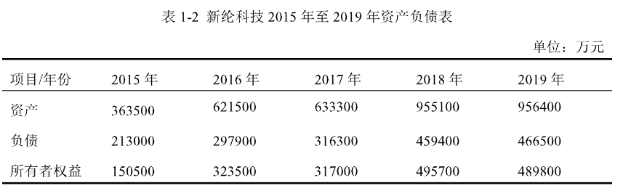  图4 新纶科技2015-2019年资产负债表  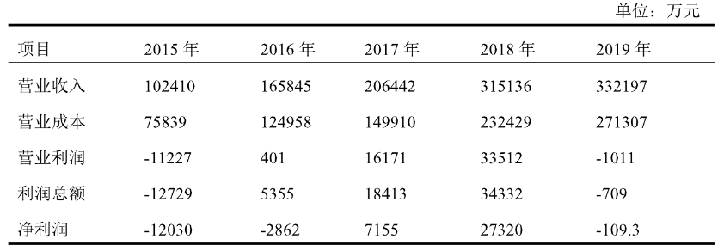  图5 新纶科技2015-2019年利润表  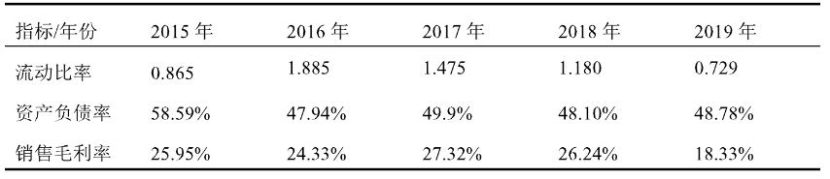  图5 新纶科技2015-2019年财务指标表  通过新纶科技2015-2019年的财务数据可以看出，公司的各项财务数据指标都在2016年出现明显拐点，继 2015 年公司经营出现亏损以后几年，各项指标均开始呈现大幅增长趋势。其中，公司2015年-2017年营业增长率分别为-23.08%、61.94%、24.48%，变化明显的增长速度难免会引发广大投资者以及证监会对其财务数据真实性的怀疑。
审计报告及审计意见披露 | 2016-2017年出具标准无保留意见的审计报告  2018年出具带强调事项段的无保留意见
关联的审计术语与审计方法 | 舞弊、独立性、职业道德

15制造业-康尼机电舞弊案
案例数据编号 | 0702
案例行业类别 | 07 制造业类
案例发生时间 | 2015-2018年
案例企业名称 | 南京康尼机电股份有限公司
案例企业经营范围 | 轨道交通装备、机、电及一体化装备的研发、制造、销售与技术服务。轨道交通车辆门系统及专用器材，软件产品及控制系统，轨道交通站台安全门及屏蔽门系统、轨道车辆内部装饰；道路货物运输；自营和代理各类商品及技术的进出口业务（国家限定企业经营或禁止进出口的商品和技术除外）。
案例企业案情描述 | 【企业背景】  康尼公司以致力推进中国轨道交通装备现代化进程为己任，通过原始创新、集成创新和引进消化吸收再创新，提升企业自主创新能力，在中国历史名城、文化古都——南京，建立起了国内一流的轨道交通装备研发制造基地，具有年产10000套干线和10000套城轨车辆门系统的生产能力。  康尼向中国和世界市场提供的主要产品包括干线列车门系统、城轨车辆门系统、城轨车辆内部装饰、地铁站台安全门（屏蔽门）等产品。目前，具有自主知识产权的康尼车辆门系统分别占据国内干线和城轨市场的40%、50%以上，其中干线门系统新品80%由康尼研发提供，享有“中国轨道交通第一门”的美誉。  【案情背景】  康尼机电 2014 年 8 月 1 日在上海证券交易所上市，股权较分散、无实际控制人，第一大股东为南京工程学 院资产经营有限责任公司，持股比例 8.57%。康尼机电的主营业务属于轨道交通装备制造业，主要包括轨道交通产品和新能源汽车零部件产品两类业务。分部收入则按门系统、连接器、内部装饰、配件四类具体产品分类列示。  上市后，康尼机电为了实现更高的成长性、更大的规模（例如其当时产品和市场较为单一、客户集中度较高、业绩增长率不高），除了在原主业基础上开拓新能源汽车零部件业务，也寻求通过跨行业并购拓展第二主 业。第一次并购是 2015 年并购黄石邦柯科技股份有限公司，但以失败告终。这起并购之前，康尼机电的股价曾于2015 年 5 月 达 到 最 高 的 15.52 元，但2016 年 2 月跌至最低的 6.96 元。  第二次并购则是2016 年以发行股份和支付现金的方式并购龙昕科技，康尼机电期望通过这次并购实现“轨道交通 + 消费电子”双主业经营，增强抵御经济波动和持续增长的能力。  【案情描述】  2016 年 12 月 27 日，康尼机电开始停牌。2017 年，公告发行股份及支付现金向廖良茂等人收购龙昕科技 100% 股权的重大资产重组草案、修订稿和二次修订稿，均收到证监会问询函。2017 年 6 月，康尼机电收到证监会行政许可项目审查反馈意见，并于 9月回复了意见、再次公告重大资产重组草案（期间多次更新）。2017 年 10 月13 日，康尼机电的重大资产重组审核通过、股票复牌，康尼机电以 34 亿元的对价并购龙昕科技 100% 股权，并购日龙昕科技经审计的合并报表净资产为 8.15 亿元、评估增值率为 317.66%。并购当年，双方度过了“蜜月期”，龙昕科技实现了 2017 年度业绩承诺。康尼机电 2017 年年报开始将龙昕科技纳入合并报表范围，增加了消费电子表面处理业务，主要聚焦于消费电子领域，如智能手机及配件的表面处理。2017 年 年 报 分 部 收 入 显 示，该 业 务的毛利率可达 34.22%。可是“好景极短”，2018 年 6 月康尼机电主动公告爆出龙昕科技原董事长股份冻结、违规担保之“雷”，而后爆出财务舞弊丑闻。 2018 年度，龙昕科技已几乎无法正常经营、其业务毛利率骤降至 9.11%。 2019 年 10 月，康尼机电“断臂求生”，将 34 亿元并购的龙昕科技以 4 亿元出售剥离，不到三年时间蒙受了 30 亿元的巨额并购损失。
企业受罚或责任描述 | 2020 年 5 月 12日，康尼机电收到证监会处罚事先告知书，2021 年 7 月 28 日收到处罚决定书，指出 ：龙昕科技在重组过程中虚增收入、虚增利润，对应存在虚假应收账款、回款、结转成本、采购，因此对龙昕科技罚款 60 万元、董事长廖良茂罚款 30 万元且 10 年市场禁入、财务负责人罚款 20 万元且 5 年市场禁入；因未能采取有效手段核查这一大额跨行业并购的数据真实性、合理性（未认定参与造假），康尼机电被罚款 30万元、正副董事长罚款 5 万元。  2021 年9 月 17 日，上海证券交易所也以并购前跨行业并购决策不够勤勉尽职、并购后全资子公司管控不力等理由，对康尼机电直接参与重组推进及决策相关责任人进行了通报批评。
关联审计机构名称 | 苏亚金诚会计师事务所
审计机构案情描述 | （1）业绩真实性  廖良茂涉嫌违规担保事项披露后，尤其是廖良茂被公安机关立案调查并采取强制措施后，客户对以前年度采购金额的确认大都不愿配合提供对账资料，同时客户回款情况日趋恶化，谨慎起见，公司对龙昕科技各项相关资产计提了充分的减值准备，对违规借款和担保事项在已作出一审判决或征求诉讼律师专业意见基础上，本着谨慎性原则确认了预计负债。在公司 2018 年年报审计过程中，会计师对龙昕科技开展了审计，并出具了龙昕科技2018 年度审计报告和关于龙昕科技 2018 年度业绩承诺实现情况的审核报告。我们认为，2018 年度龙昕科技财务数据是真实的，公司已对违规担保及资金占用做了充分披露和相应处理。  公司收购龙昕科技的过程中，公司聘请会计师对龙昕科技 2015 年年报、2016 年年报、2017 年半年报进行了审计，会计师实施了函证、走访、监盘、分析程序、重新计算、检查文件或记录、截止测试等审计程序。  （2）资金占用  2017 年末公司其他非流动资产金额为 1.26 亿元，主要系 2017 年龙昕科技子公司昕瑞科技预付工程及设备款 1.22 亿元，其中：合同金额 25,087.39 万元,已预付 12,155.36万元。以上合同签订及预付款全部系公司并购龙昕科技之前形成。  在公司收购龙昕科技的过程中，对龙昕科技直接提供的上述采购合同、银行付款单据、无交易对手信息的银行对账单等材料会计师进行了核查及核对，未发现银行付款单据信息和银行对账单信息存在冲突和异常情况，对相关供应商进行了访谈和函证，当时的访谈结果及回函结果、银行付款单据等证据均能支持上述合同及预付款项，另外，会计师还查询了供应商的工商登记信息，未发现相关供应商与龙昕科技及廖良茂存在关联关系。  2018 年 6 月，公司披露了廖良茂涉嫌违规对外担保等事项后，根据有关部门提供的有关线索，公司进一步核查发现，上述 12,155.36 万元预付款中的 11,484.89 万元未支付给供应商，而直接转账到廖良茂控制的龙冠真空等关联方；同时，公司再次对上述主要供应商进行了访谈，询问其为何回函前后不一致以及是否存在约定第三方支付等情形，供应商均未明确答复，只是确认未收到上述预付款，但对采购协议及交易的真实存在均予以认可，且供应商已生产了部分样机和建设了部分房屋建筑物。上述预付款的完整准确信息尚有待公安机关及监管部门的调查结论，未来有结论性意见时，公司将及时履行信息披露义务。
审计受罚或责任描述 | 无
引发的企业经营及内控思考 | 1.企业经营  （1）龙昕科技业绩承诺精准达标  康尼机电并购龙昕科技时设置了近年来并购中常用的业绩承诺工具。龙昕科技2015年和2016年的净利润分别约为1.39亿元和1.80亿元，增长率达到29.58%；2017～2019年承诺的净利润分别达到2.38亿元、3.08亿元和3.8766亿元，即要求以接近30%的速度连续增长三年。至2017年年报时，龙昕科技实际净利润约为2.41亿元，业绩承诺完成率为101.42%，恰好精准达标。此后两年由于财务舞弊被揭露，均为亏损。根据处罚书披露，扣除虚增利润后，龙昕科技2015～2017年净利润仅约为0.84亿元、0.62亿元、0.68亿元，远不及并购时披露和承诺的净利润。可见，在这个案例中业绩承诺精准达标并不表示预测的准确性、对并购方的保护机制，而是变成操纵利润的动机  （2）高商誉、高溢价并购带来的舞弊动机  若要进一步追溯设定高业绩承诺的源头，需要考虑并购溢价和并购商誉的合理性。并购中出现的高溢价、高商誉，往往需要两个方面的支撑，一是并购前的高增长和高业绩基础，二是并购后的高业绩承诺。可想而知，高溢价意味着被并购方股东能够实现高转让对价而获利，其自然期望在并购前能够有较好的业绩表现，为此可能实施粉饰或更严重的财务舞弊行为，这与公司IPO造假的动机类似。所以，若并购双方并未合谋，并购方需要谨慎核查被并购方的业绩真实性，才能避免出现并购失败、利益受损；若并购双方合谋，则投资者需要关注并购方是否也有通过高溢价并购操纵业绩的动机。  2.内部控制  （1）被并购方涉及隐性关联交易的“舞弊怀疑”  康尼机电最终耗资34亿元并购净资产约为8.97亿元的龙昕科技，形成约22.71亿元的商誉，占其2017年总资产的31.08%。除了高业绩承诺之外，龙昕科技并购前的高成长性也是推高估值的主因，所以核查其业绩真实性至关重要。龙昕科技并购前也出现一些值得深究的问题，例如2015～2017年前五大客户带来超过70%的收入，仅东莞市润兴进出口有限公司三年间都在前五大客户之列，龙昕科技一股东持股该公司90%股份，涉嫌存在隐性关联方问题；龙昕科技曾于2014～2015年筹划IPO，但最后终止。而证监会对整个并购过程中重大资产重组草案的历次修订都提出了问询，其中不仅关注并购本身的程序问题，也指出了龙昕科技的上述问题。  （2）对重要子公司管控存在重大缺陷  “引爆”龙昕科技财务舞弊问题的是康尼机电公告龙昕科技董事长违规对外担保、质押，以及大额资金占用等行为。虽然康尼机电在发现这些问题后立刻采取了应对措施，但这些问题的出现说明康尼机电在并购后对其子公司的管控不严，对其内部控制的缺陷疏于了解。虽然康尼机电认为这些问题源自内部控制的固有局限，但交易所的纪律处分中提及康尼机电应对子公司采取有效手段进行管控。所以，针对新纳入合并主体的重要子公司，并购方和注册会计师应加强对子公司内部控制与权限的管控，特别关注子公司高管是否有隐藏的担保或股权质押等利用上市公司信用背书等行为。  3.财务状况  （1）合并报表多资产科目异常  康尼机电2017年多个资产科目增幅较大。其一是应收款项异常增长，增长率达到74.53%，余额达到约22.06亿元，其中应收账款占82.05%，而且坏账准备计提远低于同行业上市公司惯例，即1年以内、1～2年、2～3年、3年以上的实际坏账计提比例仅分别为1.70%、5.22%、20.60%、45.32%，远低于康尼机电同行业公司（根据天健财判财务舞弊识别系统数据）的3.33%、10.08%、26.00%、67.71%的平均水平。康尼机电年报中将应收款项异常变动归因于合并龙昕科技，这就需要关注新并表的龙昕科技应收款项余额合理性及可回收性，并进一步分析其销售信用周期，特别是长账龄的应收款项，这往往与支撑虚增的收入相关。其二是康尼机电资产与负债科目均联动异常增长。存货增长约2.78亿元、固定资产与在建工程增长约1.86亿元、其他非流动资产增长1.26亿元，三个科目累计增加约5.90亿元、增长率高达73.57%；同时应付款项的增长率也达到85.43%。同样地，康尼机电也把这些科目的异常变动归于龙昕科技.  一般而言，资产科目是否异常往往需要结合收入和毛利率进行联动分析。但是康尼机电的合并利润表仅包括龙昕科技12月的发生额，导致其营业收入增长率和毛利率均下降，难以在同一个水平线上联动分析收入与资产科目。  （2）龙昕科技业绩与资产联动增长的商业合理性  下表列示的是龙昕科技并购前后部分科目情况，数据来自龙昕科技披露的并购前报表，包括2015～2016年年报和2017年半年报，以及康尼机电公告中有关龙昕科技的部分。首先，龙昕科技2017年上半年营业收入、净利润尚不及2016年的一半；2017年下半年净利润约1.58亿元（2.41-0.83），远高于上半年，全年业绩刚好完成业绩承诺。虽然未获得龙昕科技2017年全年营业收入数据，但是可以推论，毛利率水平各期保持在30%左右的情况下，龙昕科技下半年应有远高于前期的营业收入增长率，才能够达成净利润的高增长。其次，龙昕科技应收账款在2017年上半年增长率为7.05%，下半年相比上半年大幅提高到26.33%。所以，仅就2017年下半年而言，龙昕科技收入、净利润大幅增长的同时伴随着应收账款等资产科目的异常增长，从而在上半年业绩不理想的情况下，最终完成了2017年的业绩承诺目标。前者涉及虚增收入的典型舞弊手法；后者则构成较强的舞弊动机。  此外，若简单相加康尼机电和龙昕科技的存货和应付账款并计算增长率，可以发现两者在2017年下半年的增长率远高于上半年，也远高于2015年和2016年。若两者异常增长主要“归功于”龙昕科技（龙昕科技2017年全年数据并未披露），那么可能涉及通过操纵采购和存货以配比虚增收入的情况。  表1 龙昕科技并购前后部分科目情况 单位：亿元  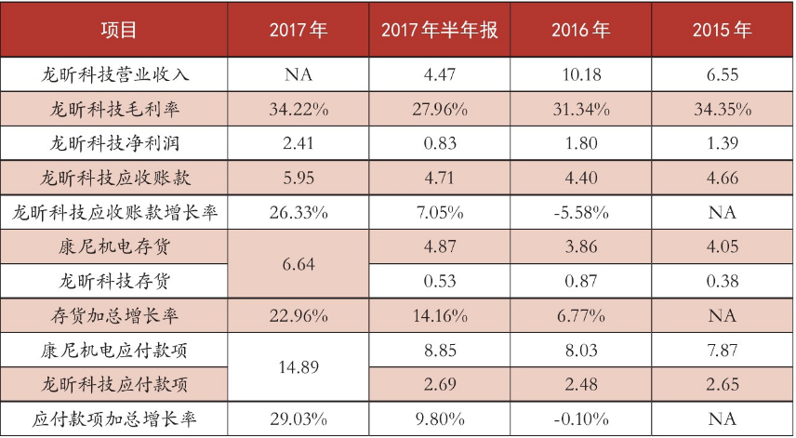
审计报告及审计意见披露 | 自2018年年报开始出具带强调事项段（为龙昕科技相关问题）的无保留意见审计报告
关联的审计术语与审计方法 | 函证、走访、监盘、分析程序、重新计算、检查文件或记录、截止测试

16制造业-惠而浦舞弊案
案例数据编号 | 0703
案例行业类别 | 07 制造业类
案例发生时间 | 2017年
案例企业名称 | 惠而浦（中国）股份有限公司
案例企业经营范围 | 洗衣机、冰箱、微波炉、洁身器、空气净化器及其它相关产品、电子程控器、离合器、电机、控制器的生产、销售、服务和仓储；冷冻箱、冷藏箱、清洁机、干衣机、照明设备、灯具、抽油烟机、燃气灶、灶具、消毒柜、洗碗机、电蒸炉及厨房电器销售服务等
案例企业案情描述 | 【企业背景】  惠而浦（中国）股份有限公司滚筒智能车间现有员工20人，在为公司提质提效、生产降本、交付保障、设备维护、精益生产等方面做出了卓越贡献。班组所在的滚筒智能车间2019年被评为安徽省工人先锋号。  立足岗位抓质量，提质提效促发展。全年完成改善856条，全年一次合格率提升2.1%，报废金额同比下降50.9%。  慧眼如炬寻改善，杜绝浪费降成本。工艺团队整合了模具、设备、工艺，对产品、模具进行剖析，钻研原材料成型中的影响因素，最终实现单台材料降本0.81元，全年完成106万材料降本。  活化生产方式，应对海外市场。在EMEA项目中，全体工艺人员攻坚克苦，对过程问题点开展会议研讨，分析原因，制定方案、追踪结果，为EMEA的顺利投产打下了坚实的基础，实现出口欧洲项目的全自动检测覆盖率达到86%。  提高维修保养质量，改善维修工艺，降低设备故障率。组织技术人员深入设备保养中去，并重新识别、定义设备维护类型，由故障维修转换为预防维护、改进维护，降低设备故障率。  引进先进制造管理体系，向世界级制造迈进。引入WCM制造体系，通过将损失与生产工艺相结合的全新视野去分析、挖掘工厂的浪费、安全风险以及品质隐患，通过促进全员参与，实现制造全过程改善，全年闭环129个项目，促成工厂降本454万元。  【案情背景】  如表所示，惠而浦(中国)财务舞弊事件最初曝光于2017年，公司自查出现重大会计差错，金额高达2亿元以上，外界一片哗然，对此，证监会及上交所给予关注，出具警示函，2018年5月正式立案调查，至2020年7月，证监会出具正式《行政处罚决定书》，惠而浦(中国)财务舞弊事件尘埃落定。  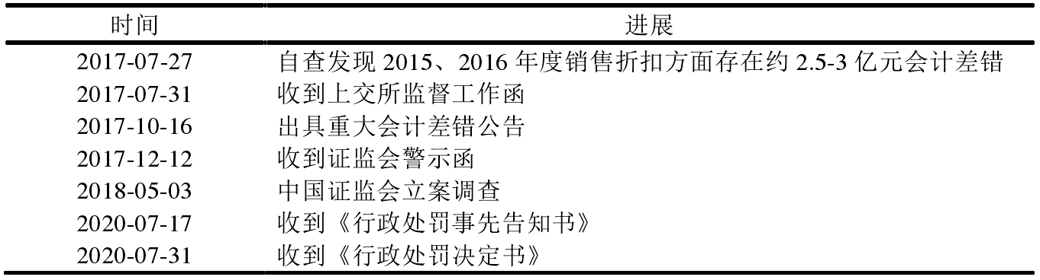  【案情描述】  2017年7月27日，惠而浦发布《关于重大会计差错更正及复牌的提示性公告》，公告称，经自查，公司发现主要在销售折扣计提方面在2015及2016年度存在会计差错，公司管理层初步估计该等差错金额约为人民币2.5-3亿元。  2018年5月4日，惠而浦公告称其收到《中国证券监督管理委员会调查通知书》。因公司披露的2015年年度报告、2016年年度报告涉嫌虚假记载，根据《中华人民共和国证券法》的有关规定，证监会决定对公司实施立案调查。  2020年7月18日，惠而浦发布公告称其收到安徽证监局下发的《行政处罚事先告知书》。  公司2015、2016年年报存在财务造假据《行政处罚决定书》，惠而浦通过编制虚假的销售订单并确认收入、提前确认未发货的订单收入、少记销售折扣、延迟确认销售费用、收入跨期确认、少记营业成本等方式，累计虚增2015年度、2016年度营业收入分别为88291447.94元、157058045.52元，占当年披露营业收入比例分别为1.3%、2.27%，累计虚增2015年度、2016年度利润分别为117940633.55元、104729262.83元，占当年披露利润总额的比例分别为21.44、23.23。近期高层连续发声，对资本市场造假行为“零容忍”，肃清“毒瘤”2020年4月份以来，金融委会议连续四次提及资本市场，并对财务造假问题进行了重点表述，显示了高层对该问题的重视和整治乱象的决心，释放出不同寻常的严厉信号。
企业受罚或责任描述 | 对惠而浦给予警告，并处以40万元罚款；对直接负责的主管人员金友华给予警告，并处以20万元罚款；对其它责任人员江慧玲、George Wong、章荣中给予警告，并分别处以5万元罚款；对其它责任人员张智、黄秋宏给予警告，并分别处以3万元罚款。
关联审计机构名称 | 2014年及之前：华普天健会计师事务所（特殊普通合伙）  2015-2017年：安永华明会计师事务所（特殊普通合伙）  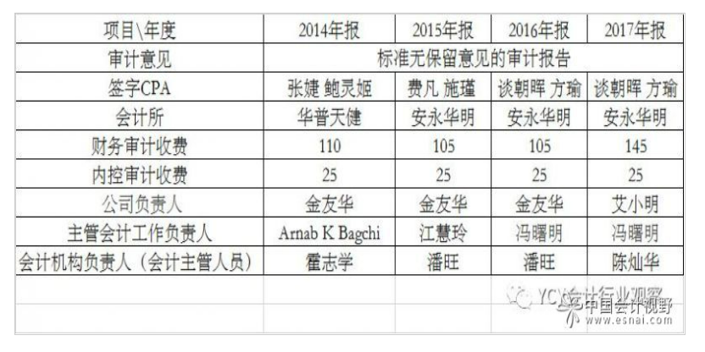
审计机构案情描述 | （1）销售折扣及销售费用  在2015年度和2016年度中，存在销售折扣的少记、迟记和计提不足，原因包括不当行为及缺乏遵守相关操作流程的意识和注意。其中包括：制作与销售折扣流程相关的与事实不符的调节表；在公司营销流程中设置内部额度，导致该部分销售折扣少记；部分销售折扣未能被适当记录或计提；公司未能及时与部分客户进行对账等。除上述之外，由于本部分业务相关流程的低效和部分内控的失效还导致少记2015年度和2016年度与电商平台业务相关的销售费用的会计差错。  （2）收入确认  公司销售、营销财务和物流部门部分员工存在违反会计政策及相关公司政策，导致公司存在产品尚未发货即确认销售收入的情形，该行为导致相关财年存在多记收入的情况；亦存在销售收入跨期确认，导致收入确认不准确的情况。公司部分高级管理人员知晓上述行为，至少反应了公司部分管理人员在监督和阻止该等问题的发生方面存在失察。  （3）库存商品成本结转  除销售折扣和收入确认问题之外，由于在 2016 年第一季度公司库存成本结转发生电脑系统故障，相关调整分录未及时冲销，导致已售产品的营业成本存在少记的情况。
审计受罚或责任描述 | 无
引发的企业经营及内控思考 | 1.企业经营  2014年美国惠而浦集团收购合肥三洋后成立惠而浦(中国)公司，这对于惠而浦集团来说是非常重要的，自从20世纪90年代惠而浦进军中国市场以来，其在中国市场一直表现平平，这与其在世界白色家电行业中的领先地位不符。而收购合肥三洋成立惠而浦(中国)可以看作是一次战略上的重大选择，这也是惠而浦打开中国市场的一个重要机会。此时，惠而浦(中国)具有相当大的野心，惠而浦并购合肥三洋时曾经承诺，5年内即2019年营业收入要突破到500亿元，10年内即2024年营业收入要突破到1000亿元。惠而浦(中国)妄图在营业收入上实现质的飞跃，一举进入中国白色家电行业第一梯队之中，但是反观其实际营业收入水平及其对应的营业收入增长率，可以发现惠而浦(中国)所图过大，其目标承诺与现实情况差距悬殊。  5年内公司营业收入要达到500亿元人民币的业绩承诺，相对于惠而浦(中国)实际情况而言，这是很难实现的。惠而浦(中国)营业收入整体位于50至70亿元区间，该公司2014年至2016年营业收入增长率平均为9.8200，以2014年55.05亿元营业收入为基数计算，5年后即2019年营业收入为87.93亿元，只完成了500亿元的17.5600，此水平营业收入距离500亿元大关仍相差甚远，惠而浦(中国)业绩承诺压力非常之大，500亿元的业绩承诺显得有些不切实际。故而，惠而浦(中国)出于业绩承诺的巨大压力，不惜挺而走险，采取财务舞弊方式，粉饰财务报表，以营造公司营业收入大幅上涨假象。  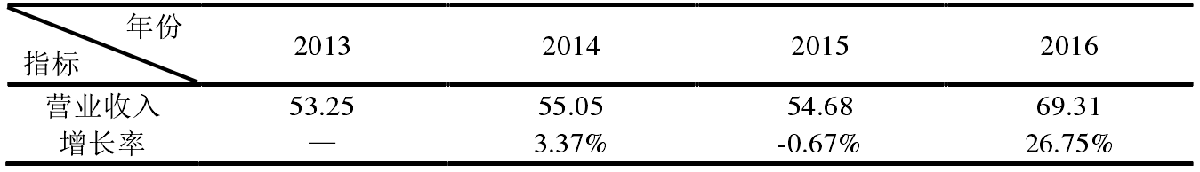  2.内部控制  （1）董事长与总裁两职合一  委托代理理论观点认为，公司管理者与公司股东追求的目标不一致，管理者可能因追求自身利益最大化而损害股东利益。从这方面而言是非常重要的董事会一定程度上代表了股东的利益，其对管理层的监督约束董事长与总裁两职分离便于董事会独立发挥应有的监督作用。  2008年至2014年间，金友华担任合肥三洋公司总裁一职，2014年惠而浦合并合肥三洋成立惠而浦(中国)之后金友华在担任总裁的同时又兼任公司董事长一职。在这种情况下，公司董事长与总裁两职合一，这虽然利于其协调处理问题快速做出决策，但同时也令其权力过大，董事长对总裁的监督己然变成了自我监督，致使董事会独立监督的作用大打折扣，从而造成管理层话语权过大的情况。  2015及2016年，在惠而浦(中国)连续两个年度报告董事会审议时，时任公司董事长的金友华明知财务报告存在不实内容仍投票赞成，这反映了董事长与总裁两职合一的不合理职责架构对董事会监督约束的消极影响，以致惠而浦(中国)公司年度报告中最终呈现出缺乏真实性、完整性的财务数据，董事会未能阻止财务舞弊事件的发生。  （2）监事会作用不足  惠而浦(中国)监事会虽然定期召开会议、每年均召开临时会议，但是会议浮于形式和流程。2015, 2016两个年度间在惠而浦(中国)召开的全部监事会会议中所有相关决议均是5票全票通过，0票弃权0票反对，并且在监事会审阅董事会的《内部控制的自我评价报告》后认为，公司内部控制制度健全且能有效运行，不存在重大缺陷，监事会  无异议。  由此可知，惠而浦(中国)监事会并没有认真履行其对董事会及公司高级管理者的监督职能，未能及时发现公司内部控制环境的缺陷，对公司的财务舞弊行为也未能起到积极的制止作用。  （3）企业高管职位变动频繁  在惠而浦(中国)财务舞弊案件发生前后，以及该舞弊案件曝光前后的时间里，惠而浦(中国)发生多次高级管理者的人事变动，他们或突然离职，或临危受命。在职半年、九个月、一年的高管都大有人在。在2014至2018年间，先后至少有近20名惠而浦高层离任，其中尤其吸引人注意的一点是，这些年中竞然有多达4名CFO先后上任，每名首席财务官平均任期不到一年，这其中，时任CFO的江慧玲在当年年报报送前夕突然离职，耐人寻味。  3.财务状况  在销售订单方面，惠而浦(中国)主要通过两种方式进行财务舞弊，一是直接捏造销售信息，增加虚假订单，二是违反相关规定提前确认部分订单的营业收入，但是实际上产品并未发出。  在销售折扣方面，正常情况下，惠而浦(中国)在对买方的营销活动中会给予一定的销售折扣，这部分销售折扣会抵减一部分当年营业收入，但是惠而浦(中国)对于相当大金额的销售折扣既没有确认又没有事先预提，致使两年度的收入和利润虚高。  在销售费用方面，通过淘宝电商平台进行营销应付的销售费用，惠而浦(中国)并没有选择及时确认，导致少记销售费用，虚增利润;在收入跨期确认方面，惠而浦(中国)将部分2015年度营业收入推迟至2016年度进行确认，并将部分不满足收入确认条件的收入于2016年度提前确认，以上行为导致少记2015年度收入及利润，多记2016年度收入及利润。  在营业成本方面，公司IT发现系统故障而多记营业成本，财务部门依此调减相应成本，而后系统故障消失，原来多记营业成本的数据错误随之解决，但财务部门未将己调减的营业成本冲销，最终导致营业成本少记，利润虚增。  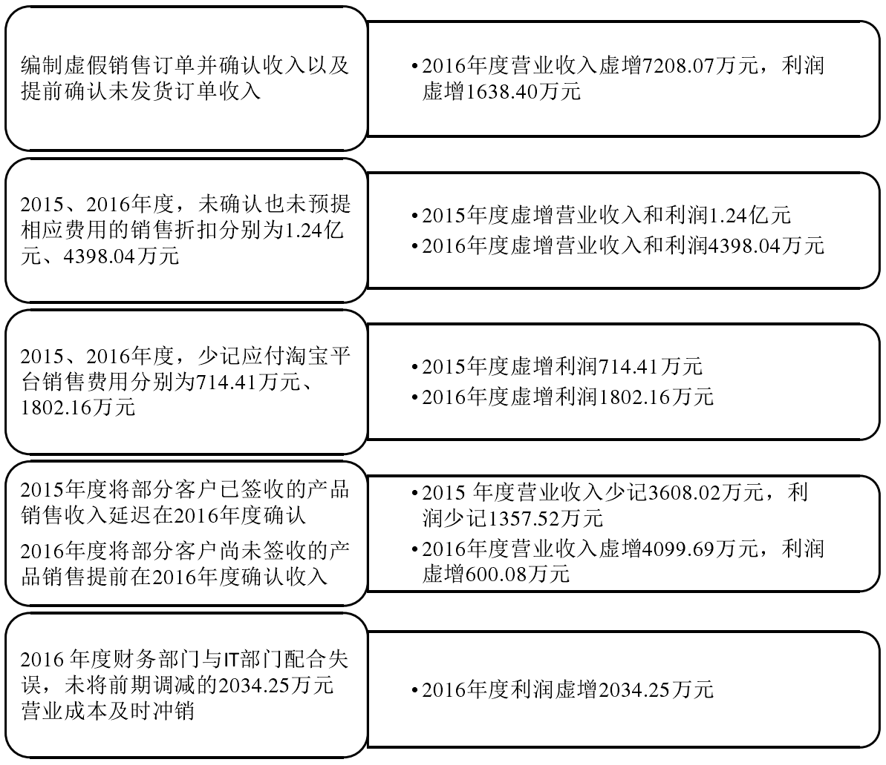
审计报告及审计意见披露 | 标准无保留意见

17制造业-长园集团舞弊案
案例数据编号 | 0704
案例行业类别 | 07 制造业类
案例发生时间 | 2016-2017年
案例企业名称 | 长园集团股份有限公司
案例企业经营范围 | 智能工厂装备、智能电网设备、软件及系统解决方案、电动汽车相关材料及其他功能材料的研发、生产及销售
案例企业案情描述 | 【企业背景】  1986年由中科院创建，1991年被认定为广东省和深圳市高新技术企业,1999年被认定为国家级高新技术企业。2002年12月在上海证券交易所A股上市。  长园集团是一家大型企业集团，拥有16家控股实业子公司、3家风险投资公司、7家参股公司、3个市级工程技术中心、1个国家级企业技术中心和1个企业博士后科研工作站。  目前拥有员工4000多名，电子加速器11台，生产基地7个，厂房面积12万平方米，年纳税过亿元。  长园集团专业从事辐射功能材料和电网设备的研发、生产及销售。已成为国内最大的热缩材料和高分子PTC制造商以及优秀的电网设备供应商。是线路安全的最佳伙伴。  长园集团稳居中国热缩材料、高分子PTC、电力电缆附件、合成绝缘子和变电站母线保护五个行业第一，位居中国变电站微机五防行业第二。  【案情背景】  深圳长园新材料股份 2002 年在上海证券交 易所上 市， 是一家 以智能工厂装备、智能电网设备为业务的高新技术企业。长园集团业务约 20%来自国外，其他智能工厂业务广泛分布在中国内地。目前国内对于智能装备的需求增大，具有很广的发展前途。  长园集团 为获得电动汽车材料的核心科技，扩大自己的装备市场，与和鹰机电科技股份公司达成并购意向。双方在2016 年 6 月签 订转让协议，协商以23亿人民币购 买和鹰机 电科技股 份 有 限 公 司（合并后改名长园和鹰）80%的股权。2016年年底纳入长园集团财务报表核算范围。  2018 年 12 月，长园集团子公司被爆出涉嫌造假，这引起了资本市场的关注。 经证监会调查发现，长园和鹰对外宣称的三个智能工厂项目中开工状态的仅一处，在2016年与2017年度分别确认了项目收入1.7亿元和3.1亿元。截至2018年公告日，项目仅收回应收帐款的15.67%。此外，在智能工厂设备销售业务中，存在较高的客户退货率与严重的付款超期。调查还发现，该公司还存在虚假合同，阴阳合同等问题。  2019年6~9月，长园集团接受证监会调查，揭露了长园集团及其子公司的财务造假行为。按照相关法律规定，对涉案当事人尹智勇及其他管理责任人作出罚款处罚，10年证券资本交易市场禁入措施。  【案情描述】  2016年6月，长园和鹰与JD，LTD等柬埔寨公司签订了销售合同。这些合同中大部分为吊挂合同，合同金额5070万元。证监会调查发现，长园和鹰与上述公司签署的只是协助免税清关。这些合同中包含的相关备忘录、承诺书与声明不存在付款义务，但是长园和鹰在2016年虚假确认了这些销售合同。  通过与6家东南亚相关方的虚假交易合同，长园集团累计虚增利润总额达3954万元；2017年9月，长园和鹰融资租赁公司签订21份“阴阳”《融资租赁合同》。长园和鹰向客户提供了高价与低价的两份融资租赁合同。为交易客户递交低价合同，自己保留高价交易合同。调查显示，两份高低价阴阳合同金额差高达7142.4万元，可见财务造假的严重性。  2017年度，长园和鹰通过阴阳合同虚增利润总额3059万元；最后是工厂建造项目造假。2016年，长园和鹰与山东昊宝服饰签订1.5亿元的销售合同，商定向山东昊宝建造智能工厂项目方案。2017年又签订了三方协议，将智能工厂方案权利义务转交给山东伊甸缘。经查发现，该智能工厂项目合同中以完工百分比法确认交易事项不能可靠估计。长园和鹰通过上述建造项目虚增利润总计9359.92万元。  表1 长园集团2016～2017年虚构收入与利润表  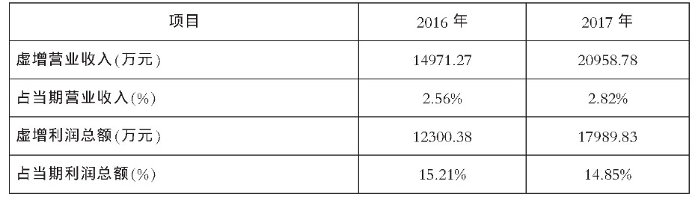
企业受罚或责任描述 | 深圳证监局决定对长园集团给予警告，并处以50万元的罚款；对尹智勇给予警告，并处以30万元罚款；对史忻、刘瑞、许晓文、鲁尔兵、黄永维、倪昭华给予警告，并分别处以20万元罚款；对徐成斌给予警告，并处以5万元罚款；对隋淑静、姚太平、贺勇给予警告，并分别处以3万元罚款，11人共计罚款164万元。
关联审计机构名称 | 大华会计师事务所
审计机构案情描述 | （1）在识别、评估重大错报风险方面存在缺陷。  长园集团收购长园和鹰股权时存在业绩承诺约定，即后者在2016年度、2017年度累积合并报表口径扣非净利润不少于35000万元，而实际结果是33200.62万元，完成率约95%，接近达标。大华所2016年未充分了解被审计单位及其环境，未识别出长园和鹰因业绩承诺产生的舞弊动机和压力，未恰当评估长园和鹰在收入确认方面的舞弊风险。  （2）应收账款函证程序存在缺陷。  大华所未对部分大额应收账款实施函证程序，对可靠性存疑的回函未进一步获取审计证据消除疑虑，对部分未回函客户未实施替代程序。  （3）未保持应有的职业怀疑审慎评价已获取的审计证据。  如大华所获取的长园和鹰子公司和鹰租赁与客户中蔼万家的合同明细表显示，同一编号合同的“开票金额”均是“合同金额”的4倍，但大华所在2017年年报审计过程中未对和鹰租赁订立“阴阳合同”的舞弊迹象保持应有的职业怀疑。  （4）未获取充分、适当的审计证据。  大华所在2017年年报审计过程中仅审查了和鹰租赁与中蔼万家融资租赁业务起租通知书，且起租通知书仅有和鹰租赁单方面盖章，未检查相关交付验收单据，未获取和鹰租赁、和鹰设备履行全部发货义务的证据，即认可确认相关销售收入。大华所将前述中蔼万家融资租赁业务中的2200万元中介佣金由销售费用审计调整至营业成本，但相应调整没有充分、适当的审计证据支持，审计底稿也未说明调整的理由和依据。  （5）未审慎评价在实施分析程序时识别出的异常关系。  大华所将中蔼万家融资租赁业务2200万元中介佣金由销售费用调整至营业成本后，该笔业务销售平均毛利率降至49%，但该毛利率水平仍远高于2017年和鹰设备整体吊挂系统销售毛利率25.92%和自动裁剪机销售毛利率15.24%。大华所未对中蔼万家业务销售平均毛利率高企的异常情况予以充分关注，未对差异原因作进一步调查。  （6）未合理运用职业判断。  大华所未关注到《7470万元合同》已于2016年12月29日被《3.4亿元合同》所取代，且智能裁剪系统、服装吊挂系统及智能三维人体扫描仪是安徽红爱智能工厂整体项目的组成部分，按照《企业会计准则第15号-建造合同》第七条的规定，相关商品应当纳入智能工厂项目整体按照建造合同进行核算。  （7）合并报表时计算数据错误。  按照被审计对象选择的完工百分比法，山东昊宝服饰有限公司智能工厂项目在2017年应确认1538.26万元收入，635.72万元成本。大华所在对长园和鹰合并层面进行核算时，将该项目收入错列为2173.98万元，成本错列为1538.26万元，导致长园集团2017年年报披露的基础数据出现错误，执业不审慎，未勤勉尽责。
审计受罚或责任描述 | 因涉长园集团子公司财务造假，大华所被深圳证监局罚款773.58万元，加上没收相关业务收入386.79万元，大华所罚没款合计达到1160.38万元；还对刘基强、张洪富、莫建民、陈良给予警告，并分别处以6万元罚款。
引发的企业经营及内控思考 | 1.企业经营  为了保护收购方利益，并购双方常常签订业绩承诺补偿协议，如果被收购方没有达到相应的业绩，必须补偿收购方协议规定的赔偿。当企业无法完成业绩目标，掩盖损失，避免大额的现金赔偿，就增加了企业的财务造假行为。  长园集团以6.5倍的溢价收购上海和鹰科技80%股权。双方协议，和鹰用连续2年的业绩承诺对收购进行保证。承诺在2016年和2017年净利润将分别不少于1.5亿元和2亿元。2016~2017年和鹰由于其市场不理想，销售业务难达到业绩承诺。这种业绩承诺脱离了企业实际的发展，是舞弊的主要动因。2014~2018年，在这四年中，沃尔核材对长园集团进行了长期的控制权斗争。长园集团为了获得大量的资金来源，不惜进行财务造假，粉饰其虚假的财务报表，这是其造假的另一动机。  2.内部控制  长园集团内部控制存在重大问题。在企业日常运营中，作为内部监督部门的内部审计部门应该熟悉并了解企业的经营状况，文化和体系结构，但在子公司遭受财务造假之前，其内部审计部门未发出任何警告。内部审计部门的不作为，为公司财务舞弊行为提供了便利。同时公司董事会及管理层未能对内控制度进行检查监督，未及时发现内控制度存在的缺陷和实施中存在的问题并及时予以改进，公司内部控制存在重大缺陷。  公司的发展方向与高管的道德品质有密切关系。如果高管追求自身利益，不能正确治理企业，造成资产严重损失。尹智勇作为长园集团董事长，要求其对企业日常管理，战略发展起主要责任。但是通过造假暴露的问题来看，尹智勇的道德品质存在严重缺陷。另一方面，其他董事对公司战略把握不当，态度激进冒险，违法经营，造成公司损失。其他高管刘瑞、史忻明对于虚假销售合同的默认，是此次财务造假的保护伞。内部财务职员未揭发与抵制财务舞弊行为，缺乏正确的职业道德理念，成为造假的帮凶。  2017年年度报表显示，长园和鹰净利润占上市公司财务指标的15%，但2018年后，净利润下降到2017年的1/3，两年的差别如此之大，企业集团内部竟没有发现并得到应有的关注。显然长园集团内部管理有较大问题，放任了其子公司的虚假报告，给造假提供了支撑。另一造假机会因素是，在对和鹰并购后，并没有马上转移其子公司的经营控制权，仍由原公司股东担任管理层，这种漏洞使得母公司未能实施有效的管理，发展策略无法协调。企业高级管理层的消极监督态度，管理层固化问题也导致公司缺少有效的监管，最终出现涉嫌财务造假违法行为。  长园集团内部控制缺陷所引发的问题让势头良好的集团财务状况急转直下，致使股票价格持续下跌，最后就是经营管理难度骤然增大。  3.财务状况  长园集团2016年度合并利润表虚增营业收入14,971.27万元,虚增利润总额12,300.38万元,分别占公开披露的长园集团当期营业收入、利润总额（追溯调整前）的2.56%、15.21%；2017年度合并利润表虚增营业收入20,958.78万元,虚增利润总额17,989.83万元,分别占公开披露的长园集团当期营业收入、利润总额（追溯调整前）的2.82%、14.85%。此外,长园和鹰确认对M.T.SEWING的销售收入,发生在其被纳入长园集团合并报表范围之前,该笔业务导致长园集团虚增2016年度、2017年度期末应收账款870.41万元。  （1）关于子公司  2016年6月7日，长园集团与上海和鹰实业发展有限公司等16名股东签订《股份转让协议》，长园集团以人民币18.8亿元现金购买了上海和鹰机电科技股份有限公司（后更名为长园和鹰）80%股权，资产评估增值率高达652.02%。2016年7月28日，长园和鹰成为长园集团控股子公司。自2016年8月起，长园集团开始将长园和鹰纳入合并报表范围。经查，长园和鹰从收购之时便已经在造假。  关于斥巨资收购长园和鹰，长园集团曾在公告中表示，长园和鹰作为服装行业专用自动化设备制造企业，综合实力排名稳居世界前三，且其“以技术见长”的特点与公司愿景高度契合。在未来市场空间及行业发展趋势向好的同时，与公司现有“智能工厂装备”板块子公司珠海运泰利有协同效应。  2018年底，长园集团与其子公司长园和鹰之间的矛盾已爆发出来。达成收购之后，长园和鹰的智能工厂总包新业务被发现问题重重，其时已有造假之声发出，但长园和鹰原董事长尹智勇将智能工厂项目目前停滞的原因归咎于长园集团没有给予支持、排挤原高管、随意调整工作流程、辞退调离老员工等等原因。尹智勇还表示，当年3月份至6月份在他因病住院期间，被免去总经理职务，且对其间作出的审计报告不知情，但是全程并未提及设备销售业务真实性的问题。对于尹智勇的表态，长园集团董事长亦在当时表示：“他是在找一些这样那样的理由，我们认为只要在侵犯上市公司股东的利益，那就是有问题，很多问题现在他是在强词夺理。”而2019年3月，尹智勇因挪用资金、职务侵占被刑事立案。  （2）关于母公司商誉  在长园集团69家子公司当中，有50家是收购而来。由于不断高溢价并购，五年来长园集团商誉翻了14倍，从2014年初的3.84亿元，激增至2018年9月底的54.45亿元。然而高额商誉同时蕴含着市场风险。2018年，随着多只并购标的相继爆雷，长园集团开始遭遇一系列企业噩梦——业绩造假、商誉减值、抛售资产等等。  受子公司造假影响，长园集团近几年经营业绩出现明显波动。在2015年净利润达到近5亿元之后，2016年便大幅下滑78%，2017年便已出现亏损，2019年亏损更是达到近9亿元之巨。  财务数据显示，2016年、2017年、2018年、2019年净利润分别为1.06亿元、-7432万元、1.12亿元和-8.77亿元。至2020年半年报时，长园集团经营业绩才扭亏为盈，上半年公司实现营业收入23.61亿元，归属于上市公司股东的净利润9742.06万元，相对一季度实现盈利，一季度公司亏损7912.31万元。  2016年长园集团在斥巨资收购长园和鹰时，形成了16.07亿元的巨额商誉。从长园和鹰2016-2017年的业绩表现来看，2016-2017年分别实现净利润1.63亿元及1.92亿元，但其所实现的经营活动现金流量净额却为负数，分别流出1.25亿元及2.58亿元。从数据上，长园和鹰的盈利含金量并不高。
审计报告及审计意见披露 | 2016-2017年：标准无保留意见  2018年：保留意见
关联的审计术语与审计方法 | 识别、评估重大错报风险，函证程序，职业怀疑审慎评价，审计证据，实施分析程序

18制造业-科迪乳业舞弊案
案例数据编号 | 0705
案例行业类别 | 07 制造业类
案例发生时间 | 2016-2018年
案例企业名称 | 河南科迪乳业股份有限公司
案例企业经营范围 | 乳制品、乳饮料、饮料的生产与销售（凭许可证经营）;从事货物及技术的进出口业务(但国家限定公司经营或禁止进出口的商品及技术除外)。
案例企业案情描述 | 【企业背景】  河南科迪乳业股份有限公司即科迪乳业成立于2005年1月20日，于2011年7月28日完成股份制改造，并于2015年6月30日在深交所中小板A股上市，注册资本约10.95亿元人民币。这年，科迪乳业出品的一款“小白奶”红极一时，并迅速将科迪乳业的品牌打响。科迪乳业的设计紧随国际一流水准，生产设备和技术工艺都严格依据国际规范执行。主要借鉴了英国、瑞典、法国、美国等国家相关技术工艺等。  科迪乳业主打方向共有两方面，一方面，在产品方面主要从事乳制品和饮料的生产与销售，另外还涉及产业链上游的相关业务包括奶牛的养殖、繁育及销售。其主要产品为UHT超高温瞬时灭菌奶和巴氏杀菌奶系列，包括利乐砖、百利包和爱克林等。科迪乳业坚持避开全国性龙头企业的锋芒错开市场的经营战略，主攻四线及以下市场，适时出击三线市场。科迪乳业所在河南省，与江苏、山东以及安徽毗邻拥有天然的区位优势，并且拥有着优质的奶源基地，这使得科迪乳业很快成为所在区域的知名品牌，其综合实力也是位居河南省前列。  【案情背景】  在年报公布不久后的2019年7月，有关科迪乳业员工、奶农上门讨债的视频在网上流出。然而根据2018年财报，科迪乳业账上应该还有16.72亿元的资金。于是，8月16日，中国证监会发起了对科迪乳业的调查。  早些年，在科迪汤圆和方便面还如日中天的时候，集团创始人张清海认定，牛奶是一个不朽的产业，便成立了科迪乳业，进军国内乳业市场。为了从源头上控制奶源品质，张清海为科迪乳业设定了“先建奶源基地、再建工厂、再建市场——基地发展多大，工厂就发展多大”的发展模式。但这种“高筑墙，广积粮，缓称王”的决策背后需要巨额资金来支撑。  一个10万吨级牛奶的生产线，就需要配套3万头的牛。也就是说，10万吨级的生产规模，就需要四五个亿的基础投资，还不包括运输等费用。由于巨额投资奶牛养殖基地建设，资金压力就像一头永远摆脱不掉的巨兽，时常将科迪逼得进退两难。  张清海曾对外透露：“2007年，科迪乳业扭亏；2008年业绩翻三番；2009年增长率达300%。没有了乳业的拖累，速冻食品和面粉板块势头大增。”一番话透露出了科迪乳业被科迪速冻和面食补贴了近10年的窘境。  经查明，科迪乳业2016-2018年报虚增收入分别为3.36亿元、2.1亿元、2.9亿元，虚增利润总额分别为1.18亿元、6864.13万元、1.13亿元。3年累计虚增收入8.36亿元，占期间累计营收的25.11%;3年累计虚增利润总额3亿元，占期间累计净利润的86.96%。  【案情描述】  2021 年 9 月，中国证券监督管理委员会河南证监局下发的行政处罚及市场禁入决定书（豫证监处罚字〔2021〕1 号）显示，2016 年至 2018 年，科迪乳业连续三年累计虚增营业收入 8.43 亿元、虚增利润 3 亿元。  此外，科迪乳业未按规定履行 2016 年至 2019 年有关临时信息披露义务。2016 年至 2019 年，科迪乳业在未经过决策审批程序或授权程序的情况下，向控股股东科迪食品集团股份有限公司（以下简称科迪集团）及其关联方提供资金及担保，且未按规定及时进行信息披露。
企业受罚或责任描述 | （1）责令河南科迪乳业股份有限公司改正，给予警告，并处以60万元罚款；  （2）对张清海给予警告，处以90万元罚款，并对其釆取10年证券市场禁入措施；  （3）对胡文猛给予警告，并处以20万元罚款；  （4）对刘新强、张永立给予警告，并分别处以10万元罚款；  （5）对崔少松给予警告，并处以5万元罚款；  （6）对张枫华、李盛玺、王守礼给予警告，并分别处以3万元罚款。
关联审计机构名称 | 亚太（集团）会计师事务所
审计机构案情描述 | 亚太（集团）会计师事务所作为科迪乳业的审计监督机构，在审计期间，并没有对科迪乳业的财务项目进行分析性程序。在审计过程中，分析性程序，是发现被审计单位出现财务造假行为的重要实质性程序。  目前，企业的“大存大贷”现象很可能是公司进行财务造假的一个重要特征。因此，注册会计师在项目审计中应当进行分析性程序，并且将其作为高风险项目进行重点考察。  （1）风险评估工作不充分  对于审计行业来说，农业类上市公司的生物性资产存货具有很多的不确定性，因此也存在着一定的审计风险，历来都是注册会计师审计工作中的重点和难点，在进行生物性资产存货审计时，必须要严格核查被审计单位，规避重大错报风险。注册会计师要严格执行风险评估程序，对科迪乳业的情况进行全面了解，对公司内部评估执行的有效性进行客观评价，然而注册会计师并没有考虑到科迪乳业的生产经营活动，经营环境，行业状况等因素。这种不严谨的风险评估程序增加了审计风险程度。  注册会计师在接到被审计单位的业务委托后，应对生物性资产最容易产生错报风险的存货进行行业对比分析，来判断存货比例是否在正常范围内。如果注册会计师识别到有关的风险，那么可以通过风险应对程序对风险进行控制，降低风险概率。  （2）存货监盘缺乏独立性  科迪乳业通过养殖奶牛生产原奶作为主要经营。但由于科迪乳业奶牛的存货数量庞大，在科迪乳业2017年财务报告中显示存货占总资产的比例高达47.58％，因此在科迪乳业审计中对奶牛的盘点工作应该是重中之中，注册会计师对农业类公司审计前应该了解奶牛的生长特性和乳业行业的基本知识，了解科迪乳业应对自然灾害的措施和养殖生物性资产的方式方法，以识别相关风险。  存货的不确定性一直是监盘工作的难点。亚太会计师事务所称按照流程完成规定的监盘工作。但是据报道所知，亚太会计师事务所仅用了2天的时间就完成了科迪乳业15天的工作任务，监盘时间太过于短，注册会计师参与审计监盘的面积不足1成，在对奶牛的生长特性缺乏判断的情况下没有及时求助于农业专家，而是听从被审计单位的建议。没有意识到监盘工作的难度，和农业企业审计工作的重点。  另外，注册会计师们在被审计公司事先安排好的场所进行盘点，参与科迪乳业的注册会计师因为不了解此次监盘的奶牛生长状况和判断标准，听信被审计单位的意见进行存货监盘，审计人员很难保持审计的独立性。  （3）审计人员专业胜任能力不足  科迪乳业的审计中，生物性资产监盘本身就存在较大的难度，加上被审计单位养殖面积过于庞大，这就需要增派人手或者选择有经验的注册会计师来担任监盘工作。但是会计师事务所的领导认为，只是盘点核对一下数目，并不存在较高的审计难度，但是生物性资产存货的完整性，准确性和周期性及报表的相关审计风险都需要拥有强大的专业知识支持，而亚太会计师事务所委派的注册会计师因资历尚浅就显得胜任能力不足。在监盘过程中，跟随实地监盘的人员仅仅只有被审计单位财务人员和一名刚踏入审计行业的监盘人员，审计人员对养殖业并不了解，缺乏专业知识，在这种情况下进行审计既不能确认监盘的地点是否正确，也不能确认抽查的奶牛是否合理。其次，参与科迪乳业审计的注册会计师共有4人，其中有3名实习生、1名三年工作经验的注册会计师，如此年轻的会计师团队，在面对这种高难度的工作时，缺乏相关经验的审计人员又没有专家的协助，对于出具的审计报告缺少可信度。
审计受罚或责任描述 | 无
引发的企业经营及内控思考 | 1.企业经营  扩张型战略导致负债过高  科迪乳业的公司发展战略主要坚持扩张型战略。在2011年7月，科迪乳业完成了股份制改造，2015年公司成功上市，但公司上市目的还是为了实现规模扩张，于是科迪乳业很快便收购下巨尔乳业。  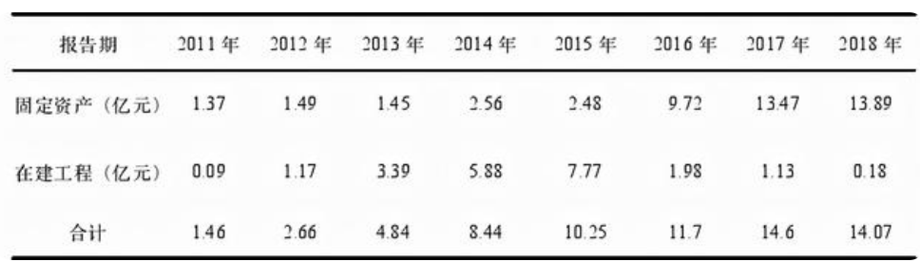  而在这样的战略指导下，近三年科迪乳业的乳制品销量并没有较大的变化，三年的复合增长率仅为1%。可令人吃惊的是，科迪的固定资产支出比例却非常高，2015科迪乳业的固定资产为2.5亿，而到了2018年，固定资产的投资增加到2015年的6倍。  由此看出，科迪乳业的经营能力和固定资产严重不匹配，这也看得出科迪乳业财务已经出现严重问题。不仅如此，科迪乳业在公司完成上市之后的扩张战略越加明显，公司也制定了在近几年要实现“中原第一”的目标。  但是由于坚持扩张型战略，科迪乳业必须进行大规模的负债，这大大增加了公司的还债压力。科迪乳业在长期的发展过程中，一直坚持扩张型战略，使得公司一直处于负债过高的状态，资本成本长期过高，加上巨额的投资，让公司的发展道路困难重重。  2.内部控制  （1）治理结构存在缺陷  科迪乳业从股份制改造发展到上市之后，公司逐渐建立起适应现代企业发展的治理结构。并且，科迪乳业有国家农业综合开发资金投资，国有控股的占比较大，加上科迪乳业是河南省乳制品的龙头企业，所以受到当地政府的重大支持。  在这种国有参股的情况之下，科迪乳业便需要承担更重的社会责任，因此科迪乳业也是投入了大量资金来进行家乡建设，建立了培养奶农和建立奶源基地的重资产型模式，这极大程度加剧科迪乳业的资金压力。  另一方面，由于科迪乳业拥有政府的的投资与支持，银行与社会的其他融资渠道也对于科迪乳业有更大的信心，所以近些年科迪乳业的短期负债额逐渐上升。但实际上，科迪乳业已经存在较大的财务风险。  （2）管理权过于集中，企业治理比较落后。  科迪乳业属于一个“家族化”管理模式企业，科迪法人张少华是科迪集团董事长张清海的女儿，科迪乳业的总经理则是张清海的儿子，并且其妻子同样就任管理层。  在种管理模式之下，很容易出现错误决策和方向，损害投资者和债权人的利益。而且由于管理高层都是家族成员，这也会令企业的管理模式墨守成规，更新速度缓慢。科迪乳业长期的资金政策和投资战略，出现较大风险和这种管理模式有着较大关系。  3.财务状况  （1）偿债能力分析  对偿债能力进行分析，可以有效度量企业在资金方面和财务方面的风险。  短期偿债能力。 科迪乳业流动比率低于同行业平均水平， 说明企业短期 偿债能力不高。 速动比率低于同行业近三年来（2016-2018年）平均水平， 说明该企业没有办法保障按时偿还债务。 科迪乳业的现金比率过高， 说明该公司通过负债方式筹集的流动资金未得到充分利用，需要合理使用资金。  长期偿债能力。 资产负债率指标通常在 0.4~0.6 之间， 对科迪乳业来说是 可以接受的， 企业应使资产负债率提升， 为企业提高收益。科迪乳业股东权益比率先上升又下降，说明该企业偿债能力先增强后变弱， 长期偿债能力有减弱的趋势。三年来科迪乳业的产权比率呈增长趋势表明企业的偿债能力下降，需要合理地处置债务。  （2）盈利能力分析  毛利率可以反映一个企业在盈利方面的好坏。 该企业毛利率下降，说明该企 业盈利不好， 结合其存货周转率上升分析， 主要原因是该企业竞争水平降低 ， “网红奶 ”销量大毛利低，其次就是固定成本高。 净资产收益率反映了企业盈利能力的强弱，该企业呈上升趋势，说明该企业的销售利润处于上升趋势， 说明该企业净利润与净资产同时增加， 净资产的盈利能力带企业向好的方面发展。 成本费用率下降趋势， 说明该企业利润有所降低，原因是成本费用高，效益没有得到提升。  （3）营运能力分析  应收账款周转率能反映应收账款回收速度快慢和管理效率高低。 企业该指 标低于同行业近三年平均水平， 表明该企业的账款回收缓慢， 应加强应收账款的回收效率。 存货周转率三年来呈上升趋势且远高于行业三年来平均值， 主要原因是“网红小白奶”这一明星产品的畅销，使存货转化为流动资金的能力变强。固定资产周转率就是指固定资产对收入的贡献， 企业三年来呈下降趋势说明该企业在扩建时没有充分考虑资产的利用效率，应当合理有效地利用资产。 总资产周转率可以说明企业销售能力的强弱 ，企业低于同行业三年来平均水平， 主要是固定资产投资增加， 资金的需求加大了企业的融资与负债， 资金运营风险也随之增加。  （4）发展能力分析  主营业务收入的增长率先上升后下降， 主要原因是小白奶的畅销和销售能力提高导致主营业务增加， 而后市场竞争力加大，产品没有得到有效的销售。 净资产增长率呈下降趋势， 说明资金没有很好利用。 总资产增长率可以判断企业总资产收益情况， 该企业三年来先下降后又恢复波动较大，2017 年至 2018 年资产增长主要依赖于负债的增长， 所有者权益波动不大，企业应当重视未来发展。近三年来净利润增长率变化较大， 呈现先上升后下降， 主要是成本费用的支出过多。
审计报告及审计意见披露 | 2016-1018年：标准无保留意见  2019年：保留意见
关联的审计术语与审计方法 | 分析性程序  风险评估  存货监盘

19制造业-千山制药舞弊案
案例数据编号 | 0706
案例行业类别 | 07 制造业类
案例发生时间 | 2015-2017年
案例企业名称 | 湖南千山制药机械股份有限公司
案例企业经营范围 | 制造、销售制药机械、食品饮料机械、包装机械及备品备件、包装材料；销售电器及法律法规和政策允许的金属材料；提供制药机械维修、技术咨询服务；自营和代理各类商品和技术的进出口，但国家限定公司经营或禁止进出口的商品和技术除外。健康管理，营养健康咨询服务；医疗咨询（不含医疗诊断）；互联网信息服务；药品、医疗器械互联网信息服务；电信代办业务；软件服务。医疗器械；药品、生物试剂研发
案例企业案情描述 | 【企业背景】  湖南千山制药机械股份有限公司（以下简称“千山制药”）于2002年报经工商部门批准后正式成立，该公司成立后沿袭衡阳千山的业务，主营业务为与 注射剂生产设备相关的各个类型产品的加工以及出售，千山制药于2011年5月在 深交所创业板进行公开上市。从企业长远发展来看，千山制药在上市后为了将公司在现有基础上发展地愈来愈强盛，选择从上市的第二个年头开始进行战略上的转型升级，在研究每一时期的热门话题后紧追潮流进行了一连串大规模大金额的投资以及企业并购，在最近几年中通过这种方式使得千山制药从一家单一的注射剂生产企业逐渐向着制药装备、医疗器械制造等综合性企业转型，随着业务范围一步步向着基因检测、大健康等范畴拓宽使得其逐渐发展成为了我国制造制药所需的专业设备这类行业的领头羊。  千山制药从2015年开始正式进入对慢性病进行管理的体系，之后又开始针对基因测试芯片、能够穿戴的设备以及应用程序产品等进行研究与开发。截止到2017年时千山制药拥有的子公司数量已经达到了26家之多，伴随着千山制药不间断地向着“基因测试”、“可穿戴智能设备”、“大健康”这一系列热门概念靠拢的影响，该公司的股票总价值在不断朝着300亿元逼近。  【案情背景】  上市不到六年，千山制药就因出现财务困境被证监会调查，结果发现其从 2015 年至 2017 年连续三年财务舞弊，并且从在 2015 年至 2018年四年期间实际净利润均为负数。企业经营业务持续停滞，大批客户停止合作，人才大量外流，账户及资产被法院冻结，并面临无数债权人与投资者的诉讼。  【案情描述】  2017 年，千山制药爆发债务危机，由于关联方占用资金、对外大额担保、巨额的民间借贷以及原因不明的资金收支等原因，企业年报迟迟未能披露，原本应于 2018 年 4 月 27 日前披露的 2017 年年报，一直拖到 2018 年 6 月 9 日才最终披露，并且相关审计机构对其作出了“无法表示意见”的审计报告。最终证监会以信息违规披露的名义对千山制药展开稽查。  之后，遵照《创业板股票上市规则》中的有关条例和深交所委员会的决定，从 2019 年 5 月 13 日起暂停千山制药股票上市。2019 年 11 月 29 日，我国证监会向千山制药发布《行政处罚及市场禁入事先告知书》，在 2015-2018 连续四年间，千山制药的净利润事实上均是负值，但千山制药在 2015 年、2016 年年报中进行虚假列报，两年共计虚增净利润 4.3 亿，并且在 2017 年未按规定履行相关报告义务，对关联方非法占用公司资金做出说明。  目前，深圳证券交易所已做出决定终止千山制药股票上市，并于 2020 年 9月 16 日被摘牌。2020 年 12 月，千山制药发布声明，称本公司和湖南乐福地医药公司分别收到衡阳中级人民法院出具的《民事裁定书》，两家公司均已被判定实施重整程序。
企业受罚或责任描述 | （1）对湖南千山制药机械股份有限公司责令改正，给予警告，并处以60万元的罚款；  （2）对刘祥华、刘华山给予警告，并分别处以30万元的罚款；同时采取终身市场禁入措施  （3）对周大连给予警告，并处以15万元的罚款；  （4）对姜纯给予警告，并处以10万元的罚款；  （5）对钟波、刘燕、邓铁山、王国华、郑国胜、彭勋德、黄盛秋给予警告，并分别处以4万元的罚款；  （6）对付慧龙、金杰给予警告，并分别处以3万元的罚款。
关联审计机构名称 | 瑞华会计师事务所
审计机构案情描述 | （1）货币资金审计程序存在缺陷，没有对获取证据真实性进行有效识别。  经审查，瑞华所审计人员一方面未亲自前往相关开户银行调取公司银行账户对账单，直接将其作为审计证据收录入审计工作底稿中，另一方面也没有对重要银行账户的大额资金收付记录进行充分、有效的检查，未通过电子银行核对等方式对公司财务部提供的银行账户对账单可靠性予以验证。  （2）样本选取不恰当，未对银行大额存单持续关注，审计程序不充分适当。  在审计过程中，瑞华所在选取银行账户核对检查时，抽取的样本量较少，且不具备代表性，对大额异常的资金进出未予以重点关注并选取检查。  （3）应收票据审计程序、应收账款函证程序、营业收入审计程序存在缺陷。  在审计过程中，瑞华所未检查当期已背书票据的真实性，未对异常的已背书未到期票据保持应有关注。此外，瑞华所未严格执行审计准则的相关要求实施函证程序、评价函证程序所获取证据的可靠性。同时，瑞华所2015年、2016年均将营业收入列为高风险项目，但未对大额收入的异常情况保持应有的职业谨慎，也未获取充分、适当的审计证据，形成合理的审计结论，发表正确的审计意见。
审计受罚或责任描述 | （1）没收瑞华会计师事务所业务收入140万元，并处以280万元的罚款；  （）2对程红彬、刘兴武、刘杰给予警告，并分别处以5万元的罚款。
引发的企业经营及内控思考 | 1.企业经营  （1）虚构客户销售回款  2015 年、2016 年，千山制药虚构了包括了康胜机械设备制造等公司在内的六家客户公司的销售回款。千山制药公司中的账务以及与该笔账目有关的记录中表示康胜机械设备制造公司等六家客户公司向千山制药持有的相关银行账户转进了销售回款，但是在对银行对账单后进行查证后发现所谓的大额回款并不存在能够与之对应的资金流水记录。  根据表1所示，经过证监会的查证可以了解到千山制药 2015 年通过凭空捏造没有发生的销售回款的方式虚假减少了 1.32 亿元的应收账款，按照这一数额并依据公司在进行账目处理时使用的会计政策可以发现公司在对 2015 年以及 2016 年的坏账准备进行账目处理时分别少进行了 0.22 亿元、0.23 亿元的计提，以此达到了两年间分别虚增利润 0.22 亿元、0.23 亿元的目的。  表1 千山制药虚构销售回款虚增利润额  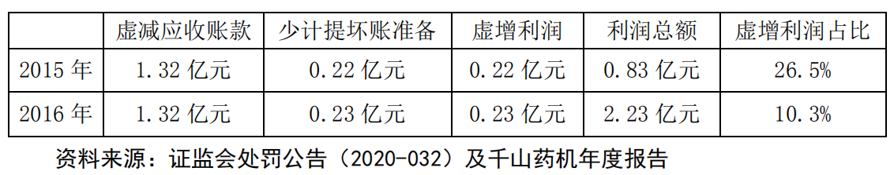  （2）违规减少应收账款  千山制药和民族证券双方于 2013 年 11 月 28 日订立了一份内容为千山制药应收账款受益权转让的合同，在这份合同中约定了千山制药 1.66 亿元应收账款收益权的变动情况，这份合同的保理方在 2015 年 11 月末变更为太平洋证券的同时该公司和太平洋证券签订了新的转让合同，这份协议于 2016 年 11 月解除，但是根据证监会的有关调查表明千山制药并没有根据合同解除的情况对这一业务进行相关的会计处理，这就使得千山制药2016 年通过应收账款虚减 1.17 亿元导致相关坏账准备虚减了 1.17 亿元的方式虚增了 1.17 亿元利润。  （3）违规确认销售收入  千山制药在公司年度报告中表明，其在经营过程中与浏阳市华冠花炮集团有限公司分别在 2014 年以及 2016 年签订了有关烟花生产线的销售合约，销售数量分别为 10 条和 25 条，销售金额 1.05 亿元、2.63 亿元。根据千山制药在 2015 年及 2016 年年度报告中披露的相关财务报告的记载表明于 2015 及 2016 年签订的生产线销售合约均按时完成了销售需进行的所有交付以及调试和安装工作，分别收到了销售回款 0.79 亿元、0.52 亿元，确认销售收入 0.9 亿元以及 2.24 亿元，从而实现了利润虚增 0.58 亿元以及 1.37 亿元。  如表2所示，经过中国证监会的调查，千山制药两年生产线的销售对象浏阳市华冠花炮集团直到证券监督管理委员会进行现场调查时都没有取得投入生产所需的生产许可证，也没有完成千山制药年度报告中说明的所谓生产线已经交给购买公司且已安装结束并开始生产相关产品，浏阳市华冠花炮集团在 2014 年到 2016 年的三年时间中也并未对千山制药持有的相关账户转进任何用于生产线购买的资金。因此，千山制药在 2015 年和 2016 年分别确认不符合准则及账目处理要求的销售收入使得千山制药分别于2015年虚增0.9亿元收入致使2015 年利润虚增 0.58 亿元，2016 年虚增收入 2.24 亿元，导致利润虚增 1.37亿元。  表2 千山制药违规确认收入虚增利润额  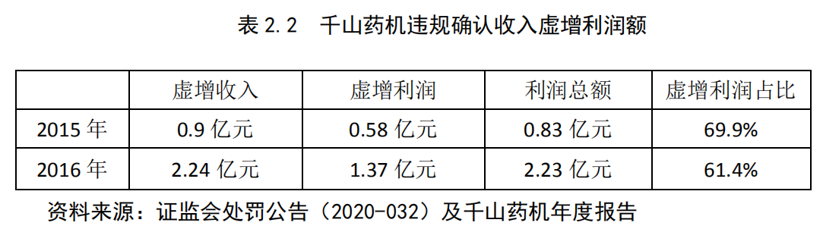  （4）虚增在建工程  根据千山制药的相关记录，其子公司湖南千山于 2016 年 8 月与长沙春花签订了总金额 1.8 亿元的有关病症管理平台的工程合同，根据千山制药在 2016 年年报披露的相关财务报告的记载表明该公司 2016 年代替湖南千山支付了 0.92亿元的项目工程款交予春花建筑。  但经证监会调查，这笔所谓的交予长沙春花建筑的 1.8 亿元工程款实际是由 2016 年千山制药实际支付给陈某华账户 0.28 亿元，新中制药的 0.58 亿元以及华冠花炮及广东南国的银行承兑汇票 0.33 亿元，共计虚增在建工程 0.92 亿元。  （5）未披露关联方非经营性资金占用  千山制药董事长兼总经理刘祥华以及刘祥华的同胞兄弟刘华山为满足个人私欲而占用公司资金中饱私囊的方式主要有：将属于公司的资金直接转移到两人能够控制的账户当中以及直接转移以公司名义进行融资得到的资金。  经过证监会的调查，在2017年当年千山制药转到刘祥华兄弟二人掌控账户及两兄弟通过其掌控账户转给千山制药的资金数额分别是19.4亿元以及8.02亿元，直至2017年底时刘祥华以及其同胞弟弟刘华山违背法律法规的规定占据了公司共10.12亿元的资金，千山制药并没有按照国家制定的相关规定对这些信息按时予以披露，一直到2018年6月9日千山制药发布2017年年度报告时才予以披露。  2.内部控制  （1）控制环境薄弱  刘祥华兼任千山制药董事长及总经理，持股比例达到 14.83%，并且前十大股东中包含刘祥华在内的八名一致行动人共同持股 33.22%，这就使得刘祥华能轻松凌驾于公司内部控制之上，在明确了解详细情况的同时放纵身为其同胞兄弟的刘华山在任期已于2012年7月结束后仍对千山制药的资金进行不在职权范围内的使用与管理，导致公司内部管理人员的职责分工混乱、监督制约机制失去效用，最终使得千山制药发生了违反有关规定的数额巨大的民间借贷、财务造假等事项。  （2）控制活动缺失  千山制药内部控制评价报告指出，由于公司内部负责担保借款等事项的工作人员在进行相关操作时完全忽视了公司既有的工作章程以及内部控制制度，导致公司担保以及借款等事项没有提交至规定部门进行审核批准。同时，负责公司关联人借用资金等事项的工作人员也没有按照公司章程规定对资金使用及归还过程做出记录并提交规定部门予以审核批准，致使公司出现了非常大额的关联方非经营性资金占用。可见控制活动缺失是千山制药能够进行财务造假以及掩盖关联方非经营性资金占用的一个重要因素。  （3）信息披露未按规定执行  千山制药的内部管理十分混乱且信息披露管理制度存在问题，办理担保借款以及关联人资金借用等事项的直接责任人员只需要直接领用公章并签订合同即可完成审批流程，不再进行审批及监督信息是否已经按照有关规定予以披露，最终将超过十亿元的关联方非经营性资金占用不予披露，使得千山制药的财务舞弊进行的更加顺利且无人质疑、管理以及监督。  （4）内部监督存在问题  公司董事会设立的独立董事以及审计委员会应当在董事会以及管理层的决策及执行过程中履行监督的职责，但千山制药董事会中的三名独立董事在任职期间都从没有对公司的事务提出过反对意见。上述实际情况说明，千山制药董事会中的独立董事并没有很好地履行应尽的监督责任。千山制药的审计委员会由两位独立董事以及一位董事共计三人组成，审计委员会主任由委员会中两名独立董事中的一位会计专业人员担任，但是公司的审计委员会没有能够认真地遵守相关政策要求并履行应有的职责。  公司内部控制制度的缺乏，必然会增加财务造假掩盖部分经营事实的可能性。卓有成效的内部控制可以为公司财务报告的切实可靠提供保证，而上文所述的公司内部控制存在的严重漏洞导致千山制药的内部控制制度丧失了对财务报告切实可靠性的保证功能。  3.财务状况  通常来说，企业有两种融资方式：内源融资和外源融资。内源融资是企业通过内部积累所获得的融资，具有自主性、低成本的特点。这种融资带来的好处是，可以降低融资的成本，不存在到期时需要连本带息偿还的压力。因此，通常情况下，企业都会首先选择内源融资，但因其融资能力有限，受到企业的盈利能力、经营状况等方面的限制。所以，当企业的内源融资不再能维系企业的资金运转时，企业则会选择外源融资。但外源融资时会产生较高的成本，使企业存在面临破产清算或控制权转移的风险。  从 2015 年开始，千山制药的经营业绩就出现明显下降的趋势，每年的留存收益根本无法满足企业日常经营与快速扩张的需求。所以，最近几年千山制药在融资途径上主要依赖外源融资。  从表3可以看出，从 2014 年开始外延式扩张以来，千山制药的经营活动现金流量始终处在较低的水平，2015 年短暂提升后，2016 年直接成为负值，这表明其营业活动的盈利能力急速下降。而筹资活动的现金流量随之逐年上涨，且速度较快，这表明企业的营业活动无法匹配其过度扩张的规模，只能依靠外源融资，千山制药的融资结构中，外部融资一直是占据主导地位，基本维持在80%上下，表明该企业面对巨大的偿债压力，并且发生财务危机的概率也在不断增大。  企业选择上市的首要原因就是想要获得融资，国内无数企业不惜耗费人力物力、财力排队上市。主要是因为融资渠道比较少且成本高。因此，千山制药为了匹配疯狂扩张速度，利用财务舞弊粉饰业绩以获得外部融资：一是为了保持上市地位，在证券市场中脱颖而出，赢得广大投资者的认可，为发展筹集大量资金；二是为了营造企业经营良好的假象，便于得到更多的债务融资。  表3 千山制药2014-2018年现金流量净额  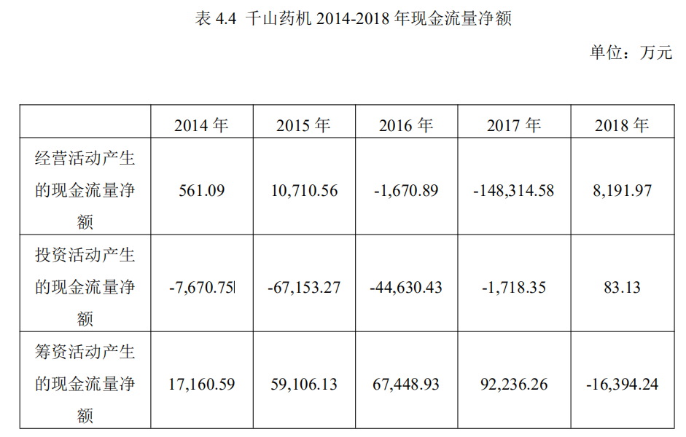
审计报告及审计意见披露 | 2015-2016年：标准无保留意见  2017年：无法表示意见
关联的审计术语与审计方法 | 调取公司银行账户对账单  样本选取  实施函证

20制造业-科融环境舞弊案
案例数据编号 | 0707
案例行业类别 | 07 制造业类
案例发生时间 | 2017年
案例企业名称 | 雄安科融环境科技股份有限公司
案例企业经营范围 | 氢能源领域内技术的研发、推广和服务；人工智能设备销售、人工智能应用软件开发；通讯设备销售；绿化管理、园林绿化工程施工；环境卫生管理；污水处理服务，给排水设备的设计、研发、销售；烟气治理、水利及水环境、生态环境治理、环境监测、固废污染物处理；节能技术研发、技术咨询、技术服务，燃烧及控制、节能、环保及新能源设备、锅炉、钢结构的工程设计、销售及管理、咨询服务；房屋建筑工程、环保工程、钢结构工程施工总承包；自营和代理各类商品和技术的进出口业务（国家限定企业经营或禁止进出口的商品和技术除外）
案例企业案情描述 | 【企业背景】  雄安科融环境科技股份有限公司(证券代码:300152,证券简称“科融环境”)成立于1980年,2008年公司进行股份制改制,并于2010年12月挂牌深圳交易所创业板。2016年实现资本与产业相结合,实现实际控制人变更,2019年7月,公司将科融环境总部和注册地址迁到雄安新区,目前是雄安新区仅有的一家环保上市公司,承载着服务白洋淀厕所改造、污水处理等多项环保任务,企业至今已有近40年的节能环保企业沉淀。  科融环境是一家集节能燃烧、水环境治理、固废处理、氢能及环卫等业务于一体的环境综合治理服务商。公司传统业务为设计制造锅炉点火及燃烧成套设备和相关控制系统,多年来在国内外树立了良好的品牌形象,随着我国生态文明建设的发展、科融环境的业务逐渐拓展,目前已经形成四大业务板块:洁净燃烧、水环境治理、固废污染物治理及城市环境综合治理。  公司目前已经逐步开展全新业务模式,着眼于固废焚烧处理环卫物联网一体化城市智能生态循环经济体,结合助力雄安新区和“一带一路”的发展战略,已经确立了“一体两翼三驱”的发展模式,“一体”即建立环保生态企业平台,“两翼”即科技创新和资本运作,“三驱”即以上洁净燃烧、水环境治理、固废治理三个业务板块。通过资产管理优势以及科技优势,结合公司领先的技术优势,打造全新的绿色金融模式。  【案情背景】  上市后的5年内，科融环境营业收入保持稳定增长，每年均有盈利。但是从2016年起，公司经营急转直下，2016年亏损1.3亿元，2017年盈利0.37亿元，2018年继续亏损4.62亿元，其中2017年扭亏为盈，后期被监管部门证实为财务造假，其目的是避免连续3年亏损而被强制退市。  【案情描述】  2017年12月证监会开始对科融环境控股东、实际控制人及关联方进行立案调查，经过1年的调查，在2019年1月，科融环境收到行政监管措施决定书，高管同时被证监会出具警示函。在2018年巨亏的背后，公司先后经历了因贷款逾期和资金链断裂被告上法庭，公司多位独立董事、董秘、副总经理及董事长相继离职，公司随后发布了暂停上市风险的公告。
企业受罚或责任描述 | 1.对公司给予公开谴责的处分；  2.对公司实控人、时任董事毛凤丽，董事长毛军亮给予公开谴责的处分；  3.对公司时任总经理李晓光、时任副董事长李庆义给予通报批评的处分。
关联审计机构名称 | 亚太（集团）会计师事务所（特殊普通合伙）
审计机构案情描述 | （1）未恰当履行舞弊风险识别、评估及应对相关程序  亚太所没有识别、评估和应对舞弊导致的重大错报风险的审计底稿,未基于收入确认存在舞弊风险的假定开展审计工作,导致其在审计过程中未能对科融环境收入确认保持应有的职业怀疑。在发现高毛利项目异常情况、临近资产负债表日收入显著增加等异常情形后,未进一步执行舞弊风险评估和应对程序,导致其未发现科融环境涂改调试报告日期虚增2017年收入和利润的行为。  （2）销售与收款控制测试未有效执行  科融环境收入确认基本方法有发货确认收入和调试确认收入两种,根据合同约定分别在发货、调试时点分阶段确认相应比例的收入。2017年,科融环境本部发货确认收入200,799,437.72元,调试确认收入38,892,172.08元,调试部分占比16.23%,调试与发货确认收入涉及的业务流程和内部控制环节存在显著差异。亚太所《控制测试-销售与收款测试》审计底稿中,只选取发货确认收入作为测试样本,未覆盖调试确认收入的业务类型,无法整体评价科融环境收入确认内部控制的有效性,特别是调试确认收入的相关内部控制的有效性。  （3）收入截止性测试未有效执行  科融环境记账凭证显示,涂改调试报告日期涉及的收入确认原始凭证仅为自制的收入确认表,没有附签字的调试报告。科融环境涂改调试报告,并在2017年确认调试收入,涉及12笔记账凭证21个令号,共虚增2017年利润7,178,800.95元。其中2017年12月涉及10笔记账凭证19个令号,虚增12月利润6,286,493.26元。  亚太所在《科融环境审计策略备忘录》中计划对截止2017年12月31日收入进行截止性测试,确保收入的真实、完整,但实际执行过程中选取样本随意、未发现收入确认依据异常、未对调试确认收入单独进行截止性测试,从而导致收入截止性测试未能有效执行,进而未能发现科融环境涂改调试报告日期虚增2017年收入和利润的行为。  一是选取样本随意。亚太所2017年审计底稿中制定的收入截止性测试步骤为“抽取截止日前后10张凭证追查至发货单”,但索引表显示亚太所截止日期前未连续选取凭证,截止日期后仅选取3笔凭证且不连续,测试过程随意。对此,亚太所无合理解释。涂改调试报告确认收入的记账凭证中,2017年12月648、649、650、653、654号属于截止日前主营业务收入最后10张凭证。上述记账凭证应当在亚太所计划的截止性测试范围内,但未实际执行。  二是未发现收入确认依据异常。亚太所截止性测试抽取了2017年12月523、645、650号记账凭证,但对于收入确认依据仅为科融环境自制的收入确认表、未附经签字确认的调试报告等异常现象未保持警觉,未核对调试报告等原始业务凭证。  三是未对调试确认收入单独进行截止性测试。科融环境发货和调试确认收入时点分别为发货日期和调试日期,相应的原始凭证分别为发货单和调试报告,二者业务流程存在显著差别。亚太所未区分两种收入类型进行截止性测试,仅针对发货收入进行截止性测试,未对调试收入进行截止性测试,测试范围不全面,未发现科融环境涂改调试报告日期虚增2017年收入和利润的行为。  （4）未对关注到的多个高毛利项目异常情况进一步审计  在执行收入分析程序时,亚太所审计底稿《毛利较高-收入确认依据及15年前项目合同表》中已标注出多个项目存在毛利率较高的异常情况,其中:1409001号项目记载毛利率为96.23%,备注为“用户评价报告2016年”;1507041号项目记载毛利率为99.80%,备注为“验收申请”;1508047号项目记载毛利率为95.18%,备注为“无调试报告,设备?”;1602044号项目记载毛利率为99.96%,备注为“调试报告,合同额的40%”。经查,这4个项目的调试报告均由以前年度涂改为2017年,并在2017年确认收入。  亚太所未有效执行符合性测试和实质性测试审计程序,未评估异常项目对审计意见的影响,导致其未能发现科融环境涂改调试报告日期虚增2017年收入和利润的行为。  （5）未关注2017年12月收入异常增加的情况  亚太所2017年审计底稿中记录,科融环境2017年12月确认收入占全年的比重达21.11%,针对临近资产负债表日的销售收入显著增加。亚太所未保持应有的职业怀疑,仅查验了相关合同,没有按照风险导向审计的要求,结合财务风险、舞弊动机,实施有效的符合性测试和实质性测试,导致其未能发现科融环境涂改调试报告日期,大量虚增当月收入和利润。经查,科融环境2017年12月虚增利润6,286,493.26元。
审计受罚或责任描述 | 对亚太所责令改正，没收业务收入60万元，并处以60万元罚款，对两位注册会计师吴平权、周铁华给予警告，并分别处以5万元罚款。
引发的企业经营及内控思考 | 1.企业经营  （1）调节利润，虚假披露信息。  内部审计机构负责对公司日常经济活动的再监督，提高公司经营质量。科融环境内部审计的独立性没有得到有效的保证，独立董事、监事会及审计委员会的工作没有有效展开，公司内部审计行为受到干扰，内部审计力度的极大削弱必然增加公司经营风险，易出现造假舞弊行为。  科融环境通过一系列违规行为，虚增2017年归属母公司净利润0.69亿元，虚增净资产1.3亿元，主要包括：年末通过突击收回商业承兑汇票冲减长账龄应收账款，减少计提坏账准备，虚增2017年归属母公司净利润0.51亿元；子公司蓝天环保设备工程股份有限公司未对已完工的工程项目进行结转，多计存货少记营业成本，累计虚增归属母公司净利润0.58亿元；应收新疆君创能源设备有限公司资金占用款少计坏账准备，虚增2017年归属母公司净利润0.14亿元；错误划分应收账款账龄，虚增2017年归属母公司净利润0.04亿元；子公司蓝天环保预付账款长期挂账，少计提资产减值损失，虚增2015年归属母公司净利润0.03亿元。  （2）资金被控股股东和关联方违规占用信息未披露。  科融环境控股股东徐州丰利科技发展投资有限公司于2017年8月对外开具300万元商业承兑汇票，科融环境在未履行内部决策程序的情况下承诺到期兑付，违规对外提供担保，并且在2017年年报中未披露该信息。  徐州丰利占用科融环境96万元用于支付过桥贷款利息，未在年报中披露。徐州丰利关联方巴州君创能源有限公司占用上市公司子公司蓝天环保987万元，也未在年报中披露。股权集中度相对较高的公司，控股股东和中小股东之间容易出现严重的利益冲突，在监督不足的情况下，控股股东为了追求自身利益而牺牲中小股东利益。  2.内部控制  科融环境看似搭建了完善的管理层架构，但事实上存在大股东独大的情况。由于对大股东权力的限制不够，不健全的内部控制体系使公司独立董事和监事会的监督职能难以得到发挥。大股东出于对自身私利的考虑，不愿意进行有效的内部控制体系建设，导致科融环境向控股股东与关联方进行利益输送，中小股东利益受损。  （1）公司高管贪污腐败，非法获利。  科融环境由于内部管控不力，高管出现贪污腐败行为，最终受到监管机构的处罚。2018年1月，当地法院发布了2014年时任上市公司高管的数人利用职务之便，虚开票据非法套现350万元，对上市公司产生了非常不利的影响。公司在资金使用方面管理不到位，预算管理意识不足，资金被随意使用。  公司支出资金时缺乏有效的约束，付款审批不到位，无法保证公司资金的安全性。同时，公司在内控工作中风险控制范围较窄，管理手段跟不上公司的发展需要，缺乏动态的更新机制，风险控制存在不少盲区。内部控制对公司高管的约束不够，加上高管手握重权、违规操作，不断试探法律法规的底线，高度腐败，危害了公司的利益。  （2）上市公司高管频繁变动，内控管理失效。  科融环境因多位高管频繁离职、被免职，受到了监管部门的关注，其中公司在2016至2017年的15个月内更换了4任董秘，其中两任董秘任期均未超过3个月。公司董监高管频繁变动，势必造成公司团队不稳，出现内部控制漏洞，导致监督失效。2017年8月，公司实际控制人毛凤丽在增持失信后递交了辞职信，辞去董事长和总经理的职务，半年后由其兄长毛军亮接任公司董事长，这样的关系为操纵利润创造了便利条件。  （3）内部控制工作的评价与监督不足  科融环境在2017年出现了一系列造假舞弊行为，但是当年公司董事会的自我评价报告意见为带强调事项段的标准无保留意见，可见公司没有建立有效的反舞弊机制，监事会与审计委员会形同虚设，没有发挥监督的职能。科融环境大额资金的违规运转与高管非法套现已经传递了公司陷入不良运营的信号，但是未被其他高管制止，长此以往，在恶性循环下，公司最终受到监管部门的公开谴责和惩罚。  3.财务状况  （1）资产负债表分析  由公司的资产规模可以得知，自2015年至2017年期间，一直是飞速增长的趋势，而其增长的关键原因是其负债变多了，2016年12月该公司质押了蓝天环保设备工程股份有限公司的51. 37%股权，获得贷款金额总计4000万元，属于长期借款类型，时限为5年，同时这5年之内，公司的负债占其资产总额的比值不得多于50%。  从资产结构可知晓，其流动资产通常维稳在约60%的状态，从企业公示的财务报告中能够发现其大多以存货、货币资金和应收账款的形式存在，并且每年的波动性均较为平稳，其应收账款和营收的上升趋势相同，另外，其主要的客户类型为石化、电力行业等，该类型的大规模企业在实现交易后，会以分期付款的形式进行结算，该类型的结算方式导致应收账款所占用的资金额较大，除此之外，公司己完工但还未结算的资产存货也偏大。  由其负债结构可以得知，尽管最近凡年，其流动负债比值有降低的趋势，不过仍然占比约80%，形成该高比值不仅有应付账款与应付票据，另外短期借款也是其关键部分。2019年，公司质押了80797400股股权，从而帮助其缓解资金困境。  表1 科融环境近5年资产负债结构情况表  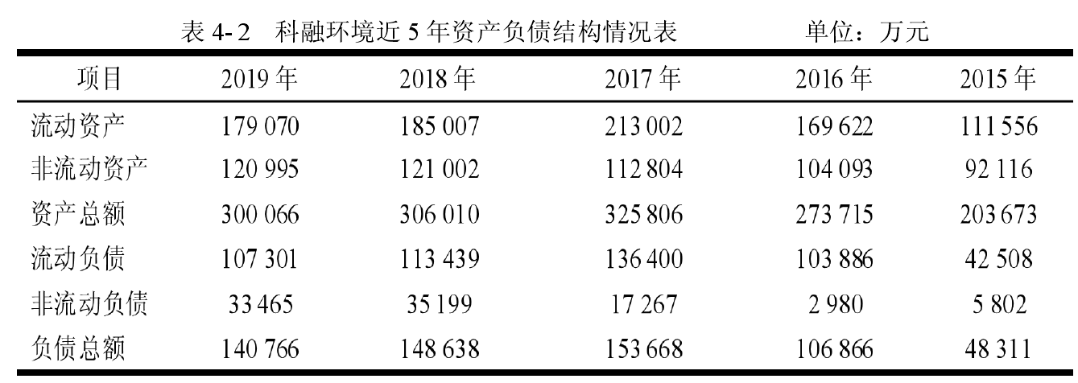  （2）盈利能力指标  由其销售净利率、加权平均净资产收益率和销售毛利率可以发现这些指标在2015年到2018年期间是呈降低的趋势，由于获取的2019年的指标数据是以其第四季度为主，所以能够预估其很大可能在2019年末时的销售净利率与加权平均净资产收益率均会下降为负数，并且其盈利水平在不断降低。  表2 科融环境近5年盈利能力指标表  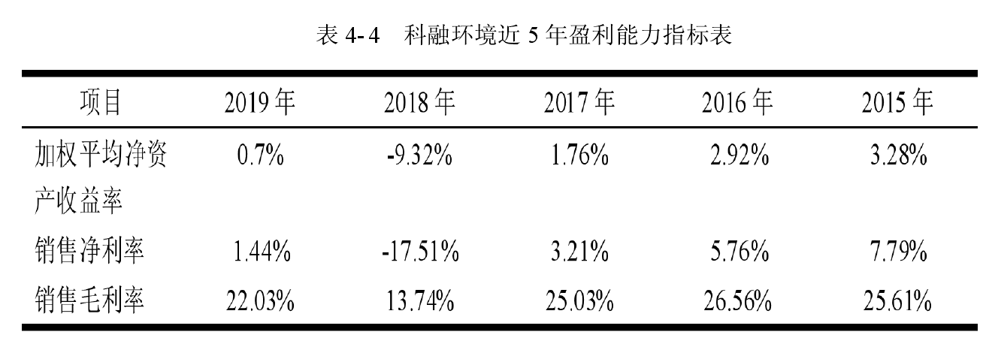  （3）营运能力指标  营运能力能够衡量企业当前资金的流动情况，评估的项目主要有应收账款周转率、总资产周转率、存货周转率等。通过周转率能够衡量企业的资金周转情况，其值越大表明企业资金的流动性也越强，即企业资金的变现能力较强。另外，通过周转率也能够表示获得1元利润所需消耗的成本。见图1，能够较为明显的发现其所有经营水平  指标项目都为下降的情形，即其经营情况不佳。  表3 科融环境近5年营运能力指标表  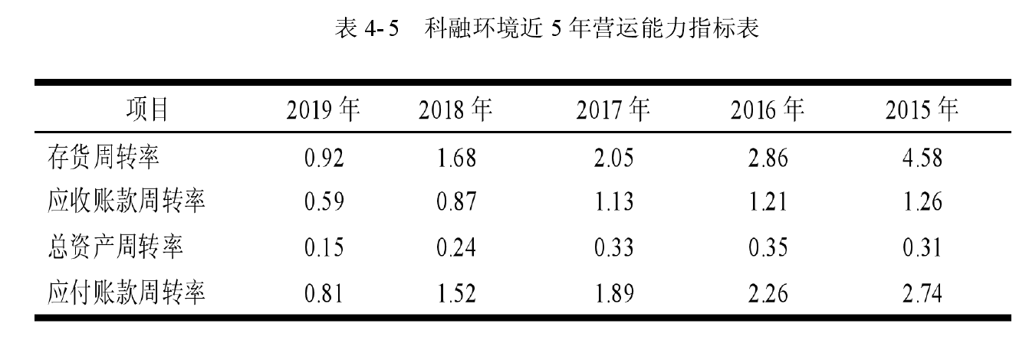  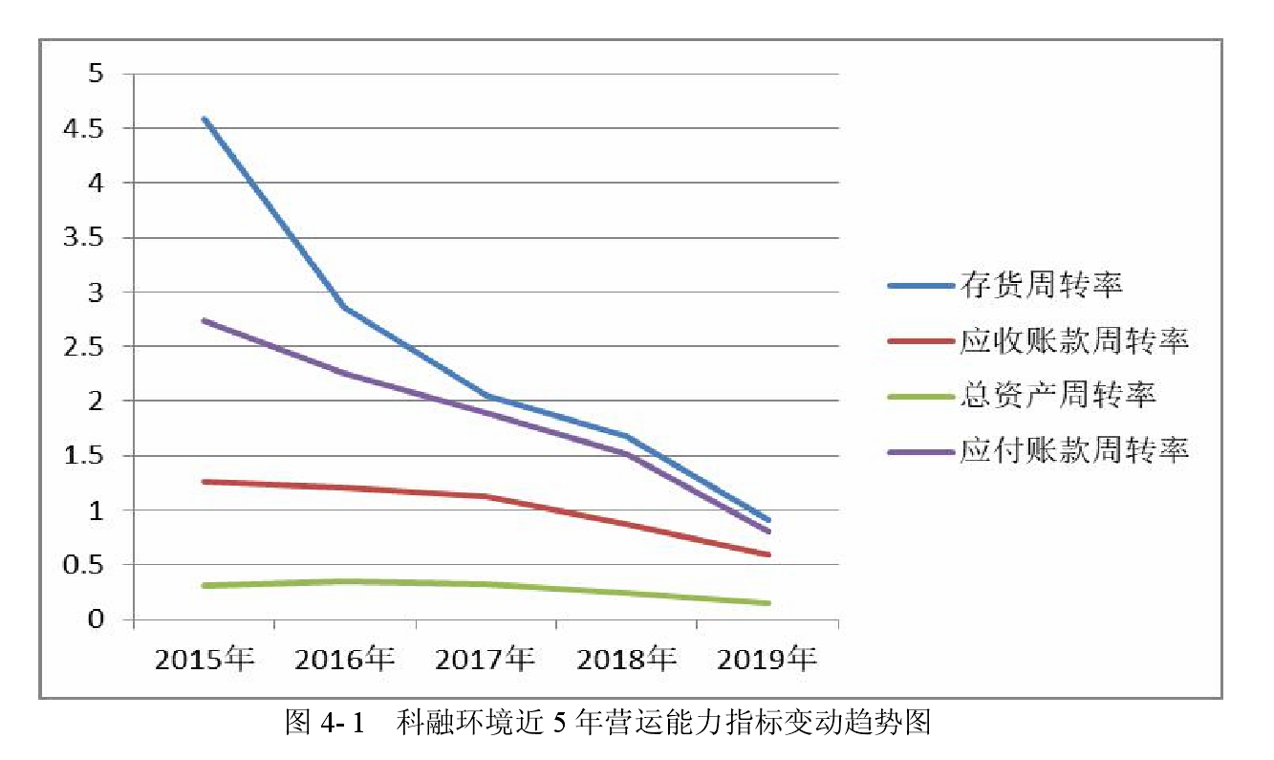  图1 科融环境近5年营运能力指标变动趋势图
审计报告及审计意见披露 | 2017-2018年：带强调事项段的无保留意见
关联的审计术语与审计方法 | 重大错报风险、舞弊风险评估和应对程序、截止性测试  分析程序

21-30 主要分析人：丁煜倩

21农林牧渔行业-康华农业审计失败案例
案例数据编号 | 0401
案例行业类别 | 04 农林牧渔类
案例发生时间 | 2012-2017年
案例企业名称 | 广西康华农业股份有限公司
案例企业经营范围 | 粮食作物（自产自销），瓜果、蔬菜的生产、种植和销售，农业技术开发和服务，土壤改良和研发。
企业单位案情描述 | 【企业背景】  广西康华农业股份有限公司，原广西康华生态农业种植发展有限公司，于2008年8月27日有自然人杜常铭、晏支华、李艳和广西东方祥龙投资发展有限公司出资成立，之后经多次股权变更，2014年4月30日，公司第一大股东李艳，持股42%，合计股本1亿元人民币。公司经营范围为农业生产技术的开发和服务、蔬菜、瓜果和粮食作物（自产自销）的种植、生产与销售，土壤的研发和改良等。截至2014年4月30日，公司利用农村流转的13.25万亩土地，进行优质水稻等农作物的种植，与此同时，还为水稻的育种公司提供订单式的种植服务。  【案情背景】  康华农业大为发展现代化的农业生产技术和科学化、标准化的产业操作流程，在业内是农业转型升级为现代化、生态化和产业化的典型。此外充分发挥地力资源优势，提升地力利用效率使康华农业在企业发展壮大和产品生产中保持较大优势，通过对企业承包的土壤品质进行改良提升，优化土壤含氧量和增加土壤肥力，实现了产量和品质的双提升，2011年、2012年、2013年康华农业的优质水稻种植面积分别为1.63万亩、2.14万亩和2.56万亩，其中特优稻所占份额分别为16.36%、25.91％和33.06%，呈现逐年提升的趋势。康华农业公司主打优质稻，在产品分类中，康华农业又将优质稻分为普优稻和特优稻，而普优稻又分为三类，即绿色稻、无公害稻和优质稻。其中普优稻种植于ニ级或三级地力的土地上，特优稻种植于一级地力的土地上。康华农业通过与中科院南京土壤所进行合作，对土壤品质进行改良和地力进行提升，提倡“生态高值”的现代农业概念。  【案情描述】  康华农业成立于2008年，是广西省最大的生态农业种植公司，主要从事优质稻等农产品种植及销售。康华农业曾于2012年6月提交 IPO申请，且其公开的财务显示该公司符合 IPO 条件，却于2014年4月撤回IPO申请，拟通过与浙江步森服饰股份有限公司的重大资产重组项目转向借壳上市。重组草案引来了公众对康华农业财务数据的质疑，康华农业被曝其存在虚增资产及虚增营业收入等财务报告舞弊行为。
关联审计机构名称 | 立信会计师事务所
引发的审计实施思考 | 1.接受康华农业审计服务合同前的审计风险预评估  在立信会计师事务所接受康华农业审计服务合同前，需要对有关企业的经营风险、业风险和行业特点进行判断，并结合目身的业务能力水平，来进行合理有效的判断，已确定是合接受相关审计业务，在康华农业审计过程中，审计工作所处的大背景是康华农业拟借步森股份实现上市融资，浙江步森股份，成立于1985年，是国内大型的服装企业。而康华农业是一家农业高科技企业，以优质水稻种植为核心业务，行合国家的产业政策导问，在发展潜力与广产业规模上具有艮好的前景。农业生产产基地面枳达13.25万亩，2013年买现优质稻产量突破7.93万吨，成为厂西农业业龙头企业。在进行公司上市的财务报表审计中，上市公司出于证监会较为严格的财务指标要求，有着强烈的财务造假动机，康华农业为实现上市融资也存在着财务舞弊的可能性，在资本市场财务舞弊的案例中，琼民源公司通过关联方交易来虚构利润，红光实业通过虚增利润来实现首次公开发行股票。各种案例的频繁发生应使立信会计师事务所子承接康华农业三年又一期的财务报表审计业务前应进行审慎的审计风险预评估，同时，由于康华农业是衣业类企业，其水稻的种植与产量、价格等本身就具有极大的可操作性，此外，康华农业的董事长李艳同时是广西桂林漓江农业合作银行的股东，立信会计师事务所对有关资料进行调查、整理和评价，以确定其对独立性的影响程度。在对涉事公司康华农业审计业务进行承接前的预评估，立信会计师事务所的有关人员对康华农业在市场中的历史表现和发展潜力进行了较为详细的评估，其中对于其此次借壳上市的成功的可能性进行了较为详尽的调查，以较为全面的评价康华农业进行财务造假动机的大小。此外，对康华农业的管理层的道德水平和公可治理结构和框架进行了初步的了解和掌握，对其内部审计人员历年的审计工作表现和企业内部有关内部控制制度的设计和执行效果进行了初步的而评价，与此同时，通过与有关供应商、客户和员工的初步接触，了解到所面临的而经营风险和财务风险，并与自身的业务能力与水平进行了全面分析，米用询问、检査和分析性程序进行了初步的评价，对所面临的审计风险进行合理的而评估，最终确定接受康华农业审计业务，签订了审计业务承接合同，并在合同中全面阐述了审计方和经营方在审计过程中的责任与义务，以便于审计工作的正常开展。  2.签订审计服务合同后对康华农业的内控风险的全面评估  在对康华农业审计过程中，立信会计师事务所在对其审计风险进行预评估之后，签订了审计合同，接下来，对康华农业的审计风险进行全面的评估，从财务报表层面和认定层面进行分析，重点对康华农业的内部控制制度进行了全面、系统的评价，一个设计规范、运行良好的内部控制制度有利于防范甚至是杜绝财务舞弊的发生，使审计风险极大的降低，立信事务所首先获取了康华农业的整套内部治理与控制的文件，对其中的条例进行比对分析，查找其中的漏洞，同时深入各个子公司和种植基地，实地观案和了解康华农业内部控制制度的执行情况，询问有关财务人员及有关员工，了解其资金流转审批流程是否有效落实、发货入库等手续办理是否按规定进行，同时在与康华农业有关员工的实际交流中，从重要性、有关风险的重要程度、康华农业的规模、康华农业的业务性质，包括组织结构框架和其中的所有权特征、康华农业经营产品的多样性和复杂程度、康华农业有关的法律法规、内部控制的情况及其适用要素、组成内部控制系统的有关部分（不如外包服务机构）的性质和复杂度、一项特定控制措施是否能够及如何防范或发现并纠正重大错报等几个方面对康华农业的多项内部控制制度是否与审计相关，并对其中识别出的重点内部控制制度作了较为详尽的底稿记录，通过询问、检查有关资料文件、观察和穿行测试等方式获取有关内部控制设计和运行是否有效的证据。在评估过程中，事务所发现康华农业对银行存款的管理存在漏洞，尤其是对银行对账单的获取过程并非每月一次，此外，事务所注意到康华农业的董事长李艳同时广西桂林漓江农业合作银行的股东，而公司有大量的银行收款业务都是从此银行进行的。在对康华农业销售单据控制措施的评价中，实际发现公司的销售单据处理不是很及时，同时对有关信息的核实程序缺乏规范性，公司对信用良好的客户的审批程序过于简单，对有关交易客户的记载缺乏一个详尽的规范化的操作，比如对其营业地址的记载等。在对有关内部控制进行全面系统的评价后，立信会计师事务所发掘出被审计单位康华农业企业内部控制的风险点，并制定了相应的有针对性的应对措施，已查明因其中的内部控制制度漏洞而产生的可能的舞弊或财务造假行为。  3.康华农业关键审计事项的确定  康华农业属于农业企业，其产品是优质水稻，而其销售收入几乎都是与其有关联关系的广西桂林漓江农业合作银行进行，其客户中2014年应收账款前五名分别是桂林绿苑米业有限公司，占应收账款总额达36.50%%，湛江大丰国际贸易有限公司，占应收账款总额达21.54%，佛山市南海区有米源米业加工厂，占应收账款总额达16.73%，江门市南会区司前粮食储备加工公司，占应收账款总额达15.73%，广州穗港米业有限公司，占应收账款总额达9.50%，共计100%,2011年应收账款前五名是广东佛山有米源粮油有限公司、中山市聚丰园粮油食品有限公司、江门市新会区司前粮油贸易公司、广东佛山穗丰园粮油有限公司、中山市穗浩园米业有限公司，合计占比58.51%,2012年应收账款前五名是佛山市穗丰园粮油有限公司、桂林绿之源米业有限公司、桂林绿苑米业有限公司、中山市聚丰园粮油食品有限公司、湛江大丰国际贸易有限公司，合计占比58.35%,2013年应收账款前五名是桂林绿之源米业有限公司、桂林绿苑米业有限公司、中山市聚丰园粮油食品有限公司、中山市穗浩园米业有限公司、湛江大丰国际贸易有限公司，合计占比71.02%。其次，对于康华农业，其优质稻的产品中又分为普优稻和特优稻，而普优稻又分为三类，即繰色稻、无公害稻和优质稻。其中普优稻种植于二级或三级地力的土地上，特优稻种植于一级地力的土地上。在产量方面普优稻是特优稻的1.5倍，而价格，特优稻是普优稻的5至6倍。对于以上资料，立信注册会计师将银行存款、应收账款、产品的计价和产销量等定位关键审计事项，同时，对康华农业的固定资产、应付账款、预付账款、短期借款、长期借款、存货等事项也定为关键审计事项。在对关键审计事项的确定中，充分了解康华农业的盈利模式和会计操作系统，对有关信息进行评价，观察康华农业的交易规模，确定重要性的标准，同时考虑事务所自身审计资源的局限性，充分运用之前的审计经验，重点关注可能的审计风险点。将有关关键审计事项的确立过程和确立依据详细的记载于审计工作底稿中，并对可能的风险点进行标注，便于之后的讨论与评价以及之后审计计划和审计人员、事件的安排。  4.审计计划的安排与关键审计人员的确定  立信会计师事务所对审计计划的制定分为两个层面，即总体审计策略和具体审计计划。立信事务所制定了所要审计的方向和将要利用的审计资源。在确定审计方向时，事务所考虑了重要性水平的确定及其不断调整的条件，确定了需要重点考虑的重大错报风险较高的审计领域，比如对于与关联方有关的应收账款交易，关联方应收账款规模的变动等。在确定审计资源时，要考虑所收取的审计费用的支配及事务所自身审计人员的安排，立信会计师事务所有30个审计分部，散布在全国各地，因此，在审计中可以充分利用各审计分部的地理优势，使审计成本最小化、审计效益最大化，在确定审计人员，即项日组成员时，允分考虑康华农业企业的农业仃业肯京，选派富有农业行业审计经验的审计人员加入审计工作中，并密切联系与康华农业有产业关系的南京农林所的有关专家、研究人员，联系中国农业科学研究院的有天专家，以求对有天审计证据和获取和签定做出合理的安排。此外，由于此次审计时间相对而言安排较紧，立信会计师事务所计划利用两个月的时间完成审计工作，为确保审计工作的效率和效果，有效降低伸进风险。事务所将审计工作的组织职责交由立信事务所合伙人王云成、肖常和进行。由于康华农业的关联方较为分散，且资产及存货在农田里，因此，立信事务所制定了详细的实地调查计划，并采用了分析性程序，以求对有关审计成本和效益做出适当均衡。同时，在具体审计计划的制定中，充分考虑天气原因对审计工作安排的景影响，适时作出调整，强调审计工作底稿的作用及事务所内部会议讨论、事务所三级质量复核程序的有效实行。全面确保审计工作在两个月的时间里准时完成。  5.审计计划的具体实施中对关键事项的审计程序的执行情况  立信会计师事务所在执行审计工作中，重点对康华农业的银行存款的真实性进行了函证，将康华农业主要开户银行账户广西桂林漓江农村合作银行榕湖支行账户2011年12月31日、2012年12月31日、2013年12月31日和2014年4月30日的银行存款余额进行了函证，其中2011年12月31日函证结果显示，回函单记录的账面金额与康华农业账面金额相差62,777,843.86兀，对于此不符现象，立信会计师事务所要求康华农业提供相关的银行对账单，在查实有关的银行对账单记载金额与康华农业的账簿记载金额一致后，注册会计师认为已取得充分、适当的审计证据来证实康华农业银行存款账面余额，对康华农业的账面记载金额于以确认。在对康华农业公司的历年应收账款进行函证时，立信会计师事务所获取了前任注册会计师2012年1月《广西康华农业股份有限公司销售客户反馈调查表》、2012年1月和2012年10月的《康华农业客户尽职调查报告》、2012年的《康华农业主要客户访谈表》, 对其中的有关客户信息进行了评价，认为其可以反映客户的情况，并记载于审计工作底稿中，同时对于康华农业股份公司提供的厂西万里种业、三亚金稻谷南繁种业等公司的收件人地址进行了网络查询，发现广西万里种业、三亚金稻谷南緊种业公司的收件人地址与国家工商局网站上显示的工商登记注册地址不一致，考虑到有关企业的可能发生地址变更而未来得及登记的情况，事务所的有关审计人员以康华农业提供的收件人地址进行了函证，并取得了有关应收账款相关信息、销售收入金额等有关信息准确无误的回函单据，记录于审计工作底稿中。对于有关审计证据的实地走访，由于已经取得前任注册会计师2012年1月《厂西康华农业股份有限公司销售客户反馈调查表》、2012年1月和2012年10月的《康华衣业客户尽职调查报告》、2012年的《康华农业主要客户访谈表》，事务所有关注册会计师认为前任注册会计师的相关资料可行，鉴于审计成本的考虑，会计师未对有关单位进行实地走访。在对康华农业出库单上提货人签名的检查中，注册会计师发现其字迹存在差异，基于审慎性原则，有关审计人员实地走访了有关仓库及涉事人员所在单位，并采取函证、询问等程序，对有关事实进行了查证，最终得出有关事项没有问题的结论，并记录与审计工作底稿中。
关联的审计术语与审计方法 | 一、造假成因  1.经营利润较低2.生产资料核算困难3.交易对象分散、交易方式缺乏规范  二、造假方式  1.虚增资产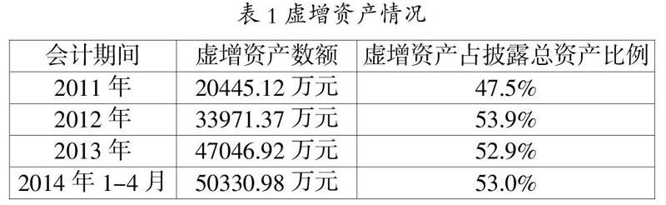2.虚增营业收入  3.虚减营业成本  三、审计失败原因  1.未谨慎选择客户由于农业企业的特殊性，农业企业的重大错报风险水平较高，立信会计师事务所没有掌握被审计单位的基本情况，没有充分了解华康农业所处的行业环境，且审计师缺乏一定的行业专长胜任能力，没有结合自身的相关条件来判断是否有能力承接业务委托，期准备工作不足。  2.未发现内部控制缺陷康华农业存在一股独大的股权结构不合理现象，李艳为第一大股东，持股比例为42%，第二大股东杜常铭持股30%，两人为亲属，掌握了绝大的权利，且治理层兼任管理层，内部控制形同虚设。  3.审计程序执行不当审计人员对康华农业的虚假记载没有采用效的实质性程序，盲目采用前任注册会计师的有关审计资料，没有对重要的财务指标进行分析，未核实信息的真实性，将函证发到审计单位安排的错误地址处，没有发现公司伪造客户的事实;在对银行存款的核实过程中，没有亲自去银行打印银行对账单，而是信赖了康华农业伪造的对账单，且没有注意到康华农业与银行间存在关联方关系，获取的审计证据缺乏证明力度;没有走访调查相关的流转土地，没有真正的核实企业发生的成本。  四、防范建议  1.建立健全的内部控制制度企业应规范内部治理结构，重视内部监督管理，规范相关权利主体的行为，确保公司内部权责分明，避免权力过于集中，通过“硬性”的严格制度与“软性”的文化感染规范员工的行为，将内部控制制度更好地实施下去，预防、减少舞弊风险，从根本上遏制财务造假现象的发生。  2.制定完善的法律法规，加大监督和处罚力度我国对于财务造假的惩罚力度不够，导致许多企业为了利益以身试法。应加大对造假的打击力度对涉案人员进行严厉的处罚，提高法律对财务造假的约束力。同时还要加强监管，应加强事前、事中和事后的检查力度，减少发现问题的滞后性。  3.严格执行审计程序，设计针对性的审计程序立信会计师事务所对康华农业的财务报表出具了标准无保留意见的审计报告，在其审计过程中并未保证执业质量，没有及时发现问题，导致审计失败。审计人员要增强审计风险意识，尤其是在函证、监盘等容 易舞弊的程序中保持高度的职业怀疑，走访重要客户，采取一些不被管理层事先了解的程序，对收入、应收账款、银行存款、生产成本等执行有效的细节性测试，深度发掘分析分析主要财务指标，必要时聘请有关农业领域的专家发表意见，利用专家判断来发现异常，降低审计风险。

22农林牧渔行业-山东鑫秋农业审计失败案例
案例数据编号 | 0402
案例行业类别 | 04 农林牧渔类
案例发生时间 | 2014-2016
案例企业名称 | 山东鑫秋农业科技股份有限公司
案例企业经营范围 | 山东鑫秋农业科技股份有限公司成立于2001年,是农业部管理、全国经营范围的实行“选育、生产、经营相结合”的科技型种业企业。
企业单位案情描述 | 【企业背景】  山东鑫秋农业科技股份有限公司（以下简称“鑫秋农业），成立于2001年2月，于2015年4月在新三板正式挂牌。公司所处行业是种子行业，是一家专业从事各类农作物种子的繁育、加工及销售的省级高新技术企业和国家火炬计划重点高新技术企业。公司利用自身的科研创新以及因多年从事棉种行业而累计下来的资源和经验，致力于培育适应不同生态棉区种植的早熟、耐盐碱、机采、高优势棉花新品种和适应不同种植区的小麦新品种。  【案情背景】  公司拥有完善的产业链，包括集种子研发、生产、加工和销售以及棉花生产、加工、销售。公司主要销售对象为各类纺织企业以及遍布全国各地的数百家种子经销商。鑫秋农业为这些经销商提供农作物种子，例如高质量的棉花、玉米、小麦等，这些经销商也是其拓展种子销售业务的主要对象。对于皮棉、被服这些产品，鑫秋农业主要采取客户介绍、自我推销、广告宣传等方式进行销售。公司主要收入和利润来源于农作物种子的种植与销售，棉花、被服的加工与销售。  公司产品收入占比入图  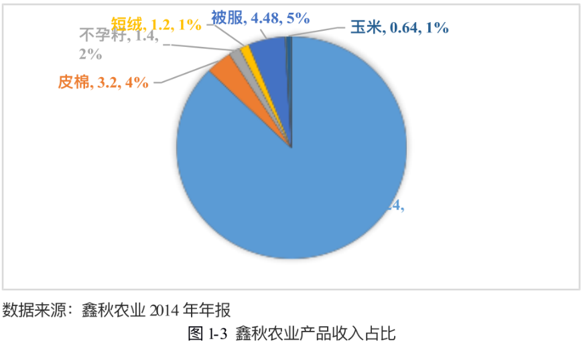  【案情描述】  2016年6月30日，是新三板挂牌企业公布其上一年年报的最后期限，若逾期公布则将被终止挂牌。就在截止日期的当天，鑫秋农业终于匆忙的披露了其2015年年度报告，这份破绽重重”的年报将公司涉嫌财务造假的问题推出水面。就是这样一家看似前途明朗，颇为业界认可的公司，在新三板挂牌仅一年后，就被爆出存在财务舞弊的事件，其舞弊金额之巨大，造假情节之恶劣，令人难以想象它曾是被业界如此看好的一家公司。
关联审计机构名称 | 瑞华会计师事务所
引发的审计实施思考 | 1.“令人费解”的营业收入  中兴华会计师事务所注册会计师王某在对鑫秋农业2015年财务报表审计时发现，根据鑫秋农业2015年财务报表上的数据显示，鑫秋农业2015年营业收入达到8485.12万元，同2014年的营业收入2.0亿元相比减少了58.85%；公司亏损高达1.10亿元，而2014年，鑫秋农业的净利润还为766.23万。这一年到底发生了什么？鑫秋农业财务人员解释称受市场行情影响，皮棉价格和棉花种植面积大幅下降，导致棉花种子和皮棉销售大幅下降．而棉种和皮棉占营业收入比重较高．因此导致营业收入的大幅下降。但王某翻阅鑫秋农业的2015年半年报时发现，公司2015年上半年的营业收入为8,662.20万元，净利润为1,030.75万元。这也就是说，鑫秋农业半年报的营业收入比年报的营业收入还要多，下半年业绩变脸如此之快，令王某产生了怀疑。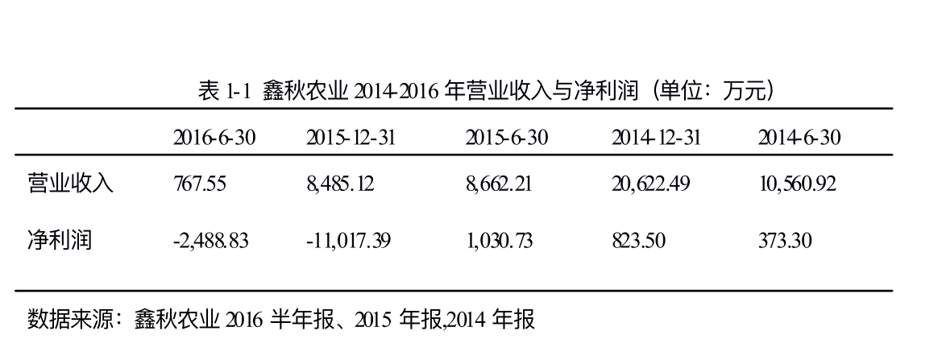并且王某发现鑫秋农业2015年财务报表中显示的公司净利润“－11,017.39万元”。而在2014年，公司净利润还为766.23万元。这是一个让所有人难以预料的数据，因为他记得鑫秋农业董事长张友秋在2015年10月，接受媒体采访时还向记者积极地表示公司业绩正在回暖。凭借记忆他找到了2015年12月2日《德州日报》上曾刊登过的一篇文章，文章名为《夏津鑫秋农业在市场寒冬中逆袭》，其中该篇文章引述了张友秋在当年10月26日接受采访时的发言，称“今年以来，公司实现利润2000多万元。”张友秋的发言与当时公开的财务数据来看也相匹配。根据鑫秋农业2015年8月发布的半年报中发布的数据显示，公司在1-6月份实现净利润为1,030.73万元，与2014年1-6月份实现的净利润373.30万元相比还增加了176.12%。，对于如此亮眼的成绩，张友秋在上述文章中表示：“公司在挂牌后有了资金支持，能在经营好棉花育种这一现有业务的同时开展其他农作物的育种工作，将公司做大做强”，王某不禁思考，若如董事长张友秋在2015年10月份接受采访时所言“实现利润2000多万元”，那鑫秋农业2015年的亏损的1.10亿元，就应该发生在11月和12月，在这两个月中，鑫秋农业必须一ロ气亏掉至少1.3亿元，才能与年报数字匹配。仅仅两个月能达到如此大的亏损吗？这显然不符合实际。王某同鑫秋农业财务人员进行沟通，询问造成这种情况的原因。对此，鑫秋农业的财务人员给出的解释是“由于中储棉取消了收储制度，从2014年开始棉花种植面积就大幅度减少，整个棉种市场供过于求，导致棉种企经营成本上升，整体销量和销售价格下滑，企业利润普遍减少。”但如果只是市场的原因会造成短时间内如此大的亏损吗，还是2014年的营业收入就已经存在水分？王某对此产生了深深地疑虑。  2.“变动惊人”的棉种存货  审计人员王某带着疑虑对鑫秋农业的存货进行审计时发现，2015年财务报表显示存货金额为67,161,712.16元，同2014年的171,605023.13元相比下降了60.86%。存货跌价准备同2014年相比增长了55.81倍。对于变动如此惊人的存货跌价准备，王某很是吃惊，于是询问了财务人员张某张会计，为什么公司今年的存货跌价准备增长了55倍之多？”,“王老师，最近两年棉种企业利润下滑严重，企业有大量的库存积压，存货价值降低不少，所以我们计提了大额的存货跌价准备，不止我们这样，同行业其他企业也是这个情况”。张某如是说道。王某对财务人员张某给出的说法不太相信，于是提出到现场进行盘点，但由于鑫秋农业是棉种企业，棉种无法按照数量来进行盘点，王某也不太了解棉种应如何进行盘点。因此只好由鑫秋农业的工作人员使用企业自己的方法来进行盘点，而且由于棉花种植基地分散，王某不可能去到所有基地进行盘点，于是王某接受鑫秋工作人员的安排去了两个棉种基地，根据这两个基地的情况估计了整体存货的情况。但是对于估计的情况王某始终心存怀疑，因为掌握的存货信息不够客观且即使是库存积压，计提的存货跌价准备也不应该增加了55倍之多。因为许多农业企业会通过计提大额存货跌价准备来抵消之前虚增的资产，王某因此对鑫秋农业计提的大额存货跌价准备以及2014年的财务数据的真实性产生了怀疑。  3.“饱受争议”的中介机构  时间来到2016年6月30日，鑫秋农业迟迟未发布其年报，按照新三板系统的规则，在7月1日前若不公布上一年年报的企业，将被摘牌终止交易资格。记者当天联系了鑫秋农业的工作人员。“请再稍等一下，我们的同事正在班，一个小时后就能发。”这是鑫秋农业董秘办的工作人员语气仓促的对当时进行电话采访的记者所说的话。但在2016年6月30日17时，也就是记者电话采访一小时之后，新三板系统仍未出现鑫秋农业年报。此前，鑫秋农业作为一家主营棉种繁育和销售的农业企业，即使在2015年4月新三板正式挂牌时，也从未在市场上得到如此高的关注。不过这次，鑫秋农业却因为其拖延的年报成为资本市场的关注焦点。19时51分，鑫秋农业的2015年年报终于公布，成为全国最后一家发布2015年年报的新三板企业。在最后时刻发布了年报，鑫秋农业避免了被摘牌的命运。但随着这份年报的发布，许多疑点逐渐浮出水面。首先正是鑫秋农业挂牌的主办券商﹣中泰证券。在同年报一起发布的《关于山东鑫秋农业科技股份有限公司的风险提示性公告》中，中泰证券表示不予认可鑫秋农业披露的2015年年度报告，并提醒广大投资者鑫秋农业年报没有通过主办券商的审核，需注意投资风险。主办券商不承认年报，这在新三板系统的历史上实属首例。  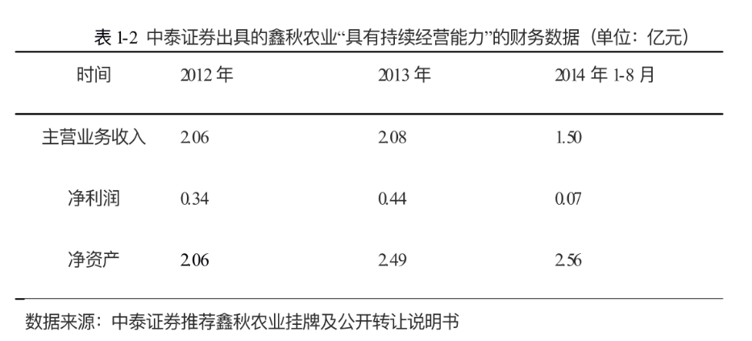
关联的审计术语与审计方法 | 审计鑫秋农业过程中存在的审计风险问题  1.未能识别虚构的营业收入风险  所有财务造假的企业最终目的都是虚构利润而使财务报表上的数字满足股东与投资者的期望，农业企业也不例外。因此收入对于利润的重要性自然不用多说。而主营业务收入作为利润表中最直接影响利润的关键要素，通常审计人员在审计过程中会对其格外关注。主营业务收入这一会计科目被视为很容易出现重大错报，因此需要审计人员会对这一科目实施更完善的审计程序，保证审计质量从而降低审计风险。农业企业与非农业企业相比，主营业务收入的审计风险更高。这主要是由于农业企业享受的税收优惠政策。由于农业企业免税，因此其虚增的收入部分也可以免税，这样即使虚増收入也不需要成本。同时生物资产面临核实难的困境。正是这些现象，使得农业企业的造假成本远低于非农业企业。在鑫秋农业财务造假事件中，鑫秋农业在全国中小企业股份转让系统披露的《公开转让说明书》以及2014年年报、2015年半年报、201S年年报中均存在虚构营业收入的情况。在相关期间披露的前五大客户中，鑫秋农业同四个客户确认的全部销售收入都为全额虚构。其中，上海芳娜瑞商贸有限公司系鑫秋农业2014年年报披露的前五大客户、201S年年报披露的第一大客户。根据年报相关数据披露，鑫秋农业在2014年、2015年分别与上海芳娜瑞商贸有限公司确认收入2,526.50万元、1.997.02万元。后经证监局调查发现，鑫秋农业与上海芳娜瑞商贸有限公司的交易全部为虚构的。这样一来，鑫秋农业年报中公开披露的2014年全年营业收入与2015年全年营业收入分别虑增252650万元与1.997.02万元，两年累计虚増营业收入高达4,523.52万元除了上海芳娜瑞商贸有限公司，山东惠民宏佳纺织有限责任公司、夏津县兴隆纺织有限公司、夏津县新时棉业有限公司，这三家公司也在鑫秋农业虚增收入这一行为中发挥了重要作用”。山东惠民宏佳纺织有限责任公司（以下简称惠民宏佳）系《公开转让说明书》中披露的2014年1月﹣8月的前五大客户，公司虚构与惠民宏佳的交易，并确认销售收入1,384.23万元，导致公开披露的2014年1月8月营业收入虚增1.384.23万元。夏津县兴隆纺织有限公司（以下简称兴隆纺织）系《公开转让说明书》中披露的2013年前五大客户，公司虚构与兴隆纺织的交易，并确认销售收入891.07万元，导致公开披露的2013年营业收入虚增891.07万元。夏津县新时棉业有限公司（以下简称新时棉业）系《公开转让说明书》披露的2013年、2014年1月至8月期间的前五大客户，公司虚构对新时棉业的销售额，并分别确认销售收入529.16万元、S04.98万元，导致公开披露的2013年以及2014年1月8月营业收入分别虚增529.16万元和s04.98万元，三家公司累计虚増营业收入共计8.832.83万元。具体情况如表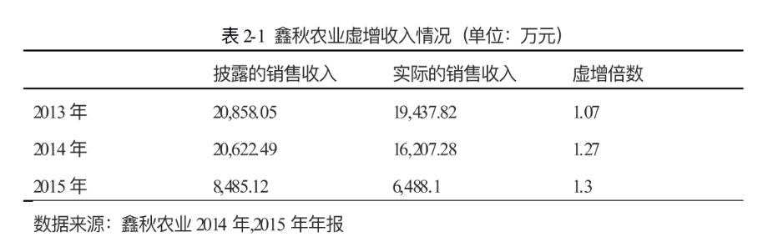  鑫秋农业主营的种子销售业务主要是通过经销商销售的间接销售模式，按照鑫秋农业2015年发布的《公开转让说明书》披露，公司目前有360家种子经销商，上海芳娜瑞商贸有限公司等上述四家公司大概率是公司的经销商。所以，鑫秋农业也是一个通过经销商虚构收入的案例。但就是这样数额巨大，赤裸裸的虚增收入的行为，却完全逃过了当时的审计单位﹣瑞华会计师事务所的审计，并在2014年为鑫秋农 出具了“标准无保留意见”的审计报告。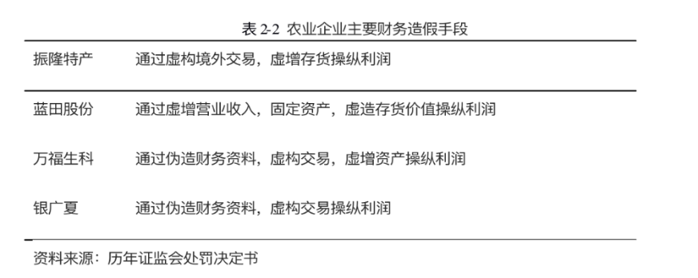  2.难以评估存货跌价准备真实性的风险  存货的质量代表了一家企业的经营能力和盈利水平。因此，存货在任何行业类型的企业中，都有着非常重要的地位。而对于农业企业来说，存货具有其特殊性。由于农业企业的存货通常是生物性资产且存货数量大，存货的分布很分散，很难确定存货的整体数量以及质量。因此审计人员在进行存货盘点时，难度很大。这时，审计人员通常会采用抽样盘点的方法，但毕竟无法代表整体存货的状。因此，有很多农业企业通过对存货数量来行进造假达到虚增资产的目的，例如蓝田股份就利用其水生鱼类生物性资产盘点难度大这一特点，来虚增存货，进而虚增资产。且生物性资产受天气或政策因素影响较大，被审计单位很有可能利用这一特点，借口因为天气或自然灾害的影响，存货损失惨重，存货价值降低，因此计提了大额的存货跌价准备，已此来冲减之前虚增的资产。审计人员对于计提的存货跌价准备又难以掌握准确的审计证据，因此农业企业存货的审计风险明显高于非农业企业。鑫秋农业在2014年、2015年存货金额减少幅度都较大，尤其在2015年存货下降比例更是达到了60.86%。存货金额变动情况如图：  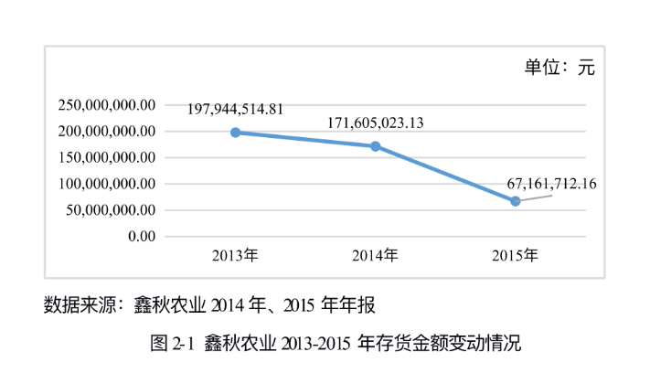  年报中对于这一现象的解释为，“由于受中储棉取消收储制度影响，棉花的种植面积大幅度减少，造成棉花种子企业竟争更加激烈，经营成本升高，导致总销量减少，销售价格下滑，棉种企业利润下滑，企业形成大量库存积压，存货价值降低，因此计提了大额的存货跌价准备”。存货跌价变动情况如图2-2:  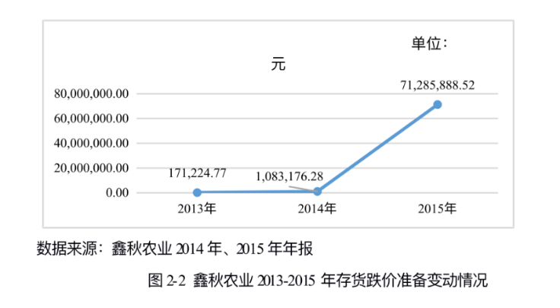  但是，因为棉花种子的特殊性，通常情况下是由企业的工作人员使用企业自己的测量方法来评估存货的数量及质量，企业很可能在审计人员不知悉的情况下虚増了存货。因此对于年报中披露的大量库存积压这一信息，审计人员很难进行核对。并且由于棉花种植的生长周期，在11月份到次年的六月份为棉花种子加工包装和销售的时间，因此在年末这段时间会有大量的库存，这段时间正好是审计人员进行审计的时间，无疑又为存货的盘点增加了难度。同时由于棉花种植基地分散，审计人员可能无法盘点到所有的棉花产区。对于存货的数量及质量很难进行准确的核对，因此对于年报中披露的大量库存积压也就无法准确判断其真实性并且审计人员对存货跌价准备无法掌握有效的审计证据，进而无法确定企业进行存货跌价准备的真实性，这样一来农业企业的存货风险就大大提高。

23农林牧渔行业-绿大地财务造假事件案例分析
案例数据编号 | 0403
案例行业类别 | 04 农林牧渔类
案例发生时间 | 2010-2012
案例企业名称 | 云南绿大地生物科技股份有限公司
案例企业经营范围 | 云南绿大地生物科技股份有限公司前身为河口花卉有限责任公司，成立于1996年6月，2001年3月以整体变更方式设立为股份有限公司。目前，公司注册股本8393.73万元人民币，资产总额达3.6亿元。公司采取绿化用苗客户导向的现代经营运作模式，以特色苗木种苗产业化生产及销售，盆栽植物及观赏苗木的生产及销售，绿化工程设计及施工为主营业务。立足云南，面向全国，先后在北京、武汉、重庆、深圳、成都等大中城市设立了分支机构，销售网络及绿化工程遍布省内外大部分地区，已形成了相对稳定的客户群体，培养了一批重点绿化工程用苗客户。
企业单位案情描述 | 【企业背景】  云南绿大地生物科技股份有限公司成立于1996年，2001年进行了股改，成为一家股份有限公司。绿大地于2007年12月21日在深圳证券交易所正式上市，注册资本1.5亿元，其主营业务为绿化苗木种植与销售。其时，绿大地是当地唯一一家具备城市园林绿化施工的国家级一级资质企业，也是云南省唯一一家农业科技上市公可。  【案情背景】  从2008年开始，绿大地曾累计更换财务总监三次、更换会计师事务所三次；更曾修改2009年度的业绩预告多达五次。之后绿大地公司又分别对2009年年报、2010年一季报以及2011年会计估计进行了大幅度的更改。从此，绿大地公司引来了大量业界学者和舆论的目光，成为各方关注的聚焦点。  【案情描述】  2010年3月，证监会就緑大地违规披露问题一事立专案调查：2011年3月，当地公安厅正式逮捕了绿大地公司董事长何学葵女士。与此同时，时任绿大地财务总监也因涉嫌财务信息披露违规等罪被当地执法部门强制控制，由此绿大地财务造假事件正式浮出水面为各界所知晓。可以说，上市公司在 IPO 过程中财务造假或者说欺诈上市在中国股市里很是常见，几乎是中国股市 IPO 中的一个“潜规则”，乃至于一个公开的秘密。我们美其名日“包装上市”。一家原本平庸的公司经过包装，其财务数据立刻变得光鲜亮丽。几乎每一家新公司上市，都有专业的公司和人员对其进行不同程度的专业化包装，只不过，包装的程度不同罢了。所以说，绿大地涉嫌财务造假、欺诈上市，只是中10国上市公司上市包装中的一个被发现的情节较严重的案例之一。一家上市企业的财务数据本是向股东和监管机构真实反映财务状况的最根本最重要的数据，然而绿大地不断的使用财务数据来欺瞒监管机构与投资者。这种做法一定会受到法律的制裁，但制裁的力度，却令人不甚满意。2011年9月6日，绿大地及何学葵等5名公司高级管理人员因人涉嫌欺诈发行股票罪、违规披露重要信息罪在昆明市官渡区人民法院进行审判。2011年11月，法院做出一审判决：绿大地公司因犯欺诈发行股票罪，罚款400万元：何学葵等五名绿大地公司高管因犯欺诈发行股票罪分别处以有期徒刑。其中，何学葵被判处有期徒刑3年，缓刑4年，其余4人量刑更轻。一审判决结果公布后，昆明市人民检察院于2012年1月向昆明市中级人民法院提起抗诉。昆明市人民检察院认为，该案件非法募集资金数额特别巨大，社会影响十分恶劣，且对绿大地公司判处的400万元的罚金金额也偏低。同年3月，昆明市中级人民法院裁定：撤销一判判决结果，案件由原审官渡区法院再次审理。截止日前绿大地一案的终审结果仍未公布，根据相关人土的分析，终判结果在量刑方面可能会加承，但依据银广夏等之前类似案例的判决结果进行分析，绿大地的投资者能够得到实质性补偿的可能性不大。
关联审计机构名称 | 四川华源会计师事务所
引发的审计实施思考 | 绿大地事件存在的问题及原因  若分析公司在上市过程中存在的问题和财务造假事件产生的原因，我们应该既从上市企业内部动因入手分析，也应从外部监管方面研究其法律法规建设方面的缺失。基于内因和外因两个角度来分析财务造假事件发生的原因。  1.内部动因  1.1企业急于上市“圈钱”  我们将上市公司过度融资通俗的称为“圈钱”。过度融资在世界资本市场时有发生，而在我国，这一现象尤其常见，使广大投资者听之色变。从公司财务角度看，过度融资是指对能带来正净现值的某项目进行融资时，融资规模超过完成项目所需资金并由此带来财务负担，一般是非流通股股东为了追求自身利益最大化所产生的结果。目前，上市公司过度融资行为在我国非常普遍。统计数据显示，1995年起至2005年，共计资金闲置事件570起，上市公司524家，平均年发生53起，共计闲置资金580.8亿元，加权资金闲置率为25.25%。这说明披露的变更投资方向的上市公司募集的资金中有大概25％被闲置。11年间，闲置资金总数同当年股票募资总额的平均比重为4.9%。我国资本市场的现状是，上市公司原始股东或公司高管出于自身利益考虑，以扩大公司规模、筹措更多的资金为荣，而不会考虑从一级市场筹集到的资金是否真的有合理的投资去向。很早之前便有人提出，证券市场造就了一批千万富翁乃至亿万富翁，这都是由公司上市给原公司股东或高管带来的巨大利益。而由于我国绝大部分职业经理人缺乏企业家精神，不能做到同公司荣辱与共，因此在公司上市后获取巨额报酬进而离职的现象在我国比比皆是。由于我国对公司上市管制较严格，公司为了达到上市的目的不惜通过“财务美化”等等手段达到目的。同时，一些已经上市却面临亏损或者已经亏损的企业则不遗余力的伪造财务报表，欺躺投资者和监管机构，以便可以继续在证券市场募集资金。种种现象说明了我国的证券市场运行机制还十分不规范，上市公司在融资过程中很少考虑到融资成本，其融资目的也不是为了公司的未来的运营和发展，而是借由公司短期业绩的提高从而提高自身收入。  1.2公司治理结构存在缺陷  绿大地公司上市后，公司高管大幅度更换。公司最初成立时的董事会成员至绿大地案发时，除董事长何学葵外仅存两人；而监事会成员则全部变更。绿大地公司在公司治理方面最大的缺陷，就是以权独大，权利没有得到有效的制衡。公司从成立直至2009年，一直由何学葵一人担任董事会董事长以及总经理两个职务。从2010年4月开始，董事会秘书也由董事长来兼任。我们可以非常清晰的看出，董事长何学葵在公司的治理结构中扮演了及其重要的角色，可以说，整个公司都在她的掌控之中，权利丝毫没有得到分散和制衡。我国《公司法》尽管规定了监事会作为我国上市公司内部监督的执行机构，但是由于立法简单，把如何监督的问题留给了企业自己去解决，导致很多上市公司的监事会或者形同虚设，或者成为退休干部养老之地。实践中，监事会缺乏工作的独立性，就像绿大地公司的监事会，其人事任免权实质上仍归何学葵操控，成为何学葵操纵财务报表的一件外衣。绿大地公司尽管上市，仍旧采取了家族式的管理方式，其采购与销售，付款及收款等等重要的财务环节都没有得到很好的监督和检查。其对于存货的认定和资产的核查程序也十分的不规范。在这些环节充满了不规范和随意性的条件下，何学葵为了满足公司上市的要求，使用种种手段进行干预，采用种种手段欺瞒投资者和监管机构。公司治理结构的巨大缺陷，为公司财务报表造假的丑闻埋下了伏笔。  2.外部原因  目前，我国现行的关于上市公司信息披露和监管的法律以《证券法》为基本框架，结合后续发布的相关行政法规和部门规章作为对《证券法》的补充一并对上市公司的信息披露起到指导意义。
关联的审计术语与审计方法 | 绿大地公司的造假手段绿大地公司上市的几年来，其各次发布的公司财报以及公告可以说高潮迭起。一次又一次地引来了监管机构、投资者、券商等各方目光。我们仅从绿大地公司历次公开发布的信息中，就可以判断出其财务造假的手段，本文中，我们将其造假方式归纳为以下儿点。  1.固定资产造假  通过对緑大地公司公开发布的资料的研究我们发现，到2007年6月底为止，绿大地公司图定资产为5000余万元，其在昆明当地拥有的办公楼等建筑类固定资产作价为942余万元。除了房屋和庭前绿化以外的一些外部地坪、沟道也估值为107余万元。绿大地公司＂马鸣基地”作为其另一项资产，其围墙作价686.9万元，根据其自身提供的资料该基地共有面积3500亩，根据其提供的数据，我们经计算得谈基地围墙每米作价高达1268,86元。根据昆明当地法院的判决结果，认定绿大地公司2004年购买的马龙县旧县村委会的土地面积共计960宙，金额为955万元，共计900余万元虚增资产：其购买的马龙县土地累计达3500多亩，实际价值仅为170万元，但报表上显示的金额为3360万元，虚增资产3190万元：绿大地在灌溉系统等其他固定成本方面虚增资产累计近800万元：2007年上半年，马吗乡基地工程项日被虚增资产高达2000余万元。除此以外，该公司还在合并报表的过程中出现“失误”。绿大地公司由于自身工作失误导致财务报表中的固定资产的多项误差，将北京分公司的固定资产已包含在本部报表中，在合井报表的过程中对于该资产计算两次，使得2010年一季度的固定资产多计5983.67万元，导致该项价值虚增。  2.主营业务收入造假  绿大地的良好盈利性来源于多个苗木采购大户的订单，为公司的主营业务收入，以及净利利等力山做出了常実出的山献。解大地在上市前发布和股书显事，2004年及其随后的三年中，绿大地的儿个主要的下价制货商分崩有昆明五华花卉经贸公司。昆明自由空间园艺有限责任公间，昆明消文卉园艺有限公司，超明大绿园艺有限公司，昆明祥佑腋开发有限公司，昆明鑫景四艺工程有限公司等众多来自昆明、北京以及成都的园林公司。但自从绿大地公司成功上市后，曾经的大客户们接连神秘消失成都贝叶园艺有限公司与成都万朵园艺有限公司两家来自成都的企业，均成立于2005年11月15日，并且同时在2008年6月5日在工商局办理了注销手续。北京都丰增花卉有限公司以及昆明天绿园艺有限公司分别于2006年12月25日和2008年4月15日被工商机关吊销了营业执照；昆明祥佑旅游开发有限公司于2007年8月进行了工商注销：昆明鑫景园艺工程有限公司于2010年2月3日在昆明市工商局办理了工商注销手续。从表1.1中我们可以看到，原同绿大地公司来往密切的客户均在不久后就进行了工商注销。让人不得不对这些公司存在的真实性产生怀疑。2009年起，绿大地毫无意外的出现了巨额销售退回事件。緑大地公司在2010年4月30日的信息披露中，确认了08年主营业务退款额为2348万元，2009退款额则高达1.58亿元，几乎覆盖了全部主营业务收入。  3.净利润造假  我们在縁大地的身上看到了财务报表的神奇之处，2009年10月30日，绿大地公司发布2009年三季报表明，预期2009年度净利润同比增长20%-50%;2010年 1月30日，绿大地发布了2009年度业绩预告修正通知，通知称：将2009年净利润增幅更正为较上年降低三成，变化程度天差地别；2010年2月27日，也是緑大地第三次更正的上一年年度业绩时，其利润修正为6200余万元。发布业绩快报后的第三天，也就是3月2日，该公司再一次公告了上一年度业續预亏及持续旱灾的重大风险提示，提示预期上一年度净利润极有概率发生亏损。2010年4月28日，緑大地的2009年度业绩快报修正公告正式将上一年度净利润更正为﹣1.3亿元，财务数据发生了惊人的转变.  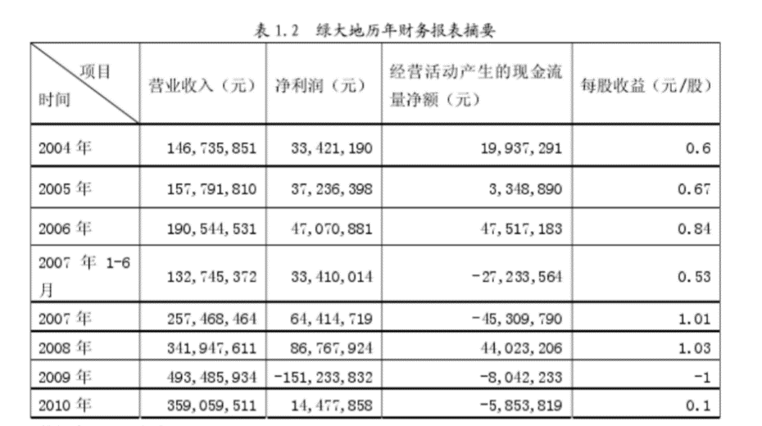  绿大地2010年的发布的屡次公告均让投资者胆战心惊。最终，绿大地公司于2010年4月30日正式发布了2009年年报，年报显示绿大地2009年净利润为﹣15亿元，每股收益为－1.00元。同日发布的第一季度报告显示，每股收益只有0.I元。环比暴跌。从上表1.2中，我们可以很清晰的看到，绿大地2009年发生的亏损几乎吞噬了其之前几年发生的全部利润。绿大地所披露的一系列报告，充满了各种“失误”。之削发布的季报之中的营业收入比实际营业收入少计10万元，折算后的净利润多计52万余元。其2010年一季报中合并现金流量项目共计错误二十余个。其中，有8个错误点的金展出人高达上于万，更有12个错误点金额出入高达上亿。

24农林牧渔行业-大连獐子岛事件
案例数据编号 | 0404
案例行业类别 | 04 农林牧渔类
案例发生时间 | 2017
案例企业名称 | 大连獐子岛渔业集团股份有限公司
案例企业经营范围 | 獐子岛集团股份有限公司(现更名为"獐子岛集团股份有限公司")，成立于1958年，曾先后被誉为"黄海深处的一面红旗"、"海上大寨"、"黄海明珠"、"海底银行"，"海上蓝筹"，公司已成长为国内最大的以水产增养殖为主，集海珍品育苗、增养殖、加工、贸易、海上运输于一体的综合性海洋食品企业。
企业单位案情描述 | 【企业背景】  獐子岛集团股份有限公司，简称“獐子岛”，是一家经营养 殖扇贝、鲍鱼等海产品的大型渔业公司公司。该集团位于中国 辽宁省大连市长海县獐子岛镇。 1958 年大连獐子岛渔业集团公司在大连獐子岛成立，同年 试养海带成功，紧接着尝试贝类养殖，开始了规模化的海水养殖。  20 世纪 80 年代，獐子岛由主要养殖贻贝、栉孔扇贝转向 美国海湾扇贝和日本虾夷扇贝养殖——后者是扇贝中个体最大， 市场价值较高的一种。到 1988 年～ 1989 年，獐子岛在 107 亩 海域底播增殖虾夷扇贝取得成功。也是在这一时期，獐子岛公司开始了海洋牧场的探索，成为国内经营远洋捕捞船队规模最 大的集体企业。  1998 年 3 月，獐子岛改制成立大连獐子岛渔业集团有限公 司。此后，獐子岛集团变更为股份有限公司，2006 年在深圳证 券交易所上市，创造了中国农业 100 元的第一股。  2007 年～ 2009 年，受自然灾害影响，长海县传统浮筏扇 贝养殖大面积死亡，而獐子岛扇贝并未受到明显损害.  【案情背景】  獐子岛公司每年都会公布当前年度的《内部控制评价报告》， 其例行的报告称，獐子岛的内部控制十分完善，并长期运行有效。 但从几次“黑天鹅事件”来看，獐子岛公司的内部控制体系并 非像其公布的那样完善且有效，相反，獐子岛公司的内部控制 在控制环境、风险评估、控制活动、信息与沟通、监督这内部 控制五要素中，都存在着重大缺陷  【案情描述】  2016年6月30日，是新三板挂牌企业公布其上一年年报的最后期限，若逾期公布则将被终止挂牌。就在截止日期的当天，鑫秋农业终于匆忙的披露了其2015年年度报告，这份破绽重重”的年报将公司涉嫌财务造假的问题推出水面。就是这样一家看似前途明朗，颇为业界认可的公司，在新三板挂牌仅一年后，就被爆出存在财务舞弊的事件，其舞弊金额之巨大，造假情节之恶劣，令人难以想象它曾是被业界如此看好的一家公司。
关联审计机构名称 | 大华会计师事务所
引发的审计实施思考 | （一）獐子岛财务舞弊手段分析  1.虚增利润  根据獐子岛成本结转方法，未结转相应的营业成本，使得獐子岛账面虚减营业成本 6002.99万元。同时，由于这些海域的产品实际已被采捕，但在账面中仍为未采捕状态，獐子岛公司为了弥补这一缺口，在 2016 年底，对这些海域重新进行了底播。 受上述两项影响，獐子岛通过虚减营业成本、虚减营业 外支出，对 2016 年年度报告虚增资产 13114.77 万元，虚增利 润 13114.77 万元，虚增利润占当期披露利润总额的 158.15%。2016 年度报告中利润总额为 8292.53万元，净利润为 7571.45 万元，追溯调整后利润总额为 -4822.23万元，净利润为 -5543.31 万元，业绩由盈转亏。 而在 2017年年度报告中，獐子岛公司将 2016 年实际采捕 海域随意结转营业成本至 2017年度，致使 2017 年虚增营业成 本 6159.03 万元。同时如 2016 年一般，2017年底部分重新底 播的海域，并未对既往库存成本进行核销处理，使得 2017 年账 面虚减营业外支出 4187.27 万元  2.虚增资产减值准备  由于以往年度，獐子岛公司多次对账面未采捕海域进行实 际采捕，使得其存货出现空缺，为了弥补空缺，獐子岛公司通 过违规核销资产和计提减值准备来达成目的。 根据獐子岛 2018 年发布的《年终盘点公告》以及《核销 公告》，獐子岛公司对 107.16 万亩虾夷贝库存进行了核销，对 24.3 万亩虾夷贝库存进行了减值，金额分别为 57757.95 万元 和 6072.16 万元。证监会调查发现，獐子岛盘点未如实反映客 观情况。调查核算结果显示，受虚增营业成本、虚增营业外支 出和虚增资产减值损失影响，獐子岛公司 2017 年年度报告虚减 利润 27865.09 万元，占当期披露利润总额的 38.57%，追溯调 整后，业绩仍为亏损。  3. 扇贝抽测结果造假  无论是虚增利润还是虚增资产减值准备，獐子岛的财务造 假行为都是基于其海域的库存商品即扇贝进行做假，由于海洋 生物资产的特性，库存商品的无法进行全面检测，只能进行抽 样检测，獐子岛公司正是利用这些漏洞，违规进行抽测工作， 甚至篡改抽测结果，实现其虚增或虚减存货目的。  根据证监会的报告称，通过对比獐子岛公司公布的抽测点 与为其提供渔船航行定位服务的北京北斗星通导航技术股份有 限公司来看，执行抽测的船只在抽测计划天数内，北斗星公司 检测到未实际执行的点位占全部检测量的 55%。由此可见獐子 岛在抽测作业中、甚至对抽测结果数据进行了造假。  4.推迟披露  2017 年第四季度，獐子岛公司销售数据大幅下降，截至 11 月末，獐子岛合并全年利润后，发现并不能实现全年盈利预测， 随后獐子岛多家分公司均报告总部四季度收益预测数据，综合 数据显示獐子岛全年出现亏损。  (二)獐子岛财务舞弊过程中内部控制薄弱点分析  - 控制环境  控制环境是内部控制其他要素的基础。尽管獐子岛每年都 会发布内部控制报告，并称其内部控制十分完善，合理有效运行， 但频发的“扇贝逃跑”事件却正说明了獐子岛公司缺乏最基本 的良好控制环境。例如，管理层也没有过硬的管理能力，靠着 亲朋关系上位，时常越权或缺权管理 ；同时，公司的基层员工 也没有社会责任感与职业道德感，偷拿公司钱财行为屡见不鲜； 家族式管理，使得现代化的人力资源管理制度无法有效发挥作 用。总之，獐子岛的企业管理存在诸多问题。内部控制的控制 环境有很大的缺陷。  - 风险评估  獐子岛作为大型渔业企业，海洋灾害会给其带来严重损失。 从连续几次的扇贝逃跑、死亡的事件来看，獐子岛公司对海洋 灾害带来的存货风险缺乏基本的认识和预测，尽管其声称早已 建立科学的海洋灾害风险评估机制。甚至许多投资者怀疑，獐 子岛在播种时根本没有投入足够量的种苗，种苗经费是被相关 管理人员贪污了。因此，缺乏风险评估，不仅会带来存货风险， 也会对公司的信誉与管理带来风险。 3. 控制活动  控制活动体现在公司管理流程中，存在于各个职能部门。 獐子岛董事会会议极少披露有关内部控制的议题，也很少在年 报中提出相关管理建设经验，说明公司和管理层并不重视内部 控制 ；獐子岛公司内部职权分工不明确，经常出现跨部门操作 行为。这些问题可以看出獐子岛的内控体系形同虚设，控制活 动自然也无从谈起。  - 信息与沟通  信息与沟通影响内部控制的执行和战略目标、经营目标的 实现。獐子岛在“黑天鹅”事件后，没有按照规定及时披露相 关消息，对存货造假等经受质疑的关键问题也未做出解释，给 投资者带来了严重的损失。由此可看出，獐子岛信息披露严重 违规，企业内外部沟通不足，在信息与沟通方面存在缺陷。  - 监督  2014 年 10 月，大华会计师事务所的注册会计师，对獐子 岛集团进行了为期 3 天的监盘工作，而獐子岛公司的生物资产 盘点时间为 28 天，大华会计师键盘的海域面积大约为 757.9 亩，不足整个海域的千分之一，便推断完成了百万亩海洋的生物监 盘工作。 由此看出，獐子岛内部控制制度，并没有发挥监督作用。
关联的审计术语与审计方法 | 一、企业财务舞弊原因分析  - 生物资产管理困难  獐子岛公司的主要存货是扇贝，属于生物资产。生物资产受自然环境的影响较大，其价值、数量确定难度较大，生存环 境复杂多样，尤其是其海洋牧场的开放式养殖模式更是如此。 生物资产价值评估不准确。獐子岛采用海洋牧场模式，种苗实际数量几乎无法准确清点，一般直接按照采购清单的数量 入账，底播后存货数量的监盘难以实施。“獐子岛”用拖网式 的方法进行抽样样本盘点，盘点分为春秋两次，存货账面数据 与实际情况的时间跨度大，账面数据滞后。抽样样本很难推测 出整体样本准确数量。企业存在虚构生物资产的可能。“獐子 岛”上市后，虾夷扇贝等苗种的价格上涨了约 10% ～ 20%，在 养殖密度不变的情况下，单位面积的生物资产价值应当增加 10% ～ 20%。而 2006 年 6 月末獐子岛年报显示，底播的生物资 产价值2.17 亿元，到了 2011 年末底播的生物资产价值却上升 至 17.98 亿元。而“獐子岛”的底播海域面积仅从 2006 年的 65.63 万亩上升至 283.87 亩，单位面积的生物资产价值也增加了近一倍。每亩播种密度至少上升了 70%，超越了海产品播种 的极限。  - 从业人员素质低  獐子岛集团是集体企业，岛上共有 1.8 万居民，其中大多是公司的员工，也是公司的股东，尤其是一线下苗、捕捞的人员， 基本都是獐子岛的土著渔民。这些员工受教育程度不高，没有明显的职业道德感，也没有较强的自我管理意识。这些年来， 基层工人偷盗成风，偷拿公司扇贝的事屡见不鲜。据内部员工透露，几个卸贝的工人每次出工时，都会将自己的轿车装满偷 拿的扇贝，直接运到没人的路口搬到货车上，明目张胆地往外 送货，形成了完整的偷盗产业链。  （三）企业内部裙带关系复杂  獐子岛集团的董事长是吴厚刚，他将自己的兄弟、亲戚安插进公司，担任采购、财务、下属公司总经理等重要职位。除此之外，公司其他岗位，甚至是基层员工也都是任人唯亲，大部分员工之间都有着或远或近的亲戚关系，为企业管理埋下了 许多隐患。正是由于这些复杂的裙带关系，企业员工把公司资 产当作自己的家产，随意偷拿公司资产财物，而也因为这些关系， 公司管理层对这些行为视若无睹，严重损害了企业的正常管理 和股东、投资者的利益。  二、完善内部控制策略建议  （1） 改善獐子岛内部控制环境  控制环境是内部控制整体框架的基础，支撑着整个内部控制框架，是整个控制框架的引擎，起着塑造组织控制文化、影响人员控制意识、奠定组织风格和组织结构等关键作用。环境要素包括人员操守、道德价值、能力素质，以及管理层的管理哲学、经营理念等等。首先，獐子岛公司应注重企业文化的建设，多年连续的财务造假行为足见其企业文化诚信缺失。其次，管理层应该以身作则，不能任人唯亲，要以品德与能力评估来 担任职位，同时要保证管理层的稳定性，才能使内部控制稳定发挥作用。  - 建立系统的风险评估机制  风险评估是内部控制的前提，獐子岛对内外部风险的识别和分析严重不足，海洋风险防控体系形同虚设。獐子岛应该根据产业特征，对企业的生产经营风险进行评估，通过建立外部和内部风险防控体系，形成完善的系统性风险评估机制，才能够真正有效地应对突发风险。  - 重视企业控制活动  控制活动是内部控制的核心和手段，包括业绩评价、信息处理、实物控制、职责分离等。因此，只有制定出相关政策和程序，确保管理层指令的执行力，才能加强企业控制活动，最大限度发挥其效能。建立完善的绩效评价体系，使一切指标数据有迹可查。详细记录内部控制活动相关信息，做到有据可依。最后，做到职责分离，相关职位不相容，不得由同一人或相关责任人担任，降低工作差错和舞弊可能。  - 加强信息与沟通的有效性  信息与沟通是内部控制实施的保障条件。保证企业信息与 沟通的有效性极为重要，健全的信息系统，不仅可以保证企业 内部各部门之间信息传递的有效性，还可实现及时对外披露信 息，最大程度地减少信息不对称带来的企业经营风险，使企业 健康持续发展。  - 加强内部监督职能  有效的内部监督，是内部控制持续运行有效地保证，完善的内部监督，应该建立风险管理委员会和审计委员会。獐子岛“黑 天鹅”事件的发生，很大因素是水产养殖业的专业性和复杂性， 使得审计机构难以实施有效的内部监督。獐子岛应该完善内部 监督机制，充分保证内部监督有效运行。同时，风险管理委员 会和审计委员会应该加强协同，增强企业应对不确定风险的能 力，降低风险带来的损失。

25农林牧渔行业-万福生科财务造假案
案例数据编号 | 0405
案例行业类别 | 04 农林牧渔类
案例发生时间 | 2012-2013
案例企业名称 | 万福生科股份有限公司
案例企业经营范围 | 万福生科公司是一家集粮食收储、大米和油脂加工、大米淀粉糖和蛋白粉系列产品生产销售及科研开发为一体的省级农业产业化龙头企业、省级高新技术企业。
企业单位案情描述 | 【企业背景】  公司在国内首创以大米淀粉糖、大米蛋白为核心产品的稻米精深加工及副产物高效综合利用的循环经济生产模式，并已成为循环经济水平和副产品综合利用效率最高、产业链条最长的企业之一。  【案情背景】  万福生科是一个运行效率和副产物综合利用较好 的循环经济单位。万福生科公司所属行业是农牧渔业。 公司始终以诚信为价值基础，把道德作为企业的灵魂， 公司的目标是努力成为中国粮食加工业的“领跑者”。 在全部行业中，我国农业行业的实力较弱，但是万福生科公司的利润水平在整个农、牧、渔行业中一直排在靠 前的位置。谁都未曾想到就是这家看似前途无量的公司 出现了财务造假的问题。  【案情描述】  2012 年 8 月， 上市不久的万福生科接受当地证监会例行 检查时，发现企业财务部门账目存在问题，该企业财务往来账 目竟多达三套，从此，证监局开始对万福生科财务问题提高了 关注度。 同年 9 月，证监会向上级部门汇报情况，经审批后，对 万福生科正式发出立案调查书，开始对万福生科开展全面调查。 随着万福生科股价暴跌， 证监局对万福生科股票做出长 达一个月的停牌公告。 10 月底，万福生科承认为了实现公司股 票价格上涨，增加企业市值，公司曾长时间对财务数据进行造 假，在上市前曾虚增收入 7．4 亿元，夸大营业利润近 2 亿元之多。 随后，公司又向社会公众发布道歉声明，希望得到投资者原谅。 万福生科此次会计舞弊事件企业处理态度不积极且涉及 时间长、涉案金额巨大、涉及地区广，对该地经济产生严重影 响。 经过证监局与上级部门一致决定，做出对万福生科及相关 服务机构（保荐机构平安证券、审计机构中磊会计师事务所、 法律服务单位湖南博鳌律师事务所）处罚的决定。
关联审计机构名称 | 中磊会计师事务所
引发的审计实施思考 | (一)、“万福生科”会计舞弊案例手段分析  万福生科会计舞弊案件所涉及的涉案地区广、金额巨大， 对资本市场运行产生了严重的负面影响。 万福生科舞弊案反映了公司高层对财务造假现象的错误态度， 导致最终产生如 此大的经济损失，本文认为其主要的会计舞弊手段如下。  1.虚构交易客户和交易合同  万福生科在其公司 2012 年的企业年报中虚构了大量的往来客户交易信息，增加了收入大幅增加数据的真实性，从而蒙蔽投资者。 在其年报中所展示的销售业绩排名前五的客户中，只有有关湘盈粮油的财务数据是真实存在的，其他交易方和大 额交易行为均为虚构所得。 此外，万福生科在虚构客户和虚构 合同方面的造假流程十分完备，不仅虚构了交易发票，往来合 同，往来运输单和各类发票都一一存在，让造假变成一条证据 齐全的产业链，财务数据严重偏离经营事实。  2.虚增营业收入和预付账款  万福生科除了虚构交易客户和交易合同，还通过虚增营业收入和预付账款的方式增强数据可靠度，还能增加企业经营利润，而营业收入和预付账款的虚构又具有很大的隐蔽性，使投资者难以发现其中的奥秘。万福生科主要经营优质米和麦芽糖浆，而这两种产品的销量并不景气，其虚增幅度高达4倍以上。此外， 万福生科对其明星产品麦芽精进行的财务造假幅度更大，凭空增加了产品约 100 多倍的营业数额。 该企业同时对交 易客户、交易合同、营业收入和预收账款数据进行编造，使造假 更为真实。 关于预付账款，万福生科将实际仅有的 0．2 亿的预 付账款增加至 1．2 亿，而后是否真实支付也无从得知。 根据调 查结果显示，其多半部分资金都存入了自己账户。  3.虚增在建工程  在上面两种造假手段的基础上，万福生科为了将虚构的资 金流动起来，便开始虚构在建工程，将收入金额转为在建工程， 再通过工程耗费和工程折旧将利润消耗，使得资金真实去向无 处可寻。 2012 年的污水处理项目， 万福生科将真实账面价值 201．2 万的工程虚构为 4 200 万， 而在 2011 和 2012 年的年报 对于在建工程的数据展示也存在诸多矛盾，工程项目前后期不 一致和金额去向的混乱，让投资者和监管机构对此提出质疑。  4.隐瞒公司重大经营事项  万福生科在运营过程中出现重大事项变动并未及时向社会公众予以公布，其曾在 2012 年米类生产线停工近 3 个月时，对外虚假宣称停工原因是降雨导致计划性停产， 而真实原因 是采购源头出现质量问题。 事项变动发生后，万福生科并未作 出业绩预告或重大经营事项变动通知， 带来的经济损失也绝 口不提，一味想要隐瞒公司重要经营事项，使得被披露后引发 投资者不满。  （二）、“万福生科”会计舞弊案例原因分析  1.内部原因  企业之所以进行会计舞弊，最主要的原因是利益驱使，追逐利益本为企业经营的目的，但违反国家政策，放弃从业道德 来追求企业巨额利润的行为却背离了企业创立时的初衷。 虽然该企业一直将“做承担责任的诚信企业，让社会放心”的口号挂在嘴上，但私下却公然违背企业经营文化，进行大面积财 务造假。 为了上市和牟利，不惜损害投资者利益，不惜放弃长 远发展机会， 将自己推向退市风险的边缘， 被资本市场判处 “死刑”。  （1）内部控制制度不健全  万福生科一人独大的不平衡企 业经营结构必然导致企业内部控制制度不健全， 董事长及其 妻子所持公司 59．98％的股份， 而除此之外所有其他个人所持 有股份份额单独均不超过总额的 5％， 公司治理结构扭曲，缺 少股权制衡，便于董事长及其妻子谋取私利。 在这样扭曲的治 理结构下，公司所有权与控制权、执行权三权集聚一身，内部 控制制度也难以正常运转，无法发挥应有的作用，企业整体内 部管理趋于混乱，最终会导致会计舞弊的发生。  （2）会计人员缺乏职业道德  会计从业人员从业的首要条件即为有坚持遵守职业道德的勇气和决心， 将诚信贯穿从业 生涯的始终，不管是出于自身利益驱使，还是处于难以违抗上 级管理者的命令， 财务造假均是会计从业人员执业的最后防 线，缺乏职业道德、违反职业法规对于会计从业人员来说都是 致命的。 在万福生科会计舞弊案件中，会计人员一味听从公司 管理者的要求，却忽视自己的基本职业要求，最终将自己和公 司的前程葬送在自己的手  2.外部原因  （1）中介机构服务水平低  作为万福生科企业上市保荐机 构的平安证券和作为企业审计机构的中磊会计师事务所一味 追求服务费用， 想要协助企业完成工作目标顺利上市从中获 取大额服务佣金，发现问题不及时制止，并且对其造假进行协 同帮助。 面对这种造假的态度，最终万福生科导致会计舞弊案 例的发生。  （2）处罚力度小  我国会计舞弊现象频发的主要原因，仍 然是执法机关做出的处罚力度不足， 让企业认为进行舞弊付 出的代价低，对各种违规行为的处罚力度不够严格，使得企业 漠视行业准则，敢于冒风险来追逐利益。 在万福生科会计舞弊 案中，即便该公司舞弊手段众多，造假数额庞大，最终不过是 遭到罚款 30 万元的惩罚，处罚力度小，使企业在开始舞弊时认 为被发现也仅 30 万元的损失罢了， 处罚与其造假获取的利润 相比相差甚远，因此进行造假也不怕被发现，导致我国上市公 司会计舞弊事件频发。  （三）、 “万福生科”会计舞弊案的启示  1. 加强对会计行业的监督  会计监督是会计的基本职能之一，会计监督能够有效保证 会计信息的真实可靠、预防企业对会计信息进行造假，增强对会计行业的会计监督是保证上市公司企业财务数据真实有效 的重要一步，会计监督是为保证财务数据质量、预防财务数据 虚假而对会计部门工作进行的一系列的监督。 会计监督的质 量和高效进行对于完善公司治理结构有着十分重要的意义，对于遏制企业数据造假有着重要作用。 加强对会计行业的监督力度，可以对企业不法行为产生震慑作用，有助于达到遏制会 计舞弊行为。  2.加大惩治造假力度  我国上市公司之所以频发会计舞弊事件，惩治造假力度小是重要原因之一，因此，要加大惩治造假力度，提高不法行为的违规成本，提高违规代价，使违规成本远高于违规所带来的收益水平，从源头上遏制会计舞弊行为的再次发生。与国外惩治力度相比，我国目前执法部门对于会计舞弊案件的处罚力度仍 然很低，例如此次万福生科会计舞弊案，给社会带来如此恶劣 的影响，却只收到来自执法部门 30 万元的罚单，很难对其他企 业起到威慑作用。  3.健全内部控制机制  健全上市公司的内部控制制度，关系到经济市场的有序运 转和上市公司的长期发展，而在被揭露出的种种会计舞弊现象中，各公司在内部控制机制上都有着不可小觑的漏洞。因此，要治理会计舞弊事件， 必须要从健全企业内被控制机制入手，结合自身发展规模对企业管理结构做出调整， 明确权责划分，完善企业治理结构，促进上市公司健康长远发展。  4.加强会计职业道德建设  我国目前的会计职业道德建设还仍不足，从会计人员步入会计生活开始，仅仅在课程学习中有微小部分的学习，在进入职场后也缺少相应的职业道德教育培训，而更偏向专业水平的提升，但任何职业技术水平都应建立在职业道德建设的基础之上，否则，对企业财务数据的有效性和企业决策的依据都会产生负面效果。 由此可见，加强会计职业道德建设是一个十分迫切的任务，我们应从学生抓起，从源头开展职业道德培训，让诚信贯穿整个职业过程；其次，对于已经从业的执业人员，应将道德教育加入继续教育的培训和测试中，不断加深对于职业道德的新思想，使会计诚信深入人心。 企业还应建立良好的公司环境，对员工按期进行职业道德培训。此外，企业在员工录用时应在录取条件中加入职业道德要求的内容，增加企业员工整体职业素养水平
关联的审计术语与审计方法 | 一、识别财务舞弊的动因及方法  对财务舞弊识别的研究自20世纪初开始，理论研究成 果很多，本文主要从财务舞弊识别的动因和方法两方面进 行简要分析。  - 对财务舞弊识别的动因。  财务舞弊是指被审计单位相关治理人员以故意欺骗的方式来获得不当利益。比如： 伪造或更改财务报表；提供错误的数据信息；错误使用会计 准则等。企业财务舞弊的主要原因：经济利益的驱动，地方 监管部门的缺失，公司股权结构分配不合理等。财务舞弊 现象的存在会对社会和大众产生不利的影响，因此，对财务 舞弊现象进行识别，可以维护证券市场的有序运营，保障国 民经济的快速发展；可以维护企业投资者的利益，从而让其 做出正确的投资决策；可以保证企业的财务质量，维护企业 的声誉与形象；可以保护利益相关者的利益，让决策者做出 正确的决策；可以整顿会计行业的不良风气，规范会计人员 的职业道德。  - 财务舞弊识别的方法。  对财务舞弊的识别可以采用 财务信息与非财务信息相结合的方法。通过分析企业利润来源与时间构成、报表对应关系、现金流量等财务信息进行 识别；从企业的股权结构、治理结构、企业所处的市场环境 等非财务信息方面对财务舞弊现象进行识别。然而当前企 业财务舞弊手段越来越高超，企业所提供的财务信息存在 虚增营业收入及利润、虚增资产与负债、编造虚假交易信 息、粉饰财务报表等问题，仅通过财务信息进行分析，难以 满足财务舞弊的识别效果，因此在识别方法中需要加大非 财务信息的使用。  二、非财务信息视角下企业财务舞弊的识别  站在非财务信息的视角，通过非财务信息的内部和外部因素分析，对万福生科财务存在的 舞弊现象进行识别，希望能够在财务舞弊识别中提高对非财务信息的重视程度。  （一）企业内部非财务信息分析  1.从股权结构角度识别分析。  企业领导权集于一人， 公司内部监管形同虚设，财务舞弊的风险会增加。万福生科 股权结构极不合理，一股独大现象严重。龚永福和杨荣华 夫妇各持29.99%的股份，二者相加成为公司最大的股东。 相较于其他股东来说，占股最大的深圳市盛桥投资管理有限公司也只有4.78%。只有当股权分配合理时，企业股东才会从集体利益出发，积极对企业管理层进行监管控制，从 而抑制财务造假行为。其次，万福生科尽管存在董事会，但是相互制约、相互监督的作用已经失效，不仅起不到作用， 更无法实现对错误的抑制与纠正。龚永福任职董事长，又兼任总经理，“二职合一”，不仅拥有经营管理权，还拥有监 督权、决策执行权等，如此职权分配，使董事会监管管理层的职能成为摆设，董事会难以实现对总经理的监管，这与现 代企业的权力与制衡原则不相符合。在龚永福夫妇的控股 下，万福生科财务总监受龚永福控制，财务造假更为容易， 这就为董事长授意下级部门造假埋下了隐患，因此在对财 务舞弊现象识别时，应当注重股权结构的调查研究。万福 生科股权结构见下页表1。  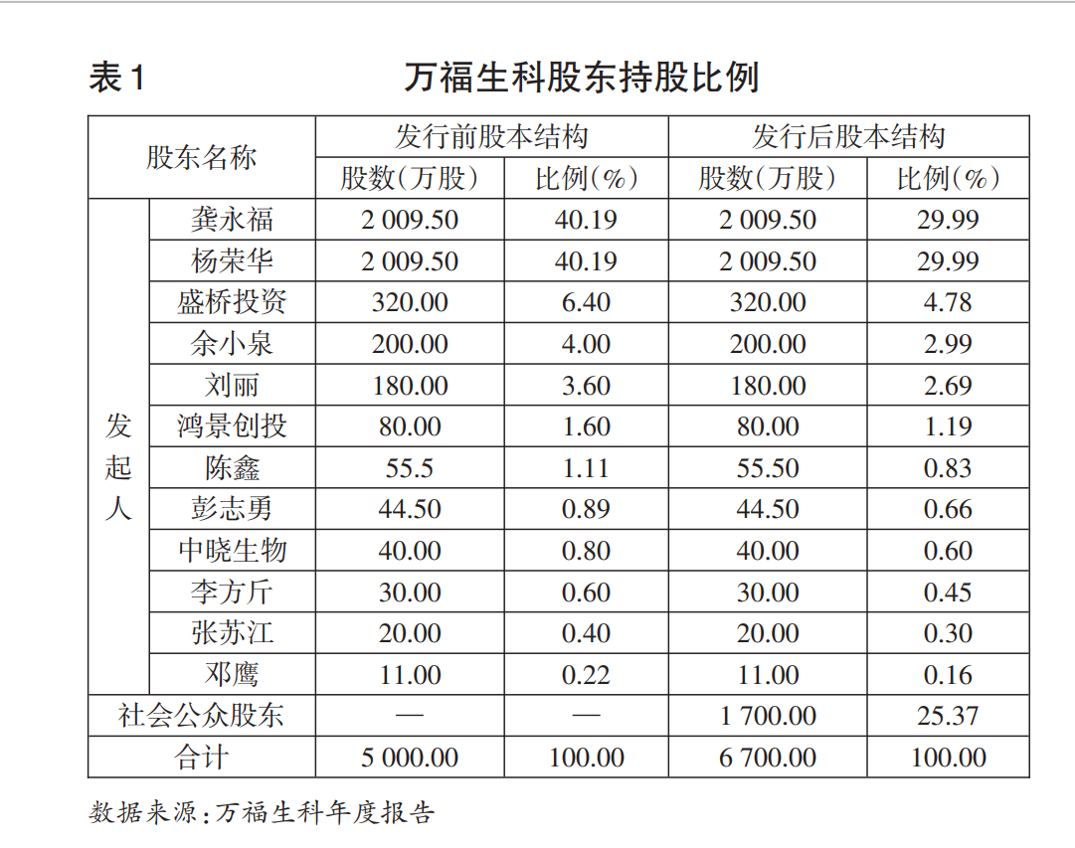  2.从人力资源角度识别分析。  企业高管文化水平的高低，对财务舞弊行为有重要影响。据有关研究，文化水低，对法律法规了解相对就少，法制意识相对薄弱，不会充 分认识财务舞弊的危害性和后果，自然财务舞弊的可能性就大。人力资源管理是提高企业市场竞争力的重要因素之一，一个企业能否健康的发展与员工整体素质水平有很大 的关系，虽然不能说这些会直接产生财务舞弊，但是对于注 册会计师来说，应当提高警惕，因为企业管理层文化水平低 存在财务舞弊的风险就会增大。万福生科的高管人员文化 水平整体比较低，包括龚永福、覃学军、肖明清等管理人员 的学历较低，不利于对整个企业的经营管理。万福生科没有自己的企业文化，采用传统的经营模式，难以适应经济发 展变化，指导思想过于老化。万福生科没有建立完善的人 力资源机制，对新进入的员工没有入职培训和定期的能力 考核，员工进入企业门槛低，有的没有经过层层筛选直接通 过关系进入公司，从而导致企业员工文化素质普遍比较低， 技术和管理人员缺乏，工作效率低，无形中增大了企业的人 员风险，从而导致企业产品的生产不具备市场竞争力，不利 于企业长远的发展，这也为企业财务舞弊埋下了隐患。  3.从公司治理结构角度识别分析。  机构设置调整不 符合内控原则，企业的内部控制作用就得不到发挥，财务 舞弊的可能性加大。万福生科在董事会下设置了审计委员会，但是由于杨荣华、龚永福夫妇所占股权权重大，审计委员会基本上完全受控于龚永福，审计部门难以发挥 审计与监管的作用。万福生科在上市之后，为了节省运营开支，将财务部、融资部与证券部合并，取消了战略管 理委员会、薪酬考核委员会与提名委员会，并扩大了总经理的职权范围，让总经理掌管生产副总、销售副总所属所有的部门。这些部门的取消，表明企业的机构设置违背了内控原则，董事长不仅起不到好的领导作用，监管部门也不能起到监管作用。若万福生科想要获得长远的发 展，应当设定长远的发展计划，适应经济形势的发展，战 略管理委员会的取消使企业的发展战略方向没有了目标性，导致企业盲目发展。万福生科虽然按照国家相关规 定对企业的管理结构进行了整改，但仍存在机构重合、管理部门繁多、职工工作效率低等问题。另外从机构设置 可以看出，万福生科欠缺与统计部门的交流与沟通，使得 信息的传递速度慢，监督力度不够，不利于企业的运营，企业只好通过违规和非法手段来维持企业的正常运作， 进而导致了舞弊现象的产生。  （二）企业外部非财务信息分析  1.从行业特点角度识别分析。  行业的特殊性在一定程度上便于企业进行财务舞弊。万福生科是一家集粮食 收储、大米和油脂加工、大米淀粉糖和蛋白粉系列产品生 产销售及科研开发为一体的省级农业产业化龙头企业、 省级高新技术企业。万福生科所处的行业特点为：（1）以 现金结算为主。万福生科农产品的购销活动多为农民， 所以万福生科主要以现金结算为主，使监管者不易于查 看万福生科的资金流向。因为交易客户是分散的，监管 人员对于企业交易金额、数量、真实性的核查困难，这为 万福生科的财务舞弊提供了便利。（2）存货盘点困难。万 福生科主要以农产品为主，而农产品的特点就是量多、分 散，受盘点的方法、手段限制比较大，再加上审计人员农 业审计专业知识缺乏，难以确保获取原材料或存货数据 的准确性。  2.从企业经营对当地经济发展的影响角度识别分析。  企业地处经济不发达地区，其上市若能推动当地经济发展，在地方利益的驱使下，其舞弊可能性会增大。万福生 科位于湖南省常德市，万福生科的成功上市能够为当地 带来财政收入的增加，因此地方政府为了让万福生科能 够成功上市，曾出台相应的文件，要求各单位支持万福生 科上市的相关工作，为其上市创造条件。为使报表数据 达到上市规定的基本标准，政府部门给予万福生科的优 惠贷款及补贴政策总额达869万元，并主动与证券监管部 门沟通，为万福生科选择合适保荐人，财务舞弊的可能性 就相应的加大。  3.从企业经济环境的角度识别。  企业在行业整体发展 不景气的情况下，相对其他企业盈利能力异常增长，那么其 舞弊的可能性就会大一些。万福生科在2008年、2009年、 2010年这三年中，糖业毛利率一直保持在百分之二十七以 上，远远超过其竞争对手。万福生科将这种差异解释为企 业所使用的原料不同，本企业使用的是大米，而其他企业使 用的是玉米，大米相对于玉米来说价格相对稳定。然而其 主要竞争对手江西恒天无论是产品的核心竞争力还是盈利 能力在这之前都超过万福生科，而在这三年间毛利率只有 百分之十左右。 根据 2006—2012 年稻米精加工的行业报告显示，在 2009—2010年中稻米行业遇到了稻强米弱的形势，供需严 重失调，供大于求，从事大米深加工的企业都面临着停产的 危机，大约只有百分之三十左右的开工率，然而万福生科在 这样的情形下不仅没有受到影响，并且高于其龙头产业，在 这种情况下，就存在着舞弊的可能性，因此应当对万福生科 的所提供财务报表的真实性进行核查。万福生科上市前与 糖业竞争对手的毛利率情况见下页表2。  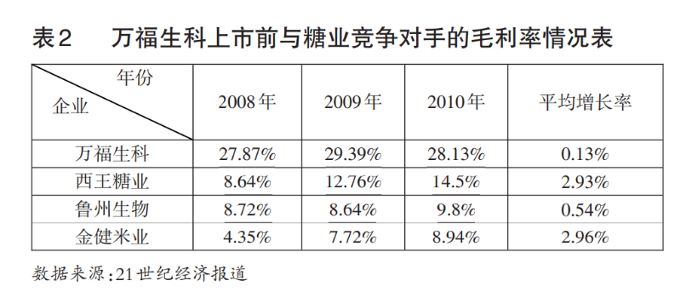

26农林牧渔行业-雏鹰农牧强制退市案
案例数据编号 | 0406
案例行业类别 | 04 农林牧渔类
案例发生时间 | 2018年
案例企业名称 | 雏鹰农牧集团股份有限公司
案例企业经营范围 | 畜禽养殖销售及技术开发;饲料生产销售;铁路专用线货物运输服务
企业单位案情描述 | 【企业背景】  2010年9月15日，雏鹰农牧在深交所中小板成功挂牌上市，成为第一家以生猪养殖与销售为主业的中小板上市公司，当天股价最高达64.60元，最终以58元收盘。雏鹰农牧也因此被业界誉为"中国养猪第一股"。乘着资本东风，雏鹰农牧建设生态养猪项目，布局冷链仓储物流，扩充生猪建设基地，向上向下延伸产业链，形成生猪养殖、粮食贸易、互联网三大板块核心战略;同时，涉足金融领域，设立农业产业投资基金，完善企业发展生态链。面对"互联网+"的到来，雏鹰农牧积极变革，优化升级"雏鹰模式"，推进"轻资产模式"，积极触网。 终端销售方面，通过自建线上商城和微商城，控股微客得科技公司，开设第三方电商平台专营店，收购淘豆食品、杰夫电商等公司，构建线上运营体系;打造电竞及互联网业务平台，以游戏、社交平台为主，融合粉丝经济、大数据应用、电子商务平台的新型营销模式。2015年，雏鹰农牧控股的新融农牧平台上线。 新融农牧通过整合生猪养殖上下游企业资源，搭建新融电商、养猪生产云和数据服务平台，为猪场提供金融产品服务，生产资料交易、商品猪交易、猪场生产管理系统、生产技术指导和管理咨询等全方位服务，降低养猪成本。雏鹰农牧从事的农业主导产业特征就是周期性强，对资金的需求高于其他传统企业，布局金融板块能保障现金流，使雏鹰农牧成功穿越逆周期。供给侧改革大背景下，促进产业结构调整和升级，以投资基金入股的形式同相关行业内优质的创业者合作，对相关产业板块的拓展进度。  【案情背景】  雏鹰农牧全称雏鹰农牧集团股份有限公司，公司始创于 1988年，2010年9月在深圳证券交易所成功挂牌上市，随后 渐渐成为国家农业产业化龙头企业。在2016年，雏鹰农牧宣 布实现营收60.9亿元，净利润达8.33亿元，一度被誉为“养 猪第一股”，可谓是风光无限。  【案情描述】  雏鹰农牧集团是一家大型养殖畜牧业上市公司，曾由于其良好的口碑和经营业绩而获得“养猪第一股”的称 号。然而，在2018年，却在年度审计中被亚太会计师事务所出具《无法表示意见审计报告》，随后的公告中，雏鹰农牧承认 亏损，并把原因归咎于饲料供应不及时而“饿死生猪”，一时之间舆论哗然。在审计报告发布后不久，雏鹰农牧黯然退市。
关联审计机构名称 | 亚太会计师事务所
引发的审计实施思考 | 一、雏鹰农牧内部控制失效的具体表现  （1）固定资产和待出售资产的划分不合理  企业必须满足以下条件，才能将其资产划分为待售资产： 首先，已经通过股东大会决议要处置该项非流动资产。其次， 已经签署了一个不可逆转的转让协议并且此转移必须在一年内 完成。因此，可以来说这种待售资产的确定条件相对较高，而 固定资产在希望短期内将资产出售或者后期转换为全年固定资 产，以便它们重新经营。雏鹰农牧没有按照活动原则的规定进 行划分，因此在内部控制上存在很大缺陷。  （2）内幕交易违规行为  信阳山生物食品科技有限公司自 2015 年由山西粮食工业和 山西生态粮控股成立以来，一直是公司的唯一股东，截至 2017 年 6 月，侯建业持有 100% 的股份。侯建业作为创办雏鹰农牧 的股东之一，然而畜牧真正控制人是侯建芳。至 2017 年 12 月，公司股东大会再次发生了股东份额发生重大变化，雏鹰农牧持 有 40% 的深圳泽富股份、60% 的自然人吴跃军的股份。可见， 这是一个关联方交易，侯建业与雏鹰农牧有明显的关联关系， 此外，吴跃进也是发起鹰养殖的股东之一，但是 2017 年年度 报告中并未提出。  （3）长期股权投资及可供出售金融资产增长异常  在最近几年，雏鹰农牧的长期股权投资和可供出售金融资产 出现异常快速的增长，雏鹰农牧的金融资产销售在 2015 年只有 2.79 亿元，但是到 2017 年却迅速增长达到了 18.27 亿元，虽然 这 18.27 亿元仅占当年资产总额的 8%，但投资收益为 2.47 亿美 元，占当年税前利润总额的 171.2%，也就是说，如果没有这种收 入，投资回报率将是 2.5%，然而雏鹰农牧 2017 年的年产量本应 是亏损。  （4）实际投资额远远超出预算值  雏鹰农牧在 2014 年 8 月份发布《募投项目可行性研究报 告》中称其企业资金主要用于吉林洮南“年出栏 400 万头生 猪一体化项目”，该项目计划总投资为 13.7 亿元，但是截止到 2017 年 12 月 31 日，企业实际投资额却达到了 28.94 亿元之多， 严重的超预算投资企业内部控制部门却没有发现，我们不难怀 疑其内部控制体系的有效性和完整性。  二、内部控制失效的审计与防范对策  确保内部控制有效性的方法：  1.提高对内部控制的认识，建立良好的内部控制环境 通过推广新的公司会计准则和新的民法，促进内部控制的 完善和普及。公司将更改内部控制视为一个监管框架，以便公 司高管和员工充分掌握公司的业务流程，内部控制的全过程和 内部控制在各个领域的活动。加强高级管理人员和财务人员内 部控制专业技能的培训，提高其认识性和理解性，并建立起完 善的内部控制制度体系，营造良好的内部控制环境。  2.整合现有内部控制规范，建立统一的内部控制框架体系 在制定控制系统规范时，建议由财政部门统筹，由公司内部 控制系统联合会进行监督。目前我国相关机构已经形成了内部控 制体系的定义，总体目标、因素、标准、程序、评估规范和其他决议，公司内部控制标准协会建立了可用的政策法规。所讨论的 内部控制系统的整体体系结构被用作各种内部自动控制系统的参 考标准，每个单位或组织可以在其权限范围内向公司明确提出实 际规章制度，以创建自己的内部自动控制系统来履行其各自的管 理职责，但是内部控制系统应该是基础统一的。  3.建立和完善企业内部控制规范体系 我国目前将逐步建立和完善内部控制的监管框架作为内部 控制研究的最前沿，引起以美国为首的西方发达国家对内部控 制的关注。强调内部控制制度的完善是企业风险管理与控制、 内部控制制度和风险防范的基础。它也是内部控制制度的持续 保证和合理风险控制的基础。  4.加强现金流的监管 雏鹰农牧应进一步加强现金流量管理。首先，企业需要完 善公司财务管理制度，加强自身财务管理力度，并根据内部控 制程序动用资金，核对所需的原始单据和证明文件。其次，要 特别注意交易风险，企业进行现金交易时，要特别防范现金挪 用、盗用的情况。此外，应制定现金管理计划和安全方案。  5.内部控制中常见失效情况的特别防范 对上市公司内部控制失灵的分析表明，许多失灵与交易事项有关，因此在设计内部控制制度时，监管关联交易。比如， 在交易审核过程中设定相关内部控制有效性指标，完善关联方 交易监督体制。通过加强内部控制部门对交易的监管，进一步 约束企业在进行做出关联方交易决策时所考虑的违规情况，并 在某种程度上禁止决策方就终止关联交易做出更多的决定。
关联的审计术语与审计方法 | 一、《无法表示意见审计报告》的内容解读  （一）事务所发表《无法表示意见审计报告》的理由  根据2019年4月23日出具的亚会A审字（2019）0073号审计报告显示：“该公司被出具《无法表示意见审计报告》 的主要理由有：雏鹰农牧因资金短缺……涉及较多的司法诉讼，公司部分银行账户资产因无法偿付到期债务被司法冻 结，由债务问题引发多项诉讼、仲裁……持续经营存在不确 定性，并且雏鹰农牧未能就与改善持续经营能力相关的应对 计划提供充分、适当的证据……雏鹰农牧的债权投资存在未 能按照合同约定收回的减值迹象、无法估计可收回资金的账 面金额……未完整提供纳入合并报表的被投资单位的审计报 告和财务报表……”导致事务所无法获取充分、适当审计证据以对雏鹰农牧在持续经营的假设上编制的财务报表是否合 理发表意见；无法获取充分、适当的审计证据判断资产减 值、股权投资减值的合理性的结论，而发布了无法表示意见 的审计报告 由此可见，事务所发表《无法表示意见审计报告》的 主要原因是雏鹰农牧因为大量债务和诉讼导致的持续经营假 设问题。由于大量债权、股权投资可能因无法收回而发生减值。无法提供应纳入合并报表的被投资单位的财务报表等原 因，而导致会计师事务所无法获取充分适当审计证据，因而 出具了《无法表示意见审计报告》。那么，这份报告在审计 报告的结果中有多严重呢？  （二）何为《无法表示意见审计报告》  根据审计准则的规定，当被审计单位存在错报，且该错报对于财务报表可能产生的影响重大且广泛时，注册会计师 应当发表《否定意见审计报告》。而如果无法获取充分、适 当的审计证据以作为形成审计意见的基础，但认为未发现的 错报（如存在）对财务报表可能产生的影响重大且具有广泛 性时，注册会计师应当发表《无法表示意见审计报告》。 结合审计报告对于否定意见和无法表示意见审计报告 的定义可以看出，无法表示意见审计报告的分量，与否定意 见审计报告几乎是相当的。正是由于注册会计师对于雏鹰农 牧的持续经营假设的前提存在疑虑，加上雏鹰农牧无法提供关于资产减值、关联方交易、合并报表等内容所需的审 计证据，最终使得注册会计师出具了《无法表示意见审计报 告》。而自雏鹰农牧随后出具的雏鹰农牧集团股份有限公司 监事会《关于对非标准审计意见审计报告涉及事项的专项说 明》也对这一事实表示了理解。  二、出现无法表示意见审计事项的原因分析  （一）持续经营假设问题  2018年11月，雏鹰农牧因无法偿还到期的短期融资券而发布公告，解释无法偿还的原因是由于“公司饲料供应不及 时，致使生猪死亡率高于预期”，这一消息让人愕然，一个养殖为主业的公司居然会因为没有饲料饿死生猪，不由得引发人们对于雏鹰农牧现金流断裂的猜测。衡量一个企业生存 和发展能力的重要指标就是现金流，无法偿还短期融资券反映出雏鹰农牧可能出现巨大的资金缺口。随后的调查中，雏 鹰农牧集团的确存在多项负债无法偿还，引发诉讼等连锁事 件，导致注册会计师对于雏鹰农牧的持续经营假设的合理性 产生怀疑，而雏鹰农牧却未能就与改善持续经营能力相关的 应对计划提供充分、适当的证据，这是注册会计师发表无法 表示意见审计报告的一大主因。 这种情况是如何造成的呢？这与雏鹰农牧的资产结构 有关，早在2014年年末，雏鹰农牧投资的固定资产和在建工 程就已经达到41.8亿元，2014年的总资产约为72.4亿元，非流动资产占总资产的比例超过57.7%，雏鹰农牧为扩大养殖 规模投建了大量固定资产，企业资金大量被长期投资所占 用，必然会给企业资金流动性带来风险。后来公司管理层提 出的加速公司规模扩张的发展战略，更是让本来就处境不稳 的流动资金雪上加霜。公司本身的资金就被固定资产等回收 期较长的投资项目所占用，而急速扩张却需要大量的资金和利润支持，雏鹰农牧只好选择通过各种方式大量举债，如银 行借款、融资租赁等来应对现金流问题，这种情况下，雏鹰农牧的资产负债率越来越大，流动比率越来越小，2017- 2019年之间，雏鹰农牧的非流动资产的占比分别是34.55%、 44.35%、56.1%，流动资产的占比在逐年减少，尤其是货币 现金，从2018年的2371.49万元下降至2019年的285.55万元， 减少幅度达到87%，企业几乎无力偿债，面临的财务风险巨 大，最终资不抵债，导致公司的持续经营能力出现问题，在 这种情况下结合种种因素，注册会计师提出对于持续经营假 设前提的怀疑是合理的。  （二）多元化经营战略引发的债权回收和子公司合并报表问题  养殖业相比其他产业，更容易受到市场、季节、生产周 期等多方面的影响，具有天生的“弱质性”，因此国家对于 农业产业一直有补贴、扶持的政策，也鼓励部分农业企业选 择多元化经营，企业期望通过实施多元化来扭转收益低、风险大的现状，本是无可厚非的。但是，多元化经营的节奏、 扩张速度、方向选择是企业必须考虑周全步步为营的重点。 雏鹰农牧在河南逐渐成为龙头企业后致力于上市，随后 更是成为“中国养猪第一股”，雏鹰农牧的融资能力一下子 获得质的飞跃，相较于同行，上市后的雏鹰农牧在融资上具 有更大优势，也有了扩大规模进行多元化经营的基础。上市 之后，雏鹰农牧便开始了新的产业布局，致力于打通上下流 供应链发展，短短4年间，就完成了以生猪养殖为核心的全产业链运营方式，成为行业内产业链最长的养殖企业。雏鹰 农牧从上游连接了粮食贸易、饲料生产，主业致力于生猪养 殖、屠宰加工，下游开拓了冷链物流、加盟经营和电商网购 等业务。产业布局完善，思路清晰，上游主攻生产资源的保 障供应，中游进行大量投资并购，下游保障扩展销售渠道， 电商、加盟、连锁小吃店等多种销售方式均有涉及，可以说从原料一直延伸到百姓的餐桌，打通了一整个猪肉销售的循 环，一时之间传为佳话，被称为“雏鹰模式”。只可惜，从 2012年正式开启“全产业链”模式后，雏鹰农牧扩张节奏过 快，规模过大，加速扩张带来的只有公司资产负债率的不断 增加，债务负担加重，而投资并购的多项业务中很多缺少前 期规划和市场调研，导致亏损严重，例如概念过于超前的高 端猪肉“藏香猪”和连锁加盟的冷鲜肉专卖店“雏牧香”等 业务，并未提高公司的盈利能力，反而成为公司的负累。 在这种情况下，雏鹰农牧选择的下一步战略是通过继 续开展非相关业务来加速多元化经营，并作出了“生猪养殖 +深加工、粮食贸易、互联网”的三大战略布局，将互联网 金融引进投资业务中，在扩大主业经营的同时，打造了数据 信息平台，用以在互联网与金融投资领域进行资源共享、数 据信息交易，还为养殖户开展了融资担保和贷款服务，甚至 涉足了电竞领域的投资。截至2018年，雏鹰农牧投资参股的 基金、担保、金融公司已经有15家，雏鹰农牧还与互联网与 金融业务相配合，以开展自建、联营创建子公司的模式投资 建设新的子公司，雏鹰农牧通过投入大量资本，形成对子公 司的控制，但是，与巨额投资相对应的是很多业务的低回报 率，大部分业务处于连年亏损的状态。 雏鹰农牧越来越无暇顾及主营业务的发展，由于投资并 购带来的大量债权无法收回，无法提供审计证据供注册会计 师做出减值的估计，而需要纳入合并报表的子公司的相关数 据雏鹰农牧也无法提供给注册会计师，使注册会计师无法就 此获取充分、适当的审计证据，因而无法发表审计意见，这 一结论也是合理的。 2018年，雏鹰农牧各项业务亏损严重，又加上受到“非 洲猪瘟”的疫情影响，公司养殖主业受到外部环境的不利影 响，雏鹰农牧的其他业务却未能产生协同效应，不仅不能做 到“风险共担”，还拖累了主业的发展，最终造成“饿死生 猪”的尴尬局面，令人扼腕叹息。 由此可见，雏鹰农牧被发表的审计意见确是有据可依。 在每年的上市公司审计中，严格的审计制度会促进上市公司 及时对企业经营进行调整，规范公司经营行为，从而更好地 保护投资者利益、维护市场经济秩序。

27农林牧渔行业-中水集团并购失败案
案例数据编号 | 0407
案例行业类别 | 04 农林牧渔类
案例发生时间 | 2015年
案例企业名称 | 中水集团远洋股份有限公司
案例企业经营范围 | 公司主要的经营业务有远洋渔业捕捞、海产品制作、储藏、运输，渔业相关贸易，船舶、机器设备等物资的海外贸易，对外经济技术和劳务合作等。拥有各种类型的作业用船舶近60艘，生要分布在太平洋北部、大西洋南部、印度洋和太平洋西南部，常年进行大洋性远洋捕捞生产和经营。公司目前的主要产品有鳕鱼、鱿鱼、虾、金枪鱼等海产品及加工制品。
企业单位案情描述 | 【企业背景】  中水集团远洋股份有限公司（简称中水渔业）成立于 1984 年，由中国农业发展集团有限公司控股，其前身是中国水产联合总公司。  中水集团远洋股份有限公司主要的业务是远洋海洋性生物及边缘产品的生产经营，也会在很多经济技术方面跟国际市场进行合作。经中国证券监督管理委员会批准，于1998年初正式建立，最大股东是我国在远洋捕捞产业实力最强的国有企业中国水产（集团）总公司，，原始股本2.5亿元。公司 A 股股票于1998年2月12日在深圳证券交易所挂牌上市（股票名称：“中水渔业”，股票代码000798)。  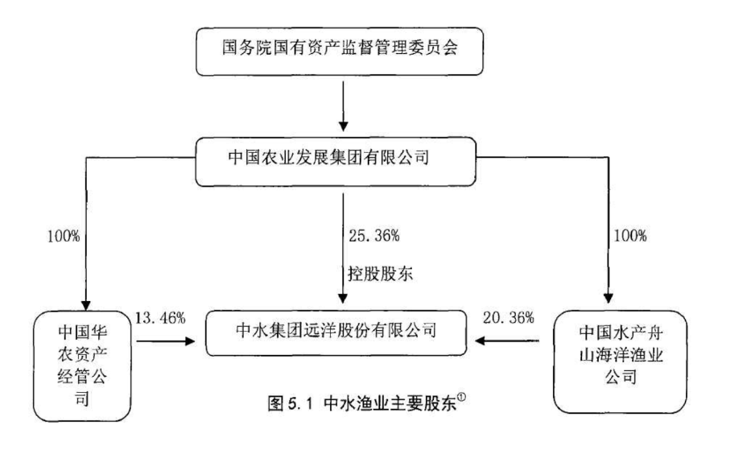  【案情背景】  1998 年 2 月，公司股票在深圳证券交 易所 A 股市场上市交易，股票代码为 000798。中水渔业主 要经营的是捕捞、仓储运输、销售、进出口远洋水产品以及 加工、销售的海带、紫菜等产品等，属于农业类海洋渔业。 目前，公司的远洋捕捞、水产品加工和造船业（渔船）等都 处于行业领先地位阶段。在远洋渔业中，公司的金枪鱼船队 规模以及行业领导管理水平都居全国第一。至 2015 年 12 月底，公司员工共 1088 人，资产总额为 8.51 亿元，净资产 为 5.8 亿元。2013 年和 2014 年中水渔业净利润分别为 0.54 亿元和 0.21 亿元，而 2015 年净利润亏损达 2.4 亿元，同比下降约为 1245%。  【案情描述】  中水渔业聘请中审亚太会计师事务所对其2015年的财务报表和内部控制进行审计，中审亚太对其2015年财务报表出具了带强调事项段的保留意见审计报告，对其2015年内部控制出具了否定意见审计报告。
关联审计机构名称 | 中审亚太会计师事务
引发的审计实施思考 | - 中水渔业并购内部控制缺陷认定  中水渔业 2015 年之前一直处于一个良好的发展态势， 但是 2015 年受新阳洲严重资金流短缺、企业停产以及盈利 承诺无法实现等问题影响，中水渔业业绩被严重拖累。并购事件表明中水渔业在企业并购内部控制方面存在重大缺陷， 主要表现为以下几点：  - 缺乏有效的并购风险监控和评价体系  在本案例中，中水渔业过度依赖国都证券作为独立合伙人出具的独立财务顾问报告，而缺失一套自己的风险评判标 准，在并购过程中缺少全面的风险评估。中水渔业在完成股权过户后才发现新阳洲财务报表存在预付账款、应收账款金 额占资产比重过大的问题，而在这之前并没有对新阳洲进行详细的调查，缺乏对新阳洲生产经营和财务状况的了解，因 而也无法准确认识在评估过程中发现的风险，发生损失时也 不能对合理地选择风险对策。另外，在并购的过渡期里，收 购方会派驻高管参与对新阳洲的监督和管理，以及时发现、 查明存在的问题，避免对并购活动产生不利影响。在收购期 间，即 2014 年 6 月 30 日至 2014 年 12 月 31 日，交易对手 方张福赐在此期间占用了新阳洲 1.68 亿元资金，但相关高 管却未能发现存在的问题，并没有进行深入调查取证，足以 看出其监督意识薄弱，监督机制形同虚设。从另外一个方面 来说，国都证券在尽职调查方面也显示不足之处。由于未能 履行恪尽勤勉尽职义务，深交所对中水渔业管理层给予了通报批评的处分，对国都证券也发出了监管函。  （二）信息沟通不畅、披露不及时  由于并购方与目标方处于信息不对等的地位，且收购方也未制定谨慎合理的调查计划等原因，使得并购企业对目标方及其行业缺乏充分认识，从而出现对目标企业资产价值和发展、盈利能力误判的情况。实际上，张福赐在被收购前就已经发生的挪用新阳洲巨额资金一事，曾引起过监管层的注意。在深交所 2014 年 12 月 10 日出具的《关于对中水渔业 重组报告书补充披露意见的函》已就其存在的问题提出质疑 并要求整改，但是国都证券却认为新阳洲的财务数据不存在 问题。 另外，在中水渔业、新阳洲和张福赐签订的关于股权转 让后实际盈利达不到预测盈利的协议中，张福赐承诺新阳洲2014 年的净利润应不低于 3937 万元，而实际上 2014 年度 实际利润数为 3498 万元，实现的净利润仅占承诺金额的 88.85%，未达到业绩承诺。而中水渔业在 2014 年年报审计 时并未对此情况进行专门审查和披露。  （三）发现缺陷后缺乏有效的整改措施  在因并购事件发生损失后，中水渔业没有采取有效的方法来止损，业绩被严重拖累，只能吞下并购的苦果。在事件 发生后，中水渔业也曾联手国都证券与张福赐协商解决问题 方案，提出了引进战略投资、以股抵债等多种方案，但是这些方案均由于张福赐没有担保能力或者本人不同意而未能 实施。而中水渔业也曾打算将持有的新阳洲股权转让给中国 水产有限公司，但是因为发现张福赐以新阳洲名义借款或以 新阳洲担保的个人账外借款的情况致使该转让股权事项被 迫终止。因为没有落实土地房产权益、未实现业绩承诺以及 交易标的资金被占用，新阳洲成为“烫手山芋”，交易标的 陷入生产停滞状态。  二、基于中水渔业并购内控缺陷提出相关建议  拥有完善的并购内部控制制度能在企业并购过程中起到决定性的作用，大多数的企业并购失败往往都是并购内部 控制制度的缺失。企业应该加强对并购内控建设的重视，建 立规范化的内部控制操作程序，设立一套切实可行的内部控 制体系，使企业在并购过程中“有章可循”“有法可依”。  （一）建立并购风险评估体系  企业应当有一套自己的评价标准，建立一套完善的、适合自身生产经营状况的并购风险评估体系，而不是完全信赖 独立财务顾问机构。企业应组建一个专门的并购风险评估领 导小组，小组成员应该由部门主要负责人和内部控制技术人 员以及安全管理人员等，在需要时也可以聘请相关的、专业 的、并购经验丰富的咨询机构参与企业并购内控建设工作。 首先，中水渔业应该设定并购目标，即进行并购是基于 什么样的原因、并购后要达到一个怎样的目的，包括并购后 的业绩条件、规模状况、运营模式等。其次，应谨慎地选择 被并购对象。中水渔业应在设定目标的基础上建立合理的评 价体系，评价被收购方是否符合收购的资质或条件，收购后能否达到设定的收购目的等。再次，加强企业风险管理建设， 运用流程图法、失误树分析法、资产财务状况分析法等，准 确识别并购前以及并购过程中存在的潜在风险，考虑各种风 险发生概率和损失程度并确立相应的风险等级，根据风险等级结果采取正确、有效的方法将风险控制在合理的水平。  （二）建立有效的企业并购内部控制监督机制  为了提高内部控制的效率和效果，企业必须密切监控并购的整个内控过程。要制定并购内部控制监督制度，建立科 学有效并购内部控制监督体系，健全岗位监督责任制，明确 监督机构的职责权限，提高监督效率，规范监督的程序、方 法和要求。内控机构要认真履行监督责任职，及时发现内控 存在的薄弱环节，查找原因、堵塞漏洞，对于没能有效履职 的要严肃追究问责。 对于中水渔业来说，应充分发挥“内控规范实施领导小 组”和“内控规范领导小组”的作用，合理监控内部控制的 实施情况。应当指定专门机构和人员对并购项目进行实地考 察，跟踪管理，及时掌握并汇报并购项目进展的情况，并根 据掌握的情况及时调整决策，解决在并购中出现的问题，改 善企业的并购战略布局。另外，深交所应加强对中水渔业的 外部监督，跟进中水渔业对这一并购案的整改情况，督促其 及时披露相关信息，保护投资者的利益。  （三）建立完善的信息沟通平台  从并购计划制定阶段到风险识别、评估和应对阶段都离 不开沟通，沟通贯穿于企业并购的整个过程，是企业并购成败的关键。通过沟通，外部利益相关者之间能够实现信息及时、准确地进行传递，而企业内部员工可以相互合作、各尽所能，为企业并购的实施提供强有力的保障。企业也可以根据有效的沟通获得大量的信息来提升判断力和做出决策，保证并购活动的成功。 中水渔业应当完善信息沟通制度，制定与并购相关信息 的收集、传导和处理程序，建立及时有效的沟通平台，保证 信息的顺利流通。应制定一个切实可行的沟通计划，及时传递准确、全面、有效的信息，避免重大信息的遗漏、保密信息的泄露和不实信息的传播等，在沟通过程中措辞应严谨、易理解。另外，中水渔业应慎重对待在并购过程中收集到的信息，认真调查取证，甄别信息的可靠性，并采取对应措施。 在并购过程中还应该要不断收集信息以对沟通机制进行反馈评价，存在不当之处应及时采取适当的措施进行改进。
关联的审计术语与审计方法 | 一、风险评估阶段  审计人员应当采用“自上而下”的审计思想，综合运用多种具体的审计程序，了解中水渔业的内外部情况，评估中水渔业的内部控制，识别财务报表层面和认定层面的错报风险，识别公司层面和业务层面的控制风险，并确定对哪些控制进行测试。  （1）与中水渔业相关的风险  从我国远洋渔业整个行业来看，有广阔的发展空间也存在激烈的竞争。我国远洋渔业于1985年以小型拖网渔船进行过洋性渔业生产开始，90年代中期开始发展大洋性渔业，迎来产业量的迅速增长。不过近年来进入瓶颈期，年捕捞产量基本在100-130万吨之间波动，产值百亿元左右。2012年，国家出台海洋渔船更新改造政策，极大地促进了国内专业远洋渔船建造工作，新增上千艘远洋渔船，随着这批新建渔船的投产，加上主要作业海域﹣西南大西洋公海渔业资源很好，2015年，全国远洋渔业产量超过200万吨，创历史新高，预计整个“十三五”期间，年均产量维持在200万吨左右。虽然生产规模不断增大，但主要业务集中在捕捞生产上，产品以原条鱼为主，高附加值加工产品、市场开发与营销环节薄弱，生产服务支撑体系脆弱，渔船装备水平较低，国内水产品消费市场尚未进入品牌时代，整个行业的发展水平还比较低。  结合外部环境和自身发展状况，中水渔业面临的主要风险有以下几方面：  第一、渔业资源波动风险。从目前看，金枪鱼源虽然与以往相数量上不是很差，但是根据预测以后将会越来越少，加上无休止的大量捕捞，金枪鱼的生存的环境没有大量繁殖的可能性。鱿鱼数量已经大量减少，预计近期很难复原到正常水平。  第二、市场价格下降的风险。金枪鱼的主要销售市场存在债务危机，很可能造成目前售价往下波动。鱿鱼售价受产量下降影响，价格同比增加，但整体经济效益不容乐观。  第三、人力资源风险。由于目前公司的不断壮大，渔船数量增多，对得力船员的需求加大，加上海上捕捞工作辛苦，很多员工不能够长久工作下去，员工流动频繁，给员工组织方面造成困难。  （2）控股股东和子分公司变化情况  同以往年度相比，中水渔业的控股股东没有发生明显的变化，但需要引起注册会计师关注的是，公司于2015年收购了厦门新阳洲水产品工贸有限公司（以下简称新阳洲）并纳入2015年合并财务报表范围。  （3）识别公司层次的控制  公司层面的控制对整个内部控制体系起着基础性的作用。对公司层次控制的了解主要包括了解控制环境、企业的风险评估过程、信息系统与沟通、对控制的监督等方面。  注册会计师首先应该了解中水渔业的控制环境。控制环境包括治理层的参与程度、管理层的风险偏好、公司机构设置、各部门及人员责任、人力资源情况、外部影响等方面。经了解，中水渔业严格按照《公司法》、《证券法》、《上市公司治理准则》和《深圳证券交易所上市规则》等有关规定的要求，完善内部管理制度，健全以权力机构、决策机构、执行机构为框架的经营决策和管理体系，拥有完善的  公司治理手册，各个环节合法合规。控制环境整体状况良好。  其次，了解公司的风险评估过程。审计人员当采用检查询问等审计程序去评估公司管理层在运作企业时有没有对周围可能存在的风险保持警惕性，并存在行之有效的系统去识别和传递这种消息给管理层和治理层。  再次，了解公司信息系统与沟通状况。注册会计师要清楚的了解被审计单位运用的管理系统类型，该系统有哪些优缺点，是否存在系统上的漏洞。其财务数据处理流程情况，每一流程是否都有严格的授权审批制度。系统是否设有登陆和修改权  限用以保护数据的完全完整，后续系统的维护措施，全公司之间是否可以做到资源共享。公司管理层与员工之间，公司内部各职能部门之间，公司与政府、下游客户、上游供应商是否建立透明的沟通机制。  最后，从控制活动和对控制的监督角度。了解控制活动主要是观察被审计单位  是采取怎样的方式去完成控制目标，如为了防止胡乱赊销的情况，销售前要获得授权签字、为了防止舞弊不相容职务要安排不同的人员。对控制监督的考量方面，主要包括检查内部各职能部门人员是否充分发挥了各自职责，观察各项工作的实施是否能及时得到评价和反馈。内部审计人员是否能在问题出现时起到监督作用，一定期间里内部审计工作的实施频率是否能够满足公司治理需求，每次工作是否卓有成效的发现问题并解决问题。另外包括各职能部门负责人对本部门工作的监督情况。  （4）识别重要认定，了解与认定相关的控制  在了解企业层面的控制后，进而对与认定相关的内部控制进行了解。在此阶段，首先根据报表项目及数据、确定的重要性水平识别重要的认定，和与之相关的业务循环、相关的内部控制。  下面列举审计时，根据中水渔业合并财务报表数据识别的重大账户、与之相关的认定、对应的业务循环情况。  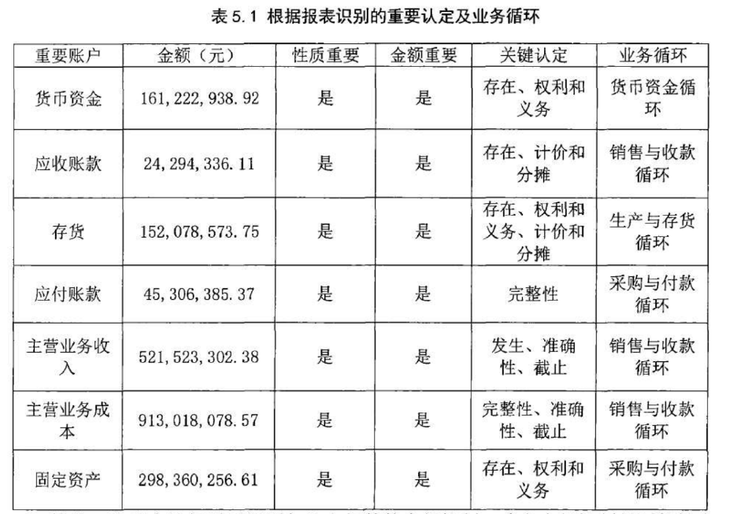  接着，注册会计师需要识别与认定相关的内部控制，确定内部控制是否能够合理保证各项目标的实现。下面以应收账款的一些认定为例，举例说明该设置怎样的程序去合理保证相关账户认定的实现。  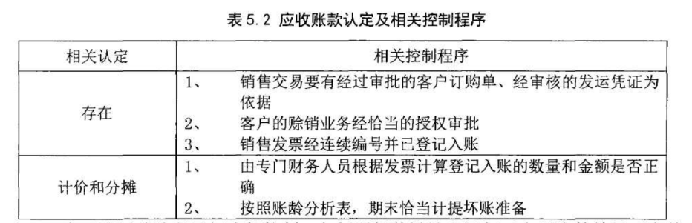  在风险评估阶段了解内部控制，包括了解其设计和运行两个层次的效果。在整合审计中，注册会计师可以根据风险评估结果决定何时何地执行穿行测试，模拟交易的发生过程，从某笔交易发生、记录、报告的路径着手，运用观察、检查、询问等多种审计程序，评估内部控制的有效性。以销售业务的审计为例，注册会计师可以从主营业务收入明细账抽取几笔重要的交易，检查是否附有销售合同、増值税专用票据等原始凭证。然后，审计人员逆査到出库单，检査出库单与销售合同、运输业增值税票据是不是一致，是否按着大小顺序连续编号，是否经过恰当的授权审批、职权分离。穿行测试是审计人员了解内部控制常用且非常有效的手段。  （5）选择拟测试的控制  完成了穿行测试后，注册会计师已经基本掌握了与重要账户有关的业务发生的过程和怎样对其开展控制活动。每一个重要认定可能由多个控制程序控制，接下来审计人员应该从多个控制中运用适当的方法选择至少一个进行测试，但并不是对应的每一个控制程序都会被抽到。如何使用抽样技术进行控制测试需要审计人员根据经验和相关规则做出决定。  二、控制测试阶段  控制测试是整合审计的第二个重要节点，包括测试控制设计和运行两个层面，传统财务报表审计对控制测试的要求较低，也并非是必要的审计程序且不需要对内部控制是不是正确的在发挥作用做出任何评价，仅仅是完成财务报表审计运用的一种方法，不是最终目的。但内部控制审计对财务报告内部控制的测试程度要求较高，涉及与财务报告相关的方方面面，最后要形成财务报告内部控制审计报告。所以为了遵循谨慎性的要求，审计人员要就高不就低，按照内部控制审计的标准执行。  下面仍以应收账款为例，描述注册会计师如何识别相应的控制，并利用审计方法判断对应的控制活动能否实现既定的目标。如表5.3。  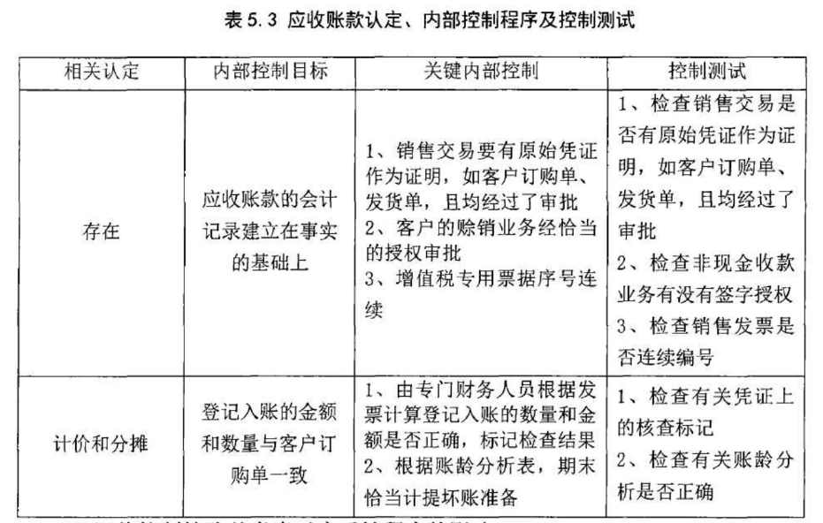  三、评价控制缺陷并考虑对实质性程序的影响  完成了控制测试之后，审计人员要对审计过程和结果进行计算分析，对中水渔业内部控制的情况作出评价，最终在公司整体层面做出评价。审计人员要根据审计指引中的规定和自身的执业经验将控制缺陷分成重大缺陷、重要缺陷和一般缺陷三种。上文中已经很详细的对内部控制缺陷的评价标准进行了阐述，对内部控制缺陷严重程度产生影响的因素有两个，即导致错报发生的可能性大小；导致发生了错报，此错报金额的大小和性质的严重程度。  中水渔业在2015年收购了厦门新阳洲水产品工贸有限公司，注册会计师在审计过程中发现新阳洲报告期内存在以下内部控制重大缺陷4个，不存在财务报告内部控制重要缺陷。具体重大缺陷分别为：  缺陷1：控股子公司新阳洲关于货款的回收管理相当涣散，整个流程从开始到结束各个环节内部控制均不完善。赊销业务完成后没有与客户进行对账沟通的记录，  在货款已经无法收回的情况下也没有任何措施可供选择以减少损失。  缺陷2：控股子公司新阳洲疏于销售合同的管理，合同号码混乱不连续，有的业务甚至没有正式的合同，开具的有些单据未经相关人员签字。  缺陷3：控股子公司新阳洲仓库管理制度混乱，原材料、库存商品的保管措施不安全，账簿记录与实存数、实发数严重不符，有的出入库过程甚至缺乏记录。  缺陷4：中水渔业在合并控股子公司新阳洲时，没能够准确的识别出子公司存在的缺陷和自身面临的风险，关于重大投资方面的内部控制无效。  在执行财务报告内部控制的审计时，审计人员也关注了与生成财务数据无关的控制情况。根据判定标准和被审计单位实际情况，发现了与财务数据产生过程无关的内部控制重大缺陷，不存在非财务报告重要缺陷。非财务报告内部控制重大缺陷具体内容为针对公司重组新阳洲股权事宜，在交易对手方多项承诺未能如期履行，交易标的资金被占用，交易标的陷入生产停滞状态的情况下，公司未能有效的执行《重大信息报告制度》，以致公司没有按照规则履行披露义务，违反《深圳证券交易所股票上市规则》相关规定。  此外，审计人员还应判断财务报告内部控制缺陷对财务报表审计中的实质性程序的影响。如果内部控制预期有效则可减少实质性程序的范围和数量，如果财务报告内部控制存在缺陷，则根据缺陷程度及影响扩大实质性程序减少对控制程序性的依赖。例如，扩大细节测试的范围。

28农林牧渔行业-嘉汉林业财务造假案
案例数据编号 | 0408
案例行业类别 | 04农林牧渔类
案例发生时间 | 2011年-2012年
案例企业名称 | 嘉汉林业国际有限公司
案例企业经营范围 | 嘉汉林业于1994年由香港企业家陈德源等人在加拿大投资成立，是一家综合性林业经营、木材产品加工和贸易的国际型公司。
企业单位案情描述 | 【企业背景】  加拿大嘉汉林业（国际）集团有限公司（简称“嘉汉林业”）总部设于加拿大，于1994年在多伦多证券交易所上市，股东包括加拿大、香港、美国和欧洲的投资者。  嘉汉林业是中国第一家外商投资的综合性林业经营、木材产品加工和贸易的国际型公司。集团目前在中国拥有全资子公司、控股公司、科研机构和代表处数十家。旗下有专门的销售：嘉汉枫情（上海）贸易有限公司，用于处理集团在中国和|印度尼西亚雅加达所有工厂生产的产品在中国的销售业务。  加拿大嘉汉林业（国际）集团有限公司在木制品、建筑材料、装饰装修材料领域拥有统一的母品牌SINOMAPLE，在中国大陆翻译并注册的母品牌为“北美枫情”。  【案情背景】  嘉汉林业于1995年在加拿大多伦多证券交易所通过反向收购借壳上市，是众多中国概念股中的第一支林业股。股东包括加拿大、香港、美国和欧洲的众多投资者，其中第一大机构股东为保尔森公司（Paulson&Co.），第二大机构股东为戴维斯精选顾问公司（DavisSelectedAdvisersLP）  【案情描述】  2011年6月2日，加拿大嘉汉林业（国际）集团有限公司（简称嘉汉林业）被浑水调查公司（MuddyWatersResearch）质疑，涉嫌夸大资产，伪造销售交易，诈骗数十亿美元的资金。虽然嘉汉林业在之后长达1年的时间里力图通过独立调查委员会证明浑水调查公司的质疑是“不准确、没有根据和具有诽谤性的”，但缺乏有力证据的独立调查报告无法挽救嘉汉林业的命运——2012年5月被加拿大多伦多证券交易所摘牌退市，年末加拿大安大略省高等法院批准嘉汉林业的和解及重组计划，嘉汉林业的绝大部分资产被划转给一家新成立的由嘉汉林业“受影响债权人”控制的实体。嘉汉林业造假案加重了中国概念股的信用危机，影响较大。
关联审计机构名称 | Muddy Waters
引发的审计实施思考 | - 案例影响  嘉汉林业事件给相关各方造成了重大损失：截至2011年8月26日被迫停牌，嘉汉林业的股价从浑水调查公司发布报告之前的每股25加元跌至每股5.23加元，给投资者带来了重大损失；2012年12月4日，负责嘉汉林业审计业务的安永会计师事务所同意支付嘉汉林业投资股东1.18亿美元以解决嘉汉林业在加拿大的集体诉讼案件；2012年12月，香港联交所基于生物资产及其估值的性质及内在风险对农业类公司上市发布了新的指引（HKEx-GL46-12），从生物资产计量方式、营业记录及盈利、生物资产信息披露及保荐人/专业顾问责任等几个方面提出了更为严格的要求，使得农业和林业企业将面临更为严格的上市门槛和管理规定。  二、思考与启示  1.林木资产计量采用公允价值应予以特别关注  《国际会计准则第41号——农业》规定，除了公允价值无法可靠计量的情况外，在初始确认和各个资产负债表日，生物资产均应按其公允价值减去预计至销售将发生的费用计量，我国《企业会计准则第5号——生物资产》也在生物资产的后续计量中规定：“有确凿证据表明生物资产的公允价值能够持续可靠取得的，应当对生物资产采用公允价值计量。”林木资产的交易市场不够活跃，加之其个体差异较大，林木质量（包括林种、树种、平均胸径、平均树高、出材率等）及林地质量（立地质量、地利等级和区位因素等）都会影响到林木资产的价值，公允价值的取得比较困难。采用资产评估的方式来实现林木资产的公允价值计量，需要较详实的森林调查数据资料并进行实地抽样调查，核实林木资产的实物量数据，存在着投入大、成本高的问题。本案例中，2010年嘉汉林业的林地面积近80万公顷，如按规定实施实地调查，需要大量的人力和财力投入，每年为编制财务报告而发生的资产评估支出将是一笔相当大的费用，使用资产评估价作为年报中的林木资产价值在实务中受成本费用的制约，难以保证评估结果的质量要求。因此，林木资产应慎用公允价值进行计量和核算，对采用公允价值核算林木资产的企业，审计机构、监管部门和投资者都应予以特别的关注，谨防企业利用林木资产价值操控利润。  2.林业主管部门应加强对林权流转的监管工作  随着中国集体林权制度改革的推进，以森林资源资产为对象的转让、合资、合作经营等经济行为越来越多，林业管理部门对森林资源资产产权流转的监管工作面临着新的挑战。本案例中，截至2010年年底，嘉汉林业在云南拥有林地19万公顷，折合285万亩；然而在2011年6月嘉汉林业的主管部门则表示，对嘉汉林业的林地拥有量并不确定。嘉汉林业独立委员会的调查报告也显示，截至2010年12月31日，嘉汉林业仅有大约15.1万公顷的林地登记了林权，另外有68.3万公顷林地只有合同权利。林地资产是林业企业创造价值的源泉，而在中国林权证是保证合法经营林地的唯一凭证，林业监管部门应当严格按照法律法规的规定办理林权登记和变更手续，确保林权证确认与实地相符，提高林权证转让过户勘验工作的效率，确保林权转让的合法性；对于类似本案中的出具林权确认函所进行的内部授权或尽职调查程序应当规范化记录并存档备查。  3.评估监管部门应加大对森林资产评估工作的管理力度  森林资源资产是一种特殊类型的资产，为规范森林资源资产评估，国家有关管理部门先后颁布了森林资源资产评估的管理规定和专门的评估准则。其中1996年国家国有资产管理局、林业部发布的《森林资源资产评估技术规范》和2012年中国资产评估协会颁布的《资产评估准则——森林资源资产》都明确提出，在开展森林资源资产评估业务时，“应当要求委托方或者相关当事方提供森林资源资产实物量清单”，并规定可以委托专业核查机构“对委托方或者相关当事方提供的森林资源资产实物量清单进行现场核查，由核查机构出具核查报告”。在本案例中，浑水调查公司指出，嘉汉林业在森林资产评估过程中提供虚假数据给贝利北京，并限定了其调查工作范围，导致贝利北京只能调查嘉汉林业0.3%的林地。资产评估监管部门对评估机构的检查监督是保证资产评估执业质量的重要环节，在嘉汉林业事件爆发、涉及资产评估机构的执业问题时，评估监管部门应及时对贝利北京进行检查或调查，如果在资产评估中存在违规问题，应按规定给与相应的处罚，以维护良好的评估秩序。此外，评估监管部门还应加大对森林资源资产这种特殊类型的资产评估结果进行定期检查的力度，严厉打击评估中的违法违规行为，促进森林资源资产评估这项新兴评估业务的健康发展
关联的审计术语与审计方法 | 案例分析  1.创造价值的主要手段是转让林木所有权，嘉汉林业的业务涉及林木资产业务、木材和木制品加工与贸易业务等。林木资产业务是其最主要的业务，又分为两种经营模式：一种是营林模式，即在购买或长期租赁的林地上自己种植林木、抚育管理，待林木成熟后自己组织采伐，生产木材进行销售；另一种是购林模式，即通过采购代理人买入活立木的所有权，经营管理一段时间后转让给客户，由客户采伐林木、生产木材。嘉汉林业最初的业务主要是购买林地、种植林木、砍伐林木和销售木材的营林模式，但发展较缓慢。从2003年起，购林模式逐渐成为其主要业务。2002年购林模式收入仅占其总收入的9.5%，2003年上升到21%，之后逐年递升，近几年稳定在75%左右。嘉汉林业购林模式的本质就是在不停转让林木所有权，进行资本运作。  2.关联方披露不足，涉嫌通过子公司虚构收入、偷逃税款嘉汉林业在中国境内拥有足够数量的全资子公司，可以进行林地和林木的购销业务，或租赁林地开展经营业务，但其却利用嘉汉林业在维尔京群岛的离岸子公司（简称BVI子公司），通过采购代理人和中间商采购、销售本就在中国的实物资产。购林模式下，BVI子公司通过采购代理人在中国购买林地，授权木材交易商人或者木材加工厂（即中间商，简称AI）负责销售嘉汉林业拥有的林木所有权和代缴预提一切相关税费，将扣除税费、购买林木的成本和管理费后的余款支付给嘉汉林业。嘉汉林业90%的活立木业务收入都是AI提供的，但因其拒不披露AI的情况，使得审计师不但无法获得销售对象的资料以核查销售情况，更无法获得AI代嘉汉林业缴纳税款的情况，此举使嘉汉林业涉嫌虚构收入和偷逃税款。  3.林地面积不实，涉嫌通过森林资产评估造假的方式虚构资产和收入由于勘验工作量大，嘉汉林业取得的林地有很大一部分没有获得林权证，对此，嘉汉林业要求采购代理人寻求并取得当地林业局就BVI子公司签署的活立木收购合同出具的“确认函”或“批复”。这些“确认函”或“批复”不是严格意义上的权属文件，也不能够在相关林业局公开查阅，但嘉汉林业将其视为合同权利。因此，公司在中国的全部林木资产无法通过可公开查询的途径得以核实，同时也因为没有勘验，各地的林业相关部门无法掌握嘉汉林业在各地的林地拥有量。嘉汉林业在年报的会计政策中披露其采用《国际会计准则第41号——农业》，对活立木生物资产采用公允价值计量模式，即林木资产的公允价值减去其销售成本的方式计量。嘉汉林业自2006年到2009年一直聘请贝利北京管理咨询公司（简称贝利北京）来评估其林木资产市场价值。在两种折现评估方法下，贝利北京为嘉汉林业的林木所做的资产评估值分别为23亿和21.3亿美元。2010年，贝利北京的管理咨询业务组内部进行风险评估后，认识到相关的责任风险不能被有效地排除或限制，改变了其对估值服务有关的信息披露政策，声称“贝利代表所有的客户所进行的评估报告，包括嘉汉林业不再属于该机构的公共领域。”因此，嘉汉林业2010年没有得到贝利北京的森林资产评估报告书，贝利北京只是出具了一份嘉汉林业在2010年年末存有可销售林木总蓄积量为93200万立方米的评估报告。浑水调查公司指出，嘉汉林业提供虚假数据给贝利北京，并限定了其工作范围，仅允许贝利北京调查嘉汉林业0.3%的林地。对于浑水调查公司的指责，贝利北京和嘉汉林业都无法提供有利证据证明其资产评估的合规性。由于没有林地面积的权属证明，林木资产评估又没有进行必要的实物量调查和核查，使得嘉汉林业存在虚增资产和收入的嫌疑。  4.权益融资难填现金缺口，陷入债务危机嘉汉林业的投资活动主要是用于购买活立木资产，从2006年至2010年，其自由现金流量一直为负值，也就是说其经营活动产生的现金流量每年都不能满足其投资，而用于投资活动的现金流量却逐年增加，且增加幅度远大于经营活动产生的现金流量。有关资料显示，2006年至2010年嘉汉林业的现金投资满足比率均小于1，说明：第一，其来自经营活动的现金不足以满足营运规模和支付现金股利的需要，不足的部分需要靠外部筹资补充。第二，其理财政策没有可持续性。嘉汉林业的现金流量充足率也小于1，表明其经营活动产生的现金流量不足以更新资产偿还债务，需要依靠外部融资。近几年来，嘉汉林业融资净额高达27.8亿美元，其中发行股票及权证融资11.2亿美元，债券及借款净融资16.6亿美元。与之相反的是，嘉汉林业的现金总量已经从2010年年底的12.2亿美元减少到2011年11月的5.71亿美元，且其海外账户中不受限制的现金更是减少到2.06亿美元。因欺诈指控而引发的流动性紧缩，已演变成偿付能力问题：嘉汉林业于2011年12月13日公告称将不能按时发布第三季度财报，并不能支付一批2016年到期可换股票据需付的978万港元利息。2012年1月12日嘉汉林业又宣布，2014年和2017年到期的优先债券大部分本金金额的持有人同意暂时放弃要求立即偿还本息的权利，从而暂时避免了一场新的违约。但是在现金短缺的情况下，不能再从资本市场融资的嘉汉林业如何偿付债权人的本金和利息，已成为嘉汉林业面临的难题。

29住宿餐饮类-瑞幸咖啡舞弊案
案例数据编号 | 1001
案例行业类别 | 10住宿餐饮类
案例发生时间 | 2020年
案例企业名称 | luckincoffee
案例企业经营范围 | luckincoffee经营饮品及轻食，其中饮品类分为大师咖啡、零度拿铁、瑞纳冰和经典饮品，轻食类分为新鲜沙拉、健康轻食。
企业单位案情描述 | 【企业背景】  瑞幸咖啡总部位于厦门，由神州优车集团原COO钱治亚创建，是中国最大的连锁咖啡品牌。瑞幸咖啡以“从咖啡开始，让瑞幸成为人们日常生活的一部分”为愿景，通过充分利用移动互联网和大数据技术的新零售模式，与各领域顶级供应商深度合作，致力为客户提供高品质、高性价比、高便利性的产品。  【案情背景】  2019年5月7日至8日瑞幸咖啡(LK.US)在香港举行投资者会议，5月9日至16日在美国纽约、芝加哥等城市进行路演，并计划于5月16日确定IPO发行价，5月17日挂牌上市。  瑞幸咖啡本次赴美上市最高集资金额为6.37亿美元（绿鞋后，包括CPP投资者），公司市值最高为41.95亿美元（绿鞋后，包括CPP投资者）。根据最新招股书显示，瑞幸咖啡将其IPO定价区间设定在每股15至17美元之间，计划发行3000万股美国存托凭证(ADS)，相当于2.4亿股A类普通股，一股ADS等于八股A类普通股。若按17美元的发行价上限计算，瑞幸咖啡市值将达42亿美元。  2019年7月8日，瑞幸咖啡在推出了新产品“小鹿茶”。根据介绍，2019年7月，小鹿茶将在全国将陆续上线4大类10余款产品，并邀请刘昊然担任品牌代言人。[14]  2019年7月17日，游戏直播平台斗鱼确定登录纳斯达克交易所。招股书显示，斗鱼的发行价区间为每美国存托凭证（下称：ADS）11.5美元至14美元，计划发行67387110股ADS，若计入超额配售的10108060股ADS，则其融资区间在8.91亿美元至10.85亿元，最大融资规模约为10.85亿美元。  【案情描述】  2020年1月30日，著名做空机构浑水公司发布了一份由匿名人士提交的有关瑞幸咖啡做空的报告，引起了广泛的关注。报告指出瑞幸咖啡在2019年存在财务数据造假的行为，并且其商业模式具有严重缺陷，当日瑞幸咖啡开盘36.1美元，收盘32.49美元，当天跌幅近11%，瑞幸咖啡被推上了风口浪尖。  2020年4月2日，瑞幸咖啡承认虚假交易22亿人民币，导致股价暴跌近80%，4月7日，瑞幸咖啡宣布停牌，并进行退市备案。在此期间，瑞幸咖啡陷入了多起集体诉讼。事件爆发后，中国财政部、证监会等机构高度重视，对瑞幸咖啡做出了行政处罚决定。本次瑞幸财务舞弊事件对各个主体均产生了一定的影响。
关联审计机构名称 | MuddyWaters
引发的审计实施思考 | 如何识别瑞幸造假行为  （一）雇佣人员门店蹲守取样  向浑水提供匿名报告的公司雇佣了92个全职员工，1418个兼职员工，选取了位于多个城市共4409家门店，其中比较重要的1832家门店，均会派人每天关注12个小时，通过全程录像的形式，用最原始数人头的方式来估算瑞幸门店的平均售卖杯数。为了保证数据的准确性，最终留下了981家有完整视频的门店作为统计样本，在统计时还选取了工作日和周末两个时间段，分别取样。在取样样本中，报告者定点数人头，一人算一单，最终得出瑞幸头部门店的单天平均订单量只有230单，乘以相关系数后平均每天的订单量为263杯，而瑞幸在2019年Q3的信息披露中给到的数据为平均门店单天售卖杯数为444杯，调查得到的数据远远小于瑞幸提供的数据。  （二）小票抽样调查  在做空报告中，机构收集了25843张小票，为了提高数据说服了，他们取样了25000张，将置信水平提高到了99%。在小票的抽样调查中，外卖订单占比为10%。从小票上面的数据分析可以得到，瑞幸平均单价为10元人民币左右，其中少部分价格位于12元～16元左右，远远低于瑞幸披露的内容，即超过63%的单杯价格超过12元～16元。  （三）营销费用占比的变化  在分析数据时，浑水发现瑞幸2019年Q3发布的营销费用数据中，分众传媒投屏广告的占比只占到了12%，而根据历史数据，该数据在往年都位于50%～70%去年，在Q3只占了极小一部分，但在瑞幸的营销手段中，投屏广告一直是主要支出。因此，可以推测出瑞幸将三季度的营业亏损转移到了营销费用中。  （四）财务数据分析  根据瑞幸发的声明，自2019年二季度以来，财务报表就存在造假的情况，因此可以从瑞幸的资产负债表、利润表、现金流量表的变化来发现瑞幸的财务造假。经营现金流常常是评价一个企业经营活动的指标，通过财务报表可知瑞幸的经营性现金流大多是负数，完全依靠外部的融资来填补缺口。从利润率来看，在2019年一季度之前，瑞幸的营业利润率非常低，但是在2019年二、三季度，瑞幸的经营损失率大幅降低，经营现金净流出也有所减少。在2019年三季度瑞幸还宣布了单店已实现运营盈利。由此可见在2019年瑞幸在财务数据上必然有所隐瞒。从毛利率的角度来看，瑞幸咖啡2019年一季度的收入环比增速并不显著，仅有3%，但是二、三季度又回到了爆发式增长，增长幅度不符合环比增长的规律。从材料在产品收入的占比来看，该数据在二、三季度急剧下降，导致毛利率上升。但从销量增加的角度考虑，销售数量上去了，材料的成本必然也会跟随上升，该数据无法得到合理的解释。从存货角度来看，瑞幸咖啡作为一个零售企业，存货的指标是非常重要的。从存货分析可以得到，2019年二季度，收入环比增加90%，存货增加了23%，但是在三季度，公司环比增长70%，存货的数量反而往下减少。收入增加，存货反而不增加，并且存货周转天数也从55天变为28天，作为一般正常企业，存货随着销售收入的变动正向变化，但是瑞幸的存货情况却是反向变动，令人存疑。
关联的审计术语与审计方法 | 瑞幸事件带来的影响分析  （一）对瑞幸自身的影响  1.股价下跌，面临诉讼风险2020年新冠疫情期间，浑水公开沽空公告，瑞幸咖啡坚决否认，使得瑞幸咖啡股价得以回升。2020年4月2日，瑞幸咖啡却自爆企业的财务造假高达22亿元，至此引起市场哗然，对瑞幸咖啡的信任大大降低，使其股票需求量也大幅度下降，股价大跌。由图可看出2020年的瑞幸咖啡股价遭受了断崖式下降的冲击，从4月1日的26.20美元大跌到4月2日的6.40美元，一天的跌幅竟为-75.57%。2020年6月26日，瑞幸咖啡宣布股票停牌，股价一度跌至1.38美元。2019年9月底，瑞幸咖啡的资产额为11.352亿元，而在6月26日，公司的市值仅有3.47亿美元。  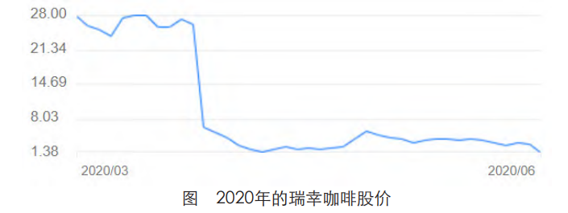  瑞幸咖啡财务造假、蒙骗投资者的舞弊行为让其面临了投资者的集体诉讼。2020年5月15日，共有十四家投资者集体起诉瑞幸咖啡，为了解决诉讼风波，瑞幸咖啡要支付高昂的法务费用，这加剧瑞幸咖啡的破产风险。  2.瑞幸咖啡董事会内部动荡在自爆财务造假事情之后，瑞幸咖啡董事会也便陷入了动荡之中。2020年5月12日，瑞幸咖啡董事会免除参与财务造假事件的CEO钱治亚与COO刘剑，同时任命郭谨一为代理CEO。2020年7年5日，陆正耀召开了一个临时股东大会，在会上提议免除自己、刘二海和黎辉的职务，结果两人不同意，此前两人便就造假报告与陆正耀意见相左，早前在2007年9月，陆正耀创立神州租车有限公司时，获得了愉悦资本的刘二海和大钲资本黎辉的资助，“神州铁三角”成立，而如今“神州铁三角”濒临瓦解。动荡的人员变动，让本就危机重重的瑞幸咖啡面对更多未知风险。  3.门店大量关闭，员工面临失业瑞幸咖啡为了抢占市场，所选择的商业模式是烧钱扩张。通过高额补贴的形式实现初期快速扩张。其中增加门店数量，扩大规模是瑞幸咖啡所采取的方式之一，如图可知，截止2019年年底，瑞幸咖啡的门店数已经达到了4507家，超过了在华多年的星巴克。在2020年6月26日，瑞幸咖啡宣布股票停牌之后，虽然瑞幸咖啡表示其在国内消费市场的门店将继续正常运营，但受到财务造假事件的恶劣影响，瑞幸咖啡的财务危机让瑞幸咖啡的大量门店面临关店风险，员工失业率急速上升。  4.企业信誉降低，融资困难作为新兴咖啡企业，瑞幸咖啡曾因中国新零售模式被国内市场称赞，用补贴的商业模式给顾客带来高性价比的产品，高额的补贴与营销支出让瑞幸的财务压力山大。然而在财务造假被揭露之后，瑞幸咖啡面对着高额的亏损，急需不断的融资来维持经营。而此时瑞幸咖啡的优良形象已经荡然无存，企业商誉不断减值，企业的融资也变得异常困难。  （二）对中概股的影响  传染效应原指货币出现危机时的扩散现象，后被用于证券市场，指一家公司产生的危机会给其他相类似的公司带来负面影响。中概股由于此次瑞幸咖啡事件财务造假事件集体地震，受到了各种负面影响。  1.产生信任危机，降低中概股信誉近年来，中概股的数量不断上涨，但也有越来越多的中概股被类似浑水的做空机构做空，其做空理由大部分是因为财务造假。在国内上市的条件相对于在海外上市的条件更为严格，但海外的监管力度十分严厉，处罚力度也十分大，遭受处罚的中概股让投资者们对中国企业产生巨大的信任危机。如今，瑞幸咖啡的财务造假使得中概股的信任危机再一次地濒临爆发，大大降低中概股的信誉。受瑞幸咖啡事件的影响，外国投资者对中国企业的不信任加深，其他中概股的跌幅明显，中概股平均股价异常波动，中概股股价平均跌幅为-9.80%。在瑞幸咖啡爆出财务造假之后，中概股股价的平均跌幅为-6.18%，跌幅明显。这次瑞幸咖啡的所作所为不仅破坏了自己的企业形象，也打破了中国企业长期在国际市场上建立的信誉。  2.IPO推迟在瑞幸咖啡事件之后，做空机构WolfpackResearch在同年4月7日发布了对爱奇艺的做空报告，指出爱奇艺虚增2019营业收入高达80亿元～130亿元，约占财务报表营业收入的27%～44%，并称爱奇艺早在2018年IPO之前就有了欺诈行为，至此，爱奇艺的股价大降，跌破10%。爱奇艺并不是唯一一家在瑞幸咖啡事件之后被做空的中概股，如表可知，中概股接二连三地被爆出财务造假的问题，中概股市场日趋不利，平均收益率也不断出现负值。越来越多的中概股企业的股价受到波及，在多家中概股企业市值被低的情况下，中概股企业的压力变大，微医等企业不得不推迟IPO的进程。  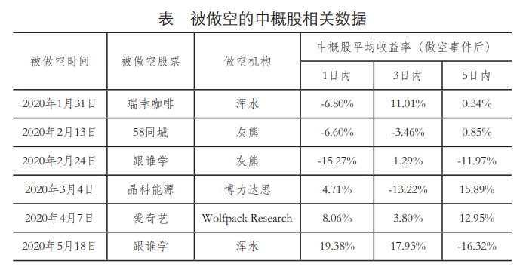  3.上市难度增加，企业压力增加瑞幸咖啡财务造假行为受到了美国证监会的高额处罚罚款，中国证监会也会加强对中概股的监管。面对大环境下对于中概股的不看好，对于中概股的投资也会变得格外犹豫和谨慎，因此企业难以得到资金支持，融资能力越来越差。除此之外，相关会计师事务所等中介机构也会加大上市成本，来缓解自己面对高风险上市的负担。在少进多出的资金双重压力之下，企业想要作为中概股上市的难度不断增加，压力也日趋变大。  （三）对中国证监会的影响  1.信誉的负面影响2013年，我国曾与美国签署审计合作备忘录，此项协议中的内容指出：美国监管机构有权检查中概股聘任的中国境内会计师事务所的审计底稿。资本市场对瑞幸公司失去信任以后，同样也会对同种类型的公司进行重新估值。于是，SEC（美国证券交易委员会）将有机会对所有中概股进行审查，中国部分财务数据涉密的企业将会面临泄露企业机密的风险。此外，底稿问题事关中国主权和法制，在瑞幸公司身陷财务造假丑闻、股价剧烈下跌后，美国也在酝酿更多收紧监管的做法。2020年5月18日，纳斯达克向SEC（美国证券交易委员会）提交了关于收紧上市规则的提议，2020年5月20日，美国参议院通过《外国公司问责法案》，前美国总统特朗普也曾计划试图废除2013年中美签署的审计合作备忘录，如果切实实行这些政策，美国将可能完全开放式地自由调查，这将严重损害中国的整体利益。瑞幸做空事件虽发生在美国，但是瑞幸公司本质上还是中国的公司，其主营业务也是在中国，因此瑞幸是代表着中国的形象。此次瑞幸事件虚假交易的总销售金额约为人民币22亿元，涉面极广、性质极其恶劣。中国证监会声明将高度关注瑞幸咖啡财务造假事件，同时对瑞幸咖啡财务造假行为表示强烈的谴责。此次事件极为严重并对我国造成了较大的负面影响，一定程度上损害了我国的信誉。  2.监管力度趋严、处罚力度加大相关部门调查显示，瑞幸公司境内运营主体以及相关管理人员、相关第三方公司大规模虚构交易，虚增收入、成本、费用，虚假宣传等行为，违反了我国《会计法》《反不正当竞争法》的相关规定。瑞幸咖啡境内关联的新三板挂牌公司神州优车股份有限公司、北京氢动益维科技股份有限公司信息披露违法行为，违反了我国《证券法》相关规定。我国新《证券法》显著提高了对证券行业违法行为，特别是增强了对于财务造假的惩处力度，大幅度提高了上市公司及关键少数人的违法违规成本。2020年3月1日起施行的经修订后的《中华人民共和国证券法》，赋予中国证监会“长臂管辖”权：在中华人民共和国境外的证券发行和交易活动，扰乱中华人民共和国境内市场秩序，损害境内投资者合法权益的，依照本法有关规定处理并追究法律责任。2020年4月27日，据媒体报道称，中国证监会使用“长臂管辖权”，已于日前派驻调查组进驻瑞幸咖啡。中国证监会表明要同全球证券监管部门共同严厉打击资本市场财务造假，保护投资者合法权益。中国证监会在未来也将继续落实国务院金融委对资本市场违法犯罪行为“零容忍”的要求，全面加强与境内外监管执法部门的密切协作，依法稳妥推进瑞幸公司财务造假事件调查处置工作，严厉打击、绝不姑息，坚决维护公平公正市场秩序和法治健康市场生态。

30教育培训类-新东方财富披露案
案例数据编号 | 1801
案例行业类别 | 18 教育培训类
案例发生时间 | 2012年
案例企业名称 | 新东方教育科技集团
案例企业经营范围 | 公司业务包括外语培训、中小学基础教育、学前教育、在线教育、出国咨询、图书出版等各个领域。
企业单位案情描述 | 【企业背景】  新东方，全名新东方教育科技集团有限公司，总部位于北京市海淀区中关村，是规模大的综合性教育集团，同时也是教育培训集团。公司业务包括外语培训、中小学基础教育、学前教育、在线教育、出国咨询、图书出版等各个领域。除新东方外，旗下还有优能中学教育、泡泡少儿教育、前途出国咨询、迅程在线教育、大愚文化出版、满天星亲子教育、同文高考复读等子品牌。公司于2006年在美国纽约证券交易所上市，是中国大陆第一家在美国上市的教育机构。  【案情背景】  2012年7月18日，新东方因调整VIE结构遭SEC调查股价暴跌。  2015年11月12日，新东方入选MSCI中国指数。  【案情描述】  2006年9月7日，新东方在美国纽约证券交易所上市，发行价为15美元，当日开盘价超出发行价46.7％，达到22美元，成交633.2万股。新东方此次上市共发行750万股美国存托凭证，融资1.125亿美元。2012年7月17日，新东方在财报中披露了其正在接受SEC的调査。当天，股价大跌34.32％，成交量3000万股，超过前三个月平均交易量的十倍。次日，浑水发布长达97页的评级报告，认为新东方财务信息披露不实，建议“强烈卖出”。随后，高盛宣布暂停对新东方的评级，并否认了此前所做出的所有评价。美国投资公司Ｊｅｆｅｒｉｅｓ也暂停了对新东方的研究覆盖，多家海外投资公司纷纷下调新东方的股票评级。2012年7月18日，新东方股价大跌35％，当日成交量近7000万股，高居纳斯达克之首，资产蒸发过半。同日，新东方成立了特别委员会。为了能尽快水落石出，新东方不惜重金，聘请美国盛信律师事务所协助其独立评估。接下来的3个月，新东方最资深的５名经理回购了近4000万美元的新东方股票并积极配合ＳＥＣ对其的调查。在向美国证监会递交了其２０－Ｆ年报并通过审批后，新东方股价直线回升。
关联审计机构名称 | Muddy Waters
引发的审计实施思考 | 海外上市公司财务信息披露存在问题的成因  （一）公司ＶＩＥ结构缺乏透明性  ＶＩＥ结构的实质是通过一系列的协议，使境外上市公司能够获得境内公司的控制权，将国内被控制企业与境外上市企业的报表合并的过程。该模式解决了境外上市的报表问题，但同时存在着很大的不确定性。新东方通过无对价协议，将其他１０个非利益相关股东的股份１００％转移到公司创始人、新东方董事长俞敏洪的实际控制下。虽然俞敏洪表示这一举动是为股东利益着想，有利于更高效地实现相关股东利益最大化。但这一事件发生前，公众并不知情。美国投资者普遍认为，中国概念股ＶＩＥ结构缺乏透明度。虽未必违规，确有风险。信息的不对称使美国资本信息市场更重视中小股东的利益，新东方股权变更为董事长一人全权掌控后，势必会削弱分权制衡的作用。大股东一旦决策不当，投资者的利益也会跟着受到损害。  （二）信息披露不充分  浑水对新东方特许经营及毛利水平提出质疑，认为其为了填充现金流量表，将加盟店的业绩并人自己的报表。而此前新东方告诉投资者所有教学点都是公司直营，但实际上，新东方存在大量的加盟店，此前从未向投资者披露自己有加盟业务。俞敏洪的回应是，新东方从未提及“全部品牌直营”的信息，由于加盟收人占比低，且属于细化项目，所以季报中从不体现。特许加盟店以泡泡少儿教育和满天星相关子品牌为代表，采取了加盟形式。新东方对特许加盟学校共收取两项费用：商标使用费和技术培训支持费，２０１０财年起计人新东方综合财务报表“收人”一项中。虽然新东方在２０１０和２０１１财年，加盟学校的加盟费（包括支付的培训费）总计３．５万美元及２４．９万美元，仅占总收人的０．００９％和０．０４５％。新东方实际上也不存在把加盟店的实体收人并人合并报表中去充裕资金流，从而蒙骗众多股东。但是值得深思的是，疏于披关联方等细节的信息就给了诸如浑水这类通过做空来套利的机构以可乘之机。  （三）信息披露缺乏主动性  多数上市公司没有把信息披露当成一份应尽的义务，而是视为一种额外的负担，能少披露就少披露，能不披露就不披露，积极主动性差。浑水认为新东方的ＶＩＥ实体是国有资产，而非其所控制的私有化财产，不能把相关财务数据纳人报表。依据是我国２００３年颁布的《民办教育促进法》将民资学校分为追求合理回报和不追求合理利润两种，其中不追求合理利润的投资者对学校没有所有权，收益均归国家所有。虽然新东方属于不追求合理利润的盈利性学校，但依照财政部印发的《关于民办学校与公办学校享受同等税收的政策》，只要符合从事学历教育这一条件，不管是公办还是私立学校均可享受所得税上的优惠政策。浑水认为，不提供学历教育的新东方没有办法享受这一优惠。而且在浑水看来，“不追求合理回报的学校”的会计处理和一般公司是不同的，所得税都被归类在会计科目的“其他费用”里。浑水表示，对利润表中新东方北京海淀学校“其他费用”的收人占比低于０．５％，而中国的法定企业所得税率是２５％，巨大差异无从解释。在被浑水攻击后，新东方及时披露了相关的信息，用充分的信息披露否定了浑水的质疑。由于国内法律上的漏洞，目前民办学校的利润无论是否合理，均归私人所有。在国外投资者看来，新东方是培训机构而非真正意义上的从事学历教育的学校。但在税务上，新东方可以享受与从事学历教育的学校同样的税收优惠，因此新东方的会计处理是在合理范畴之内的。由此可见，对于有可能引起误解的信息要尽可能地多披露，否则信息披露的遗漏会给信息使用者带来疑惑。  （四）中国概念股公司遭遇信任危机  中概股公司是指营业实体在境内但在海外注册上市的中国公司。根据美国证券交易委员会的统计，自２００７年，借壳在美国上市的公司总共有６００多家，其中中国公司有１５０多家，占了１／４。随着财务造假、虚假信息披露等问题的爆发，已超５０家中概股公司在美遭遇“滑铁卢”。２０１０年６月２８日，“浑水”以东方纸业夸大营业收人、毛利率、资产评估等方面的财务指标为由，强烈建议卖出，东方纸业股价从８美元下挫至４．３美元；２０１０年１１月１０曰，浑水抨击绿诺科技财务数据不实、虚构客户关系，此消息一出，绿诺股价暴跌１５％。一周后绿诺停盘，止跌６．０８美元。１２月９日，绿诺退市；２０１３年８月，兰亭集势被指控在业绩表现、前景发展等方面发布了误导投资者的虚假信息，遭遇美律师事务所集体诉讼后，最终用１５５万美元调停。在海外投资者对中概股已存在信任危机的大环境下，浑水发布新东方信息披露不实的负面信息，投资者无法及时验证事实真伪，资本市场往往会显现出非理性波动。此类做空投资机构通过研究问题公司，对其做空后发布报告，从股价下跌中套利。另一方面，通过联合律师事务所，由事务所提出集体诉讼，股价又会出现新一轮的下调，相关机构可从中进一步获益。实际上，浑水对新东方的看空存在着曲解和夸大。可见正是利用了投资者获取信息的滞后性，做空机构图谋才得逞。
关联的审计术语与审计方法 | 对海外上市公司财务信息披露优化建议  （一）完善内部治理结构在美上市的中资企业与在我国境内上市存在着诸多不同之处。相比较而言，美国的注册制比国内的审批备案制度要求更为宽松。而此过程中所涉及的利益集团包括了为企业上市而提供鉴证、审计报告、法律咨询等服务的第三方机构，如会计师事务所、保荐机构、资产评估机构等。有的会计师事务所为了眼前利益，通过出具无保留意见的审计报告等手段来掩盖上市公司不合规的事实，纵容了部分上市公司的非法违规行为。但是在运营和监管都相当成熟的海外资本市场，夸大业绩、财务信息失真就会马上招致监管机构的关注。海外上市企业向境外投资者披露会计信息不仅要明确中外会计法规的差异，还要针对差异进行调整。倘若没有透彻地了解美国当地的法律法规，未能及时、准确地按照准则去编制报表，很可能会导致停牌甚至是摘牌。加上中概股已被海外资本市场列入了不诚信的“黑名单”，在做空机构的煽风点火下，极易陷人被动。因此，中概股公司不仅要加强对国外监管规定的学习，适应国际资本市场的监管要求和特点。同时，还要尽力改进监督机制，适时组建内部控制委员会。结合引入独立董事制度，第三方董事的独立性有利于强化公司的内部监管，能更好地制约财务造假的发生，保障会计信息披露的质量。此外，利用财务与非财务指标构建综合业绩评价体系，改善业绩评价机制，能够在一定程度上降低管理人员的道德风险，使管理者与企业的利益紧密相连，可以有效防止管理当局为了短期利益而披露虚假财务信息。  （二）强化中美联合监管由于中美监管机构在审计上的分歧，对于审计在美国上市的公司，应该由哪个国家来主导对它们的会计监督和控制存在不同看法。通过与上市所在地的专业机构合作，建立健全内控制度，定期接受海外合作事务所对内控执行情况的评价，改进不足之处，可以弥补中概股的监管缺陷。而国内的监管部门应着重对海外上市的我国企业进行追踪督导，对上市所在地信息披露的要求、补充材料的报备等提出指导建议。还可以设立金融办或专业咨询机构，聘请海外专家为企业海外上市提供专业服务，强化监管进程。对于有中国企业境外上市业务的会计师事务所，应重点监督，督促其严格按照执业准则进行规范。同时，有针对性地开展海外会计准则、法律法规的专项培训，帮助事务所提升海外业务的处理技能、拓展知识面。强化中、美两国的联合审计，相互适当地提供支持、共享资源，中概股公司才有可能真正地渗透到国际资本市场中，成为高水准的海外上市公司。  （三）及时、充分地披露相关财务信息信息披露的充分性要求在遵循重要性与充分性并重的前提下，根据信息使用者的需求，提供及时、有效的信息。ＶＩＥ结构调整属于上市公司的重大事项，新东方应根据美国财务会计准则委员会的规定，及时、详尽地对ＶＩＥ股权调整前后受益人是谁、调整原因、是否对合并报表以及股东股权产生影响等情况进行披露。这样不仅能让投资者及时了解ＶＩＥ结构变动的情况，又可以防止被做空机构利用。加盟店收人被怀疑造假也正是因为新东方从未披露过该项目，让浑水有机可乘。新东方应将加盟店存在的事实在关联交易信息中详细列出，包括商标使用费和技术培训支持费的总额以及占比，还可以在附注中注明此类加盟店收人不列人报表，同时附上直营机构范围，会使关联信息更为明晰。在会计政策、会计估计方面，由于许多持股股东都是外国人，他们对中国的法规了解甚少，应及时地附上法律条文和相关解释。在对新东方资产是否属于国有以及税收与收入不配比的问题上，国外机构提出过质疑，依据的也是我国的几个相关法律。但新东方培训机构的性质和特点恰恰让其一方面享受了国有学历教育学校的税收优惠；另一方面它又是以盈利为目的的私人所属机构而存在的。由于国内法律尚未完善，新东浑水有机可乘。新东方应将加盟店存在的事实在关联交易信息中详细列出，包括商标使用费和技术培训支持费的总额以及占比，还可以在附注中注明此类加盟店收人不列人报表，同时附上直营机构范围，会使关联信息更为明晰。在会计政策、会计估计方面，由于许多持股股东都是外国人，他们对中国的法规了解甚少，应及时地附上法律条文和相关解释。在对新东方资产是否属于国有以及税收与收入不配比的问题上，国外机构提出过质疑，依据的也是我国的几个相关法律。但新东方培训机构的性质和特点恰恰让其一方面享受了国有学历教育学校的税收优惠；另一方面它又是以盈利为目的的私人所属机构而存在的。由于国内法律尚未完善，新东方正处在这个看似矛盾但实则合理的灰色区域内。所以，对于有可能引起外国投资者怀疑的信息，都应该尽可能详实地在合并报表的表外信息中披露并进行适当的解释。也只有透明度高的信息披露，才能让投资者信赖公司的经营成果，更看好公司的未来前景；才有可能募集到更多国际资本，提升综合竞争力。

31-40 主要分析人：李 响

31房地产行业-亚太实业房地产
案例数据编号 | 0201
案例行业类别 | 02 房地产业
案例发生时间 | 2015年
案例企业名称 | 亚太实业（000691）
案例企业经营范围 | 房地产开发与销售
案例企业案情描述 | 【企业背景】  海南亚太实业发展股份有限公司（下称“亚太实业”）由中国寰岛（集团）公司、中国银行海口信托咨询公司和交通银行海南分行等共同发起设立，1997年2月在深圳证券交易所上市，股票简称为＂寰岛实业”，股票代码为＂000691＂。公司简称及主营业务变化如下表所示，公司经过两次更名，主营业务起初是房地产开发与经营，后变为棕榈油贸易，2010年后再次更名，主营业务回归到房地产开发与销售。  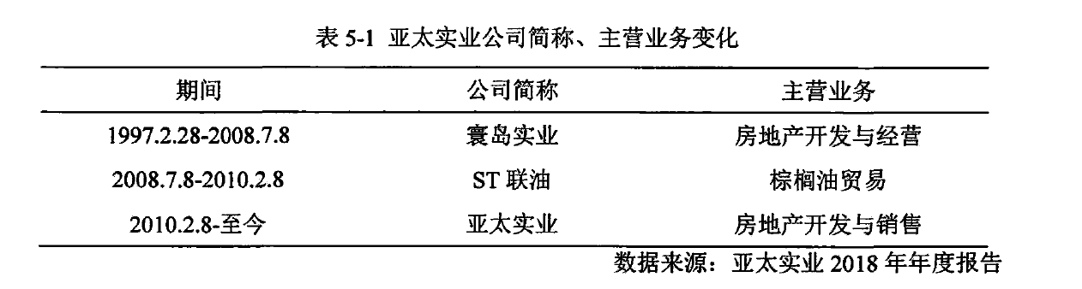  在控股股东方面，如下表所示，亚太实业分别于2001年、2006年与2009年经历过三次控股股东变化，2001年控股股东由寰岛集团变更为天津燕宇置业有限公司，寰岛集团正式退出，公司性质从国企变为私企。2006年，控股股东变更为北京大市，2009年后控股股东变更为兰州亚太工贸集团有限公司及其一致行动人兰州太华，截至2018年12月31日，其持股比例为16.93%  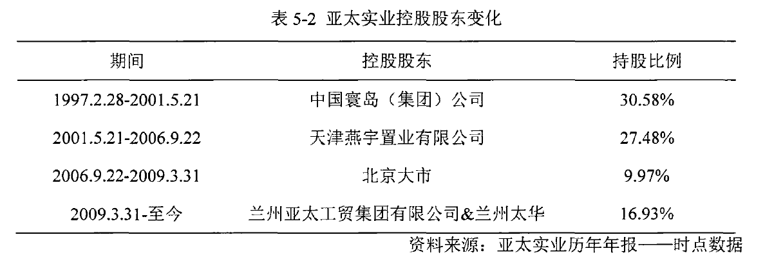  【案情背景】  2015年5月，亚太实业停牌筹划重大资产重组，证监会发现其财务存在问题，随即对其进行立案调查，亚太实业的造假事实浮出水面。2016年1月21日，中国证监会发布了对亚太实业以及公司相关人员的行政处罚决定书，亚太实业财务造假一案的细节，包括造假手段及金额正式公布。  【案情描述】  （１）营业外支出会计处理不当亚太实业在2012-2013期间持有济南固锝48%股权，2012年，济南固锝确认5355085元的营业外支出，并于2013年对其进行冲减，理由是会计估计不准确。2013年，济南固锝的账务处理为：调减当期营业成本530万元，调增产成品530万元，同时借记“本年利润红字55085元”，贷记“利润分配一未分配利润红字55085元”。该账务处理导致了济南固锝2012年虚减净利润5355085元、2013年虚增净利润5355085元（未考虑所得税因素）。亚太实业通过权益法核算对济南固锝的长期股权投资，对应影响亚太实业的净利润额如下表所示。  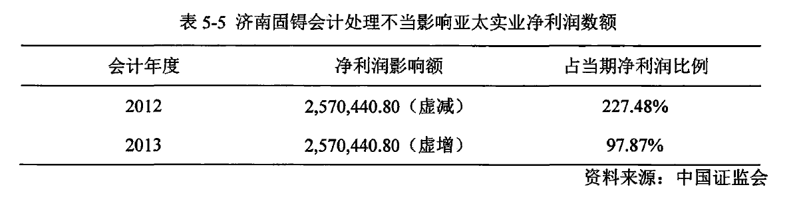  2014年，亚太实业原控股子公司天津绿源破产程序终结，按照民事裁定书，亚太实业应在原计提基础上补提预计负债和营业外支出28441122.09元，但是亚太实业并未在2014年做会计处理，而是在2015年作为会计差错对该事项进行处理，结果是2014年利润虚增２28441122.09元（未考虑所得税因素）。  （２）长期股权投资减值准备确认不当亚太实业于2013年12月31日通过决议，决定转让济南固锝21%股权，按照会计准则规定，亚太实业应于2013年根据定价依据评估长期股权投资是否减值并进行会计处理，但是亚太实业未及时进行相关会计处理。随后，亚太实业于2014年底根据定价依据对持有的剩余股权进行评估，并计提减值准备1027064.92元，在2015年1月根据同一标准确定9.36%济南固锝股权的转让价格。该违规行为对亚太实业2013年业绩的影响是：虚增净利润2377904.37元（未考虑所得税因素）。  （３）控股子公司收入确认不当据亚太实业年报显示，亚太实业的主营业务收入来源于控股子公司兰州同创嘉业房地产开发有限公司（下称：同创嘉业），其开发的主要项目为“永登亚太玫瑰园”。2012年，该项目开始陆续办理交房手续。亚太实业年报显示，2010-2013年度销售收入确认条件为：房产完工并验收合格，签订了销售合同，取得了买房付款证明并交付使用。2014年度销售收入确认的条件为：己经完工并验收合格，签订了销售合同并履行了合同规定的义务。作为控股子公司，同创嘉业与控股公司遵循一致的收入确认准则。但是，同创嘉业未遵循年报中公布的收入确认准则，违反《企业会计准则第14号一一收入》相关规定，对永登亚太玫瑰园项目的销售收入确认存在提前或延迟确认的情况。该违规行为对同创嘉业及亚太实业2010-2014年度的业绩造成影响，致使其财务报表2010-2012、2014年度虚増营业收入，2013年度虚减营业收入。具体影响金额如下表所示。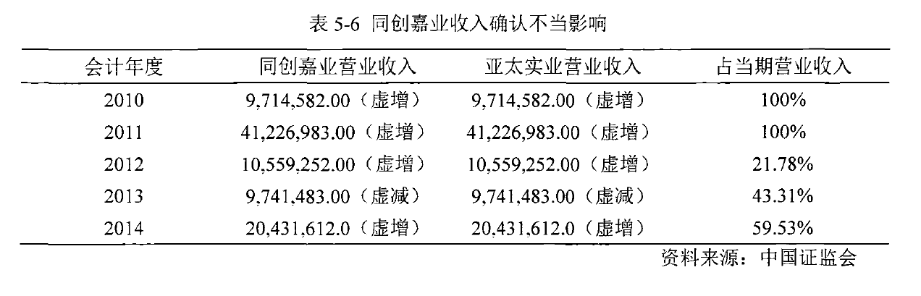
企业受罚或责任描述 | 一、对亚太实业给予警告，并处以60万元罚款。  二、对龚成辉给予警告，并处以30万元罚款。  三、对张芳霞、陈罡、王金玉、马世虎给予警告，并分别处以10万元罚款。  四、对安双荣、刘鹤年、张文生、李继彬、刘世诚、贾宏林、李志勇给予警告，并分别处以5万元罚款。五、对梁德根、刘钊、殷广智、蔡文浩、郑金铸给予警告，并分别处以3万元罚款。六、对冯建辉、常琰、李淑蓉、郑莉、王长征、兰秀金给予警告。”
关联审计机构名称 | 瑞华会计师事务所
审计机构案情描述 | 由表可知，亚太实业更换会计师事务所的频率比较高，在出现财务造假的2010-2014年间，负责审计的会计师事务所是国富浩华会计师事务所有限公司（下称：国富浩华）与瑞华会计师事务所（特殊普通合伙）（下称：瑞华所），而瑞华所是在由国富浩华和中瑞岳华2013年合并而成，所以2013年亚太实业的审计单位变更为瑞华所。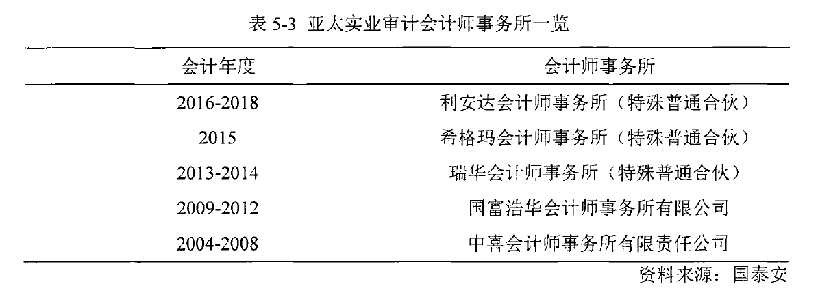 瑞华所是由原中瑞岳华和原国富浩华在平等协商基础上，于2013年4月联合成立。2013-2016年，瑞华所迅速扩张，收入规模持续增长，成长为收入规模第一的内资所，在2016年度中注协公布的百强事务所排名中位列第二，超过三家国际四大。在规模迅速扩张的背后，审计质量问题逐渐显现，审计失败案例逐渐被发现，瑞华所也接连收到证监会的处罚。
审计受罚或责任描述 | 一、对瑞华所责令改正，没收业务收入39万元，并处以78万元罚款；  二、对秦宝、温亭水给予警告，并分别处以5万元罚款。
引发的企业经营及内控思考 | 内部控制  亚太实业的内部控制存在重大缺陷，首先表现在治理结构不完善。由表可知，2010-2014年度，亚太实业存在董事长兼任总经理与董事兼任副总经理的情况。经理层为董事会所领导，二者本应该是相互制衡的关系，在两者兼任的情况下，制约与被制约的关系被打破。  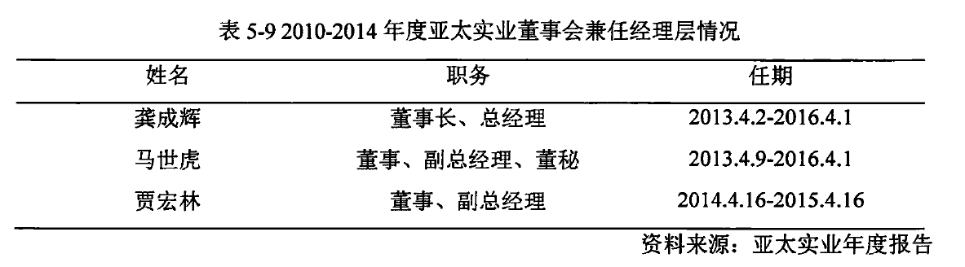其次，亚太实业虽然设立了内审部，但是并未设定具体工作岗位和人员，且内审部并未直接由审计委员会直接领导，而是按照职权划分由总经理直接领导。内部审计部门本应该是具备独立性，对企业的内部控制体制度的构建、运行以及会计核算进行监督，以保证企业运行的合法合规、会计核算的真实和准确。但是亚太实业的内部审计部门并未实际运行，且不具备独立性，虽然组织结构上存在内部审计部门，但实际上是并无法开展内部监督以及内部控制自我评价的工作。再者，控股子公司同创嘉业的公章、部分凭证和相关档案文件实际由公司的实际控制人进行保存，其房地产业务的经营和管理由实际控制人控制的公司进行，同创嘉业的“玫瑰花园项目”管理大多由来自控股股东大股东兰州亚太指定的人员进行。工程项目的管理实际由亚太实业的大股东组织，包括工程决算和竣工验收，而收入确认的关键性文件决算书及竣工验收报告仅有兰州亚太的签字，兰州亚太实质参与项目的全过程。公司实际业务不独立，控股股东的支配性影响太强，控制环境存在重大缺陷。  经营  2010-2014年间，亚太实业与其关联方均无购销商品、提供和接受劳务的关联交易，但是关联方之间存在资金的拆借，且2014年，亚太实业突然增加了6家之前从未进行披露的关联方。同时，其控股股东兰州亚太对其子公司同创嘉业的房地产业务全程参与管理，对其具有支配性，可能存在关联方交易风险。如表所示，2010-2014年度，亚太实业与其关联方之间存在多笔资金拆借款，同时年报中并未披露关联方借款利率，利率不披露的情况下可能存在税收风险。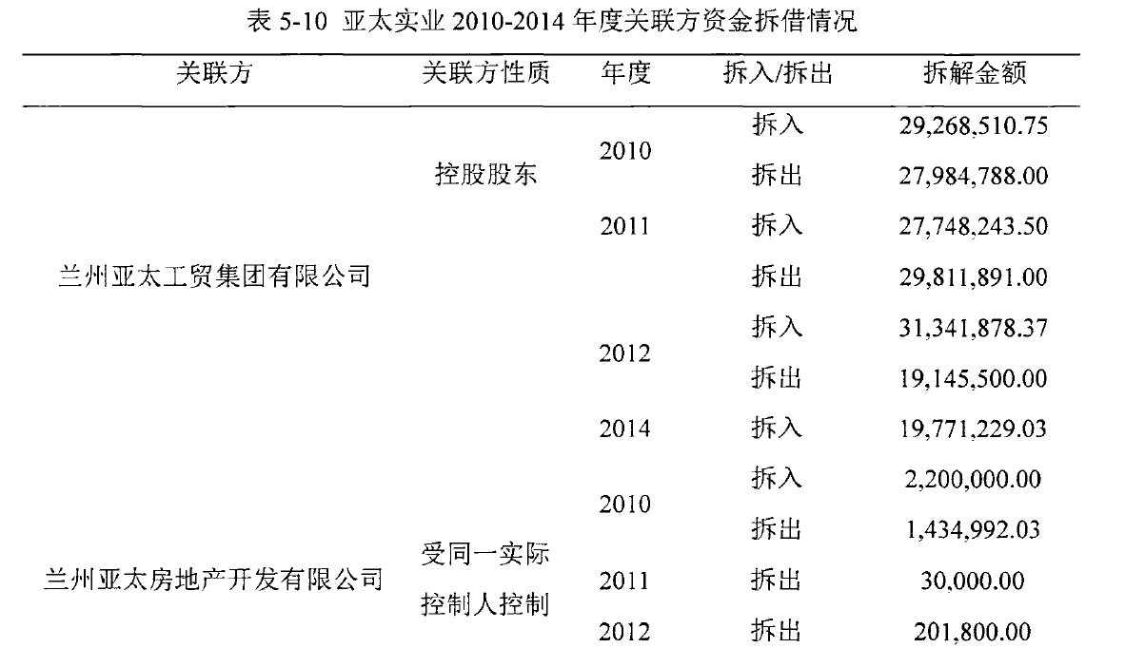
审计报告及审计意见披露 | 连续三年出具无保留意见的审计报告
风险分析 | 亚太实业的造假手段都比较简单、明显。子公司同创嘉业在未取得竣工验收备案表在情况下，提前确认收入，后又为了避免发生连续亏损，延迟确认收入。旧收入准则下，房地产行业的收入审计的重点就是验证竣工验收备案表的时间。但是，由证监会的调查结果可知，2010-2012年度“亚太玫瑰园”的竣工表上只有亚太实业的控股公司兰州亚太的签字，未有第三方的验收证明，瑞华所却未保持职业怀疑，未对该情形保持警觉，并未针对此情况实施进一步审计程序进行验证。同时，2010-2012年间，亚太实业的房地产收入增长明显出现与行业“逆势”的情况。“逆势”是典型的可能存在造假的迹象，审计人员未恰当利用实际性分析程序，分析公司与行业的不一致，未识别出该风险点，最终导致财务造假事实未被识别出。此外，在审计报告日前审计人员获知了亚太实业股权转让的决议，相关审计证据仅为来自亚太实业大股东的《承诺函》，瑞华所未能秉持职业怀疑的态度，恰当处理该情形对长期股权投资减值准备的影响，未设计恰当的审计程序加以应对。

32房地产行业-零七股份舞弊案
案例数据编号 | 0202
案例行业类别 | 02 房地产
案例发生时间 | 2012-2014年
案例企业名称 | 零七股份(000007)
案例企业经营范围 | 房地产，酒店，旅游，以及矿产资源领域
企业单位案情描述 | 【企业背景】  深圳市零七股份有限公司（现已更名为深圳市全新好股份有限公司，以下简称零七股份）股票代码： 000007。公司成立于 1983 年，位于广东省深圳市，公司前身为深圳市达声电子公司，起初主营业务为各类电子产品，随着国家股份制改革的推行，公司主营业务的逐步完善，公司效益稳步提升，公司于 1992 年在深交所挂牌上市，成为了我国首批上市公众公司。公司历经三十多年的发展，最初涉猎电子产品到逐步向房地产，酒店，旅游，以及矿产资源领域发展，后来历经多轮资产重组，积累了多年发展经验后，目前正向信息技术服务业转型。  【案情背景】  从2015年以来，零七股份收到的各类处罚、诉讼如雪花般飞来，公司前管理层更是因信披违规等事项多次受到证监会处罚，而彼时负责审计的正是瑞华。  深圳证监局披露，2014年期间，零七股份存在未按规定披露向外借款事项、未按规定披露诉讼事项等违法事实，致使其信息披露存在重大遗漏，而瑞华所在审计过程中存在诸多问题：  【案情描述】  零七股份在2014年向美威贸易支付款项或开具承兑汇票合计2.6亿元，资金回收1.29亿元，期末零七股份对美威贸易的预付账款余额为1.31亿元。然而，双方签订的3份合同中有两份已超出有效期，且均未履行。同时，2.6亿元的付款总金额超出了3份的合同总价款。此外，其中部分合同加盖的公章存在明显不一致。  审计工作底稿记录，零七股份子公司广众投资对香港亿巨2014年末的预付账款余额经调整后为9000万元，账龄为2至3年，占预付账款期末余额的32.85％。然而，截止2014年年报出具日，广众投资与香港亿巨签订的2份相关贸易合同均已超过合同有效期且均未履行。  2014年，零七股份子公司广众投资向众诚华信支付了5200万元，列在其他应收账款科目，之后以“凭证入错科目”为由进行账务调整，将5200万元由其他应收款转计入预付账款科目，形成2014年预付账款期末余额5,200万元，占零七股份预付账款期末余额的18.98％。但是，截止2014年年报出具日，广众投资与众诚华信签订的相关买卖合同已超过合同有效期，且未履行。  此外，更令人讶异的是证监局指出，有多份审计证据加盖的公章“明显不一致”的情形，但瑞华所的审计师却没有发现。据案情显示，彼时零七股份的实控人练卫飞私刻了大量“萝卜章”，用于伪造各类会计凭证。
企业受罚或责任描述 | 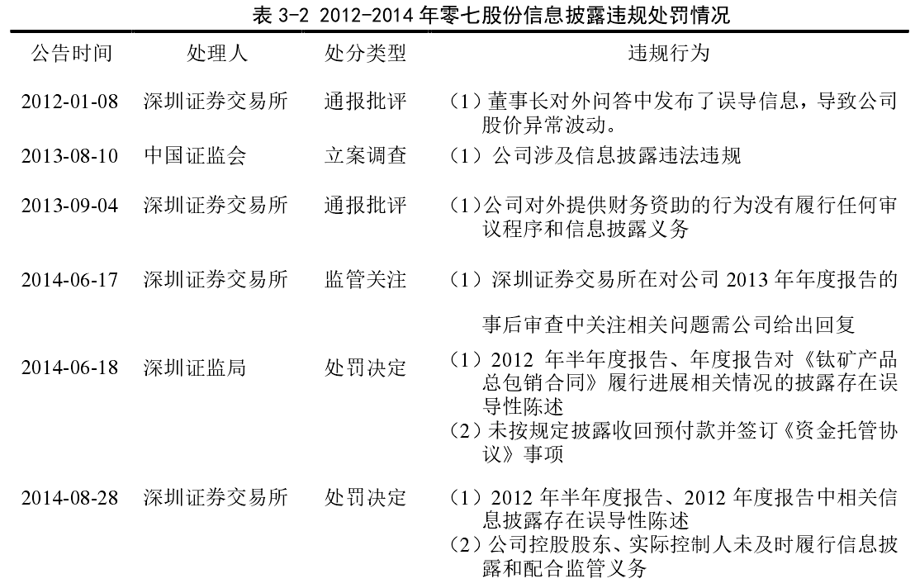
关联审计机构名称 | 瑞华会计师事务所
审计机构案情描述 | 瑞华所是由原中瑞岳华和原国富浩华在平等协商基础上，于２０１３年４月联合成立。由表５－４可知，２０１３－２０１６年，瑞华所迅速扩张，收入规模持续增长，成长为收入规模第一的内资所，在２０１６年度中注协公布的百强事务所排名中位列第二，超过三家国际四大。在规模迅速扩张的背后，审计质量问题逐渐显现，审计失败案例逐渐被发现，瑞华所也接连收到证监会的处罚。
审计受罚或责任描述 | 根据深圳证监局公告，因瑞华所对零七股份（现用名：全新好）2014年财务报表发表不恰当审计报告意见，对瑞华所责令改正，没收零七股份2014年年报审计业务收入55万元，并处以55万元罚款。
引发的企业经营及内控思考 | 企业经营  1.财务造假  零七股份财务造假行为主要是公司实际控制人练卫飞造假。 在零七股份正式涉足矿产经营之前公司董事会两次通过了向练卫飞非公开发行公司股票的决议，使他最后成为了零七股份的实际控制人。与此同时，练卫飞自 2010 年 9 月起相继担任中非能源投资有限公司、中非资源控股有限公司、香港中非资源投资有限公司、深圳市源亨信投资有限公司等四家公司的法定代表人，这也为练卫飞带领零七股份向矿产领域发展与矿产行业公司签订业务合同埋下伏笔。2013 年 1 月，零七股份发布了公司公告，公司计划收购董事长练卫飞名下的马达加斯矿产资源。 根据零七股份披露的预查报告，这部分资源价值超过550亿元，但零七股份也因此被质疑披露的销售数据和关联交易采购数据造假。由此可见，一系列造假行为的目的可能是公司实际控制人为谋取私利。  2.财务造假手段  零七股份财务造假方式主要是实际控制人练卫飞私刻大量“萝卜章”，用于伪造各类会计凭证，并且还私自携带公司公章签订违规合同。在练卫飞任职零七股份董事长期间，练卫飞利用职务之便，未经公司审批流程和登记规定，私自携带公司公章，与多个关联方签订了违规借款合同，违规合同累计金额高达 7300 万元。并且练卫飞在以公司名义签订借款合同后并未通知公司审核，未履行公司相关程序，也未通知公司及时按规定披露借款事项，一系列财务造假行为也是公司信息披露失真的源头。
审计报告及审计意见披露 | 瑞华事务所为零七股份审计期间，共发表两次标准无保留审计意见和一次带强调事项段的无保留审计意见
风险分析 | 1.审计程序不适当  首先，由图 4-1 的 2014 年报告期内零七股份相关背景可知，2014 年瑞华事务所对零七股份的审计过程中，负责的注册会计师在审计期间针对零七股份的控制环境未执行充分、适当风险评估程序，对零七股份控制环境中已存在的相关违规事实缺乏重视，未全面评估舞弊导致的财务报表层次重大错报风险。  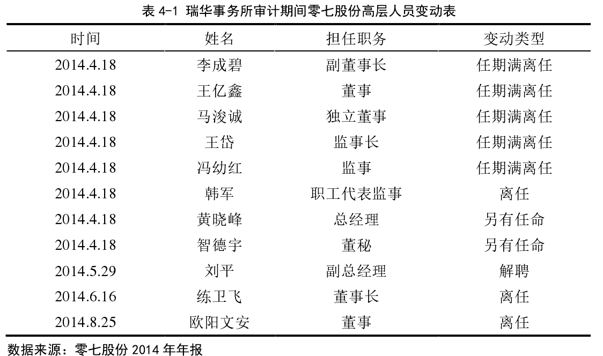  2.审计独立性缺失  审计的独立性是注册会计师开展审计工作的基础，首先要保障审计不存在实质上和形式上的影响，注册会计师能够有效按照审计流程，遵循审计准则。但是，由于零七股份管理组织结构的集中化，经营权和所有权没有真正分离。大股东决定着公司管理层的任命，公司实际权力依然掌握在大股东手里，公司管理层的决策体现的是大股东的意志，并且行使的监督权只能约束下级，公司如此上下意志统一的情况削弱了股东大会的作用。当公司股东大会决定注册会计师的聘任时，其实也是公司管理层在决策，经营者作为被审计方的同时又兼任审计的委托方，在审计执行过程中会对注册会计师产生制约甚至干扰，破坏注册会计师审计独立性。根据冲突理论，面对审计准则要求和实际控制权之间的冲突时，注册会计师在执业时很难做到实质的独立。因此，注册会计师受被审计单位内部控制缺陷的影响，审计工作过程中审计独立性被破坏，面临更高的审计失败风险，最终导致审计质量降低。  3.结合前文中零七股份背景介绍可知，注册会计师对被审计单位整体层面内部控制的评估与事实不符，针对零七股份法律及监管风险的评估和应对识别不准确，对管理层风险意识识别也与实际不符。其次，在与客户沟通审计计划会议备忘录中，还存在对舞弊风险因素以及舞弊导致的重大错报风险的识别和评估不准确。注册会计师缺乏对审计期间零七股份相关公告的重视，因此沟通结果与业务层面的风险存在差异，对于公司内部控制情况过于信任和认可，忽视了公司管理层频繁变动以及大额非经营性资金往来背景下舞弊导致的重大错报风险。由于审计过程中违背了审计准则，没有执行全面、适当的审计程序，最终导致财务报表层次重大错报风险评估不全面，因此注册会计师对零七股份舞弊风险因素没有采取充分的防范措施，最后造成了审计失败。综上，注册会计师在对零七股份的审计过程中存在对审计风险的评估与识别不准确，未准确划分关键风险领域等事实，由此可见注册会计师执业能力不足。

33商贸流通行业-新绿股份舞弊案
案例数据编号 | 1601
案例行业类别 | 16 商贸流通行业
案例发生时间 | 2015年
案例企业名称 | 山东新绿食品股份有限公司
案例企业经营范围 | 公司的主要经营范围是牛羊肉的加工、销售；畜禽水产罐头生产；货物、技术进出口等业务，营业收入主要来自牛肉的销售。该公司的原法定代表人是张永胜，陈星的个人持股比例为 39.76%，是公司的董事长和“实际控制人”。而事实上，实际控制人职权是由陈思长期持有并使用。
案例企业案情描述 | 【企业背景】  山东新绿食品股份有限公司成立于 2005 年，主要业务为养殖牛羊等动物，并对其进行屠宰、加工以及销售。新绿股份在 2015 年 12 月上市，但上市后企业为完成年利润目标，不惜每年虚增大额营业利润，进行财务造假，之后年度新绿股份未能按时披露年度报告，同时被证监会调查出作假的情况，最终于 2019 年 5 月 17 日终止挂牌。  【案情背景】  新绿股份于 2015 年 12 月 15 日在新三板挂牌交易，但上市不久就爆出财务造假丑闻，立即原形毕露。该公司自挂牌后的第一年就发布提示公告不能如期披露审计报告，2016 年 3 月开始公司的财务总监、董事和高管频频辞职，公司的股权也被质押并且冻结。2016 年 10 月，新绿股份被证监会立案调查，随后亚太事务所对其 2016 年的财务报表出具了无法表示意见的审计报告。2017 年 7 月 4日，公司的证券简称被“戴帽”，由“新绿股份”变更为“ST 新绿”。2018 年公司被山东证监会处罚，2019 年 5 月 17 日被终止上市，2019 年 6 月 22 日受到中国证监会处罚。  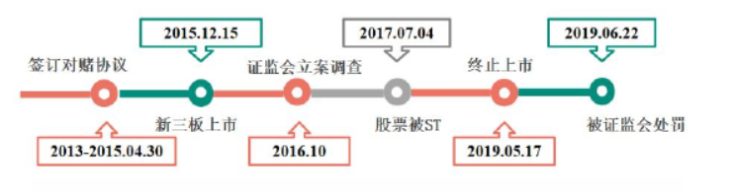  【案情描述】  1.虚增 2015 年主营业务收入  新绿股份在上市之后，急于达成自己的利润目标以实现融资筹资，在工商银行莒南支行账户中，实施了性质十分恶劣的财务舞弊手段，相关负责人故意隐瞒财务数据，甚至刻意篡改，进行虚假业务交易，金额巨大， 最终调查发现该公司共虚增业务规模 3.69 亿元，严重影响了当年公司利润总额。  2.隐瞒 2015 年的关联方交易  通过调查新绿股份 2015 年的披露数据，可以看出该公司存在多家关联方企业，如莒南鸿润、山东绿润、北京绿润、绿色乐园牛肉养殖四家公司，新绿股份与关联方进行了超出正常经营过程的重大关联方交易，往来资金高达 4.06 亿元，比对外公开的交易金额高出 2.85亿元。
关联审计机构名称 | 2015年京兴华事务所  2016年中兴财光华事务所
审计机构案情描述 | （1）中兴财光华未关注当期已注销账户。审计人员在对 2015 年财务报表进行审计时，新绿股份共有 30 个正常账户和 14 个已注销账户，在已销账户中有 9个账户分别于 2015 年和 2016 年注销。审计准则规定，注册会计师在执行银行函证程序时，应对包含零余额账户、本期已注销账户在内的银行存款账户，以及与金融机构之间往来的重要信息进行函证。因此，注册会计师按照规定应对 39 个银行存款账户进行函证。然而在审计过程中，中兴财光华仅对 34 个银行账户实施了函证程序，5 个未实施函证程序的重要银行账户中就包含工行莒南支行账户这一主要的财务造假“作案工具”。中兴财光华并未对在本期注销的账户保持合理的怀疑，由于职业怀疑判断不足，审计人员未做出进一步的怀疑行为，没有对造假账户实施应有的审计程序，加大了审计失败的风险。  （2）中兴财光华对回函中的异常事项未保持职业怀疑。事务所收到的上海市浦发银行济宁分行的回函显示，新绿公司尾号 4271 的账户已经在 2015 年 4月 5 日进行注销，然而这一银行账户并未包含在已实施函证程序的 34 个账户当中。对于这一明显的异常事项，审计人员并没有引起应有的职业关注和怀疑，也没有实施进一步的审计程序以获取更可靠、更有效的审计证据。此外，审计人员在听证会上还辩称从上述账户的注销时间来看，应属于公司挂牌申报期的审计事项，而且自己也通过前任注会的审计报告对该事项进行了确定，因此未重点关注这一异常事项。  （3）北京兴华获取的造假账户对账单未进行盖章。北京兴华审计人员在执行银行对账单检查程序时，获取的工行莒南支行银行对帐单没有加盖银行印章。而注册会计师未对该事项保持职业怀疑，通过自身的怀疑判断实施进一步的审计程序，检验对账单的可靠性及账户金额的真实性和准确性，导致未发现这一重要的“作案”工具。  （4）银行存款的两次回函结果存在异常情况。在对银行存款进行函证时，兴华所审计人员同新绿股份员工一起，曾先后两次到工行莒南支行对造假账户余额进行现场函证。但两次回函都是银行后来邮寄给北京兴华的，审计人员不仅没有当场直接获得函证结果，而且收到的两份造假账户银行回函中，回函印章和经办人签字存在明显差异。第一次收到的 2014 年 12 月 31 日账户余额的函证回函加盖的是银行公章，经办人处为手写的“吴某”签名。第二次收到的 2015 年 4月 30 日账户余额的回函中是银行业务专用章，经办人处是加盖的“鲁某”印章。第一次的回函盖章与其他银行及第二次加盖业务章的做法不同。北京兴华不仅没有对函证过程保持应有的控制，而且也没有对回函的异常事项保持职业怀疑，做出进一步的检查行为。
审计受罚或责任描述 | （一）北京兴华事务所审计概况  2015 年 5 月 4 日，北京兴华承接新绿股份新三板 IPO 审计业务，审计的财务报表涵盖范围是公司 2013 年——2015 年 4 月 30 日期间的合并及母公司的资产负债表、利润表、股东权益变动表、现金流量表以及附注。截止到 2015 年 6月 15 日，北京兴华历时一个多月完成了新绿股份的 IPO 审计，同时为其出具了无保留意见的审计报告。在该项审计业务中，北京兴华获得业务收入 30 万元，两位签字注册会计师分别是项目合伙人宜军民，项目经理刘丹。  （二）中兴财光华事务所审计概况  2016 年 6 月，新绿股份解聘北京兴华，改聘中兴财光华事务所对公司 2015年的财务报表进行审计。中兴财光华作为后任注会，虽然和前任注会北京兴华进行了电话沟通，但是其审计底稿中不显示关于与其沟通的详细记录，底稿中所附的书面沟通函也没有相应的盖章和签字，也未见两家事务所互相邮寄的单据。2016 年 6 月 20 日，仅用最多 20 天的时间，中兴财光华完成了公司 2015 年财务报表审计工作并出具了无保留意见审计报告。在该审计项目中，中兴财光华收取25 万元的审计费用，两位签字注册会计师分别是项目合伙人孙国伟，项目经理许洪磊。  （三）证监会处罚结果  根据证监会的处罚决定书，两家事务所在审计过程中除了一些规定的审计程序执行不当外，在发现多处明显异常的情况下都没有保持高度的关注和职业怀疑，实施进一步的审计程序查明原因消除疑虑，未做到勤勉尽责。证监会根据相关当事人的违法事实与性质等，对北京兴华、中兴财光华、新绿股份及相关涉事人员分别进行了处罚。  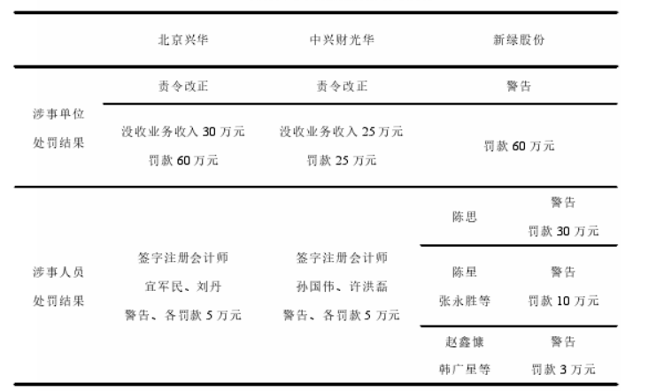
引发的企业经营及内控思考 | 经营情况  （一）对银行存款实施的审计程序存在缺陷  通过回顾中兴财光华对新绿股份进行函证银行存款的过程，可以发现注册会计师并没有对所有银行账户进行审计，新绿股份共有44 个银行账户，依据审计准则， 注册会计师应当对所有银行存款实施函证程序，然而中兴财光华仅对 34 个银行账户实施了函证程序，未函证  的 10 个银行账户中恰恰包括莒南县工行账户，该银行账户通过虚构交易虚增业务规模高达 3.69 亿元。注册会计师在实施函证时未勤勉尽责，敷衍执行，未能恪守审计准则，导致未发现虚构的巨大金额就出具了标准无保留意见的审计报告。  （二）对应收账款实施的审计程序存在缺陷  对于应收账款，注册会计师应该对此类很容易产生虚增情况的会计科目保持万分的谨慎，然而中兴财光华在执行审计过程中，仅仅抽查了 4 家客户的销售回款情况，从年报披露报告中可以发现，新绿股份的往来客户较多，只抽查 4 家客户，样本量过少，不足以提供充分适当的审计证据。此外，注册会计师没有对“2 张银行电子回单号码相同但凭证内容却不一致”的情况保持合理的职业怀疑，未能识别和评估企业的重大错报风险，只为追求审计的速度却忽视了审计的效率，导致了审计失败的结果。  （三）对存货的审计程序执行不到位  存货作为企业一项重要的流动资产，注册会计师应予以重点关注，但中兴财光华在审计存货时，并没有对存货相关的内部控制进行测试，在进一步的审计过程中， 审计人员对存货也没有全面盘点，仅仅抽查了全部存货品种的1.6%。从最终结果来看，收入增加必将增加存货， 如果对存货进行全面盘点，将有助于发现新绿股份虚增收入的舞弊行为。  内部控制  （一）未执行前后任注册会计师的沟通程序  新绿股份在挂牌上市时聘用的会计师事务所是北京兴华，同时 2015 年年报审计一开始聘用的事务所也是北京兴华，但是在年报迟迟无法披露后却更换了事务所。基于这种情况，中兴财光华在接受审计委托前应该与前任注册会计师进行沟通，了解新绿股份更换会计师事务所的具体原因，但在审计底稿中，审计人员只提到与北京兴华进行了电话沟通，对沟通的具体内容没有说明，违反了审计准则，也导致中兴财光华错误地评估了重大错报风险。
审计报告及审计意见披露 | 无保留意见的审计报告
风险分析 | 针对资本市场，许多公司急于达成自己上市的目标，以谋求今后更高的利润，很可能会选择虚增利润和收入。如案例中的新绿股份，在 2013 年开始，便开始了自身的财务造假之路。该类公司虽然财务数据表面上不存在明显的问题，但是通常会表明其具有更高的风险。  （一）事务所承接审计业务前准备不足  案例中的中兴财光华，缺乏对首次承接的新绿股份公司的具体背景调查，缺少对其行业背景以及管理层诚信程度的评估。在审计开始前的初步业务活动阶段，注册会计师便为今后的审计失败埋下了不小的隐患。主要表现为：中兴财光华未对新绿股份所处的行业发展水平进行相应的评估和了解，未能发现新绿股份的业务利润增长率处于十分不合理的状态，缺乏与同期竞争公司的对比数据，注册会计师对审计该业务所面临的风险并没有进行全面的评估，便草率地开始了对新绿股份的审计业务。  （二）中兴财光华对新绿股份公司的风险评估不到位  根据审计准则的规定，注册会计师在对公司进行审计前，必须了解被审计单位及其环境以进行风险评估， 如客户内控状况、客户存在的经营风险、被审计单位实施的会计制度、客户的性质等。  中兴财光华事务所本应对上述的公司的披露情况有一定的敏锐认识，但注册会计师并没有意识到这些潜在的风险，进而使得审计风险不断增高，同时在审计中也没有执行正确的审计程序，最终导致审计业务以失败结尾。  （三）注册会计师专业胜任能力和职业道德方面存在不足  中兴财光华在对新绿股份进行审计的过程中，未能尽职尽责地履行审计准则的规定，在企业的风险识别、评估和应对等方面均存在诸多不足之处，对于舞弊迹象未能进一步调查，忽略了审计中发现的诸多细节，注册会计师的专业胜任能力令人担忧。对于职业道德方面，注册会计师应当保持职业怀疑态度，并在审计中合理运用职业判断，对发现的重大问题要实施恰当的审计程序予以应对，然而中兴财光华未能尽职尽责，职业责任感缺失，职业道德素养亟待提升。

34商贸流通行业-振隆特产虚假记载分析
案例数据编号 | 1602
案例行业类别 | 16 商贸流通
案例发生时间 | 2013-2015年
案例企业名称 | 振隆特产
案例企业经营范围 | 房地产开发与销售
企业单位案情描述 | 【企业背景】  振隆特产，全称为辽宁振隆特产股份有限公司，2000 年成立。公司主营业务为籽仁系 列产品及其他干果、坚果类产品的加工与销售。南瓜子仁、松子仁为该公司的主要产品， 其销售收入占公司全年主营业务收入的一半以上。公司产品以出口为主，出口收入占主 营业务收入比重超过 70%，其中荷兰、德国、美国为主要出口国。该公司是中国籽仁加工 行业中的领军企业，农业行业中的重点龙头企业。  【案情背景】  2013 至 2015 年振隆特产向证监会报送过 4 份招股说明书，这 4 份招股说明书均存在 虚假记载。舞弊行为经过管理层精心策划，造假手法隐蔽且复杂  【案情描述】  证监会稽查部门人士透露，调查过程中振隆特产起初并不配合提供真实数据，并且对南瓜籽等存货用磷化铝做了除虫防护，毒气未消，让调查组难以盘点现有存货，另外公司的供应商多为农户，分布在内蒙古、吉林、黑龙江等地的农村地区，部分采用现金交易，且产品70%左右为外销，客户分布在欧美等地，无论是寻找供应商核实采购情况，还是寻找客户核实销售情况都存在难度大、成本高的难题。  针对难以像以往通过走访客户核实相关数据的案件特点，调查组及时调整调查思路，拟定了通过盘点确定关键证据，调查与攻心双管齐下的方案。一方面，利用周末时间突然对公司所有仓库的存货进行全面盘点。对1.5万吨南瓜籽、松籽等存货全面盘点，锁定公司存在巨额账实不符的事实。另一方面，调查组同步对公司涉及存货生产和流转关键环节的生产厂长、库管员、采购员、外销部门负责人等关键人员展开谈话，并对电脑进行取证，获取了公司部分真实的库管和销售数据。此外，调查组与当地政府多次沟通，争取到地方政府的理解和支持，给公司董事长形成了较强的心理压力。在事实面前，董事长和相关人员的解释矛盾重重，无法自圆其说，最终心理防线被击溃，主动坦白了部分造假事实和手段，并表示配合提供真实购销存业务数据。
企业受罚或责任描述 | 一、对振隆特产给予警告，并处以60万元罚款；  二、对黄 跃给予警告，并处以30万元罚款；  三、对王彩霞给予警告，并处以20万元罚款；  四、对舒广智、朱贵明给予警告，并分别处以10万元罚款；  五、对黄江天、黄丽琴、吴凯、黄宇、孙力群、丘根、曹阳、何贤波、罗海涛、王玉良、王强、王志君、蓝青、朱彤给予警告，并分别处以5万元罚款。
关联审计机构名称 | 瑞华会计师事务所
审计机构案情描述 | 瑞华所是由原中瑞岳华和原国富浩华在平等协商基础上，于２０１３年４月联合成立。２０１３－２０１６年，瑞华所迅速扩张，收入规模持续增长，成长为收入规模第一的内资所，在２０１６年度中注协公布的百强事务所排名中位列第二，超过三家国际四大。在规模迅速扩张的背后，审计质量问题逐渐显现，审计失败案例逐渐被发现，瑞华所也接连收到证监会的处罚。
审计受罚或责任描述 | 一、责令瑞华所改正违法行为，没收业务收入130万元，并处以260万元罚款；  二、对侯立勋、肖捷给予警告，并分别处以10万元罚款。
引发的企业经营及内控思考 | 企业经营  1.利用海外客户虚增收入  振隆特产作为大型出口型企业，其客户的特殊性为其造假提供了“便 利”。由 于 公 司出口收入 占 较 大 比 重，报告期内国外销售比重分别达到 70． 73%、73． 25%、84． 40% ( 见表 2) ，公司利用海外客户难以协调和实地调查的困难性，通过单方面虚增合同单价 的方式累计虚增出口销售收入 8 268 万元，由此虚增的利润金额分别占当年账面利润总 额的 8．61%、20．8%、67．33%。虚增收入的同时，该公司还通过第三方公司汇款或其他外 销客户回款进行冲抵的方式调节应收账款的账龄  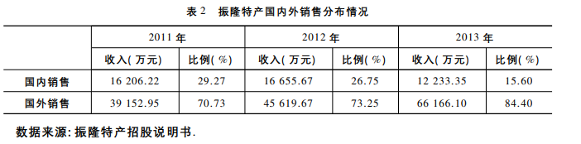  2. 利用采购的特殊性人为调低成本  振隆特产原材料成本占主营业务成本比重基本维持在 90%，原材料成本对生产总成 本影响较大。农产品行业采购的特点决定了公司的原材料采购一直以对农户直接采购为 主，且在报告期内，现金结算仍然存在，2011 年现金结算比例更是高达 56．25% ( 见表 3) 。 由于供应商为个体户，增加了中介机构对采购交易和供应商身份信息核查的难度，且现金 交易的方式无法查清楚资金去向，这种特殊性加大了审计人员和其他中介机构对其成本 真实性的核实难度。振隆特产正是利用这一点，在保持采购总金额一定的情况下，人为调 高采购数量来降低单位成本，从而少结转成本，报告期内累计虚增利润 7616．18 万元  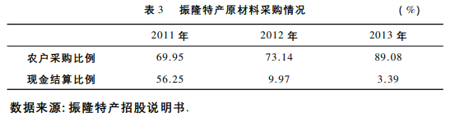  3. 利用存货的特殊性虚增存货  振隆特产的存货主要为采购的原材料和产成品且金额较大，报告期各年末存货占流动资产比重分别为 43．84%、55． 83%、56． 42% ( 见表 4) 。且因其采购和销售的季节性特点， 导致公司堆积的存货比较多，储存时间也较长，因此存货霉变的可能性变大。振隆特产正 是考虑到这一点，将其存货成垛堆放，并故意将霉变存货放置在垛中间或直接将中间存货中空，如果需要对垛中间的存货进行检查则需要动用专业工具，这加大了审计人员的抽盘 检查难度。恰好审计人员在存货抽盘时未按规定执行审计程序，使得未发现振隆特产通 过虚增存货、少计资产减值损失等方式虚增利润。  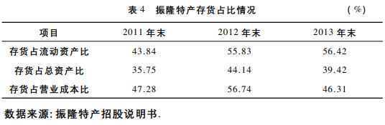  内部控制  为了构建公司的管理结构，振隆特产虽然也按公司法的规定组建了股东大会、董事会、监事会和经理层等组织结构，但是，公司董事长集决策权、执行权及监督权于一身，在公司内部拥有绝对的控制权。在企业管理方面，企业内部根本不存在民主决策与监督，股东大会和董事会也早已沦为摆设，公司的运营方式完全是董事长个人意志的体现，公司组织结构已经完全失调。虽然，振隆特产也建立了较为系统的文化体系，但是，深层次的精神文化内涵并没有融入到员工的思想中去。根据组织行为学理论，组织的业务活动主要依托于专门化、职业化的部门以及由不同部门组成的工作群，在享有一定权利和承担相应责任的情况下，按照一定的机制互相协调和和牵制，才得以正常运转的。另外，组织行为学理论要求组织结构要遵循集权与分权相平衡的原则，组织应根据实际需要决定集权与分权的程度。在振隆特产的组织结构中，董事长集公司政策的制定、执行、和监督于一身的专权行为，架空了部分组织和部门的职权，扰乱了公司的正常机制，影响了公司的正常运转。这种专权行为使公司的内部控制机制形同虚设，让企业文化建设仅仅停留在表面，没有与生产经营真正相互融合。
审计报告及审计意见披露 | 连续三年出具无保留意见的审计报告
风险分析 | 1.询问程序形式化且定位不准。 在实施询问过程中，瑞华会计师事务所一味地 相信振隆特产公司工作人员的回答，没有保持职业 怀疑态度并且未对询问内容进一步地核实，这会影 响审计的效率和效果。  2.检查记录与文件的程序上执行不严格。 在振隆特产的招股说明书中曾描述其生产模式 较为先进，但是审计人员并未对先进的设备和技术 进行细致地审查，导致注册会计师未能发现被审计 单位不符事实的生产模式。 振隆特产在报告期内营业收入均有一定幅度地 增长，但其前五大销售客户极不稳定，2012 和 2013 两个年度新增的国外客户占销售比重就达到了 20% 以上，在此异常情况下，注册会计师没有认真细致地 检查振隆特产与海外的销售合同，只观察到 2012 年 前后合同使用的格式不同，并未发现合同中缺少的 一些基本要素，如：付款条件；对货物质量的约定；包 装标准；需要提交的文件等，从而未能发现振隆特产 为了虚增利润而人为调增合同单价的舞弊手段。  3.原材料、存货等问题上分析性程序的缺失。 在原材料问题上，振隆特产人为调增原材料的 价格，但由于审计人员未对其价格进行分析，从而导 致瑞华会计师事务所未能发现价格上的异样。通过 横向比较当前与以前的产品成本、毛利率等信息得 出变化情况，以及纵向对比该企业与行业内平均指 标水平，就可以了解到这些信息变化幅度是否在合 理的范围内。而在存货问题上，瑞华会计师事务所同样没有进行相应的分析程序，没有结合农业行业的 存货水平以及行业的生产前景。可见，瑞华会计师事 务所对振隆特产在分析程序的实施方面也存在较大问题。

35商贸流通行业-勤上光电IPO造假
案例数据编号 | 1603
案例行业类别 | 16 商贸流通
案例发生时间 | 2013年
案例企业名称 | 勤上光电（002638）
案例企业经营范围 | LED等光电设备
企业单位案情描述 | 【企业背景】  勤上光电所属于半导体照明行业，于 2011 年底成功上市，股票代码：002638，是目前为止第一家也是唯一一家以 LED 照明灯具为主营业务的上市公司，在其IPO 过程中首次募集资金超过 10 亿元。自 2011 年公司成功 IPO 以来，企业总资产，营业收入和利润总额得到了全面提升，然而净利润却出现了小幅度降低.  【案情背景】  在 2013 年 2 月 15 日，媒体曝光勤上光电 IPO 过程中存在舞弊行为。在媒体揭露勤上光电 IPO 过程可能存在违规后，2013 年 2 月 27 日勤上光电宣布停牌。  2013 年 5 月 4 日，中国证监会就勤上光电 IPO 造假一案进行了立案调查。  【案情描述】  在调查中，《每日经济新闻》记者发现勤上光电造假上市具体体现在以下几个方面：  其一，成立于2010年10月8日的广东品尚光电科技有限公司 (以下简称品尚光电)在注册成立仅17天之后，便同勤上光电签署了过亿元的产品买卖合同，并在当年成为勤上光电内销第三大客户。2011年上半年，品尚光电进而成为勤上光电内销第一大客户。调查显示，品尚光电的联系人为黄灿光，其还有另一个身份，即勤上光电发展部经理，在2007年曾担任勤上光电的监事，且是勤上光电首期股票期权激励计划中的激励对象。  《每日经济新闻》记者以暗访的身份与黄灿光电话沟通，其承认曾为品尚光电刚成立时的股东及法定代表人，后转让股份“脱身”。  其二，黄灿光还是广东晶湛节能科技有限公司(以下简称晶湛节能)的联系人。不仅如此，晶湛节能股东及法定代表人黄就洪还是勤上光电参股子公司江苏尚明光电有限公司的股东之一，但黄就洪同为参股子公司和大客户股东的双重身份在招股书中却秘而不宣。  更甚，成立于2007年底的晶湛节能在2008年便向勤上光电采购了1200万元的产品，位列勤上光电当年内销五大客户中的第二，采购额占勤上光电当年销售收入的2.62%。但调查显示，晶湛节能向工商局提供的收入证明中，却称2008年及2009年该公司没有经营活动，收入均为零。  其三，黄灿光亦曾是广州芭顿照明工程有限公司(以下简称芭顿照明)的股东及法定代表人。这家注册于2008年下半年的公司在成立当年就向勤上光电大量采购LED产品，并成为该年度第三大内销客户，采购额达到1573.5万元。  而这家公司原始股东为黄灿光和贾广平。黄灿光已确认为勤上光电员工，而贾广平彼时亦为勤上光电员工，现任董事会办公室副主任、职工代表监事。  不仅如此，曾任芭顿照明的总经理和设计总监的邓力山还持有合盈创投公司3%的股份，合盈创投等其他21家机构股东，持有勤上光电34.61%的股份(上市前)。合盈创投的法定代表人和执行董事为李旭亮。网上资料显示，邓力山还出任过广东勤上半导体照明科技工程公司总经理及设计总监。  其四，晶湛节能成立时的注册地址在广州市天河区天河北路890号803房，而芭顿照明成立时的注册地址为广州市天河区天河北路890号803A房。晶湛节能搬离后，2010年7月25日，芭顿照明将经营地址修改为天河北路890号803房。勤上光电的两个大客户竟然“巧合”到在同一间房里注册。  更离奇的是，晶湛节能搬离之后，注册地址变更为广州市荔湾区桥中中路228-238号自编M1幢2楼自编1号，而芭顿照明2011年8月紧跟其后，注册地址变为桥中中路228-238号自编M1幢2楼自编3号，桥中中路228-238号自编M1幢2楼自编2号则是广州勤上光电股份有限公司(以下简称广州勤上)的办公地址。  三家公司在同一层楼的隔壁左右办公，这似乎很难用巧合解释。  其五，一个名叫刘智然的人用笔修改过广州勤上的公司章程，同时他(她)的名字又出现在晶湛节能和芭顿照明的工商资料中，先后为勤上光电的这两个大客户代办年检或其他工商事宜。  凡此种种，《每日经济新闻》记者调查到的事实让人吃惊。然而，勤上光电却在上市招股书中堂而皇之地对投资人承诺，“本公司、本公司的主要股东、本公司的董事、监事、高级管理人员和核心技术人员、主要关联方均未在公司前五大销售客户及供应商中拥有权益，也不存在关联关系。
企业受罚或责任描述 | 一、依据《证券法》第一百九十三条第一款的规定：对勤上股份责令改正，给予警告，并处以六十万元罚款；对胡玄跟给予警告，并处以三十万元罚款；对陈永洪给予警告，并处以十万元罚款。  二、依据《证券法》第一百九十三条第一款和第三款的规定：对李旭亮给予警告，并处以六十万元罚款。
关联审计机构名称 | 瑞华会计师事务所
审计机构案情描述 | 瑞华所是由原中瑞岳华和原国富浩华在平等协商基础上，于２０１３年４月联合成立。由表５－４可知，２０１３－２０１６年，瑞华所迅速扩张，收入规模持续增长，成长为收入规模第一的内资所，在２０１６年度中注协公布的百强事务所排名中位列第二，超过三家国际四大。在规模迅速扩张的背后，审计质量问题逐渐显现，审计失败案例逐渐被发现，瑞华所也接连收到证监会的处罚。
审计受罚或责任描述 | 没收瑞华所业务收入95万元，并处以95万元的罚款；对直接负责的主管人员注册会计师刘涛、孙忠英给予警告，并分别处以5万元罚款。
引发的企业经营及内控思考 | 企业经营  1.国内大客户更换频繁  勤上光电招股书中披露的相关信息如表 3.1 所示  显然，如表 3.1 勤上光电 08-11 上半年的国内大客户来看，这四年中勤上光电的客户在当年出现后基本不会出现在下一年的客户名单中，比如说 09 至 11年间，前五大客户除了深圳航天欧华科技发展有限责任公司和品尚光电相继出现在第二年的前五大名单中，再也没有其他相同的客户。而 08 年的国内大客户也同样未在之后的客户名单中出现。前五大客户没有一个出现在今后的名单中。而就一些大的上市企业来说，公司的销售客户群体一般都是稳定的，不会像勤上光电的销售客户一样频繁更换，所以说，勤上光电的客户群体明显具备着不稳定性，不仅使人对其客户的真实性产生怀疑。  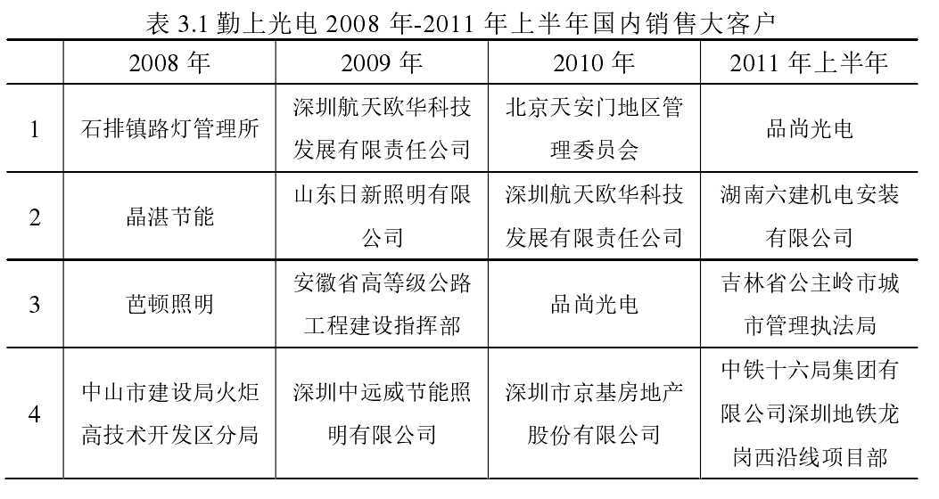  2.与客户公司输送利润，虚增业绩  作为勤上光电 08 年五大客户的晶湛节能，通过广东省工商局提供的资料可以看出，其在 08 和 09 年度向工商局出示了两年利润收入都为 0 的文件。该文件中注明，由于晶湛节能是一家新成立的小公司，在行业中处于下游地位，虽然公司勇于创新，敢于拼搏，虽然扩展了其他业务，但是由于金融危机的发生，加让该行业竞争异常剧烈，所以晶湛节能的经营环境日益下降，导致了 08 年颗粒无收。而在 09 年，公司为了打破僵局，进行了一系列的改革，四处寻找客户，但无奈在恶劣的经济环境影响下，还是未能打破零收入的惨状。然而勤上光电招股书中却披露在 2008 年勤上光电向晶湛节能销售了将近 1200 万元的货品，这对于一家两年没有收入的公司来说全无可能，而且晶湛节能在 09 年对勤上光电的回款额达到了 1060 万元  3.伪造财务报表  根据表 3.2 中勤上光电 09 年-12 年的基本财务情况来看，总资产在 2009 年到 2012 年期间呈现出了平稳上涨的趋势，营业收入也是逐年递增，而净利润在前两年都实现了大幅度增长，反而在上市成功后出现了下滑。而且每股收益在前三年都是平稳增长，在 2012 年出现了大幅度的下跌，从每股收益 0.86 下跌到了0.28，由于 2011 年正是勤上光电成功上市的一年。  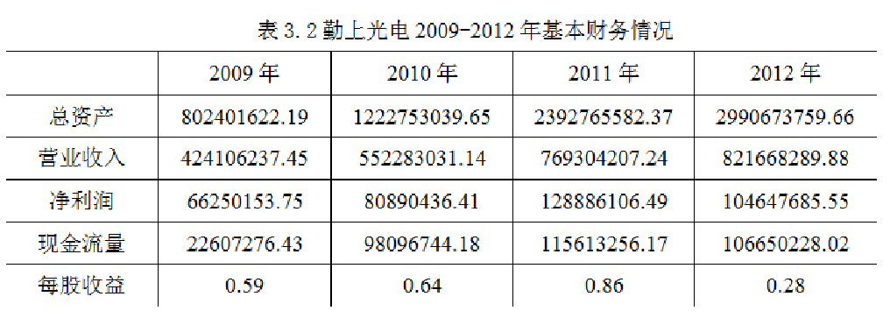
审计报告及审计意见披露 | 标准无保留意见的审计报告
风险分析 | 1.勤上光电 IPO 审计中，由卢建波带队，注册会计师高海军、袁列萍共同参加了此次审计执行工作。但是在执行过程中，审计人员并未按审计准则严格执行审计工作，未实施恰当的审计程序，比如说对于其销售交易只是翻看了相关的凭证票据，对于销售合同也只是重点查看了第一大销售客户，并没有查看其他销售客户的销售合同，而且审计底稿中并没有记录对勤上光电其他销售客户的审计程序。在展开审计盘点存货过程中，由于存货数量巨大，审计人员只是向存货管理员进行问询，抽查盘点了存货中的极小部分，并没有进行全面的盘点控制，同时也没有盘查 08、09、10 年的盘点记录，测试存货余额有无减少，只是检查了客户的订货单据和运输单位的运输单据以及货物签收记录，而并没有关系货物的实际去向。由于未实施恰当的审计程序，导致了审计人员未能发现勤上光电虚增收入的事实  2.审计人员在审计执行中，对勤上光电提供的内销客户的资料不加以辨别，并没有通过电话、传真、邮件的方式来确认对方单位信息的真实性，如果通过对资料加以分析就可以发现可以发现作为勤上光电内销客户的晶湛节能 2007 年成立时的注册地址为广州市天河区天河北路 890 号 803 房，而芭顿照明成立时的注册地为广州市天河区天河北路 890 号 804 号房，两家公司巧合的注册了在隔壁，其存在的真实性令人怀疑。而且审计人员为了节省审计时间，未向工商局索要内销客户的工商资料进行审查。根据工商局提供的文件显示，内销客户晶湛节能成立时间于 2007 年，08-09 年营业收入为 0，而这样一家零盈利的新企业却在 08年与勤上光电签署了一份越 1200 万元的销售合同。而且在第二年，晶湛节能对勤上光电的销售回款额达到了将近 1500 万元。而勤上光电内销客户广东尚光电科技有限公司在成立仅仅 17 后，便向勤上光电订购了超过亿元的货物，第二年也同样与勤上光电签署了大额度的销售合同。如果审计人员按照规定的审计准则进行全面的分析程序，不难发现勤上光电存在关联方交易。  3.最后 PC 所审计人员对细节测试程序未给予足够的重视，并未在审计执行过程严格执行有效的细节测试。勤上光电为了达到虚增利润的目标，伪造了近百张银行单据，通过虚增 2011 年上半年的业绩来达到 IPO 上市资格，但是 PC 所审计人员只是对 08、09 年末银行存款实施了函证，而未对 2010 年末和 11 年上半年银行存款实施函证银行以验证，从而无法判断银行票据的真实性，导致未能发现勤上光电虚构的一个银行账户的事实，勤上光电以该账户虚构资金发生额近千万元。而对于往来款项，审计人员在 2010 年末与 2011 年上半年往来函证时，未对函证实施过程保持控制，从而无法保障函证回函的真实性。

36商贸流通行业-新大地IPO关联交易舞弊
案例数据编号 | 1604
案例行业类别 | 16 商贸流通
案例发生时间 | 2012年
案例企业名称 | 新大地
案例企业经营范围 | 茶叶加工和贸易
企业单位案情描述 | 【企业背景】  广东新大地生物科技股份有限公司成立于2004年，创立初期名为广东新大地生物科技有限公司，2008年更名为广东新大地生物科技股份有限公司。该公司位于广东省梅州市平远县长田镇，主要从事油茶产业化的现代农业企业，2011年8月被有关部门评为国家高新技术企业。公司主营业务是茶皂素系列产品研发及山茶油加工、油茶苗培植及油茶基地开发；洗发护发、沐浴液化妆品及生物有机肥生产、销售。  【案情背景】  新大地于 2012 年 4 月 12 日，通过首次公开发行股票在创业板上市的申请并在证监会网站进行预先披露，而后在 2012 年 5 月 18 日召开的证监会创业板发审委 2012 年第 36 次会议上获得通过。然而，2012 年 5 月下旬，经过记者的深度调查，发现了大量与新大地招股书不符的事实，其涉嫌虚增利润、隐瞒关联交易，且财务数据自相矛盾的现象十分严重。2012 年 6 月，中国证监会已终止对广东新大地生物科技股份有限公司首发上市申请的后续审查。  【案情描述】  2012年7月16日，证监会在新大地公司成功过会后一个多月将其列入终止审查的名单，8月新大地公司被正式立案稽查。  2013年5月31日，证监会公布对新大地公司IPO舞弊案件的处罚结果，新大地公司于2009—2011年通过资金循环、虚构销售业务、虚构固定资产等舞弊手段使年度报告中存在虚假记载，并在2012年预披露的招股说明书申报稿和上会稿中隐瞒关联方关系及其交易并遗漏控股股东股份转让情况等。  2013年10月15日《中国证监会行政处罚决定书》〔2013〕53号、〔2013〕54号、〔2013〕55号和〔2013〕56号对新大地公司和中介机构大华会计师事务所、北京市大成律师事务所以及南京证券有限责任公司做出行政处罚决定。
企业受罚或责任描述 | 给予新大地公司警告处分，并罚款60万元；给予新大地的实际控制人黄运江、凌梅兰警告处分，终身市场禁入，并罚款30万元；给予凌洪（新大地财务总监、曾担任监事）警告处分，十年市场禁入，并罚款20万元；给予该公司董事黄鲜露、董事会秘书赵罡警告处分，并罚款20万元；给予其他的相关责任人警告处分，并罚款15万元。
关联审计机构名称 | 大华会计师事务所
审计机构案情描述 | 负责审计工作的大华会计实务所，未能尽责，在 2009、2010、2011连续三年出具了标准无保留意见的《审计报告》，审计意见如下：  “我们认为，新大地公司的财务报表在所有重大方面按照企业会计准则的规定编制，公允反映了新大地公司 2009 年 12 月 31 日、2010 年 12 月 31 日、2011 年 12 月 31 日的合并及母公司财务状况以及 2009 年度、2010 年度、2011年度的合并及母公司经营成果和现金流量。”
审计受罚或责任描述 | 证监会没收其该项业务的收入110万元，罚款22万元，并责令其限期整改；给予签字注册会计师警告处分，终身市场禁入，罚款15万元。为新大地出具法律意见书的大成律师事务所，证监会没收其该项业务收入50万元，罚款100万元。给予签字的四位律师警告处分，并对其中两位罚款10万元，另两位罚款5万元。
引发的企业经营及内控思考 | 企业经营  1.虚增收入  新大地2009-2011年在收入账户中，向梅州市喜多多超市连锁有限公司、深圳市铁汉生态环境股份有限公司、梅州市林业局、深圳致君药业有限公司、平远县金利贸易有限公司、平远县飞龙实业有限公司飞龙超市、平远县农业局、平远县林业局、平远县财政局等9家客户的商品销售中多计收入，三年共计虚增营业收入3,949,773.13元。  另外，在2011年11月，五华县财政局应拨付给新大地政府补贴款100万元，新大地通过其控制的梅州维运新农业发展有限公司<原名新大地油茶发展有限公司》的账户向九州贸易转款45万元，收款的当日，九州贸易将这笔资金转至新大地的账户，新大地将该笔资金确认为其销售收入。  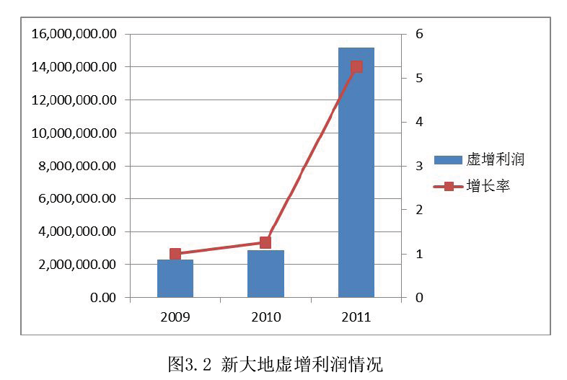  2.利用采购的特殊性人为调低成本  振隆特产原材料成本占主营业务成本比重基本维持在 90%，原材料成本对生产总成 本影响较大。农产品行业采购的特点决定了公司的原材料采购一直以对农户直接采购为 主，且在报告期内，现金结算仍然存在，2011 年现金结算比例更是高达 56．25% ( 见表 3) 。 由于供应商为个体户，增加了中介机构对采购交易和供应商身份信息核查的难度，且现金 交易的方式无法查清楚资金去向，这种特殊性加大了审计人员和其他中介机构对其成本 真实性的核实难度。振隆特产正是利用这一点，在保持采购总金额一定的情况下，人为调 高采购数量来降低单位成本，从而少结转成本，报告期内累计虚增利润 7616．18 万元  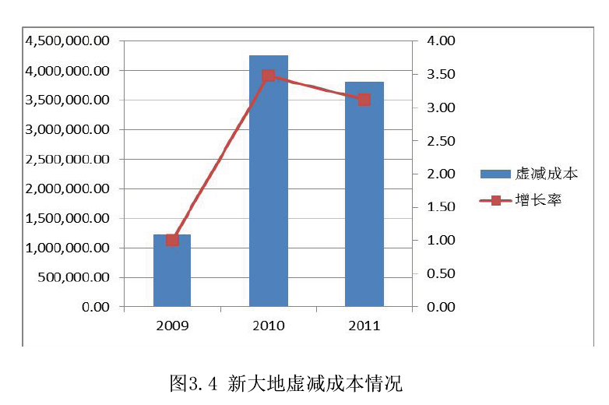  3.虚增存货  新大地在2009-2011年间，向平远县二轻建筑公司以支付工程款的名义付款，由此形成在建工程，并最后列入固定资产项目中，但平远县二轻建筑公司并没有实施建造工程，基于此行为，新大地2009年、2010年、2011年连续三年虚增的固定资产金额分别为227.68万元、648.73万元， 264.5万元。  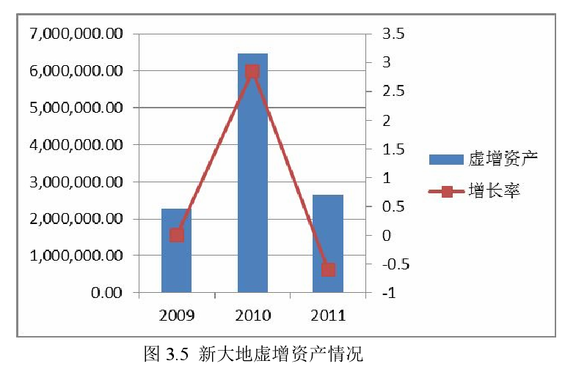  4.隐藏关联交易  新大地在2009、2010、2011年三个年度中，排名前十的大客户总共涉及到22家，与近十家客户关存在联交易问题。  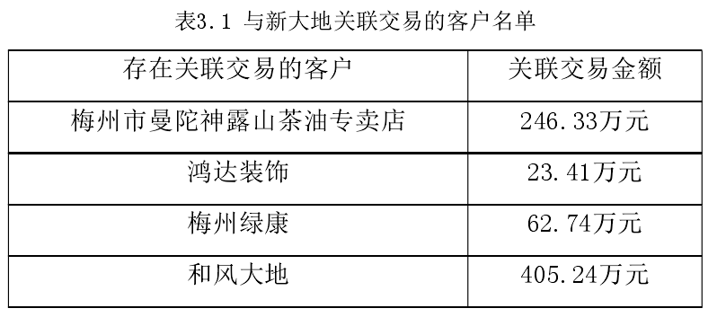
审计报告及审计意见披露 | 标准无保留意见的审计报告
风险分析 | 查阅大华所工作底稿，据记载，2011 年 10 月 21 日，大华会计师事务所在深圳与梅州市绿康农副产品经营部（以下简称梅州绿康）的经营者陈某进行实地访谈，访谈笔录中记载新大地对梅州绿康 2010 年度的销售金额与新大地的账表数目相同。经调查，该实地访谈为虚构的，大华所及其他中介机构并没有与陈某进行访谈，并且新大地 2010 年向梅州绿康虚假销售的金额为 34.48 万元。但大华所在对新大地有关举报问题的核查后，发表意见称，大华所与律师事务所、保荐机构等三家中介机构与梅州绿康进行过实地访谈，而且，梅州绿康向新大地采购茶油的情况与新大地茶油销售 2010 年度的情况一样。  大华所的上述做法违反了《中国注册会计师审计准则》和《证券法》的相关规定。

37商贸流通行业-连城兰花虚增收入
案例数据编号 | 1605
案例行业类别 | 16 商贸流通
案例发生时间 | 2014年
案例企业名称 | 连城兰花
案例企业经营范围 | 茶叶研发生产
企业单位案情描述 | 【企业背景】  连城兰花创办于2000年９月，其由饶氏３兄弟（分别为饶春荣、饶春源、饶春煊）共同创立，并由饶春荣出任法人，最初的注册资本仅有５２万元。公司以其拥有的的最大的国内国兰生产基地，培育和销售各个品种的兰花。  【案情背景】  2014年５月福建金森因筹划并购福建连城兰花部分股权这一重大事项，而发布了停牌公告，２８日，并购部分股权的工作就由福建金森组建的工作组紧锣密鼓的展开了。由其公告中表明该次并购的部分股权，其中６０％的股权以股份方式支付，以现金支付剩余的２０％，总共占据连城兰花股权总数近的８０％。  【案情描述】  径由福建金森董事会审议通过，其后向证监会报送的《重大资产重组方案报告书（草案）》中写明了连城兰花12年度、13年度以及14年的虚增比例分别为15.93％、14.76％、13.96％。上述提供虚假财务信息的行为违反了《中华人民共和国证券法》以及《上市公司重大资产重组管理办法》等相关规定。
一、对连城兰花，给予警告，并处以６０万元罚款
二、对饶春荣、巫永俊给予警告，并分别处以３０万元罚款
关联审计机构名称 | 利安达事务所
审计机构案情描述 | 利安达事务所在2008年时排名全国第十，是十年间排名最高的一次，在这之后就不断下滑。利安达事务所这种排名不断下跌、综合评价逐渐降低的原因主要是在这几年间，其被证监会连续披露了连城兰花、赛迪传媒、华锐风电、天丰节能、九好集团这五起审计失败案例，总计被证监会处罚一千余万元、并没收营业收入五百余万。除了经济方面的处罚以外，利安达事务所在2016年被要求暂停承接新的证券业务并责令限期改正。
审计受罚或责任描述 | 没收利安达业务收入２０５万元，并处以２０５万元罚款
引发的企业经营及内控思考 | 企业经营  1.虚增收入  连城兰花12年度、13年度以及14年的1-9月的营业收入分别为177377491.72元、186013693.61元、158593486.80元。然而，经调查这两年一期的实际的营业收入分别为149121841.72元、158550198.61元、136446406.80元，各年（期）虚增营业收入分别为28255650元、27463495元、22147080元，虚增比例分别为15.93％、14.76、13.96％。  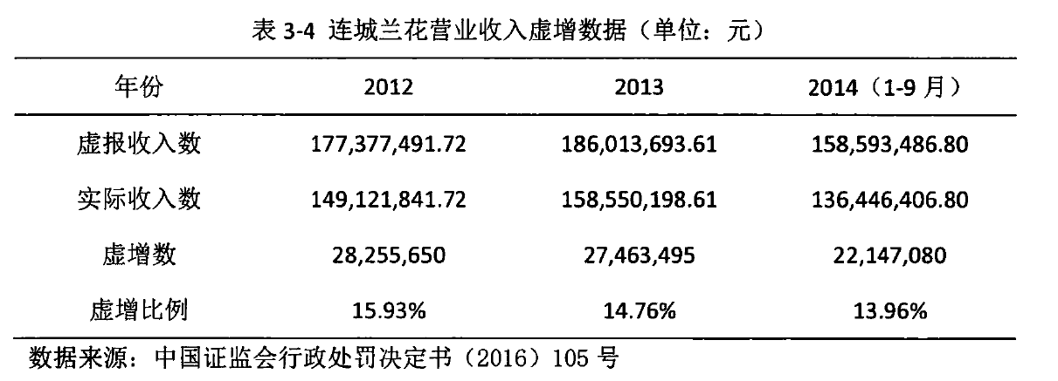  内部控制
审计报告及审计意见披露 | 连续三年出具无保留意见的审计报告
风险分析 | 1.2014年10月，利安达会计师事务所对福建金森收购部分股权的对象一一连城兰花展开了审计工作。然而，对于与福建金森刚刚解聘合作关系的大华会计师事务所未进行关注，也未与属于大华事务所的前任注册会计师进行沟通。  2.兰花市场的调研分为南线组、北线组、北京组和广州组。然而涉猎范围如此之广的调研居然也没有参与调研成员的出行记录。从审计底稿中缺少工作记录以及出行记录可以推测出注册会计师在了解连城兰花及其环境过程中未能勤勉尽责，将需要执行的审计程序流于形式，同时程序的执行也没有充足的证据予以证明  3.经证监会的调查，通过公司董事长下达命令，各负责部门依据命令完成虚假经销商的往来，从而形成了虚假收入，造成了管理层凌驾于内部控制之上的局面。  4.在审计工作中，本应在对主要经销商在走访的过程中，实施详细的询问、观察、记录、拍照等审计程序，仅在底稿应收账款函证结果汇总表和经销商走访工作总结中进行书面记录。而上述产生累计达７７，８６６，２２５元的虚假销售收入，就涉及到蔡某某和项某某这两位经销商。需要执行的审计程序没有得到执行，对主要经销商进行走访等审计程序流于形式。  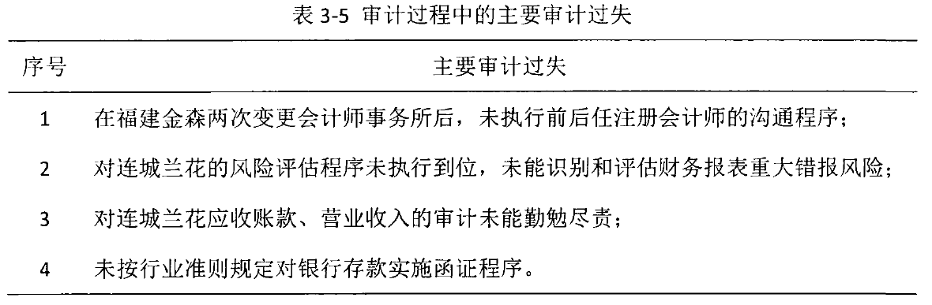

38商贸流通行业-百特科技舞弊案
案例数据编号 | 1606
案例行业类别 | 16 批发业
案例发生时间 | 2017-2018年
案例企业名称 | 江苏雅百特科技有限公司
案例企业经营范围 | 金属屋面，墙面围护新材料的设计开发
案例企业案情描述 | 【企业背景】  江苏雅百特科技有限公司（简称“雅百特”）是一家全球性综合建筑工程企业，以金属屋面维护系统和分布式光伏设计闻名，主要提供工程系统服务，将技术创新 和高水平的研发相结合，面向的服务对象主要是中高端的公共建筑，例如机场，高速火车站等场所。在2015年8月通过中联电气在深圳上市，股票代码为002323。  【案情背景】  2015年2月，中联电气采取非公开发行股票以及资产置换等手段从雅百特原股 东拉萨瑞鸿、拉萨智度德诚以及拉萨纳贤手中购置了雅百特所有股权。同时，瑞鸿 投资的股东陆永成为雅百特拥有股份最多的人和实际控制人。  与此同时，瑞鸿投资与中联电气签订《业绩补偿协议》，要求雅百特 在2015年 至 2017年的净利率要逐年递增，2015-2017年净利润目标分别为2.55亿元、3. 61亿 元以及4.76亿元。但是雅百特在2012年至2013年的净利润却只在0.2亿元上下，而2014年其利润为1.02亿元。业绩压力巨大。  【案情描述】  2017年4月，雅百特因伪造海外工程项目和国内外业务往来，证监会决定备案 检查，同年12月受到行政处罚。经核实，雅百特在2015年至2016年9月期间，营 业收入虛增5. 83亿元，利润虛增2.56亿元。  2017年9月，外交部发言人耿爽透露出雅百特的政要信函是虛构的，同时其与 巴基斯坦相关公司也没有业务和资金的车涉关联。  2018年7月5日，雅百特因财务舞弊被动终止上市。其结果是雅百特需交纳60 万元的罚款，对公司最大股东陆永处罚，其需交纳30万元的罚款，同时毕生都不准 进入资本市场。根据相关法律，对其他相关人员作出行政处罚或者不准进入资本市场的决定。
企业受罚或责任描述 | 一，对雅百特责令改正，给予警告，并处以60万元罚款；  二，对陆永、顾彤莉、施妙芳给予警告，并分别处以30万元罚款；  三，对褚衍玲、陈建辉给予警告，并分别处以20万元罚款；  四，对李冬明、刘元玲、秦静给予警告，并分别处以5万元罚款；  五，对张峥、潘飞、童敏明、彭玲玲、温世燕、陈冬尔给予警告，并分别处以4万元罚款；  六，对涂振连、赵阿平、单少芳、张庭、王国红、张明给予警告，并分别处以3万元罚款。
关联审计机构名称 | 众华会计师事务所（特殊普通合伙）
审计机构案情描述 | 一、众华所在审计雅百特2015年度财务报表时未勤勉尽责  众华所于2015年9月25日接受雅百特业务委托，对雅百特2015年度财务报表进行审计。根据众华所审计工作底稿，雅百特2015年收入出现多处异常情况：第一，木尔坦项目毛利率高达74.16%，且通过多个第三方公司大批小额回款。第二，向安美国际公司（Angobelas International,Lda，以下简称安美国际）销售出口建材的交易标的为钢材、铝材等普通建筑材料，毛利率却高达81.54%。第三，国内材料销售收入大幅增长且收入的分类列示更改。  二、众华所对雅百特2015年度安美国际的销售收入审计程序不到位  2015年，雅百特通过安美国际，以虚构出口建筑材料销售的方式虚增营业收入1,852.94万元，相应虚增当期营业利润1,402.93万元，占当期披露利润总额的4.41%。  1. 未充分关注异常情况  雅百特与安美国际签订合同日期是2015年4月8日，合同约定装货时间为2015年5月22日之前，而该货物的实际出口时间为2015年9月16日、10月9日、10月13日，实际的报关出口时间早已超出合同约定之限，众华所却并未关注，仅获取了部分报关单，便得出交易真实的结论，缺乏应有的职业怀疑。  安美国际给众华所的邮件回函中包含游某的名片，显示游某有多个身份，分别为中国对外投资控股有限公司、上海久仁贸易有限公司（以下简称上海久仁）、安美国际的工作人员。其中上海久仁是雅百特虚构的国内钢材销售客户。众华所在知悉游某具有国外客户安美国际工作人员和国内客户上海久仁工作人员的双重身份后，缺乏职业怀疑，未全面审慎核查雅百特国外销售客户的相关情况，未进一步核实雅百特与国外销售客户材料购销业务的真实性等情况。  2. 未审慎核实销售回款的真实性  2015年10月至2016年1月，安美国际、香港商宁和香港西本等3家公司向雅百特支付出口安美国际货款合计62.63万美元。其中，香港商宁和香港西本也是木尔坦项目的回款方。雅百特提供的银行汇款单显示，香港西本的联系地址为上海市泗砖公路103弄、香港商宁的联系地址为上海市闵行区春申路。  对安美国际销售业务的回款方与木尔坦项目部分回款方相同、香港回款方公司地址在上海的异常情形，众华所未保持应有的职业怀疑，未审慎核查海外付款公司的背景等情况以确认销售回款的真实性。众华所的上述行为违反了《中国注册会计师审计准则第1101号——注册会计师的总体目标和审计工作的基本要求》第二十八条和《中国注册会计师审计准则第1301号——审计证据》第十条的规定。  三、众华所为雅百特提供盈利预测实现情况专项审核服务时未勤勉尽责  众华所为雅百特出具的《关于江苏雅百特科技股份有限公司盈利预测实现情况的专项审核报告》（以下简称盈利预测实现情况审核报告）认为，雅百特盈利预测实现情况说明的编制符合《上市公司重大资产重组管理办法》的规定，在所有重大方面反映了雅百特重大资产重组购入资产2015年度实际盈利数与利润预测数的差异情况。经查，2015年雅百特通过虚构海外工程项目、虚构建筑材料出口贸易、虚构国内建筑材料贸易等方式虚增收入48,182.17万元，虚增利润23,226.34万元，虚增利润金额占当年披露利润总额的73.08%，众华所出具的专项审核报告中资产实际盈利数据存在严重不实，未能如实反映实际盈利与预测利润的真实差异。众华所仅根据年报审计底稿出具了盈利预测实现情况审核报告，未基于有关异常情况，获取充分、适当的证据。
审计受罚或责任描述 | 一、责令众华所改正，没收业务收入54万元，没收违法所得12万元，并合计处以174万元罚款。  二、对孙勇、顾洁给予警告，并分别处以8万元罚款。
引发的企业经营及内控思考 | 1.企业经营  1.虚构项目  雅百特于2015年对外宣传巴基斯坦的东部城市木尔坦在建设城市快速公交专 线的整体项目己竣工，然而经核实，该工程项目只有中铁一局公司参与，雅百特并 无参与其中。所提交的木尔坦项目的证据都是伪造的。  雅百特所伪造的木尔坦材料运送出国这一行为，实际上海关申报后的大批材料 并没有运输到巴基斯坦。之后，这批货物通过新海丰等货运公司运送至国外后再回 国，从而给人们制造了虚假的海外回款情景。  2.毛利率与行业平均值不匹配  根据雅百特的说法,2015年，巴基斯坦的木尔坦项目己经完成，收入达到了 2.01 亿元，毛利率与同行业其他公司相比，远远超过了平均水平，其74.16%的超高毛利 率不得不让人产生疑问。同时雅百特2014年的毛利率仅38. 74%,而到了 2015年因 为海外项目却达到了74.16%，这个跨越幅度，不得不让人怀疑其巴基斯坦海外项目是否真实。  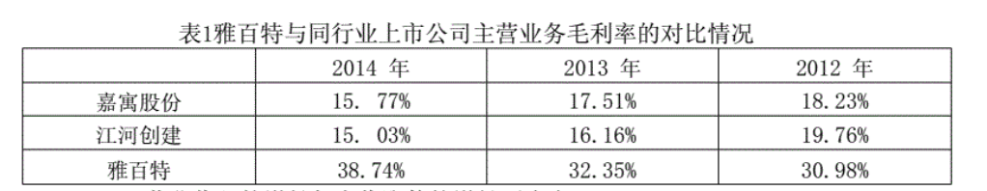  3.营业收入的增长与应收账款的增长不吻合  根据表2,雅百特应收账款的增长率在2014年只是18. 46%,然而到了 2015年，其增长率从18. 46%升到了 375. 53%， 2016年又降到了 286.53% 2014年的营业收入 增长率高至230. 56%，然而2015年的增长率与2014年相比却只有86. 77%，到了 2016年更是低至只有38. 85%这三年的营业收入增长率和应收账款增长率相差至大，完 全不相吻合，让人不得不对雅百特的业务往来产生质疑。  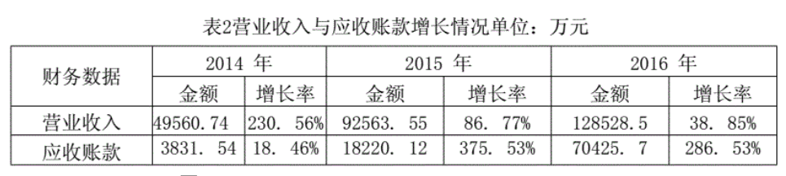  4.虚构国内建材贸易  2015年，雅百特的会计人员通过伪造假的业务往来交易信息，将企业的资金挪 用给其掌控的上海远盼、上海耀益等公司，之后打着销售业务的旗号向上海桂良、 上海久仁等客户转移了资金。2016年，雅百特使用类似的方法伪造资金流动而没有 实际的物流转移。雅百特在两年内达到了 36277. 48万元的收入，利用伪造的国内建 材业务交易。  李某等人安排的公司在此次雅百特所捏造的资金流交易里发挥了主要的效力。证监会的调查发现，李某和雅百特之间没有签署劳动合同，与雅百特看起来好像没 有关系，然而实际上是由雅百特安排上海帽益等多家公司与雅百特合作。这些公司 的共同特点是与雅百特没有股权控制的关系，由他们与雅百特一起实行不真实的业 务交易。
审计报告及审计意见披露 | 标准无保留意见
关联的审计术语与审计方法 | 重大错报风险、舞弊风险评估和应对程序、截止性测试  分析程序

39商贸流通行业-东方金钰舞弊案
案例数据编号 | 1607
案例行业类别 | 16 零售业
案例发生时间 | 2018年
案例企业名称 | 东方金钰股份有限公司
案例企业经营范围 | 宝石及珠宝饰品的加工、生产、批发、销售,翡翠原材料的批发销售
案例企业案情描述 | 【企业背景】  “赌石大王”赵兴龙于2003年成立了云南兴龙实业有限公司，主营业务为工艺品、饰品等的销售。赵兴龙于2005年投资了约5 747 万元成为上市公司多佳股份第一大股东，其后注入了其持有的云南兴龙珠宝公司业务，云南兴龙实现借壳上市。2006 年8 月，多佳股份更名为东方金钰。  【案情背景】  2018年7月，东方金钰发行的“17金钰债”无法按时付息，其部分银行账户、资产被司法冻结；山西证监局和湖北证监局对东方金钰多次违规行为发出了行政处罚。  2019年1月，由于债务违约诉讼、媒体质疑等因素的影响，东方金钰因信息违规披露被证监会立案调查；  2020 年4 月，东方金钰收到了行政处罚事先告知书；并最终于2021 年，公司被认定为交易造假类财务舞弊，在2021年1月被终止上市。  【案情描述】  2016年12月至2018年5月间(以下简称涉案期间),东方金钰为完成营业收入、利润总额等业绩指标，虚构其所控制的瑞丽市姐告宏宁珠宝有限公司(以下简称“姐告宏宁”)与普某腊、保某、李某青、凤某、自某堵、张某梅等六名自然人名义客户之间的翡翠原石销售交易。  姐告宏宁控制上述19个银行账户，将来源于或转入东方金钰及其控制的公司或银行账户的资金47930.19万元，通过上述中转方和名义供应商账户转入上述六名名义客户账户，再控制上述名义客户账户支付销售交易款项，资金最终回流至姐告宏宁，上述资金流转构成资金闭环。  通过虚构的销售交易和采购交易，东方金钰2016年年度报告虚增营业收入14169.09万元，虚增营业成本4665万元，导致虚增利润总额9504.09万元；东方金钰2017年年度报告虚增营业收入29487.1万元，虚增营业成本11038.9万元，导致虚增利润总额18448.20万元；2018年半年度报告虚增营业收入12000万元，虚增营业成本4100万元，虚增应收账款7720万元，虚增利润总额7900万元。  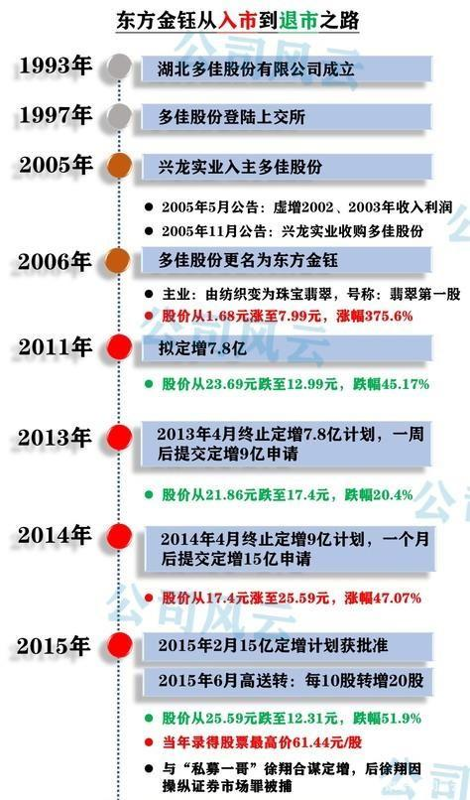
企业受罚或责任描述 | 一、对东方金钰股份有限公司责令改正，给予警告，并处以60万元的罚款；  二、对赵宁给予警告，并处以30万元的罚款；  三、对杨媛媛、曹霞、尹梦葶给予警告，并分别处以20万元的罚款；  四、对高国旭、宋孝刚给予警告，并分别处以15万元的罚款；  五、对张兆国、万安娃、刘福民、彭卓义、王志昊、雷军、姜平、刘雅清、张文风给予警告，并分别处以5万元的罚款；  六、对李春江、周凡鹭、陈香兰、孙敦标给予警告，并分别处以3万元的罚款。
关联审计机构名称 | 大华会计师事务所
审计机构案情描述 | （一）保留意见情况  会计师事务所认为，审计报告中除“形成保留意见的基础”部分所述事项产生的影响外，后附的财务报表在所有重大方面按照《企业会计准则》的规定编制，公允反映了公司2018年12月31日的合并及母公司财务状况以及2018年度的合并及母公司经营成果和现金流量。形成保留意见的基础为：  1.公司2018年度发生多起债务到期无法偿还的违约情形，公司虽然已经对逾期债务根据合同计提了相应的利息及罚息支出，但由于债务违约导致的诉讼事项尚未最终裁决，因此会计师事务所无法对财务费用、预计负债等相关科目的完整性和准确性作出合理保证。  2.公司于2019年1月16日收到中国证券监督管理委员会（以下简称“证监会”）调查通知书，因涉嫌信息披露违规证监会对公司进行立案调查。截至目前，该立案调查尚无最终结论。  （二）与持续经营相关的重大不确定性  会计师事务所提醒财务报表使用者关注，如审计报告财务报表附注三（2）、附注十一所述，本年度公司经营产生重大亏损，由于债务到期违约发生  多起诉讼，正常经营活动受到影响，表明存在可能导致对公司持续经营能力产生重大疑虑的重大不确定性。该事项不影响已发表的审计意见。
审计受罚或责任描述 | 无
引发的企业经营及内控思考 | 企业经营  2018年1月18日，东方金钰推出一项重组方案，由公司收购位于云南昆明和瑞丽市的6个标的。后来，东方金钰压缩为3个标的，包括瑞丽金星翡翠珠宝交易市场、瑞丽姐告金龙房地产开发有限公司100%股权、云南泰丽宫珠宝交易市场等资产，上述3项资产收购价位为17.26亿元现金。  但重组未能成行，却收到了中国证监会的一纸《调查通知书》（编号：鄂证调查字2019006号）。就此，公司公告称，根据中国证监会立案调查结果认定的事实，若触及重大违法强制退市情形，公司股票交易将被实行退市风险警示。“因此，公司现阶段情况不具备继续筹划重大资产重组事项的条件。”  对于无法重组的原因，东方金钰方面彼时表示：“公司近期面临较大数额债务到期标的资产处于抵押或冻结状态；由于近期公司面临较大的偿债压力，已有数笔债务出现违约，现阶段无法完成标的资产的交割。”  而时至今日，东方金钰的债务规模仍在不断扩大。财报显示，2020年前三季度，东方金钰的总负债为110.69亿元，资产负债率高达102.83%，其中，仅流动负债就有96.21亿元。  对此，沈萌认为，东方金钰的债务问题规模大而结构复杂，因此并不是很容易被重组处置，最后要么是司法手段要么是行政手段，单凭市场化处置是很难做到的。  此外，2019年，东方金钰更是跟中国蓝田总公司上演了一场收购罗生门。2月2日东方金钰发布公告称，中国蓝田拟收购公司控股股东云南兴龙实业有限公司（以下简称“兴龙实业”）全部股权，到2月13日宣布暂时终止股权转让事项，这场收购案仅仅持续了11天便宣告失败。
审计报告及审计意见披露 | 保留意见

40制造业-圣莱达舞弊案
案例数据编号 | 0701
案例行业类别 | 07 制造业类
案例发生时间 | 2014-2015年
案例企业名称 | 宁波圣莱达电器股份有限公司（002473）
案例企业经营范围 | 电器零件的设计研发，主要包括关于调温器，热水机等的制造
案例企业案情描述 | 【企业背景】  2004年3月，宁波圣莱达电器股份有限公司（下文简称“圣莱达”）在杨宁恩为法人的基础上创立，注册资本大约16000万元，资产总额大约45000万元，公司的主要营业范畴是电器零件的设计研发，主要包括关于调温器，热水机等的制造。  2010年9月，公司股票首次成功公开发行（股票代号：圣莱达，股票代码:002473），成为国内恒温器和中高端电热水壶行业的第一家A股上市公司。圣莱达公司上市后，获得了多项专利权。作为我国第一家在A股上市的国内恒温器和中高端电热水壶行业上市公司，圣莱达成功地在恒温器市场上打破了国外制造商的技术垄断，并且拥有了专属于自己企业的知识产权和科学合理的管理制度。  【案情背景】  2010年圣莱达在深圳证券交易所上市，当年营业利润2.34亿元，净利润3300万元。但是，体现公司真正经营水平的扣除非经常性损益的净利润，却从2014年开始连续五年为负数。由于在2014年圣莱达亏损已达到961.63万元，当时的董事长胡宜东预计2015年度公司将会再度面临亏损的情况，为了防止公司继续亏损以致被ST，更为了重组能够顺利完成，于是公司铤而走险，选择通过用虚假诉讼收入和虚假政府补贴的法律文件来增加公司的营业外收入。虚增营业外收入总额2000万元，虚增净利润总额1500万元，由此，公司2015年的业绩转亏为盈。  【案情描述】  （1）祥云飞龙预借壳圣莱达  圣莱达在上市之后主营业绩开始下滑、盈利能力持续下降，因此，圣莱达急需利用重组实现产业转型。  2013年10月18日，圣莱达宣布资产重组计划。云南祥云飞龙再生科技股份有限公司（以下简称“祥云飞龙”）计划以63亿元的估值借壳圣莱达。该重组计划在2015年4月8日被中国证监会否决。对于否决合并重组的原因，中国证监会认为：该重组属于借壳上市，目标公司的会计准则薄弱，内部控制不适当。  （2）星美集团买壳圣莱达  查结果在一周后宣布并下达，圣莱达公司在调查期间内须停止其资产重组计划。同时，圣莱达也承诺在六个月内不再进行重组计划。2015年，深圳星美圣典文化传媒集团有限公司（以下简称“星美集团”）的实际控制人覃辉收购了宁波金阳光的全部股份，成为了圣莱达的实际控制人。在证监会进行调查后，查明了圣莱达公司涉嫌违规证券市场操作，并准备着手调查圣莱达公司的其他市场活动，包括对祥云飞龙的并购等事宜。
企业受罚或责任描述 | （一）对胡宜东给予警告并处以30万元罚款；  （二）对康璐给予警告并处以20万元罚款；  （三）对郝彬、胡如国、宋武华、刘锦源分别给予警告并分别处以5万元罚款；  （四）对王晓媛、秦博、徐虹、赵晓光、欧秋生、崔天旨、张坤泉分别给予警告并分别处以3万元罚款。
关联审计机构名称 | 众华会计师事务所
审计机构案情描述 | （一）众华所未发现审计底稿中存在日期矛盾和倒置问题  审计底稿中存在两份内容一致而签约日期不同的《影片<饕餮刑警>版权转让协议书》（以下简称转让协议书或协议）,一份协议保存于圣莱达子公司的宁波圣莱达文化投资有限公司（以下简称宁波圣莱达）营业外收入审计底稿中，签约日期为2015年10月10日,是现场审计时取得，早于宁波圣莱达成立日期2015年10月12日；另一份协议保存于圣莱达重大事项审计底稿中，签约日期为2015年11月10日，是后期重大事项复核时取得。两份协议内容完全一致，但签约日期不一致。上述协议是版权交易事项的关键证据，众华所未发现前后提供的该证据存在日期差异，未发现协议签约日期与宁波圣莱达成立日期存在倒置情况，未对该证据的可靠性保持应有的职业怀疑，导致未能发现圣莱达的舞弊行为。  众华所的上述行为违反了《中国注册会计师审计准则（以下简称审计准则）第1301号—审计证据》第十一条、《审计准则第1141号—财务报表审计中与舞弊相关的责任》第十四条、《审计准则第1121号—对财务报表审计实施的质量控制》第三十一条和第三十四条、《中国注册会计师职业道德守则第1号—职业道德基本原则》第十七条的规定。  （二）众华所未对影视版权的全部权利的真实性执行有效的审计程序  广电总局官网电影备案信息显示华影亿时代国际影业（北京）有限公司（以下简称华影亿）是《饕餮刑警》的备案方，与转让协议书中显示华视友邦拥有电影版权全部权利存在重大差异。影片版权备案信息的变更影响影视版权的所有权，对转让协议书所述内容真实性有重要影响。  众华所仅在互联网上对《饕餮刑警》进行过了解，未对转让协议书标的真实性进行充分验证，未关注华视友邦是否拥有全部版权，未对公开信息与协议关于版权权利所有者的矛盾保持合理的职业怀疑，未能采取进一步的审计程序以识别管理层的舞弊风险。众华所的上述行为违反了《审计准则第1101号—注册会计师的总体目标和审计工作的基本要求》第二十八条、《审计准则第1141号—财务报表审计中与舞弊相关的责任》第十三条和《审计准则第1301号—审计证据》第十条的规定。
审计受罚或责任描述 | 一、对众华所责令改正，没收业务收入35万元，并处以105万元罚款；  二、对孙勇、戴光宏给予警告，并分别处以10万元罚款。
引发的企业经营及内控思考 | 企业经营  2015年12月31日，圣莱达宣布获得政府1000万元人民币的极速咖啡机研发项目的补助。并在2015年将其确认为营业外收入。实际上，圣莱达的控股股东宁波金阳光以税收保证金的形式将这笔钱转移给了政府，然后该政府又以政府补助的形式转给了圣莱达。  但值得推敲的是，如果宁波金阳光直接将1000万元转给圣莱达，这一行为从会计准则上来看，不得计入利润表中，应作为股东资本性投入，圣莱达应将1000万计入资本公积。通过慈城市政府的资金转移，以政府财政补贴的方式使收入增加1000万元。圣莱达就可以将这1000万作为营业外收入，并在利润表中反映出来。以政府为造假手段方式进行资金转移以增加收入也是圣莱达财务欺诈中使用的方法之一。  通过这两次财务造假，圣莱达公司2015年的营业外收入瞬间增加了2000万元，净利润也增加了1500万元，公司成功地将亏损转化为盈利。  圣莱达时任董事长联合财务共同导演了两部的“电影”，通过法院关于合同违约赔偿的裁决以及地方政府给与的虚拟财政补贴，轻而易举的虚增了2000万元的收入，简直是天衣无缝。谁会想到法院的裁决和地方当局的拨款实际上是圣莱达财务造假以改变财务状况的一种手段。  面对圣莱达这种情况，财务报表已经失去意义，其造假手段算是一个“异类”，这种是利用“司法途径”、“政府公信”来配合造假的，简直就是“灯下黑”。说实话，如果没有监管机构的监督调查和证据收集，没有人敢说圣莱达公司的财务存在问题。
审计报告及审计意见披露 | 标准无保留意见
关联的审计术语与审计方法 | 分析性程序  风险评估  存货监盘

41采矿业-华泽钴镍关联交易舞弊
案例数据编号 | 0501
案例行业类别 | 05 采矿业
案例发生时间 | 2013-2014年
案例企业名称 | 华泽钴镍
案例企业经营范围 | 镍产品开采、冶炼和开发研究
企业单位案情描述 | 【企业背景】  成都华泽钴镍材料股份有限公司（以下简称华泽钴镍），原名为成都聚友网络股份有限公司（以下简称成都聚友）。经过股权置换，陕西华泽钴镍金属有限公司（以下简称陕西华泽）成功借壳成都聚友上市，在 2012 年 12 月 31 日，深交所做出同意成都聚友股票恢复上市的决定。因其主要经营范围发生了重大变化，在 2013 年 9 月 18 日，公司向深交所申请变更公司的证券简称。自 2014 年 1 月10 日起，该公司股票简称变更为“华泽钴镍”。  【案情背景】  2015 年 11 月 23 日和 2016 年 6 月 29 日，证监会均下达了对华泽钴镍的调查通知书，因公司存在涉嫌关联交易和关联担保，以及信息披露不实等行为，被证监会立案调查。  【案情描述】  2015年，镍价持续下跌，全行业面临亏损。华泽钴镍业绩急转直下，全年净亏损1．55亿元。危机面前，大股东王应虎对公司的亏损却不管不顾，还在背地里套现圈钱。华泽钴镍毫无意外地崩盘了。  2016年，华泽钴镍披露公告，揭开了王氏家族通过陕西星王长期占用其资金高达14．97亿元的事实。这场骗局被摊开在阳光之下。  据调查，王应虎一家在华泽钴镍借壳上市之时就隐瞒了关联交易，进行财务作假，并屡次签订虚假合同，占用华泽资金，为了磨平财务漏洞，还将无效票据入账充当还款。  以为就如此吗？在华泽钴镍上市没几个月，王氏家族就密集办理股权质押业务，又通过“一房二卖”，将原本要补偿中小股东的股权，拿去抵押换钱，从而实现套现，金额接近40亿元。  事件败露后， 华泽镍钴被戴帽ST濒临退市，业绩更是连年亏损。最惨时期，公司账上只有53元，被称为历史上最穷的上市公司。
企业受罚或责任描述 | 一、依据《证券法》第一百九十三条第一款的规定：对勤上股份责令改正，给予警告，并处以六十万元罚款；对胡玄跟给予警告，并处以三十万元罚款；对陈永洪给予警告，并处以十万元罚款。  二、依据《证券法》第一百九十三条第一款和第三款的规定：对李旭亮给予警告，并处以六十万元罚款。
关联审计机构名称 | 瑞华会计师事务所
审计机构案情描述 | 瑞华所是由原中瑞岳华和原国富浩华在平等协商基础上，于２０１３年４月联合成立。由表５－４可知，２０１３－２０１６年，瑞华所迅速扩张，收入规模持续增长，成长为收入规模第一的内资所，在２０１６年度中注协公布的百强事务所排名中位列第二，超过三家国际四大。在规模迅速扩张的背后，审计质量问题逐渐显现，审计失败案例逐渐被发现，瑞华所也接连收到证监会的处罚。
审计受罚或责任描述 | 没收瑞华所相关业务收入，该金额为 130万元，并对其处以 390 万元罚款；对王晓江、刘少锋、张富平三位负责签字的注册会计师给予警告，并分别处以 10 万元罚款。
引发的企业经营及内控思考 | 企业经营  第一，华泽钴镍在 2013 年、2014 年及 2015 年上半年财报中，没有披露关联方交易以及关联方非经营性占用资金的相关情况。下表 2.5 展示了华泽钴镍关联方各年占用资金的具体金额。  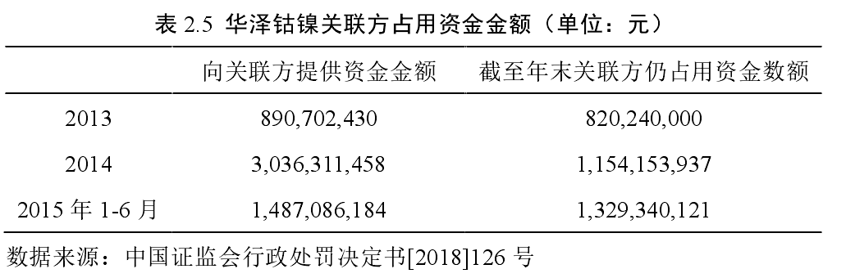  华泽钴镍一共通过两大渠道向王涛家族控股的星王集团提供资金：一个渠道是由陕西华泽通过臻泰融佳、天慕灏锦两家企业向星王集团提供资金；另一个渠道是由陕西华泽直接向星王集团提供资金。从第一个渠道来看，王涛家族通过他人控股了臻泰融佳和天慕灏锦两家企业，而华泽钴镍在被证监会立案调查之前，其从未披露过臻泰融佳和天慕灏锦的相关信息。实际上，这两家公司均由王涛受益注册，并且其从工商登记经办人、注册经办人，到公司银行账  户和印章的使用人、保管人等等关键性员工全部来自实际上被王涛家族控制的公司。  第二，在 2013 年、2014 年和 2015 年上半年，华泽钴镍将无效票据充当应收票据入账，并且其相应年份财务报告存在虚假记载。下表 2.6 统计了华泽钴镍各年应收票据以及无效票据的金额。  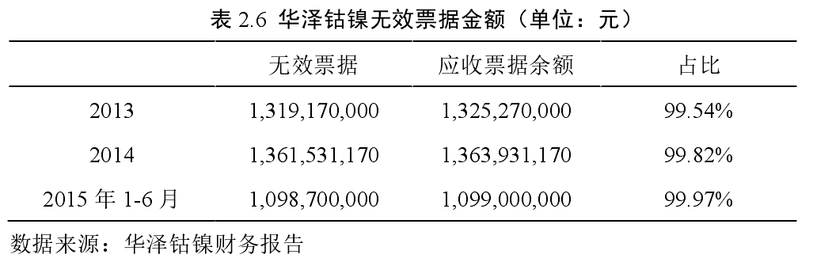  由于王涛家族一直通过本票和银行承兑汇票向关联方提供资金，导致华泽钴镍存在很多虚挂的往来款，同时王涛家族将无效票据入账，其中包含票据复印件等。可以看出，华泽钴镍完全掌控在王涛家族之中，导致每一年无效票据的比例均高达 99%以上。  第三，在 2015 年，华泽钴镍没有按时披露、并且没有在其当年财务报告中披露其为星王集团的融资提供担保，以及星王集团与陕西华泽存在签订代付款项合同的事实；并且该担保既没有经董事会、股东大会决议通过；也并没有对外披露，在执行担保流程和相关信息披露两方面均不符合规定。  第四，在 2015 年，华泽钴镍同样没有按时披露、并且没有在相应年份财务报告中披露华泽钴镍为王涛的一笔借款提供担保的事实。下图 2.3 反映了华泽钴镍的违规担保关系。  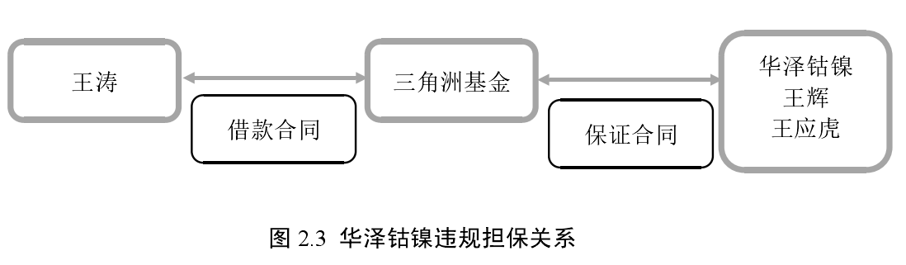  在 2015 年 8 月 24 日，王涛向山东黄河三角洲基金提出借款申请，金额为3500 万元，应在 2 个月后偿还，在借款到期之后，约定继续借款两个月。在王涛与该公司签订借款合同的同时，三角洲基金与华泽钴镍、王应虎、王辉签订了一份针对这笔借款的《保证合同》，担保该笔借款。所以华泽钴镍、王应虎和王辉共为王涛提供了为期四个月价值 3500 万元的担保。同样，这笔担保没有经过正规流程审批也没有对外披露。华泽钴镍最终因为王涛未按时偿还借款而对该笔借款承担连带清偿责任。  内部控制  控制环境方面，华泽钴镍公司对控制环境的控制已经失控。设立监事会、董事会和股东大会三大治理机构，将监督权、经营权和决策权进行分立，让其相互制衡，相互监督，这是一个股份公司治理结构基本原则。但是华泽钴镍虽然满足监事会、董事会和股东大会三会并立的制度要求，但事实上并没有做到三权平衡。股东大会由于其余中小股东的股权过于分散，使得股东大会中，王氏家族的股权形成了“一股独大”的局面；董事会及下属委员会更是被王氏家族牢牢把控，董事长与副董事长都是王氏家族的成员；而监事会成员全部由关联公司成员组成，审计委员会等每一个独立监督机构都有王氏家族的成员在列，可以说整个公司已经成为一言堂，为后面的违规行为埋下了隐患。加上公司本身对内部控制的轻视，对自我监督的放纵，导致财务舞弊的发生。  控制活动方面，华泽钴镍也做的很差。公司大额关联交易及重大资金占用都未履行审批程序，而资金的支付环节，出纳可以直接对接董事长，董事长同意后可以直接进行大额的资金支付行为。这在上市公司的控制活动中是存在重大缺陷的，这样的支付审批流程使得公司的钱库变成了董事长一人的钱包，公司的其余管理层很难控制公司资金的走向，给公司出现财务舞弊提供了极大的便利。  信息的沟通与交流方面，信息沟通是 COSO 框架要素中十分重要的一个要素，其反映了其他四个要素的情况。而华泽钴镍通过对信息的隐瞒和虚构，将信息的沟通与交流变成了误导其余中小股东的一个工具，无论是在披露的真实性和及时性方面都存在严重问题。  监督活动方面，审计部门又缺乏独立性，不但被财务部门所管理，且受到其余部门的打分，反而成了被监督的一方，使得内部审计流于形式，完成失去了应有的作用。而其他独立监督机构，如独立董事和审计委员会，不是失职就是被“王氏家族”控制，成为利益链条的一环，失去了其监督作用。
审计报告及审计意见披露 | 连续两年无保留意见的审计报告
风险分析 | 1. 未发现华泽钴镍应收票据存在虚假记载  华泽钴镍 2013 年财务报告的应收票据项目中存在 1,319,170,000 元无效票据，在 2014 年存在 1,361,531,170 元无效票据。这些均是为掩盖关联方占用资金而入账充当还款的。但执行审计程序的注册会计师未重视华泽钴镍票据余额在审计基准日前后存在较大变动的事实，未对询证函异常情况保持足够的关注，且没有实施充分的针对应收票据的审计程序，导致未能发现部分票据无效的事实。  2. 未发现部分购销合同未执行的事实  王涛家族私自挪用华泽钴镍的资金的第一个方法就是以陕西华泽从天慕灏锦和臻泰融佳两家企业购买商品的名义，通过陕西华泽向以上两家公司输送资金，而后再将资金输送至星王集团。但陕西华泽与臻泰融佳、天慕灏锦之间没有对应的商品购销出库记录，也没有实际履行附在往来凭证上的购销合同，而注册会计师未能发现这一点。  3. 未发现华泽钴镍存在违规担保的问题  在 2015 年，华泽钴镍对星王集团和王涛的借款违规提供借款担保，最后还因为王涛的借款承担连带清偿责任，但瑞华所未能发现华泽钴镍违规担保事实。  4 .未发现华泽钴镍存在未披露的关联方关系  根据《审计准则》，审计项目组应该负责审核由被审单位提供的关联方清单的真实完整性。华泽钴镍和星王集团、臻泰融佳和天慕灏锦之间存在关联方关系，并且没有对外界披露这一关联方关系，但瑞华所未能识别。

42-51 主要分析人：吴雨泽

42医药卫生行业-湖南千山制药造假案
案例数据编号 | 1501
案例行业类别 | 11 医药卫生
案例发生时间 | 2015到2017连续两年严重造假
案例企业名称 | 湖南千山制药机械股份有限公司
案例企业经营范围 | 药业类
案例企业案情描述 | 【企业背景】  湖南千山制药机械股份有限公司成立于2002年10月，2011年5月在深圳证券交易所创业板公开上市，是国家火炬计划重点高新技术企业。当年营收近3亿元，年利润近6000万元。公司研发实力雄厚，2014年12月国家发改委等五部委联合认定我司企业技术中心为国家企业技术中心。其主营业务为制药机械、医疗器械、医药包材产品的研发、生产和销售，以及部分医疗服务。上市后千山药机开始疯狂并购扩张。公司董事长兼总经理是刘祥华，主要负责公司日常经营活动；董事、常务副总经理钟波，为协助总经理工作，分管国内业务部、国际业务部、办公室、人力资源部；刘燕是公司的董事、副总经理、总工程师，分管研究一所、研究二所、研究三所和技术部；王国华负责分管生产供应部；国内业务部总经理、董事付慧龙分管国内销售工作；管理层还包括分管国际运营的副总经理邹永红、分管上海千山远东的王亚军及财务总监周大连。刘祥华提出，要将企业打造成“千亿市值大健康公司”。他始终紧追热门股市热门题材，以5.56亿元现金收购乐福地100%股权，以7002万元增资入股上海申友生物技术，以200万美元收购美国Glucovation 20%股权，并成立合资公司，以1050万元增资控股三谊医疗。此外，刘祥华还设立医疗器械、健康管理等子公司多达26家。  【案情背景】  近年来，随着我国的发展，我国人口老龄化问题越来越严重，人们的保健意识也逐步增强，使得医疗费用支出逐步上升，带动了药品消费市场和医疗器械市场。千山药机主要从事医疗器械等有关产品的开发、销售和进出口业务，随着我国医药行业的发展和其自身科学技术的研究，公司凭借丰富的科研成果成为了中国制药装备行业的龙头企业。  【案情描述】  千山药机在两年内虚增了4.3亿净利润，证监调查结果显示，千山药机的财务数据存在严重的造假情况。具体表现在，2015年千山药机虚构销售回款、虚减应收账款及坏账准备，虚增销售收入，导致2015年年度利润虚增7950，53万元，占当年年报披露利润总额的95.76%；2016年千山药机虚增在建工程、虚减应收账款及坏账准备，虚增销售收入，导致2016年虚增利润总额3.57亿元左右， 占当年年报披露利润总额的 160.05%；2017年，千山药机债务危机爆发，金额巨大的民间借贷、关联方资金占用、对外担保以及不明原因的资金收支事项让年报难产，本应2018年4月27日披露的2017年年度报告，直到2018年6月9日才披露。此外，千山药机2019年12月2日公告显示，根据事先告知书认定的实事，上市公司2015年-2018年连续4年净利润实际为负，触及深交所关于上市公司重大违法强制退市实施办法相关条例规定的“重大违法强制退市”情形。2019年前三季度实现营业收入1.47亿元，同比下降15.83%；实现归母净利润-4.73亿元，同比下降17.28%，亏损进一步扩大。因为连续两年被出具“无法表示意见”的审计报告，且2018年末审计净资产为负值，千山药机在2019年5月即被暂停上市。2020年1月3日，千山药机发布公告称收到深交所关于对湖南千山制药机械股份有限公司的关注函，深交所主要关注近日千山药机披露的两个事项，两事项涉及金额共2.96亿元。1月2日晚间，千山药机披露了《关于签订重大合同的公告》（以下简称《公告》），称公司与衡阳市人民政府签订了《衡阳市人民政府购买公共卫生服务项目框架协议》（以下简称《框架协议》），涉及金额1.5亿元；与国药控股湖南有限公司签订了《高血压基因检测试剂盒购销合同》（以下简称《购销合同》），涉及金额1.46亿元。  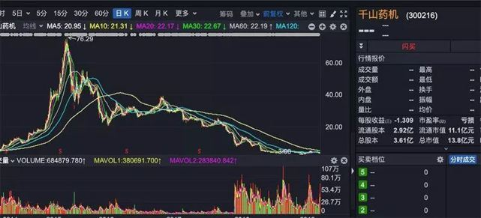  图1 股票趋势图
企业受罚或责任描述 | 2018年，千山药机被爆出年报延迟、债务未清还等负面消息，最终千山药机在证监会的行政处罚及市场禁入事先告知书，因公司财务造假，触及重大违被强制退市。
关联审计机构名称 | 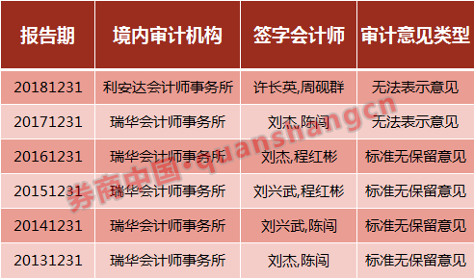  图2 历年会计师事务所及其审计意见
审计机构案情描述 | 2015年千山药机虚构与九江清源实业集团有限公司、江西康胜医疗设备有限公司、广西裕源药业有限公司、淮安润德机械设备有限公司、山东康和医药包装材料科技有限公司、上海中成融资租赁有限公司等6家客户的销售回款由千山药机的工商银行账户转入，但银行对账单显示大量的回款并没有相应的资金流水记录。2015年千山药机通过虚构销售回款，虚减了应收账款132469000.00元。根据公司相应的会计政策，公司当年少计提了2015年坏账准备21811583.32元，虚增利润21811583.32元，占当年年度报告披露利润总额的95.76%。2016年3月9日至8月8日，千山药机再次与华冠花炮签订了两份烟花生产线合同，并在2106年年度报告中显示完成了生产线的生产和交付，并确认了销售收入、利润，收到销售回款。经查，千山药机直至立案调查后才交付烟花生产线，在调查过程中并未完成烟花生产线的安装调试。在销售过程中，华冠花炮没有安全生产许可证，千山药机也没有向其开具销售发票。同时，千山药机虚构烟花生产线的回款单，华冠花炮并不存在千山药机所说的转回银行账户，千山药机涉嫌伪造银行回单。2016年2月4日，千山药机与其关联企业中苋生态有限公司签订了智能混合捆包销售合同，数量150条，金额6亿元。并在当年有关财务数据中记录已经完成40条捆包机生产线的生产交付和调试安装，并且确认了收入。但中苋科技仅在3月及4月预付千山药机采购款外，并无其他资金往来。2016年年末千山药机捆包机生产线并未达到中苋科技的验收标准，千山药机虚构了相关的销售回款，捆包机生产线主要风险和报酬并未由千山药机转移给中苋科技，相关的经济利益流入企业具有重大的不确定性。导致千山药机2016年虚增收入136752136.75元，虚增利润80167050.11元。千山药机2016年年度报告中显示，千山药机2016年代千山慢病健康管理有限公司（千山药机子公司）支付给春华建筑工程款91662331.39元，其中以银行存款代付工程款58612865.87元，以银行承兑汇票背书方式支付代付工程款33049465.52元。实际上，千山药机将支付给刘祥华、刘华山所控制的陈顺华账户28348505.87元、湖南新中制药机械股份有限公司30000000.00元及虚列的银行存款支出264360.00元，共58612865.87元计入在建工程；将从华冠花炮获得的银行承兑汇票、从广东南国药业有限公司获取的银行承兑汇票虚列背书支付给春华建筑，并记入在建工程。千山药机2016年年度报告以虚列或支付他方银行存款方式和虚列银行承兑汇票背书方式，虚增在建工程91662331.39元，占公司2016年年度报告披露总资产的2.24%、占归属上市公司股东净资产的9.75%。
引发的企业经营及内控思考 | 1.企业经营  自2014年千山药机进入快速向外扩张阶段，千山药机的营业额已经出现下降的趋势，特别是在2017年，千山药机在当年净利润亏损到3.59亿元，而且这已经包括了非经常性损益项目的收入。此时，千山药机的持续经营能力已经收到了业界投资者的质疑，引发了社会各界的关注。2018年千山药机的财务状况并没有好转，净利润仍处于亏损状态，故千山药机发生财务危机是必然事件。自2016年起，千山药机经营现金紧张，导致公司存在大量的债务违约，到期债务无法偿还，截止到2018年年末，千山药机未能清还的账务已经达到20.13亿元。在此时千山药机面临着诉讼、仲裁、银行账户被冻结等危机，这无疑不标志着千山药机的资金链已经断裂，也表明着千山药机发生了财务危机。  2.内部控制  ①内部管理制度不健全，缺乏章程、岗位职责等基本的内部管理制度，对重大事项决策程序缺乏明确的规定，关键程序、关键岗位内部控制制度不够细致和明确，且实际执行效果差。  ②资产管理制度不健全，管理程序不规范，账实严重不符，固定资产盘点不及时，对盘盈、盘亏资产没有及时查找原因进行处理，遗留问题较多。  ③非政府采购支出缺乏规范程序与合理的内部控制，具体表现为缺乏招标程序，内部控制程序有漏洞。
审计报告及审计意见披露 | 2007-2016年连续十年出具无保留意见的审计报告，2017-2018年出具无法表示意见的审计报告。
关联的审计术语与审计方法 | 风险评估审计程序、实质性审计程序、内部控制有效性审计、函证、替代审计程序

43医药卫生行业-康美药业舞弊案
案例数据编号 | 1502
案例行业类别 | 11 医药卫生
案例发生时间 | 2019-2021
案例企业名称 | 康美药业
案例企业经营范围 | 药业类
案例企业案情描述 | 【企业背景】  2018年5月29日对康美董事长马兴田而言，是值得纪念的一天。这一天康美药业的股价达到了历史最高点27.99元，市值更是创下了1390亿元的新记录。  在过去的二十多年里，马兴田带领康美药业在市场上狂飙突进，屡创奇迹，一个很直观的数据是，2001年上市之初其市值只有8.9亿元，2015年时已突破千亿，市值增长120多倍，是A股市场上首个突破千亿市值的药企。  在漫漫熊市的A股市场中，康美药业是众多股民心目中的大白马、摇钱树、发家致富的希望所在。康美药业也“不负众望”，发展到2018年，力压上海莱士、白云山、复星医药等知名药企，稳坐医药板块的第二把交椅，被誉为是中国民族医药健康产业的一面大旗。耀眼的成绩，让马兴田获誉无数，他先后荣获全国劳动模范、中国十大工商英才、中国医药年度人物、最受尊敬上市公司领导者、广东十大经济风云人物、广东省中医药强省建设致敬人物、广东省医药行业特殊贡献企业家等等众多荣誉。2013年、2017年，马兴田更是两度荣登福布斯中国发布的“中国上市公司最佳CEO”榜单。  【案情背景】  2018年10月16日，康美药业在盘中突然跌停，17日再度闪崩跌停，17日之后的4个工作日，康美市值迅速被腰斩。此后市场上关于康美财务造假的声音越来越响。2018年12月，因涉嫌信息披露违法违规，康美药业被证监会立案调查。但此时马兴田对外表现得依然颇为淡定，在2019年2月4日的《新春祝辞》中，他写到：“2019年要‘发展实业、聚焦主业、瘦身健体、固本强基’”，一副准备东山再起的模样。而在此前一天，康美药业还获得普宁市2018年度“光荣纳税户”特别贡献奖。在颁奖仪式上，普宁市长表示，康美药业连续11年纳税额居全市首位，是普宁市的标杆企业。  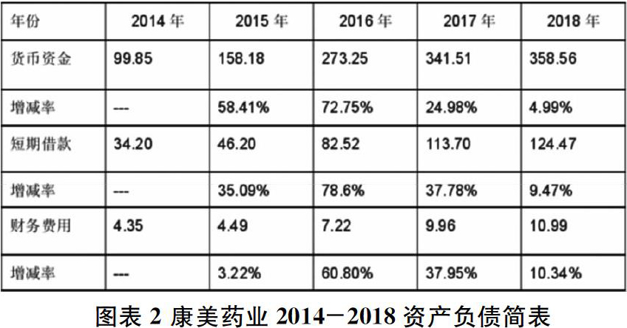  【案情描述】  2019年，康美药业的近300亿财务造假案，震惊了整个中国资本市场。而在此前很长时间里，这家企业还是A股市场上人人追捧的大白马，被誉为中国民族医药健康产业的一面旗帜。如今，当神话破灭之后，这家制造了A股史上最大规模财务造假案的企业，也走向了末路。本文复盘了康美药业从始至今的发展之路，以探寻其“神话”背后的真相和失败的深层原因。
企业受罚或责任描述 | 2021年11月12日，康美药业证券特别代表人诉讼也作出一审判决，广州中院当庭宣告康美药业等相关被告承担投资者损失总金额达24.59亿元。审计机构正中珠江会计师事务所未实施基本的审计程序，承担100%的连带赔偿责任，正中珠江合伙人和签字会计师杨文蔚在正中珠江承责范围内承担连带赔偿责任。
关联审计机构名称 | 正中珠江会计事务所
审计机构案情描述 | 在证监会立案调查过程中，康美药业经公司自查，发现因公司治理、内部控制存在缺陷，资金管理、关联交易管理等方面存在重大缺陷，违反了公司日常资金管理规范及关联交易管理制度的相关规定。2019年11月19日晚间，康美药业（ST康美）宣布，公司召开了董事会决议，同意将公司2019年度审计机构变更为立信会计师事务所。在合作超过19年后，康美药业与正中珠江终于终止续约。
引发的企业经营及内控思考 | 1 企业架构不合理，康美药业股权过度集中导致审计风险提高  康美药业资金管理，关联交易管理存在重大缺陷。存在关联方资金往来的情况，其行为违反了康美药业日常资金管理规范及关联交易管理制度的相关规定。康美药业关联方占用89亿资金买卖康美药业股票，从2017年5月开始，康美药业第一大股东康美实业开始频繁增持。在2017年5月11日至2017年6月19日之内的一个月时间内，康美实业和许冬瑾共发布增持公告七次，共增持股份市值约20亿元。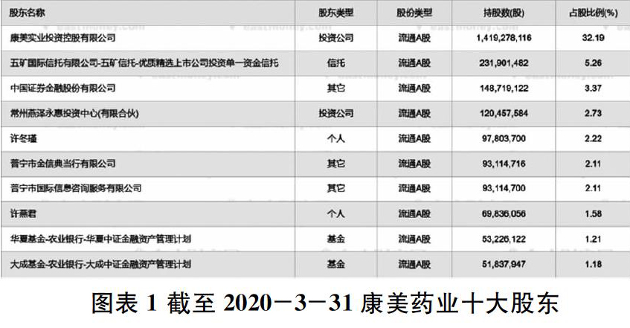  由图表可以直观看出，康美药业第一大股东为康美实业投资有限公司，而马兴田以99.7%的持股比例控制康美实业投资公司，其妻许冬瑾为第五大自然人股东，而其母许燕君为第七大自然人股东。实际上康美药业已经被马兴田与其关联方所控制，直接造成股权过度集中的后果。  2 架构不合理，康美药业监事会存在缺陷，导致审计风险提高  根据康美药业历届监事会公告，康美药业监事会对于董事会决策通过率过高，通常以全票同意0票否决0票弃权的绝对比例通过董事会决策，其高度一致性的结果令人生疑，而监事会作为现代企业组织结构中重要的一部分，是依法治企的顶层设计，是保障企业持续、健康、快速发展必不可少的一个环节。监事会监督职能失效，造成公司的内部控制架构被破坏。康美药业监事会及其内部审计部门对内部审计的监督不到位，使得康美药业监督系统在日常监督工作中没有发现公司存在使用不实单据和业务凭证造成多计银行存款及收入、未如实反映款项支付等情况。  3 康美药业企业文化失格，导致审计风险提高  康美药业企业文化，简单而言，就是康美药业在日常运行中所表现出的各方各面，与康美药业职工在日常工作中所表现的精神面貌和态度。而企业经营者的个人品德与经营活动中倾向以提高公司产品质量打开市场，或倾向以不正当手段投机取巧提升企业销售额和企业利润，会对公司整体运营风险产生重要影响。  4 法律政策对财务造假处罚力度轻，造成审计风险直接增强  财务造假案屡禁不止，其重要原因之一为中国财务造假惩罚力度不大，根据《证券法》规定，对于上市公司信息披露不实的处罚，上市公司以60万封顶，管理层则为30万为处罚上限，相比康美药业数百亿的财务造假，罚款相当于造假获取得不正当盈利中的九牛一毛，完全不足以打消企业进行财务造假的强烈动机。由此可知，在中国证券市场法规对财务造假处罚力度不够和造假收益如此之高的情况下，低惩罚成本很可能是企业进行财务造假的潜在诱因，相比证券市场法较为成熟的美国，制定高额的违法成本，严重的违法处理结果会对倾向于财务造价的公司起到强烈警告作用，直接降低企业财务造假风险，相应降低了会计师事务所审计风险。
审计报告及审计意见披露 | 会计师事务所在长期承接同一家被审计单位的情况下，会倾向于降低发现被审计单位的重大错报风险的敏感性，因为事务所在审计过程中发现的被审计单位新问题新情况是对其过去审计工作的否定。否定自己过去的审计结果，不仅是对自身过去劳动成果的否定，也是对自身业务能力的潜在质疑。会计师事务所长期为一家上市公司提供审计服务，甚至可能会因为与治理层和管理层关系过于密切而影响其独立性，进而主动包庇被审计单位的财务舞弊。  由此认为可以采取会计师事务所轮换审计制度，轮换会计师事务所，其重大意义在于向被审计单位施压，当被审计单位认识到新的特殊合伙会计师事务所将会对当前公司内部控制架构，财务报表真实性做出全新审视与评价时，由于财务造假被披露的可能性性提高，造假成本提高，其财务舞弊的意愿会降低。可见，在审计师事务所无法过多干预被审计单位内部控制情况时，通过外部轮换制度，就可以从外部向企业内部施压，迫使企业完善内部控制架构，降低审计风险，同时也增强会计师事务所及其注册会计师的独立性，从而提高审质量，防范审计失败，维护投资者利益。
关联的审计术语与审计方法 | 在现今环境下，内部环境的制度解释理论提到，非正式制度对企业内部环境的影响程度达到90%，法律和政策为70%，而契约和架构占30%，最后是定价和激励措施。非正式制度，即企业文化等重要企业灵魂在企业内部环境中所扮演的角色至关重要，而会计师事务所也要正视企业内部环境对审计风险的影响。相应变更自身固有的审计程序，以此降低自身审计程序风险。而本文提出的理论建议要在现行市场下实行或许存在一定困难，需要一定的外部力量帮助上述理论建议的顺利实施。

44医药卫生行业-紫鑫药业舞弊案
案例数据编号 | 1503
案例行业类别 | 11 医药卫生
案例发生时间 | 2012
案例企业名称 | 紫鑫药业
案例企业经营范围 | 药业类
案例企业案情描述 | 【企业背景】  1998年5月25日，紫鑫药业由康平保健食品有限公司、吉泰经贸有限公司有限公司联合设立而成。  1998年11月，根据股东的决定，公司的资本增加了300万元。2001年5月28日，该公司更名为吉林紫鑫药业有限公司。2007年3月2日在深圳证券交易所上市。  上市之后，公司的每股收益逐年下降，从2007年0.74元下降到2009年的0.3元。2009年底，吉林省出台了支援人参产业的利好政策。紫鑫药业筹集了10亿元进入了人参项目。在此之后，紫鑫药业成为了第一家试点企业。紫鑫药业获得了12项产品的批准。人参产业的爆发式发展,稳定的收益和股票价格,使得紫鑫药业成为人参股票市场。2010年,其营收达到6.4亿元,同比增长1.5倍。净利润1.73亿元,同比增长1.8倍。每股收益0.84元。2011年上半年,紫鑫药业持续蓬勃发展,营业收入和净利润分别为3.7元和1.11亿元,分别增长2.26倍和3.25倍。  【案情背景】  紫鑫快速增长的业务表现引发了对其参与关联交易和虚构人参交易的疑虑。2011年10月,中国证券监督管理委员会调查了紫鑫药业公司涉嫌隐瞒关联交易及其他违法行为。2014年2月,紫鑫收到中国证券监督管理委员会的行政处罚决定,报告显示紫鑫隐瞒关联交易,向公司发出警告,处以40万元罚款并且对中准会计师事务所的两名项目注册会计师进行通报批评。  【案情描述】  1998年紫鑫药业有限公司成立。是一家高科技制药公司。其主要业务是动植物医药的研发、生产和销售。自从2007年上市以来表现普通。然而，其2010年的财务报告却让人眼前一亮。营业收入6.4亿元，净利润1.73亿元。同比增长1.51和1.84倍。一年后其营业收入和净利润同比增长2.26倍和3.25倍。紫鑫药业惊人的业绩受到了外界的关注，之后紫鑫药业被爆借助空壳公司进行自买自卖的行为。证券及期货事务监察委员会于2011年3月就其涉嫌非法活动进行调查,2014年对紫鑫药业进行了警告和处罚。  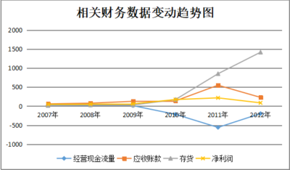  仅从财务报表来看，紫鑫药业的人参业务具有独立的业务运营和良好的业绩，可以预测其产品的竞争力会带来持久的利润。然而，根据媒体报道和中国证券监督管理委员会的调查，紫鑫的巨额利润完全是通过内部关联交易产生的。紫鑫药业有限公司的五个客户似乎表面上没有任何关系，但经过实地调查，这五家企业与紫鑫药业有限公司有着不可分割的关系。有些公司是由紫鑫控制的，有的是供应商与紫鑫有联系，有些甚至成立了空壳公司来隐瞒真相。在紫鑫药业的巨额利润之后，事实暴露无遗，紫鑫开始长期停牌，股价复盘后从40元跌到15元，紫鑫药业人参贸易创造的神话就此破灭。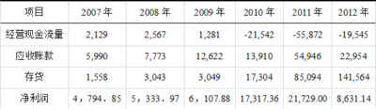
企业受罚或责任描述 | 2014年2月,紫鑫收到中国证券监督管理委员会的行政处罚决定,报告显示紫鑫隐瞒关联交易,向公司发出警告,处以40万元罚款并且对中准会计师事务所的两名项目注册会计师进行通报批评。
关联审计机构名称 | 中准会计事务所
审计机构案情描述 | 由紫鑫药业私下操控的供应商向紫鑫药业销售人参，紫鑫药业将人参货款支付给上游供应商后通过各种方式将资金转移到紫鑫药业的销售商，销售商利用这笔资金向紫鑫药业购买人参。通过操作上下游客户的方式，资金全部返回全紫鑫药业，降低了采购成本，增加了销售成本。  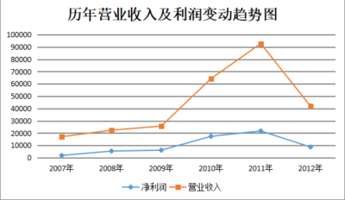
引发的企业经营及内控思考 | 1外部环境影响  在紫鑫药业的案例中，监管机构难辞其咎。注册会计师在这个案件中有明显的失职行为，对面如此多的虚假数据，没有抱着职业怀疑的态度去审视和调查。这也就解释了为什么注册会计师在没有进一步调查关联方交易的情况下，就给出了无保留的审计意见。并且这种行为严重违反了审计师的职业道德和审计准则，对证券市场的发展产生了不良的影响。  会计信息的主观模糊性使得主观行为的模糊性创造了机会。会计需要对纷繁复杂的会计信息分门别类的进行汇总。但是分类的标准和界限却没有明确的标准和答案，会计人员往往是根据自己的经验进行分类。会计准则不能涵盖所有的会计活动，因为会计活动时多种多样的。不同的公司会有不同的特定的会计活动。无法用一个准则进行完整的覆盖。准则只能够对日常中的公共事项进行指导和规范。不同公司的会计核算方法往往是由公司自行确定的，对于同一时期的相同交易活动，不同企业之间的核算方法也具有质的区别。即使是同一公司，在不同时期核算方法也会出现差别。因此，这些都为舞弊的发生提供了机会和借口。  2治理结构不合理  虽然紫鑫药业的董事、独立董事和监事会的成员人数都符合公司法中对上市公司规定人数的要求。在五年中，一直存在董事兼任管理层的现象。不仅是独立董事，董事会的其他人也在管理层具有职位。这样就形成了同一个群里既是管理层也是治理层的局面。在这种情况下，治理层监督管理层的作用就失效了。郭春生是公司的最终控制人，他不仅是公司的董事长还是总经理。兼任管理层和治理层的双重角色。这就是典型的金字塔的控制结构。郭春生控制着整个紫鑫药业包括最底层的公司。在这种结构中，最终控制人就可以通过控制底层公司的董事会进而控制监事会，达到谋取私利的目的。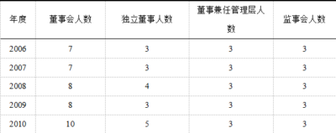  3内控机制形同虚设  虽然在紫鑫药业的独立董事中有各行各业的权威人士，如，会计、法律。医学。但是，在面对由于关联方交易舞弊所带来的会计数据异常的事实，独立董事却没有发现任何问题并且提出必要的建议。这显然不是因为独立董事的专业水平欠缺，很有可能是独立董事睁一只眼闭一只眼，受到利益的驱动而玩忽职守。从以上事实我们可以看出，独立董事只是名义上的存在并没有发挥相应的作用，所以紫鑫药业就可以毫无顾忌的进行关联方交易舞弊了。  紫鑫药业是二元委员会的体制。公司设立监事会。董事会每年会聘请会计师事务所对财务报告进行审计，公司内部并没有独立的审计部门。监事会的作用是对日常的经营活动进行监视、核实公司的会计实务以及高管履行职责的合法性。然而，监事会却对财务报表中巨额的利润没有丝毫的怀疑。也没有调查出现巨额利润的原因。事实上，公司的实际控制人已经将监事会的控制权放到了自己的手中。监事会已经变成了一个空壳的部门。一方面审计师没有专业的职业修养，没有抱着怀疑的态度进行审计。另一方面，监事会没有发挥其监督的作用。正是因为这些原因，使得紫鑫药业能够进行关联方交易舞弊，伪造财务报表。
审计报告及审计意见披露 | 1在审计风险评估的初始阶段，应特别注意关联方舞弊  在风险评估的初始阶段，注册会计师从受审核方收集数据，充分了解受审核方的日常业务活动，融资和投资活动，所有权和组织结构，并根据他们的工作经验关注相关方和相关方，以获得足够的审计证据，使他们能够对相关支持审计师做出正确判断。通过对以往事实的分析，紫鑫药业所有制结构是一个一股独大的现象。郭春生的妻子和母亲分别拥有2.42%和43.4%的股份，其他基本上由亲属持有，管理和监督层都在董事长手中。而中准会计师事务所并未特别关注这种现象。  在风险评估阶段，中准会计师事务所的审计师应首先审查上一年度报告中涉及的相关方，并确定关系是否发生变化。其次，审计师应查看当年投入的巨额新金融投资，看看是否存在新的相关性。最后，被审计公司的员工被问及公司主要员工的主要家庭关系，关联企业的名称和细节，以及高级管理人员与公司之间互动的可能性。该企业最初被确定。如果审核员关注上述建议的五个新客户，可能不会有空壳公司，如紫鑫下游通化系统客户和上游延边系统供应商。  2在了解内部控制的基础上实施进一步的审计程序  舞弊风险和审计的固有风险一样是难以避免的。随着经济的快速发展，经济的繁荣和增长，舞弊风险的可能性越来越大。根据国内外以往的文献，舞弊风险也有其自身的规则，即执行管理需求动机，外部竞争压力或其他合理因素的综合效应。一般而言，金融市场的现状对企业每年确保高盈利能力和整合现金流的能力产生负面影响。被审计公司业绩不佳，进一步加剧了管理层希望通过关联方交易舞弊的捷径改变公司亏损风险的风险。在这方面，上级公司和独立外部董事设立的内部审计部门应发挥监督高级管理人员非法金融交易的作用。但是，紫鑫药业的内部控制和其他监控将由郭春生董事长管理。大型家族企业使员工不敢违背董事长的意愿，因此他们只能对其关联交易视而不见。在行业的文化背景下，在最初进行项目的时候要更多的了解企业的关联方交易的授权审批是否有合理的控制程序，以确保交易对手，如企业的高管和核心员工，以及他们是否完全识别和披露交易细节，特别是在交易过程中的违规行为，或直接咨询相关方和员工、查看企业的交易文件以及监事会和独立董事的任命。简而言之，审计师应检查可能影响受审计方内部控制的所有因素，提高审计证据的可信度并降低审计失败的风险。  3特别注意处理销售价格，利息，租金收入等异常事项  审计准则要求注册会计师在审计过程中注意交易价格，支付方式和异常交易。类似的交易，如紫鑫药业2011年财务报表和延边部门四家供应商的采购平均为16,439元/克。只要审核员对野山参贸易有一些，就会知道当时的平均市场价格存在偏差，因此显然这不是一个合乎逻辑的商业交易。但是，我们不能要求审计师无所不能，并且对各行各业都有一定的了解。因此，审计准则还主张审计师在第三方的帮助下，使用咨询和验证作为委托手段来完成相关的项目审计。总之，在实质审计程序中，注册会计师应特别注意处理销售价格，利息，租金收入等异常事项。  4加强总体性分析复核  紫鑫药业关联交易存在诸多问题，但中准会计师事务所的审计师多年来发布了不适当的审计报告，表明审计师未对其进行严格审查就发布最终审计报告。在出具审计报告阶段，审计标准明确要求在审计结束的阶段要通过分析程序对年报进行整体性的复核。特别是在审计阶段不易确定关联方交易的情况下，应进行三级审计。项目负责人，负责人和负责人应逐一批准，只有根据审计结果和审计报告，才能考虑出具何种审计意见。但签字会计师应充分考虑被审计单位是否应按照标准在年度报告中真实可靠地披露相关方和交易，并全面考虑审计报告的意见类型。只有当注册会计师充分考虑受审核方可以利用关联方在审计过程的各个方面实施舞弊并采用相应的审计策略进行验证时，审计风险才能降低到可接受的低水平的行业项目，并提出适当的审计意见，维护中小股东的合法权益。  5优化审计软件  在经济高速发展的背景之下，四大会计师事务所也纷纷引进了先进的人工智能技术。将其应用到会计、审计和税务的领域。这一措施就能将审计师从枯燥无味且技术含量低的工作中解放出来。通过财务机器人的帮助之下，审计师可以对经营账务和相关的合同做到全查。在这之前，审计师只能通过抽样调查。这样一来就节省了审计师的时间，使其把精力投入更为重要的工作中去。如果中准会计师事务所使用具有人工智能性质的审计软件，系统可以直接将关联方的数据归纳出来。这样一来，审计师就可以轻而易举的发现舞弊行为。
关联的审计术语与审计方法 | （1）与购买和销售有关的舞弊行为  关联公司购销舞弊是指上市公司通过关联方之间的收购和销售活动的舞弊行为。根据中国会计准则，当上市公司和其子公司和母公司进行买卖时，如果交易记录需要在合并报表中进行抵消时，不能进行抵消，关联交易需要在财务报表中进行注释。  （2）委托业务中的舞弊行为  委托经营中的舞弊手段是指上市公司利用我国委托经营法律法规缺失的制度缺陷，采取委托经营方式，达到操纵利润的目的。在实际的情况中，上市公司把不良资产委托给相关方并且获取巨额的回报。  （3）虚假资本交易  虽然中国法律不允许企业互相借款，但仍有许多上市公司由于缺乏良好的投资项目，将未包括在合并中的贷款借给母公司或其他相关报表并收取资本占用以商定的高利率收费以增加利润。  （4）成本分摊舞弊  成本分摊舞弊是指通过和关联方共享销售和管理费用来达到调整利润的目的。上市公司和集团公司对费用的使用达成协议，这已经成为上市公司常用的手段。

45医药卫生行业-武汉国药科技舞弊案
案例数据编号 | 1504
案例行业类别 | 11 医药卫生
案例发生时间 | 2018
案例企业名称 | 武汉国药科技
案例企业经营范围 | 药业类
案例企业案情描述 | 【企业背景】  公司前身是武汉春天生物工程有限公司。经湖北省经济体制改革委员会鄂体改【1997】343号文批准，由武汉新一代科技有限公司、武汉东湖新技术开发区发展总公司、上海武汉香烟伴侣生物工程有限公司、湖北中医学院、同济医科大学、复旦大学（湖北）生命科学实验基地共同发起，1997年11月20日以武汉春天生物工程有限公司整体改制设立公司，并在湖北省工商行政管理局登记注册。  【案情背景】  立信所对武汉国药科技股份有限公司（2014年更名为湖北仰帆控股股份有限公司，以下简称*ST国药）2012年、2013年年度财务报表进行了审计。2012年度财务报表审计收费为50万元，2013年度财务报表审计收费为45万元，签字注册会计师均为周铮文和陶奇。  2013年2月3日，立信所对*ST国药2012年财务报表出具了“信会师报字〔2013〕第110056号”审计报告。审计意见为：“我们认为，贵公司财务报表在所有重大方面按照企业会计准则的规定编制，公允反映了贵公司2012年12月31日的财务状况以及2012年度的经营成果和现金流量”。强调事项为：“我们提醒财务报表使用者关注，如财务报表附注十（一）所述，以上会计报表是基于持续经营的原则而编制的。贵公司截止2012年12月31日的资产总额约为人民币1.72亿元，负债总额约为人民币2.20亿元，累计亏损约为人民币4.30亿元。虽然贵公司已在会计报表附注十（一）中充分披露了拟采取的改善措施，但其持续经营能力仍然存在重大不确定性。本段内容不影响已发表的审计意见”。  2014年3月19日，立信所对*ST国药2013年财务报表出具了“信会师报字〔2014〕第110652号”审计报告。审计意见为：“我们认为，贵公司财务报表在所有重大方面按照企业会计准则的规定编制，公允反映了贵公司2013年12月31日的财务状况以及2013年度的经营成果和现金流量”。  【案情描述】  *ST国药在2012年财务报表中虚假记载与上海公合实业有限公司（以下简称公合实业）等客户钢材贸易业务收入约4,115.20万元，占当年营业收入的83.66%；在2013年财务报表中虚假记载与公合实业钢材贸易业务收入约1.03亿元，占当年营业收入的92.49%。
企业受罚或责任描述 | 立信所审计人员在风险评估、收入和关联方审计方面存在明显程序缺失，未勤勉尽责，导致未能发现*ST国药2012年、2013年收入虚假的事实，也未能发现*ST国药与公合实业存在关联关系的事实。证监会决定：  一、没收立信所业务收入95万元，并处以95万元的罚款；  二、对周铮文、陶奇给予警告，并分别处以10万元的罚款。
关联审计机构名称 | 立信会计事务所
审计机构案情描述 | 中国证监会公布了，对立信会计师事务所、周铮文、陶奇的处罚决定。
引发的企业经营及内控思考 | （一）关联方审计程序不到位  经查，公合实业时任总经理、现任董事长龚某系*ST国药主管会计工作负责人（财务总监）黄某华配偶，龚某、黄某华均承认以上事实。根据《上市公司信息披露管理办法》（证监会令第40号）第七十一条规定，龚某为*ST国药关联自然人，公合实业为*ST国药关联法人。  中国证监会在《会计监管风险提示第2号——通过未披露关联方实施的舞弊风险》（证监办发〔2012〕22号）中明确指出，“与同一客户同时发生销售和采购业务”是未披露关联方交易的主要特征之一。2012年，审计人员在明知*ST国药子公司上海鄂欣实业有限公司（以下简称鄂欣实业）与公合实业同时发生钢材销售和采购业务的情况下，忽视明显的未披露关联方特征，未保持职业怀疑，未作为异常处理，未实施进一步审计程序。  此外，在2012年和2013年财务报表审计时，获取的审计证据不足，均没有获取*ST国药董事、监事、高级管理人员的直系亲属名单、工作单位、职务等情况，未能发现公合实业和*ST国药之间存在的关联关系。  （二）钢材贸易收入审计程序不到位  一是穿行测试审计证据获取不充分，且未记录测试结论。在2012年财务报表审计过程中，对鄂欣实业钢材销售进行穿行测试时，未取得“销售合同审批单”；上海淙远实业有限公司开具的0004126、0004127、0004128和0004130号提货单要求凭发货码单结账，审计人员未关注、未收集发货码单；穿行测试审计底稿未记录测试结论。  二是未保持职业怀疑，分析程序不到位。在对营业收入的审计中，立信所及其审计人员没有对鄂欣实业2012年、2013年钢材贸易合同和提货单进行认真分析，没有发现部分合同编号前后不一致、部分合同没有编号、个别合同交货地点前后不一致、部分合同未约定提货地点、提货单未注明捆包号、部分提单号前后不一致、货权转移证明无编号等一系列明显异常。审计人员在对鄂欣实业2013年营业收入进行实质性测试时，在“销售收入细节测试记录表”的出库单信息中对2笔合同记录了“转移证明无编号”、1笔合同记录了“出库明细无编号”，但审计人员对此记录认为不存在异常，没有保持职业怀疑，没有采取进一步审计程序，以致没有发现鄂欣实业钢材贸易业务收入的错报。  （三）立信所在审计中存在的其他不足  一是2012年财务报表审计时，风险评估遗漏相关信息。审计工作底稿中描述资本性投资时，遗漏“鄂欣实业”；描述主要子公司和联营企业时，遗漏“鄂欣实业”。二是2012年及2013年财务报表审计时，将鄂欣实业审计风险评估过程描述为“我们通过与客户的沟通和电影行业特点进行风险评估”，与鄂欣实业从事钢材贸易行业的情况明显不符。立信所在对*ST国药2012年度、2013年度财务报表审计时，未勤勉尽责，出具了含有虚假内容的审计报告。对上述行为直接负责的签字注册会计师为周铮文、陶奇。
审计报告及审计意见披露 | 立信所审计失败的原因可归纳为三个层面,分别是注册会计师层面、会计师事务所层面及行业监管层面。其中,注册会计师层面,笔者从注册会计师学历背景和行业审计经验以及在实务中职业怀疑态度的保持三个方面入手,分析得出注册会计师的专业胜任能力存在不足。会计师事务所层面,结合立信所审计质量复核制度,分析了立信所审计业务的人员安排以及审计质量复核控制,分析得出立信所审计质量控制不严。行业监管层面,笔者分析了审计失败的处罚情况以及行业监管方式,得出目前审计行业监管与处罚力度不够。最后本文就上述审计失败的原因,提出了立信所防范审计失败的建议,相关注册会计师的专业胜任能力有待提高,会计师事务所应合理进行审计项目的人员安排并且严格执行审计质量复核,外部监管方面应该明确监管职责,在处罚力度已经大大提高的基础上,严格执法适当增加审计工作质量检查的范围及次数。一是*ST国药关联方交易审计失败既有注册会计师和会计师事务所的内部因素,也有监管和行业的外部因素。在内部因素方面,注册会计师未严格执行风险导向审计导致关联方舞弊风险因素的识别与评估不到位,关联方交易的舞弊风险应对不足,收入审计程序不到位;会计师事务所审计成本投入不足导致了成本效益原则的滥用
关联的审计术语与审计方法 | ST国药控股股东武汉新一代科技有限公司的母公司仰帆公司系上海市城镇工业合作联社成员单位。2012年3、4月份，*ST国药董事滕祖昌、朱忠良与联社主任丁某某联系，请丁某某帮*ST国药增加营业收入。丁某某安排联社下属公司上海公合实业有限公司帮助*ST国药开展钢材贸易以增加营业收入

46医药卫生行业-尔康制药舞弊案
案例数据编号 | 1505
案例行业类别 | 11 医药卫生
案例发生时间 | 2017年
案例企业名称 | 湖南尔康制药股份有限公司
案例企业经营范围 | 药业类
案例企业案情描述 | 【企业背景】  尔康制药全称湖南尔康制药股份有限公司，于2003年10月正式成立，总部位于湖南省浏阳市，是一家以药用辅料为主，兼有成品药、原料药的三大系列产品协同发展的综合性高新技术企业。公司下设有18个子公司以及15个办事处及配送中心，业务范围涵盖了全国30多个省市甚至延伸至东南亚及欧美各国。截至目前，尔康制药共拥有129项药用辅料注册批件，其中新型药用辅料包括湘尔康淀粉空囊、淀粉软胶囊、柠檬酸盐系列产品3大类；传统药用辅料主要包括药用甘油、药用乙醇等。除药用辅料研发生产之外，尔康制药另拥有成品药批准文号149项，原料药注册批件46项。  2005年尔康制药成立研发部，自此不断加大研发力度，开始了由传统的生产--销售型企业到以研发为核心竞争力的高新技术企业的战略转型。截止目前，尔康制药共有授权专利168项，注册商标22个。2011年9月27日，尔康制药在深交所挂牌上市（股票代码：300267），是国内药辅行业的首家上市企业。2013年6月，尔康制药成立尔康香港全资子公司（以下简称“尔康香港”）。同年8月，在柬埔寨成立了湖南尔康（柬埔寨）投资有限公司（以下简称“尔康柬埔寨”），正式进军药用木薯淀粉领域。2014年，公司成功研发出创新型产品--植物淀粉胶囊，实现了完全的自主知识产权化。通过一系列的产业化、国际化布局，尔康制药成为全球首个实现木薯淀粉胶囊产业化的企业，并成功抢占了淀粉胶囊这一创新产品的国际制高点，木薯淀粉胶囊也成为公司的核心战略产品。  【案情背景】  2018年这家医药公司总资产60亿，总负债仅有4亿，资产负债率这个指标仅有6.8%。这在上市公司里是非常少见的，这意味着公司对外几乎没有任何的借款欠债，几乎所有的资金都是股东自己投入的或者是公司自己赚来的公司收入23亿，在上市公司的医药公司中并不是太大的销售额，不知是因为本身所在的市场就不大，还是公司就只有做这么大市场的能力。肯定不是资金的问题，这样的公司若想银行贷款一定会得到不少贷款额度的，都知道医药利润高、公司的负债率还出奇的低，想贷款应该不难的。公司常年低负债率，或许也说明了公司的经营并不是激进的状况，甚至可以说是保守的，至少表现出来的数字是这样体现的。  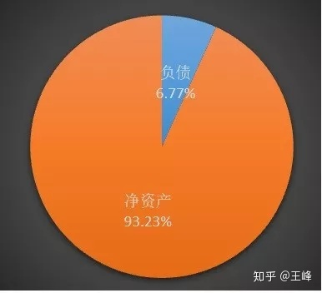  公司净利润2.1亿，净利率仅有8.9%，这在医药公司中并不是表现突出的。不过想想也合理，这家公司是做辅药起家的，就是销售给其他医药公司原材料，B2B的利润的确都没有太过分的，10%上下也算是常态。不过这家公司在2015年曾经达到过34%的净利率，也是在那一年以后出现了自媒体网曝公司财务造假。  公司净现金流当年无增无减，当然这只是总流量，还需要看一看究竟是什么性质的现金发生了什么增减变化。这家公司收入23.5亿，成本15.1亿，那么毛利率就是35%，这在医药行业并不算优秀，当然因为公司是做辅药利润率就不可能太高，毕竟B2B的谈判比价能力都很强，不像消费者走进药店说多钱就多少钱没得砍价，所以直接卖给终端消费者的药品通常毛利率会更好一些。这家公司的费用4亿，也不像其他药厂大肆广告，而且往往营销花费会超过药品成本，凸显了这家公司的业务形态。公司流动资产和非流动资产各一半，流动资产里的一半又是货币资金，基本上公司资金情况是相对较好的。公司净资产中也差不多一半是股东投入的，一半是日常经营赚取的。公司经营性净现金流1.2亿，相比净利润2.1亿来说就相对少了点。为什么这么讲呢？要知道公司净利润中有不会让现金减少的“折旧”，这家公司固定资产高达22亿，购买固定资产的资金属于“投资性”，而日常折旧就不会减少任何现金了，所以，如果把这部分现金因素刨除去，理论上应当收到比净利润更高的经营性净现金才算正常  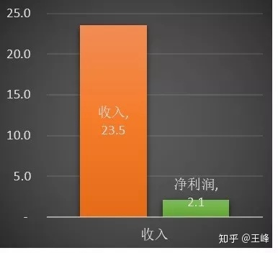  【案情描述】  2017年5月9日，某著名财务研究机构公开质疑尔康制药涉嫌财务造假，直接指出尔康柬埔寨的“18万吨药用木薯淀粉生产项目”的实际经营状况及盈利能力公布不实。质疑声一出立即引起股民的强烈反应，尔康制药股价一路暴跌。  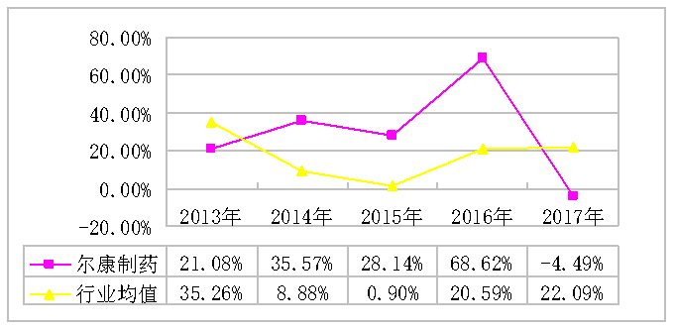  2017年5月10日，尔康制药紧急停牌并宣布开始自查，同时于2016年12月7日披露的减持计划宣布实施完毕。  2017年5月11日，深交所向尔康制药发出关注函，要求其对媒体的质疑做出合理解释[14]。  2017年5月16日，湖南证监局特派核查组对尔康制药的财务情况进行核查。  2017年8月8日，中国证监会向尔康制药下发《调查通知书》，尔康制药因涉嫌信息披露违法违规被立案调查。  2017年11月22日，尔康制药率先发布自查报告，对媒体和证监会的质疑进行了回应。报告中承认公司2016年虚增净利润2.31亿元，包括旗下子公司虚增主营业务收入2.29亿元，另包括因其北美代理商SYN公司的销售退回未及时会计处理而虚增的主营业务收入0.26亿元[15]。  2017年11月23日，尔康制药宣布复牌。  2018年4月18日，湖南证监局下发《行政处罚事先告知书》，宣布尔康制药2015年及2016年年度报告均存在不实公布。  2018年6月13日，湖南证监局对尔康制药的舞弊行为进行谴责，责令其改正并给予警告。考虑到尔康制药及时自查及时认错，给予较轻处罚。  2018年11月1日，深交所对尔康制药及其董事长帅放文、董事兼总经理刘爱军、财务总监高振亚给予公开谴责处分。
企业受罚或责任描述 | 湖南证监局拟对尔康制药责令改正，给予警告，并处以60万元罚款，同时对直接负责的主管人员帅放文、刘爱军及其他责任人员给予警告并处罚款。上市公司尔康制药2019年8月13日对外公告称，法院已对818名原告对尔康制药诉讼证券虚假陈述责任纠纷案审理终结并作出一审判决，法院判决公司应向原告赔偿损失金额合计70,306,009.43元，公司承担案件受理费合计868,414元。
关联审计机构名称 | 天健会计事务所
审计机构案情描述 | 尔康制药财务报表在所有重大方面按照企业会计准则的规定编制，公允反映了尔康制药 2015 年 12 月 31 日的合并及母公司财务状况，以及 2015 年度的合并及母公司经营成果和现金流量 ”。此举未能勤勉尽责，出具的审计报告存在虚假记载，违反了相关规定。监管部门要求胡萍充分重视上述问题，吸取教训，及时整改，杜绝上述问题的再次发生。
引发的企业经营及内控思考 | （一） 利用内部循环交易虚构收入  查阅公司官网资料可知，尔康香港及尔康柬埔寨均为尔康制药于2013年先后成立的子公司。2015年，尔康香港从尔康柬埔寨处购入改性木薯淀粉200吨，之后通过与其有长期经营关系的两家中间商进行虚假销售，将这些改性淀粉转头销售给尔康制药（如图3.9所示）。根据相关规定，全资子公司售出商品给母公司，即使全款现额，但商品的实际控制权、商品所有权的主要报酬和风险均没有发生转移，全资子公司并没有实际经济利益的流入，因此不能够确认收入[1]。尔康香港通过这一循环交易，实际上并未发生任何实质性业务，但在财务报告中虚构营业收入1805.89万元，占2015年尔康制药合并报表中披露的17.56亿元营业收入总额的1.03%；虚构净利润1585.98万元，占2015年合并报表中披露的6.04亿元净利润的2.62%[18]。2015年尔康制药的审计意见书给予的是无保留审计意见，且社会各界并未察觉异样。故此，尔康制药在2016年故技重施且变本加厉。2016年尔康香港通过1878吨改性木薯淀粉的循环交易，在财务报告中虚构营业收入2.31亿元，在2016年合并报表中披露的29.61亿元的营业收入总额中占比达到7.73%；虚构净利润2.09亿元，在2016年合并报表中披露的10.26亿元的净利润总额中占比高达20.37%。  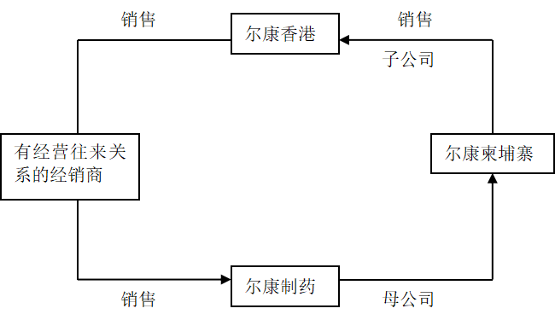  （二）隐瞒关联关系虚构收入  尔康制药自2013年成立尔康柬埔寨子公司，正式进军药用淀粉领域。查阅公司资料可知，尔康柬埔寨主要进行“年产18万吨药用木薯淀粉”项目的生产工作，为尔康制药生产淀粉胶囊及系列产品提供淀粉原材料。在2013年以后的年报中，公司声称出于商业机密的考量，对主要的淀粉及淀粉胶囊系列产品大客户并未进行披露。根据尔康制药相关公告，加拿大SYN公司是目前唯一披露的淀粉及淀粉胶囊系列产品的重要客户，与尔康制药有着多年贸易往来，主要是为了迎合尔康制药的国际化战略，帮助公司打开改性淀粉及淀粉胶囊系列产品的北美市场。2016年，SYN公司自尔康制药购入222吨“软胶囊改性淀粉”，大约半年之后，又将几乎同等重量的改性淀粉销售给江西睿虎化工公司。而据江西睿虎化工负责人称，他们是SYN公司的国内代理人之一，这批淀粉的最终流向也并不知情。SYN公司本身就是出于开拓国际市场目的而寻求的经销商，却又为何在中国国内寻找代理人？这批淀粉的最终流向又是哪里？这似乎是自相矛盾。因此，出于怀疑态度以及谨慎考量，在仔细研究后发现：SYN公司于2010年在加拿大成立，由黄祖云创立并拥有100%控股权；江西睿虎化工公司于2014年在江西省萍乡市成立，建于一家自建住宅之内，其实际指挥者仍为黄祖云；黄祖云作为一名化学专家，曾担任湖南省药用辅料工程技术研究中心的核心技术人员，而该研究中心正是尔康制药控股约70%的子公司；另外，黄祖云也是尔康制药核心产品-改性淀粉研发中的关键人物，还曾和帅放文在《合成化学》上联合发表过文章。三方关系如图3.10所示，可以看出，尔康制药隐瞒其与SYN公司、睿虎化工的关联关系，三方里应外合，跨国虚构业务及营业收入。  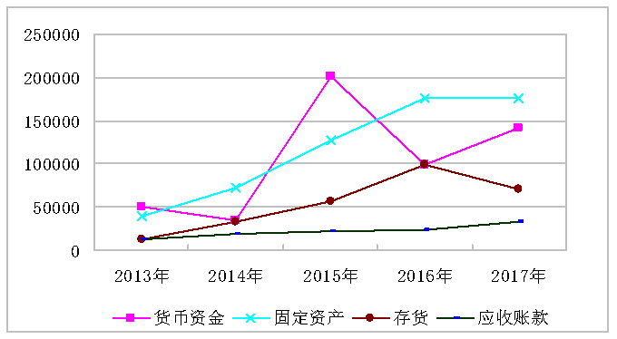  （三） 未处理销售退回虚增收入  2016年，尔康制药销售给加拿大SYN公司一批总计216吨的改性淀粉，在SYN公司的终端客户发现该批淀粉均一度指标未达标后，SYN公司对尔康制药提出退货要求。经过双方协调，尔康制药口头承诺对此次交易进行赔偿，随后SYN公司低价处理了这批改性淀粉。根据相关规定，企业在售出商品并确认销售收入之后，如果因商品质量、品种等不符合标准而发生商品退回，企业需在当期销售收入中予以冲减[1]。但尔康制药截止发布2016年年报之时，仍未对此笔销售退回款项给予相关会计处理。因此在2016年年报中，虚增营业收入2575.93万元，虚增净利润2327.33万元。  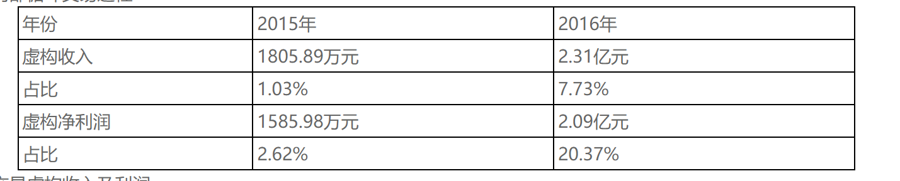
审计报告及审计意见披露 | （一）加强道德建设与社会责任建设  尔康制药的财务舞弊行为表明公司管理层及员工诚信理念和社会责任感的缺失。诚信是企业健康发展的长久保证。尔康制药应从以下几方面做起：第一，公司上下应加强诚信文化建设，定期开展诚信文化培训，特别是针对财务人员以及管理层，以创造良好的诚信文化氛围，树立企业的诚信形象。第二，公司可以制定员工道德规范和行为准则并严格加以实施，将诚信融入到员工的奖惩机制中去，让诚信成为员工的重要考核因素。第三，公司可以举办线上线下的产品反馈交流会等各种活动，增强企业人员的社会责任感，让员工深刻认识到自己所从事的制药行业与人们的身体健康息息相关。  （二）企业经营要稳扎稳打  第一，制定符合企业发展周期的经营战略。2014年尔康制药历时近10年研发出自主知识产权的淀粉胶囊及其系列产品，并获得国际性专利，成为全球第一家实现淀粉胶囊产业化的企业。此前，淀粉胶囊的研究及生产仅止于实验室里，国内外市场大多消费的是传统的明胶胶囊。植物淀粉胶囊比起明胶胶囊，化学结构更为稳定，也更加有利于药品的吸收。可以预见，淀粉胶囊及其系列产品将是尔康制药宏伟蓝图的核心产品之一。但是公司在随后的发展中，急于抢占市场份额，一味追求高增长高盈利，最终导致企业误入歧途。因此，公司应稳扎稳打，逐步开拓淀粉胶囊的国内外市场，不可急于求成，违背企业正常发展周期。  第二，拓展销售渠道。尔康制药可以建立多种销售模式互补的立体销售体系，有针对性的对公司的成品药、原料药及药用辅料进行推广与宣传[18]。例如，考虑到文化传统的影响，淀粉胶囊国际市场的推广可以先在清真地区建立办事处进行试点。  第三，加大研发力度。自仿制药质量一致性评价工作开展以来，技术力量越发成为医药企业的制胜法宝。作为公司核心产品，尔康制药应在淀粉胶囊的研发基础上，继续开展对其的深入研究工作，不断完善生产工艺，提高关键技术，从而降低成本，提高质量，提高淀粉胶囊的核心竞争力。对于公司其他产品，也应不断丰富产品规格，扩展产品应用领域。  （三）从内部减少企业舞弊机会  1、优化企业股权结构  尔康制药是典型的“一股独大”股权结构，出现了家族经营的通病。公司可以将股权合理配置，避免大股东持有的股权比例过高；还可采用战略投资的模式，以维持合理的股权结构。  2、完善监事会制度  第一，保证监事会的独立性。上文论述到，尔康制药的监事会成员大多为公司在职人员，且与董事会之间存有利益联系，其独立性缺失情况十分严重。因此，尔康制药应优化监事会成员结构，提高外部监事的比例，尽量做到以外部监事为主；另外，监事会成员的职位变动也需单独处理，充分保证其独立性。  第二，提高监事会成员的专业水平。上文论述到，尔康制药监事会成员的选举更多的是出于资历与忠诚度，而非专业水平的考量，这严重影响了监督职能的有效发挥。因此，监事会成员应不断丰富专业知识，公司也应对其进行定期培训与考核，使其具备发现公司在经营管理中所存在问题的能力。  3、完善内部控制制度  第一，加强控制环境的建设。控制环境是企业内部控制制度赖以生存的必要条件，公司要上下一致树立诚信理念，营造诚信的企业氛围，从而保障内部控制制度的有效实施。  第二，提高信息与沟通的及时性与准确性。上文论述到，销售退回事项没有及时传递造成会计处理不及时；尔康香港、尔康柬埔寨与母公司之间的信息传递不及时也是造成会计处理不当的原因之一。而尔康制药隐瞒与海外经销商SYN公司的关联关系，也在很大程度上阻碍了信息的传递。因此，提高信息的传递效率，避免造成信息不对称是完善内部控制的一大措施。尔康制药应建立全面、有效的信息收集系统，对各方面信息进行严格审查，保证其真实性和及时性；建立立体的信息沟通渠道以及多元化的信息共享平台，加快子母公司之间信息传递的效率；同时明确各个部门的职责划分，避免互相推诿[18]。  第三，完善对尔康制药交易流程的管理。尔康制药通过内部循环交易、关联交易以及未确认销售退回等手段进行财务舞弊，这表明公司的资金出入管理以及交易流程管理存有较大疏漏。尔康制药应针对性地进行治理，加强资金管理工作，健全交易审核机制，规范交易流程。  第四，加强内部审计。尔康制药财务舞弊的整个过程中，内部审计占据了信息优势，但却没有报告任何异常，并未发挥其应有的监督作用。因此，尔康制药应充分重视内部审计，投入人力物力，培养一个专业的内部审计团队[20]。另外，还要充分支持内部审计工作，内部审计的职能任免与薪酬考核等都应保证一定的独立性。  （四）从外部减少企业舞弊机会  1、增强外部审计的独立性  第一，建立会计师事务所及审计师定期轮换机制。天健会计师事务所长达6年一直为尔康制药提供审计服务，且出具的都是标准无保留审计意见。双方有无利益约定，我们对此持怀疑态度。对会计师事务所的定期轮换，可以在一定程度上避免在长期的审计服务过程中外部审计人员与被审单位产生利益关系或情感关系，从而增强审计的独立性。  第二，调整审计服务的佣金制度。天健会计师事务所6年来审计酬劳逐年增加，2015年及2016年收取的审计酬劳总额高达230万元，其中可能存在有企业对事务所的利益输送。因此，可以根据审计服务质量制定等级分明的薪酬标准，减少审计机构与被审企业之间的利益输送可能。  第三，加大对审计机构审计工作的检查力度。监管部门应发挥好政府监管的主导作用，建立完善的审计机构及审计师监管体系，加强对注册会计师以及会计师事务所的定期考评与临时考评，给予其一定压力，督促其保持独立性。  第四，提高专业人员的职业素养。监管部门应建立会计师继续教育制度并严格执行，建立注册会计师惩戒委员会；会计师事务所应改进培训方法，进一步加大培训力度，完善业务考核机制。  2、完善和加强违规惩处的法律法规  第一，提高舞弊成本，细化惩处法则。尔康制药财务舞弊案件被证监会处以警告处分，仅罚款60万元，对其主要负责人最高也只罚款30万元。相对于财务舞弊所带来的巨额经济利益，这些微乎其微的惩罚根本没有任何震慑作用。因此，舞弊的惩处法规应尽量细则化，不应一概而论。应根据舞弊造成的经济损失及舞弊情节的严重性进行具体问责，并将舞弊责任划分到具体的责任人，同时适量加大刑事处罚的比例。另外，舞弊责任人的罚款金额应远远高于舞弊收益金额，并将舞弊行为纳入到个人诚信记录中[17]。  第二，完善追责机制及投资者诉讼制度。企业财务舞弊的直接受害人就是广大普通投资者。大批企业财务舞弊被发现后，往往伴随着股价的暴跌，股民手中的股权大幅缩水，根本无法及时得到企业的清偿，维护自己的合法权益。而目前的诉讼制度对广大普通投资者要求较高，需要具备一定的维权能力以及较长的等待期，投资者在诉讼中往往还要“倒贴”时间和金钱。因此，一方面可以完善追责机制，将企业财务舞弊的责任进行具体到责任人的划分，避免互相推诿；另一方面可以推行集体诉讼、代表诉讼和辩方举证等诉讼形式，适度简化申请诉讼流程，缩短申请诉讼周期，使诉讼方式更加多元化，以维护广大普通投资者的合法权益。  3、加大政府监管力度  在仿制药质量一致性评价的大背景下，医药企业竞争日趋激烈，当地政府应响应国家号召，制定行业规范，做好监管工作，避免企业因急于抢占市场份额或保持龙头地位而选择进行财务舞弊。
关联的审计术语与审计方法 | 该企业采用了多种舞弊手段，例如利用内部循环交易虚构收入， 隐瞒关联关系虚构收入，未处理销售退回虚增收入等

47医药卫生行业-长生生物科技舞弊案
案例数据编号 | 1506
案例行业类别 | 11 医药卫生
案例发生时间 | 2014年
案例企业名称 | 长春长生生物科技有限责任公司
案例企业经营范围 | 药业类
案例企业案情描述 | 【企业背景】  长春长生生物科技有限责任公司是上市公司长生生物的全资子公司。2017年，长春长生营收为15.39亿，占上市公司营收比例超99%。开发、技术转让、技术咨询、技术服务，经营本企业和本企业成员企业自产产品及相关技术的出口业务（国家限定公司经营和国家禁止出口的商品及技术除外）；经营本企业和本企业成员企业生产、科研所需的原辅材料、仪器仪表、机械设备、零部件及相关技术的进口业务（国家限定公司经营或禁止进口的商品及技术除外）；经营本企业的进料加工和“三来一补”业务；道路普通货物运输，货物专用运输（冷藏保鲜设备）法律、法规和国务院决定禁止的项目不得经营；依法须经批准的项目，经相关部门批准后方可开展经营活动等。  【案情背景】  2017年11月3日,国家食品药品监督管理总局披露长生生物2016年某批次的疫苗效价指标不符合标准规定,并通告和责令长生生物查明药物的使用单位,并停止使用该批次疫苗;2018年7月15日,国家药监局通报了长生生物子公司长春长生狂犬病疫苗生产记录造假问题;次日,长生生物召回全部批次的狂犬病疫苗,上海、广州等地暂停使用并就地封存;2018年7月17日,长春长生发声,涉事疫苗未出厂销售,已销售疫苗均符合国家标准。  【案情描述】  2018年7月15日，国家药监局对长生生物公司开展飞行检查，检查发现长生狂犬病疫苗生产记录存在造假问题。不久之后，长生生物公司所属的百白破疫苗效价指标不合格也被曝光，有问题批次的疫苗高达65万只。不仅如此，该公司还存在多项违规事实：使用过期原液生产部分涉案产品;故意销毁生产原始记录，编造虚假生产记录;提交虚假资料骗取生物制品批签发合格证据等。最终，被内部员工实名揭发了丑事。针对这些违规行为，致同事务所选择知情不报，与长生生物共同舞弊。在2015-2017年三年的年报中，事务所都是出具了标准的无保留意见，认为公司财务报表都是根据会计准则编制的，同时公允反映了公司财务状况、现金流量等。在内控鉴证报告上，也认为公司按照规范有效维持与财务报表相关的内部控制。  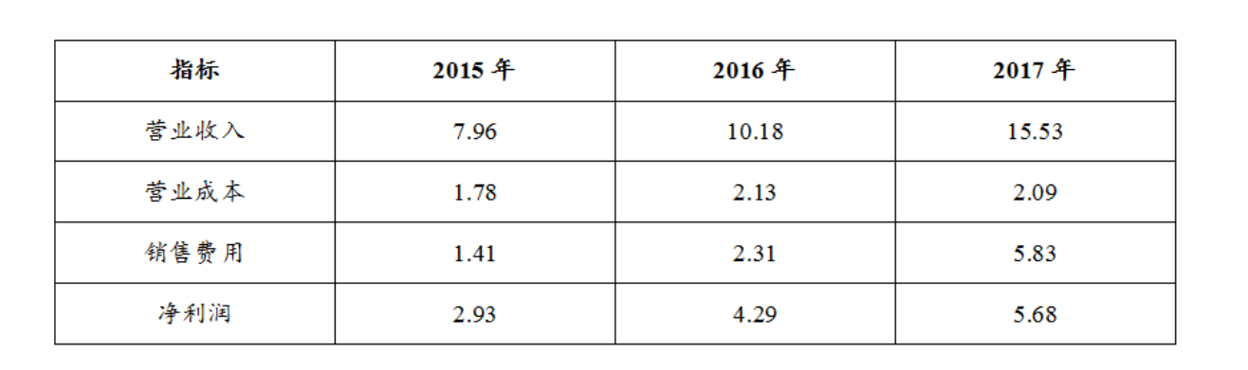
企业受罚或责任描述 | 2018年10月16日，国家药监局和吉林省食药监局分别对长春长生公司作出多项行政处罚。国家药监局撤销长春长生公司狂犬病疫苗（国药准字S20120016）药品批准证明文件；撤销涉案产品生物制品批签发合格证，并处罚款1203万元。吉林省食药监局吊销其《药品生产许可证》；没收违法生产的疫苗、违法所得18.9亿元，处违法生产、销售货值金额三倍罚款72.1亿元，罚没款共计91亿元；对涉案的高俊芳等14名直接负责的主管人员和其他直接责任人员作出依法不得从事药品生产经营活动的行政处罚。涉嫌犯罪的，由司法机关依法追究刑事责任 。  依据证券法相关规定，证监会拟决定对长生生物处以60万元罚款的顶格处罚，拟对其直接负责的主管人员高俊芳等4名当事人给予警告，并分别处以30万元的顶格处罚，同时采取终身市场禁入措施。  此外，对其他涉案当事人给予30万元以下不等罚款，同时拟对张友奎等3名当事人采取5年的证券市场禁入措施。证监会将在充分听取当事人陈述申辩意见后，依法作出正式行政处罚决定。
关联审计机构名称 | 致同会计事务所
审计机构案情描述 | 虚假记载巨额销售费用、虚假记载部分产品的应收账款并计提大量坏账、虚假记载内部控制制度执行情况、不及时披露被深交所调查等。
引发的企业经营及内控思考 | (一)审计师个人层面  就审计师个人层面来说,主要表现为职业怀疑态度的钝化、审计过程不严格或违规等现象,具体来说,主要有以下几个方面的问题:  1、未对销售费用过高保持职业怀疑态度并加以关注。  在生物制药行业中,销售费用远没有表面看起来那么简单:首先,销售费用的变动趋势与收入有很高的匹配性;其次,该科目可能涉及商业贿赂;再次,该科目涉及居间代理佣金。而长生生物的财务报告中,2017年公司实现营业收入15.53亿元,同比增长52.60%;净利润为5.66亿元,同比增长33.28%;销售费用约为5.83亿元,增幅高达152.52%,在上述销售费用中,推广服务费超过4.42亿元,占销售费用的75.95%。很明显,长生生物的销售费用增长率远远高于营业收入增长率,这就表明其销售费用可能存在问题。同时,长生生物属于行贿高风险的生物制药行业,在过去十多年中,长生生物及其子公司等在疫苗销售过程中至少涉入了12起受(行)贿案件中,如:给采购单位相关人员回扣、给相关采购人员送礼等,这些行贿的费用或者通过各种会务费、学术推广服务、市场推广费等计入销售费用,或者作为居间代理佣金计入销售费用。这必将导致长生生物公司的销售费用占比较高,应该引起致同会计事务所和审计师个人的高度重视,但审计师并没有怀疑相关问题,出具了标准无保留意见,说明审计师本人未对销售费用过高保持职业怀疑态度并加以关注。  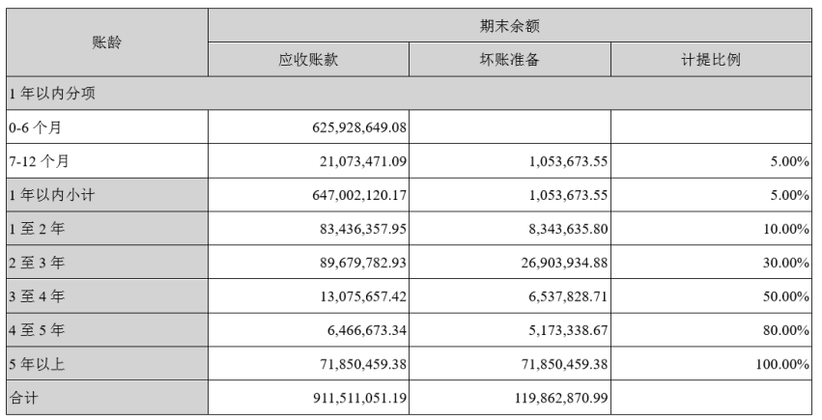  2、未审计或审计程序执行不到位。  2016年2月3日起,长生生物的董事长、总经理、财务负责人均为高俊芳一人担任,多项重要职务集中于一个人身上,给财务造假、谋取私利提供了便利。如此明显的职务设计错误竟然没有被审计师或会计事务所发现或质疑,且在长生生物2015年、2016年、2017年的年报中有董事长高俊芳等人关于年报真实、准确的承诺。2016年1月9日至疫苗事件曝光之日,该公司独立董事均为马东光、沈义、徐泓三人,在三名独立董事的监督报告中,都认为长生生物组织结构合理、内部控制体系完善、不存在违反法律法规等情况,而事实却和独立董事的监督报告相反。同时,长生生物2015、2016、2017年三年的年度报告均有致同会计师事务所出具的标准无保留意见审计报告,2017年致同所出具的对长生生物科技股份有限公司全体股东的内部控制鉴证报告中写到:“我们认为,长生生物于2017年12月31日在所有重大方面有效地保持了按照《企业内部控制基本规范》建立的与财务报表相关的内部控制。”然而,证监会经查长生生物存在证券违法行为,其中就包括“披露的2015年至2017年年报及内部控制自我评价报告存在虚假记载”。  很明显,致同会计师事务所在没有搜集到具有足够说服力的审计证据的情况下草率给出审计报告,这表明审计师个人层面未进行审计或者审计执行程序不到位。  (二)会计师事务所层面  就会计事务所层面来说,业务质量控制、内部控制及风险意识不到位会导致审计失败。  1、业务质量控制方面问题突出。  由于审计工作集中在每季度末或年末,会计事务所要服务的上市公司很多,为了控制人力成本,防止业务空闲时人员冗余,在年末或季末时,会计事务所明显人员不足,因而,会导致审计师疲于奔命,降低了审计师的工作积极性,这就会进一步导致会计师事务所业务质量控制方面问题凸显,比如:首先,审计师个人在业务繁忙时间紧张时,容易对审计底稿的编制和复核工作执行不到位,审计师个人在工作时大多数情况下只是例行程序,想当然地认为绝大多数公司不会存在问题,因而,不需要花太多时间和精力去搜集底稿证据,不需要花太多时间去怀疑一些违规行为,这会导致某些审计线索被忽略;其次,会计师事务所内人员紧张,容易导致某些专职质量控制人员承做审计项目,业务质量就无人把控;最后,人员紧缺会造成各个项目小组人员来回轮换的现象,一旦前后人员对审计任务交接不清或后来者对企业状况不明,就容易导致各种各样的小问题最终影响工作进度乃至审计结果。致同会计师事务所对长生生物草率出具标准无保留意见的审计报告显然体现了其所内业务质量控制的缺失。  2、内部控制不完善及内部管理存在问题。  当代社会很多会计师事务所本身的内部管理就存在着很多问题。首先,会计师事务所很少把典型案例进行分享和总结,导致很多审计新手没有意识到问题的严重性,很多审计小组成员甚至不具备进行审计工作的职业素养和职业道德;其次,出于对利益的追求,事务所合伙人会尽量承接更多的审计项目,而各个项目的复杂程度及审计流程又各不相同,如果在项目的分配和环节把控方面出现问题,很容易导致审计人员工作消极怠工或盲目赶工的现象,最终导致审计质量难以保证。致同会计师事务所在长生生物内部控制方面存在明显问题的情况下依旧草率出具标准无保留意见的审计报告,这就是其所内内部控制不完善及内部管理不到位的体现。  3、事务所承接业务不谨慎且未能保持其独立性。  会计师事务所在承接审计业务时,大部分是以事务所的经济利益为出发点,只要上市公司愿意多出钱,事务所一般都乐意接受该业务,很少考虑审计失败带来的风险。长生生物作为一家借壳上市的公司,审计风险较一般上市公司大很多,但致同会计师事务所却没有进行谨慎的审计风险评估,仓促接受此项工作,且三年间由同一个人连续为长生生物出具审计报告,这对事务所的独立性产生了很大的影响。同时,仅2017年一年,长生生物审计年报收费就有65万元,在如此可观的审计收费下,容易使审计的独立性遭到很大破坏,导致事务所的工作人员为了维持客户关系而对公司内控及销售费用存在的问题视而不见,最后给出无保留审计意见。  4、“风险优先、利益在后”的意识比较薄弱。  “风险优先、利益在后”的意识薄弱导致会计事务所的管理者及每一个员工缺乏把风险意识放在首位的理念,而风险优先的审计理念能够在减少审计人员责任的同时提高审计质量,这一理念的本质是以本次审计的风险为前提,对于审计风险较大的业务要主动规避,即不承接或承接时要有应对之策。首先洞察被审计企业可能存在的“风险点”,再根据其风险进行审计程序的设计。在长生生物的案例中,致同会计师事务所如果能提前洞悉该企业存在的经营风险,审计失败的概率或许会大大降低。  (三)法律法规环境层面  除了审计师个人层面问题、会计事务所问题外,审计失败的另外一个重要原因则是法律法规环境层面。  1、审计失败的相关法律法规不完善。  会计事务所及审计师个人行为大部分以中国注册会计师协会的规范为主、相关部门监管为辅的方式进行,这种非硬性的约束环境导致会计事务所或审计师个人容易违背道德谋取私利。软性的约束毕竟惩罚力度不足,而且强制性不够,其效力会大打折扣。我国在会计事务所和审计师个人方面的法律法规较少,说明该行业监管也存在很多漏洞,行政处罚力度不够,经济处罚强度不够,纵容了会计事务所和审计师个人知法犯法。同时,行业环境中,其他事务所和审计师个人行为也会影响本公司及审计师个人行为,审计失败本身概率较低,很多会计事务所和审计师个人不以为然,导致道德约束失败。因此,法律法规的硬约束和道德的软约束都不能很好地发挥作用时,审计失败也就容易产生。  2、审计师供应不足与业务需求较多的矛盾。  目前,很多审计师并不需要注册会计师证就能先上岗,因而在职业准入方面的管制本身就存在缺陷,由于会计事务所的业务需求量较大,但审计师缺乏,导致供应与需求存在矛盾,因而,会出现很多能力不足、职业道德水平较低的审计师,这导致行业整体的审计工作质量较低。因此,提升审计师个人职业能力、提升审计师个人的职业道德水平变得重要且必要。但很多时候,会计事务所为了经济利益,不得不选择牺牲审计质量,如简化审计程序、弱化审计风险等。
审计报告及审计意见披露 | (一)审计师个人层面层面  在审计过程中,审计师个人应保有其基本的职业道德和职业素养,这是一个审计项目成功的必要条件。具体则需要审计师个人做到如下几点:  1、审计师个人需要“常怀疑心”。  会计事务所在承接审计业务时,需要熟知事务所擅长的行业及优势,如人员配备和审计经验。不能先接下审计任务,再考虑怎么配备工作人员。而审计师个人在进驻被审计公司之前,要收集足够多的行业知识和公司资料,对公司组织结构、经营状况、财务数据等存在不合理的地方要常怀疑心,尽管需要多花时间去收集相关证据,甚至影响审计进度,但怀疑和论证能够降低审计风险,一般来说,只有表明该审计证据真实有效后再进行下一步的审计程序,以防止审计失败。具体程序包括:第一,审计师个人层面应当实施细致的分析程序,在同行业中进行对比,分析被审计单位及其供应商与客户,对一切反常信息保持合理的怀疑态度。如在长生生物案例中,长生生物对比同行业其他企业,研发费用占营收比过低、销售费用占营收比过高,这一反常信息就没有得到审计师个人层面的重视。第二,审计师个人层面应对函证过程保持全程控制,因为函证收发的控制是众多项目组容易出现问题的地方,同时,如果发现被审计单位管理层存在重大舞弊嫌疑,审计师个人层面应当考虑对部分客户进行实地走访和调查。比如在长生生物后续曝出的行贿案中,其贿金要入账就需要通过各种会务费、学术推广服务、市场推广费发票作为凭证,而审计师个人层面如果详细检查了长生生物这些费用的合同、支付单据、发票等,其销售费用存在的问题也应被查出。第三,审计师个人层面应加强对审计工作底稿的重视,因为审计底稿是对审计师个人层面执行审计程序以及重要判断、重要结论等的详细记录。严格按照审计工作底稿进行审计程序有利于审计师个人层面认真执行审计程序,从而避免由于审计程序执行不到位带来审计失败。  2、提高审计师个人的职业素养和道德水平。  审计师个人要加强自身培训,紧跟时代潮流,不断更新知识储备。除了参加会计事务所和行业协会组织的各项培训活动外,还需要通过自学和案例学习,提升自己的综合职业素养,掌握审计中出现的新问题和新方法,适应快速发展的审计环境,了解最新审计信息并掌握最新审计方法,从而有效提高审计质量。  (二)会计师事务所层面  1、完善审计程序和组织结构。  审计质量与会计师事务所派驻的人员配置、组织结构和审计程序密切相关。人员配置是基础,组织结构是核心,审计程序是根本。首先,会计事务所在审计人员配置上需要有科学的规章制度和合理的程序,针对不同规模、不同行业的被审计公司,应该有不同的人员配备和组织结构,并通过合理的培训提升相关人员的综合素养。其次,在项目的安排上则需要会计师事务所对每位审计师个人层面能力与强项都有一定的了解,人尽其用;同时应兼顾审计项目的规模大小和复杂程度,不能因为“赶项目”或其他原因造成必要的审计程序减少。此外,事务所应在激烈的市场竞争中,逐步实现信息化,找准市场定位。最后,合理的审计程序是审计质量的生命线,审计过程中,审计组长如何对本次审计负责,审计参与人员如何在有限时间完成各项关键审计任务,会计事务所如何对审计组长及审计参与人员进行监督,这些关键的问题影响着审计质量,因而合理的回答以上问题可以有效地避免审计失败。  2、独立性和专业性兼而有之。  会计事务所作为第三方审计机构,应该时刻保持外部审计的独立性,并利用自身拥有的审计经验及专业性,提供高质量的审计服务。会计事务所可以通过建立轮换制来保持审计的独立性和专业性。长生生物自借壳上市之初选定的审计单位就是致同会计师事务所,这有利于审计人员熟悉被审计单位情况,但会计事务所与老客户之间由于长期的合作关系,会影响审计的独立性及专业性,容易忽略公司本身存在的各种问题,也降低了对公司各种问题的怀疑。因此,实施轮换制能在一定程度上减少连续审计带来的局限性。  3、健全审计监督和多级复核制度。  审计质量的好坏除了受审计程序的影响外,审计过程的严格监督、多级复核制度重要且必要。审计小组在进驻上市公司之前,需要对审计工作制定详细的审计计划,在实际的审计执行过程中,应要求审计小组所有成员严格按照审计计划执行,并对审计工作的准备情况进行严格监督。在进驻上市公司之后,会计师事务所应该实时对审计小组的各项工作进行监督,并建立交叉审核和多级复核制度,对审计过程中容易出现的问题进行事中监督。审计工作完成后,需要对审计工作进行全面总结学习,积累审计经验,为后续审计做准备。  (三)法律法规环境层面  1、完善相关法律法规并加大惩处力度。  法律手段不仅是预防审计风险的最有效工具,也是保证投资者权益的有力武器。我国审计师个人层面法规的最大弊端就是通过行政手段而非法律手段对审计过程进行规范,且对审计师个人层面的职业责任没有进行明确的说明,现行的针对审计师个人层面作假行为的惩罚主要是吊销职业资格。在我国审计失败的案例中,审计师个人层面的造假行为往往比较简单,由于审计师个人层面造假成本远远低于造假收益,导致其往往为了避免审计冲突而作出妥协。所以为了尽量避免由于审计师个人层面造假造成的审计失败,首先需要完善相关法律并加大对违法人员的惩处力度。  2、完善监管体系。  在完善相关法律的同时,我国也应构建完善的审计法规环境,优化审计监管体系,在有法可依的时候,做到执法必严。首先,增设“投资者保护”条款,强化对违规审计的民事责任和刑事责任,通过法律法规的硬性规定避免会计事务所和审计师个人的违法行为;第二,加大对会计事务所和审计师个人的经济惩罚力度和声誉惩罚力度,一旦出现审计失败,禁止终身准入审计行业。责任落实到事务所的每个人头上,并将对事务所所有从业人员追究连带责任,这将提高整个行业的诚信守法意识;最后,还应结合经济手段如民事赔偿等,进一步保证审计市场的良性循环。  3、提高从业标准和改善从业环境。  适度提高从业标准,改善从业环境,从起点和环境层面软性约束审计师个人行为,提高从业标准的同时,提高行业收入水平,进而激励更多的优秀人才进入该行业。通过改善从业环境,软性约束审计师个人的道德行为,进而提高审计质量。另外,审计师个人的后续培训和教育也应该重视,国家应注重助理审计人员的执业能力,鼓励会计师事务所对助理审计人员进行足够的培训。
关联的审计术语与审计方法 | 对销售费用的合理性未保持足够怀疑及对内部控制的审计程序执行不到位等,正是这些问题造成了长生生物的丑闻。提高审计师个人的职业素养和道德水平;作为会计事务所,应该完善审计程序和组织结构,提高独立性和专业性

48医药卫生行业-辅仁药业舞弊案
案例数据编号 | 1507
案例行业类别 | 11 医药卫生
案例发生时间 | 2018年
案例企业名称 | 辅仁药业集团
案例企业经营范围 | 药业类
案例企业案情描述 | 【企业背景】  辅仁药业集团有限公司是一家以药业、酒业为主导产业，集研发、生产、经营、投资、管理于一体的综合性集团公司。旗下拥有辅仁药业集团医药有限公司、河南辅仁堂制药有限公司、开封制药（集团）有限公司、开封豫港制药有限公司、河南辅仁怀庆堂制药有限公司、河南同源制药有限公司、辅仁医药科技开发有限公司、河南省宋河酒业股份有限公司及上市公司上海辅仁实业（集团）有限公司等多家全资、控股子公司。产品涵盖了中、西药制剂，生化制药，生物制药，原料药等多个门类。  【案情背景】  近年来，随着生活经济条件的提高，人们的健康意识不断增强，以及禽流感、新型冠状病毒等流行病的发生，人们对医疗服务的需求不断增长，更加注重自身的身体健康。因此，医疗服务行业取得了快速的发展。据国家统计局统计，全国卫生总费用从 2007 年的 11574亿元增长至 2018 年的 57998.3 亿元。在此背景下，我国医药行业越来越受到政府和普通民众的关注。观察社会的长期发展可以发现，医药制造行业得益于我国经济水平的不断提高、人口总量的不断增加、人口老龄化现象日益显现、国家大力推行 “二孩” 政策以及人们维持身体健康的意识不断加强，这些因素为医药制造行业注入了源源不断的动力，但紧靠外部环境的推动无法保障企业的顺利运行。近些年来，中国医药市场不断推出医保控费、医保目录调整“两票制”改革等诸多新政策，为企业的营带来了不小的压力，医药行业结构性收入和利润增速放缓己成为常态。因此，为维护医药制造业在市场中稳定健康的生存与发展，医药制  造企业急篇拥有完善的内部控制缺陷评价体系并加强对企业内外部内部控制体系的监管和督促。2019年4月20日，辅仁药业公布2018年年度报告，全年实现营业收入63.17亿元，较上年增长8.92%；归属于上市公司股东的净利润为8.89亿元，较上年增长126.67%。受益于并购实控人的开药集团，公司取得了历史以来的最好经营业绩，瑞华会计师事务所为此出具了标准无保留意见的审计报告。  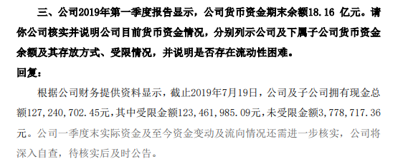  【案情描述】  2016年6月，在辅仁药业78亿元并购开药集团的交易中，辅仁药业面临3.91亿尾款拿不出的窘境，一度引起市场一片质疑。  2016年，辅仁集团下属企业河南辅仁控股有限公司曾斥资3.9亿元参股久亿恒远(北京)科技有限公司，获得其40%的股权，成为最大股东，而久亿科技则是P2P平台短融网的运营者。  随后的2018年8月，辅仁集团控股的P2P平台短融资频爆雷。  2018年8月9日，久亿科技发生股权变更，河南辅仁控股有限公司的名下股权变更为上海民峰实业有限公司，辅仁药业董事长朱文臣也退出高管名单。  2018年8月10日，短融网官网发布《优化还款规则的相关公告》，公告中正式宣布短融网打破刚兑，不再向出借人提供担保或者承诺保本保息。此后平台开始出现大量逾期，至今上述逾期资金仍未解决。多位业内人士对记者表示，除了财务上存在造假的问题外，引发辅仁集团资金链危机在短时间内的导火线或也与此次P2P爆雷潮有关。  而从2019年开始，辅仁药业还有更多不利公开信息不断被披露。  2019年6月至今，辅仁药业已连续12次公告披露控股股东股权被冻结的情况。  辅仁集团持有的辅仁药业股份，被河南省郑州市高新技术产业开发区人民法院、河南省周口市中级人民法院、广东省珠海横琴新区人民法院等部分或全部冻结（轮候冻结）。此外，辅仁集团还在2019年，9次被列为被执行人，2次被列为失信被执行人，更在2015至今，26次出质股权、8次抵押动产。  2019年7月26日晚间发布公告，辅仁药业收到证监会《调查通知书》，因公司涉嫌违法违规，决定对公司立案调查。辅仁药业表示，如公司因前述立案调查事项被中国证监会予以行政处罚，且依据行政处罚决定认定的事实，触及《上海证券交易所上市公司重大违法强制退市实施办法》规定的重大违法强制退市情形的，公司股票将面临重大违法强制退市的风险。  2019年7月以来辅仁药业股价走势
企业受罚或责任描述 | 2020年11月，从中国证券监督管理委员会获悉，辅仁药业集团制药股份有限公司（以下简称“辅仁药业”）及其控股股东辅仁药业集团有限公司（以下简称“辅仁集团”）在2015年至2018年年度报告中存在虚假记载、重大遗漏，在重大资产重组中提供信息虚假等多项违法违规行为，被证监会分别处以120万元、60万元的罚款。实际控制人河南前首富朱文臣在上述违规事项中负有主要责任，证监会对其处以罚款共计150万元，并采取10年证券市场禁入措施。 2021年12月31日，中国银行间市场交易商协会网站公布的自律处分信息显示，辅仁药业集团有限公司在债务融资工具存续期间，未能按期披露定期财务信息，相关发行人均存在债务融资工具违约，属于应当从重或加重处理的情形。根据银行间债券市场相关自律规定，经2021年第22次自律处分会议审议，暂停其债务融资工具相关业务1年；责令其针对本次事件中暴露出的问题进行全面深入的整改；对公司债务融资工具信息披露第一责任人、法定代表人、实际控制人朱文臣予以警告
关联审计机构名称 | 北京兴华会计师事务所
审计机构案情描述 | 北京兴华在内部控制审计报告中指出，辅仁药业公司未能执行《对外担保管理制度》的相关规定，在未经董事会、股东大会审议的情况下，向控股股东辅仁药业集团有限公司及关联方提供连带责任担保24.80亿元，截至2020年12月31日，尚有担保余额17.47亿元，与上述事项相关的财务报告内部控制运行失效。
引发的企业经营及内控思考 | 辅仁药业存在的内部控制运行缺陷主要包括以下几项：  (1）对内部控制制定重视程度不够  企业制定的内部控制制度不仅仅是管理者进行日常监督，同时还需要企业内部的各层级进行实时监督与反馈，保证内部控制体系的不断更新与完善。而辅仁药业的内部员工，甚至其实际控制人对于企业发生的违规担保等事项没有监督到位，没有及时进行反馈与处理40。公司的实际控制人是公司信息披露第一责任人，负责公司经营管理和重大事项决策，但未能确保公司建立有效的内部控制制度，导致公司存在巨额违规资金古用、违规关联担保等事件，可见其对内部控制疏于严格的把控，从而导致内部控制出现缺陷，失去其应有的作用。  (2）监管机制不完善  辅仁药业重大内部控制缺陷的发生，从另一方面反映出企业内部监管机制不健全。在2019年4月18日披露的《董事会审计委员会2018年度履职报告》中提到 “我们认真审阅了公司内部控制自我评价报告，认为公司内控自评报告能够真实、准确的反映公司内控实际情况，公司的内部控制体系建设符合规定。”通过出具的报告可以看出审计委员会并未监察到公司内部的财务报告重大缺陷。监管部门的设立是为了从企业内部更快速、更准确、更全面的自我评价、检查与管理，可以从源头上减少企业的损失，提高企业的经济效益。但是辅仁药业的监督部门未起到相应的作用，对于如此大金额的违规古用公司资金未曾察觉和反馈，使得监管部门的设立形同虚设，最后出现舞弊等缺陷141。通过前面的描述可见，企业的内部控制制度并没有被有效落实与执行。辅仁药业在 2015-2017 三年间的内部控制方面并没有披露任何重要或重大缺陷，在内部控制自我评价报告中连续三年披露了-一般缺陷，并承诺已在报告期内整改，但依然出现了内部控制的问题。可见，其内部控制存在运行缺陷，并没有确实履行内部控制制度。  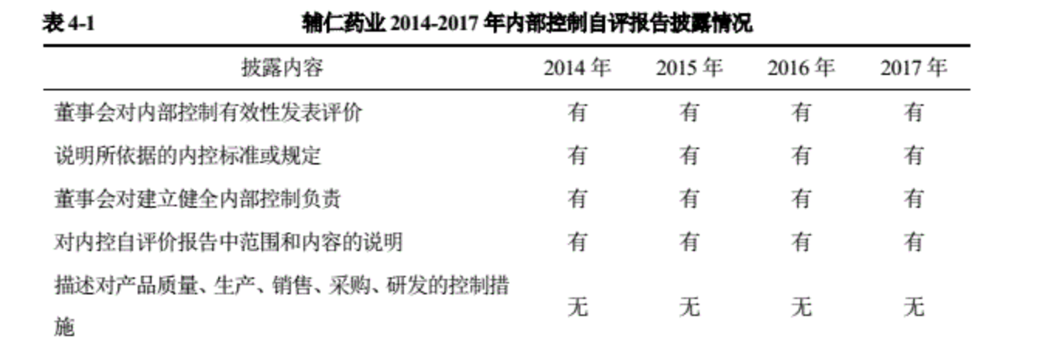  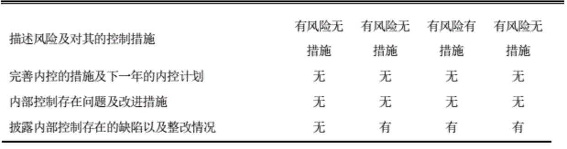  去年7月，公司拟发放6271.58万元的2018年现金红利无法按原计划发放，当时公司账面可用现金不到400万元。可在当年一季度末，公司货币资金余额为18.16亿元。根据瑞华会计事务所出具的审计报告，截至2019年末，公司向控股股东辅仁集团及关联方借款16.36亿元、向控股股东及关联方提供连带责任担保1.4亿元（余额5980.00万元）未经公司董事会、股东大会审计；公司通过供应商、其他往来单位向控股股东及关联方支付资金、与辅仁药业子公司进行资金周转，还有重要子公司开封制药货币资金内部控制运行存在重大缺陷、以及ST辅仁存在违规担保及担保责任引起的待偿事项涉及多起诉讼等。  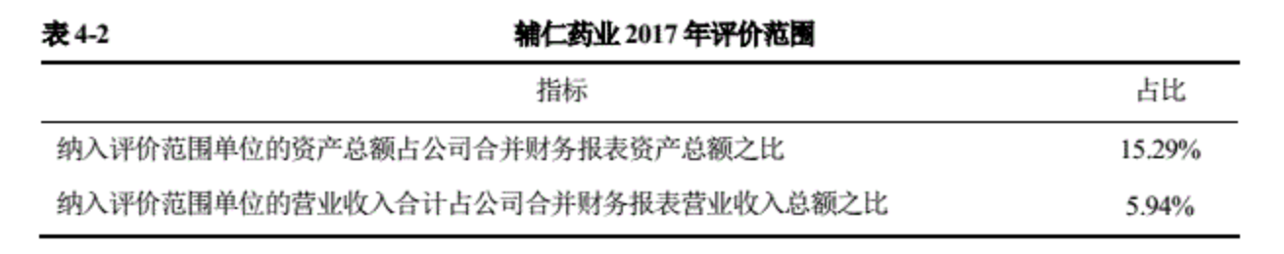  2018年公司在手握超过16亿现金的情况下仍然承担了24亿的短期负债与7.28亿元的其他应付款，这是显然不合理的：持有过多的货币资金会导致公司资产收益率下降，对公司盈利能力构成不利影响，更何况公司还有着较大额度的短期负债，背负着巨大的财务风险。更加可疑的是，公司的利息收入与持有现金数量完全不成比例，其利息收入仅占拥有现金的0.44%，这一点让公司存在现金造假情况的猜测成为板上钉钉的事实。结合公司去年七月份现金被占用的公告，我们高度怀疑公司现金被大股东占用导致事实上的现金流短缺。2018年高达7.2亿元的其他应付款也暗示公司存在着大量的非银借款，这部分借款的实质是难以在报表中显示的，可能涉及到与集团内其他企业的资金拆借问题，公司的现金流状况与负债状况可能远远差于报表的描述。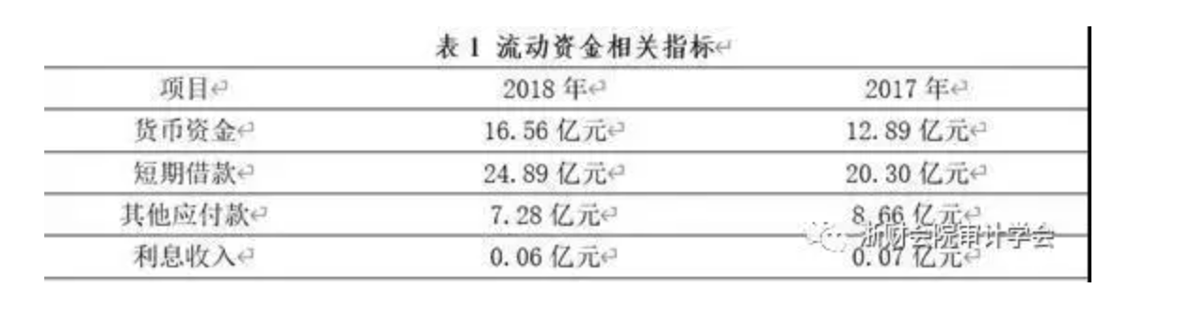  在公司的现金流量表当中显示公司在2018年与2017年构建固定资产、无形资产和其他长期资产支付的现金分别为6.4亿元和8.9亿元，远远超过了资产负债表中仅仅增加4亿元左右的对应项目增加额，显示公司大量投资项目仍然处于建造、研发过程中，回款时间难以确定。与此同时公司2018年销售费用较2017年增加超过2亿元，大量资金看似被销售费用占用。结合之前所说的情况现金造假的事实，我们可以认为辅仁药业事实上面临着严重的现金短缺，其现金的实际控制权并不在公司手上。  在辅仁药业资产负债表的应收款项与存货栏目都表现了典型的财务修饰公司的特征，公司应收款项达到29亿元，存货也达到6亿元，大量的现金未能够收回，直接显示公司现金流情况非常差。在这样的情况下辅仁药业为何还能够保持8.93亿元的利润，我们认为这与2015年辅仁药业收购同一控制下的开药集团关系密切，在双方保底协议中，开药承诺2017、2018、2019年净利润分别为7.36亿元、8.08亿元、8.47亿元。在2018年，开药集团保底协议中的净利润就达到辅仁药业净利润的90%，而由于众所周知的原因，保底协议条件一般都会达到，这样“得到”的利润在保底协议失效之后是显然不会长久的。
审计报告及审计意见披露 | 1 优化企业内部控制体系  联系到上文叙述的辅仁药业问题，不仅仅是因为在执行的过程中没有落实到实处，未按照相应的制度执行，出现巨大的财务问题，还因为其子公司未得到集团内部决策层的许可私自进行违规担保等违规操作，违反了国家相关法规的规定。同时内部管理层及监管机构没有及时发现和制止，最终出现了难以弥补的局面。医药制造企业相对于具有独特性，采购、生产等流程需要极其严格的管控，药品的研发也需要持续的推进。因此，为了有效、及时的进行管理，确保公司业务的长期发展，企业必须要完善其内部控制系统，认真贯彻落实内部控制流程，对药品的一系列生产流程进行实时的监控。企业应该从宏观角度建设内部控制体  系，注重长远发展，及时科学的调整体系的各个环节，保障药品的疗效及质量。上市公司必须严格按照我国 《企业内部控制基本规范》 以及三个配套指引对公司内部控制进行设计、执行、审计和评价，内部审计人员需保持客观、独立，严遳对待存在的内部控制缺陷问题，尽  可能的保证内部控制在整个财务报告酒盖期间真实有效。  2制定内部控制缺陷披署标准  我国实行内部控制体系起步时间较晚，还不够成熟，所以在具体执行过程中还存在诸多问题，如何统一内部控制评估报告的格式与内容是急需解决的重要问题。规范的内部评估报告不仅能为投资者提供有效的内部控制信息，使同一行业的企业信息更容易被比较，还能为行业有效运行奠定基础。医药制造业企业相对于其他企业的披露情况应该有所不同，应该更加详细、具体。在现行披露内容的基础上，完善下面几项：对于责任主体的声明应该更慎重，董事会应该对内部控制的建立、实施和维护负责，合理保证财务报告的可靠性、真实性和及时性，严格遵循相关的制药规章以及相应的法律法规：更加详细的闸述企业内部控制五要素，有效的监督内部控制体系，做好防范：不仅要从关联交易、重大投资等对企业经营有重要影响的活动方面进行相关披露，还应当注重质量、采购、销售、研发等控制活动，全面高效地掌控企业的制药经营活动，防止药品研发、生产、加工、销售过程中出现问题，制定符合医药制造业企业  3增强对外报告的监控  药品安全时刻被全体人民关注着，需要更为严格的监管，在监督过程中，应追究有关责任人的责任。如果企业管理存在重大内部缺陷，应由会计师事务所、公司管理层和企业当事人共同承担责任。建立了明确和完善的法律责任机制，对企业解决管理过程中出现的违规或非法行为至关重要。根据指引中的规定，企业向社会大众出具自评报告之前，必须经过董事会等决策层的审核，审核结果通过才可以对外公布。管理者在对外披露信息时应遵循自恩性信息披露理论，密切关注企业的运行情况，并积极的对外公布。管理者负责披露，董事会负责审核，两者均应对企业披露的内部控制信息的真实性负起相应的法律责任。会计师事务所是独立的审计机构，通常是由企业寻找一家会计师事务所，委托其对企业内部进行审计并出具审计报告。因为事务所是直接相关联人员，所以同样需要承担相应的法律责任。在众多的上市公司中，每一年度都需要在截止时间内公布公司的财务报告、审核意见报告以及内部控制自评报告等对外的报告，为了更好地保护投资者的利益，同时落实相关人员的责任，需要制定一系列完整的责任追究机制。全面及时的监控到上市公司披露不到位的各种情形。加强对企业出具的对外报告的管控，有利于社会秩序的和谐稳定。  4 加强企业的内外部监管  医药制造企业不同于其他行业的企业，生产出来的产品是否安全合规至关重要，企业应不断完善内部监督程序，实行全面有效的内部监督，从根源上治理企业问题，加强监管流程，为企业建立良好的经营环境。  企业在市场这个大环境中生存，仅有内部防控是不够的，还需要外部的监管与之相呼应。政府的合理管控不仅可以维持内部控制制度的高效运行，还可以保障企业之间交流环境的顺畅，规范市场的秩序。社会公众也是企业外部监管的主力军，随着社会文明的加速发展，公众对于维护自身权益格外的关注，再加之国家积极倡导人们行使拥有的权力，这就使得公众可以更好的对企业进行社会监督。政府作为专门设立的监管部门，应该充分发挥其具有的作用，对上市公司的信息披露情况实行不定期的审查，并及时全面的对外公布，提高市场中信息使用的效率.
关联的审计术语与审计方法 | 2018年度辅仁药业的审计报告：简单而明确的标准无保留意见  而关键审计事项的着眼点也仅仅是应收账款坏账准备、收入确认这样的老调。  辅仁药业2019年度审计报告：控股股东及其关联方违规占用资金对外担保、违约债务与诉讼、预付款项与其他应收款的商业实质及其可收回性甚至是与持续经营相关的重大不确定性都是辅仁药业被出具无法表示意见的基础。

49医药卫生行业-延安必康舞弊案
案例数据编号 | 1508
案例行业类别 | 11 医药卫生
案例发生时间 | 2015年—2018 年
案例企业名称 | 延安必康制药股份有限公司
案例企业经营范围 | 医药卫生
企业单位案情描述 | 【企业背景】  延安必康制药股份有限公司（以下简称延安必康）于 2002 年 12 月成立，该公司属于申银万国二级行业中的化学制药类公司，主要从事原料药、中成药及化学药品等生产和销售，主要产品有风痛宁片、复方丹参片等。延安必康制药股份有限公司是“医药和化工并行”的“双轨”运营模式。近年来，公司医药业务大幅度拓展，添入了高质高量  的医药商业相关资产，逐步完善出医药全产业链业务体系。公司以医药工业板块、医药商业板块、新能源新材料板块以及药物中间体（医药中间体、农药中间体）板块四大类为主营业务，斩获多项殊荣，旗下“心荣”品牌被认定为西安市著名商标，“必康唯正”和“博士宝宝”被认定为陕西省著名商标。  【案情背景】  通过对延安必康 2017—2019年审计报告的研究，我们发现，虽然延安必康的审计报告中对变动比例较大的营业收入进行了确认，但是披露原因仅仅是收入确认是关键业绩指标之一。除此之外，只有 2017年详细说明了医药类业务收入的金额及占合并营业收入的比例，2018年和2019年均未详细说明医药类业务的收入，只提及合并营业  收入，同时也没有详细说明营业收入和营业成本的增长情况以及各部分的构成比例。延安必康收入确认的原因描述大而空范、缺乏阅读价值，并不能体现延安必康的特殊性，从而导致收入确认的确定原因不充分，影响报告的实用性，无法给信息预期使用者带来增量信息。  【案情描述】  在 2020 年，延安必康公司先后收到了两份《行政处罚告知书》。根据告知书显示，延安必康有以下造假行为：  （1）2015 年到 2018 年，实控人及关联方通过工程款及收购等事项对上市公司44.97 亿资金进行违规占用。  （2）2015 年到 2018 年，相关年报的记载存在虚假，共累计虚增货币资金 36.63亿元。  （3）2019 年，延安必康将以前年度计提的销售费用确认为当期营业收入，导致 2019 年度多记利润总额 5345.71 万元。  （4）2020 年 2 月 5 日和 2020 年 2 月 7 日的相关临时报告信息披露缺乏真实性，存在瞒报和误导的内容。
关联审计机构名称 | 瑞华会计师事务所
引发的审计实施思考 | 1.注册会计师相关行业知识不足  与一般行业的公司不同，业务复杂的医药制造业上市公司审计项目对于注册会计师的专业胜任能力要求更高，不仅需要注册会计师具有财会等相关的知识，还要求具备审计医药行业的特定信息的能力，如企业面临的特有经营风险、国家对该行业发展的政策引导等。在医药制造业日趋复杂的今天，如果注册会计师缺乏相关的行业知识，就难以真正认识和深入了解被审计单位的实际情况，难以实现审计程序的执行效果，难以为财务报表使用者们提供客观的审计意见。  2.审计独立性缺失  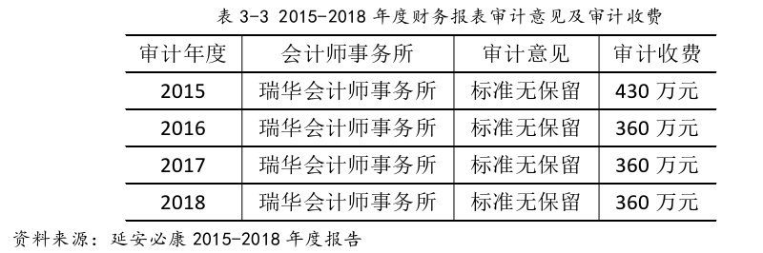  瑞华会计师事务所自 2015 年起连续四年为延安必康提供财务报  表审计业务，就事务所层面来讲，瑞华对延安必康应该有比较深入的了解，二者更容易产生紧密联系，威胁到审计独立性，二者密谋的可能性增加。瑞华对延安必康也有了更多的信任，使得审计独立降低性，导致注册会计师在审计时可能忽视延安必康高风险的业务活动，进而增加了注册会计师的审计风险。  3.审计程序不够充分有效  注册会计师在审计延安必康的工作过程中，对企业财务指标的异常波动关注不足，如：在收入增长稳定且存在大额资金流出情况时，银行存款如何一直保持较高余额？药品市场低迷为何存货计提很少的跌价准备？无形资产研发少有成果为何开发支出期末零余额？专项科研资金在公司中的具体使用情况如何？分析以上情况发现，注册会计师在进行审计时没有很好的运用分析性程序，仅仅停留在表面的分析，没有深入探究其缘由。  注册会计师对其进行审计时可能出现对特别风险应对不足的情况，如在对货币资金进行审计时，分析性程序运用不合理，同时细节测试存在严重缺陷，无法达到发现错报或者是管理层舞弊的目的。如注册会计师向银行发询证函时，在部分需要项目上没有填写具体信息、没有划线也没有写“无”，银行误以为那些项目无需函证便没有继续核对，而银行没有函证的部分正是延安必康大额现金流出的业务，导致注册会计师没能及时发现延安必康提供的银行对账单存在异常。注册会计师在对延安必康进行审计时，执行的审计程序不够充分有效，增加了审计风险。
关联的审计术语与审计方法 | 标准无保留意见；财务舞弊；医药制造业；审计风险

50医药卫生行业-新华制药舞弊案
案例数据编号 | 1509
案例行业类别 | 11 医药卫生
案例发生时间 | 2011
案例企业名称 | 山东新华制药股份有限公司
案例企业经营范围 | 医药卫生
企业单位案情描述 | 【企业背景】  新华制药的全称是山东新华制药股份有限公司, 其前身为1943年成立的山东新华制药厂。企业的性质为国有企业, 属H股与A股上市公司, 是中国制药工业50强, 旗下有9家控股子公司。现有职工5000余人, 控股股东为山东新华医药集团有限责任公司。新华制药是我国重点骨干大型制药企业、也是我国最大的解热镇痛药及咖啡因生产商。其主要生产的产品是化学原料药、制剂及化工产品。其在我国化工及医药行业中, 地位较高, 影响力较大。  【案情背景】  新华制药被信永中和出具否定意见内部控制审计报告的原因是其内控制度存在重大缺陷。内部控制审计报告显示，新华制药子公司山东新华医药贸易有限公司（下称“医贸公司”）内部控制制度对多头授信无明确规定，在实际执行中，医贸公司的鲁中分公司、工业销售部门、商业销售部门三个部门分别向同一客户授信，使得授信额度过大。此外，医贸公司内部控制制度规定对客户授信额度不大于客户注册资本。但在实际执行中，医贸公司对部分客户超出客户注册资本授信，使得授信额度过大，同时医贸公司也存在未授信的发货情况。上述重大缺陷使得新华制药对山东欣康祺医药有限公司及与其存在担保关系方形成大额应收款项 60731 千元。同时，因欣康祺医药经营出现异常，资金链断裂，使新华制药遭受较大经济损失。  【案情分析】  授信管理制度缺陷。  新华制药在授信管理制度方面的重大缺陷包括了在授信管理及授信额度管理这两方面。首先, 授信管理方面。新华制药的子公司山东新华制药医贸有限公司在授信管理方面较为混乱, 在内部控制的制度方面, 没有设计相应的制度对多头授信的情况进行约束, 使得公司还没有对客户进行授信, 就开始对其发货。这说明其在授信管理方面是不清晰的、是较为混乱的, 在内部控制制度的设计方面是缺失的、是存在问题的。其次, 授信额度管理方面。医贸公司在授信额度上没有明确的规范, 导致其三个部门同时对一个客户进行授信, 给予客户的授信额度超过了客户的注册资金, 导致授信额度过大。这说明了公司内部在信息与沟通、风险评估等方面存在着重大缺陷。如果医贸公司进行了合理、有效、及时的信息沟通, 对客户的风险进行了全面的评估, 就不会存在同时对同一客户授信, 导致授信额度过大的问题, 最终使得公司应收账款的无法回收。并且, 公司规定给予客户的授信额度不应超过客户的注册资金, 但是最终出现了这一情况, 这说明公司的管理制度在执行上是不到位的, 其内部控制制度在执行方面是无效的。  2. 应收账款管理缺陷。  由于最大客户, 即授信对象欣康祺医药有限公司被济南公安局立案侦查, 原因是存在非法吸收公众存款的嫌疑, 使得新华制药对欣康祺的应收账款6073.1万元难以收回。尽管欣康祺非法吸收公众存款案是属于突发事件, 也属于新华制药的非可控事件, 但是这也说明了新华制药在应收账款的内部控制制度方面存在着缺陷。  根据《企业内部控制指引》的相关要求, 如果内部控制存在一项或多项重大缺陷, 则CPA应对其发表否定意见。而内控审计标准没有保留意见的内部控制审计报告类型, 因此, 信永中和对该上市公司的内部控制出具了否定意见的审计报告。
关联审计机构名称 | 信永中和会计师事务所
审计受罚或责任描述 | 该公司2011年年报显示, 公司监事会、独立董事朱宝泉、白慧良、邝志杰审核后认为:报告期内公司全资子公司山东新华医药贸易有限公司对客户授信额度过大导致较大经济损失, 公司未能按照《企业内部控制基本规范》和相关规定在所有重大方面保持有效的财务报告内部控制。针对报告期内发现的内部控制缺陷, 该公司在内部控制缺陷的整改情况中指出:公司通过建立完善相关制度、增大检查力度等相应措施进行了整改。对子公司控制方面, 针对子公司内控制度中缺少多头授信的规定及内控制度执行不严导致对客户授信额度过大造成损失的问题, 公司修订印发了《山东新华制药股份有限公司营销信用风险管理办法》, 对多头授信做出明确规定, 并加大了监督检查力度, 以防形成的信用风险。
引发的审计实施思考 | 审计师应查出内部控制的重大缺陷。信永中和会计师事务所在给新华制药出具的内控审计报告中指出：重大缺陷是内部控制中存在的、可能导致不能及时防止或发现并纠正财务报表出现重大错报的一项控制缺陷或多项控制缺陷的组合。内部控制具有固有局限性, 存在不能防止和发现错报的可能性。此外, 由于情况的变化可能导致内部控制变得不恰当, 或对控制政策和程序遵循的程度降低, 根据内部控制审计结果推测未来内部控制的有效性具有一定风险。  从内部控制审计角度看, 内部控制审计必须对客户内部控制的设计和实施是否存在重大缺陷进行审计, 尤其是作为企业四大循环之首的销售与收款循环更是审计的重点领域和关键环节。在本案例中, 新华制药下属子公司并未对多头授信在内部控制设计方面给出明确的规定, 鉴于其可能隐含的重大经营风险, 可以确定这显然属于内部控制设计上的重大缺陷, 结果导致在实际执行中, 其子公司的三个销售部门分别向同一客户授信, 使得最终的总授信额度过大, 并产生了重大信用风险, 进而导致公司当年净盈利和现金流受到重大影响。  同时, 其子公司也存在未授信的发货情况, 即对客户的授信存在设计缺陷。既然事务所对此进行了审计, 那么理应对此有所察觉。此外, 内部控制制度的实施效果更是内部控制审计的重点。该子公司内部控制制度规定, 对客户的授信额度不大于该客户的注册资本。但在实际执行中, 对部分客户超出客户的注册资本授信, 使得授信额度过大, 说明该公司对内部控制的实施效果没有予以高度重视, 而事务所也不能逃脱失职的嫌疑。
关联的审计术语或审计方法 | 否定意见；内部审计；财务造假

51医药卫生行业-中联重科舞弊案
案例数据编号 | 1510
案例行业类别 | 11 医药卫生
案例发生时间 | 2016—2018年
案例企业名称 | 中联重科股份有限公司
案例企业经营范围 | 医药卫生
企业单位案情描述 | 【企业背景】  中联重科股份有限公司于1992年建立，是我国经济发展的基础性企业。公司己经实现了深圳和香港两地上市，是专用设备制造企业中上市最早的公司。中联重科的主要经济业务包括生产医学机器设备等，也有部分业务是研发环境产业的技术设备，公司生产的产品种类有11类，品种繁多且生产技术不断进步，积极推进多元化战略，医学和卫生设备在中国排名第一，农业生产设备在中国也是排名前三，具备雄厚的经济实力。2019年，公司继续深入贯彻可持续发展理念，重视智能化建设，围绕设备制造板块，推进产业升级，提升生产制造能力，释放发展新动能，持续稳健发展。  【案情描述】  2013 年，受宏观经济影响，我国医学卫生行业开始告别高速增长的黄金时代，进入行业收缩期，中联重科的业绩开始下滑。2014 年营业收入下滑至 258.51亿元，较2013年下降了 33%，营业利润同比下降 85.38%；直到2016年，中联重科的营业收入相较 2015年仍下降3.52%。公司面临前所未有的挑战。中联重科 2013-2016年的相关财务数据如下表：  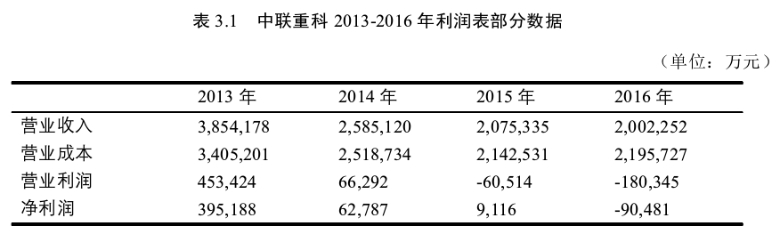  【审计事项分析】  ２０１６－２０１８年度审计报告中确定的关键审计事项具有相同点，这与公司经营特点有关。首先，中联重科机械设备由于生产周期长，则导致了交货时间的不规律，进而收入确认时点也会波动，此时就要涉及管理人的会计估计和专业判断，从而被确定为关键审计事项。其次，应收款项本身灵活性强，收回期限和金额不固定，需要根据市场情况和欠款企业生产状况来决定。况且机械制造业主要生产大型工业机器设备，资金流通不灵活，这就需要销售人员和公司治理人员对影响应收账款减值的因素进行适当地洽谈和估计，因此同样需要重点关注。此外，企业关注的目光也多指向期末收回设备减值事项，收回设备再次出售时可能出现减值，需要管理层对关键指标进行判断且影响金额重大。最后，商誉减值因对于财务报表整体的重要性和减值测试需要运用职业判断，也被列入高风险领域。  ２０１７年审计报告中的关键审计事项相比２０１６、２０１８年审计报告，增加了对重要子公司的处置和处置应收账款事项的披露。这是由于２０１７年中联重科以１１６亿元的价格出售其环境产业板块控股权的８０％，因涉及影响金额重大，作为重大交易事项需引起关注。２０１７年的８月底，中联重科同其子公司上海桩工一起将应收外部第三方的款项以16.54亿元的价格转让给了中银国际并签署相应协议，该事项对财务报表整体列报影响重大，会引起外部使用者重点关注，因此被确认为关键审计事项。
关联审计机构名称 | 天职国际会计师事务所
引发的审计实施思考 | 【提升审计人员执业能力】  审计专业人员的素质不仅体现在专业能力上，对沟通和写作表达能力也有很高的要求。外部使用者需要含有高质量信息内容的报表，这就要求审计人员根据专业判断结合受审计公司的实际财务状况和经营特点开展审计工作。同时，要想得到更多受审计公司的财务信息，也需要审计人员同公司的管理人员进行交流，充分了解受审计单位的经营状况，即审计工作的进行也需要审计人员良好的沟通能力。  【完善会计师事务所管理机制】  我国审计行业要根据新的审计准则对会计师事务所提高要求，引导事务所开展良性竞争，同时加强审计市场监管，对审计报告的质量进行监督。会计师事务所要对自身审计业务引起足够的重视，对待事务所审计人员专业水平要严格要求，提升审计人员质量，完善审计市场。  【健全信息披露机制】  会计报表前面的规范化格式内容的信息含量有时解释的可能不够充分，例如针对某一特定经济业务，不同类型的企业可能采用的会计处理方式不同，会计政策的选择也有很多类，因此如果不在附注中进行说明则会影响财报使用者的使用效果。还比如外部投资者作出股票买卖决策时需要了解该公司的真实内在价值，主要就是公司的经营状况和财务风险，这就需要在会计报表的附注内容中进行阐述从而增加审计报告的价值。
关联的审计术语与审计方法 | 审计失败；审计报告关键；审计事项披露

